КУПОН УЧАСТНИКА РОЗЫГРЫША  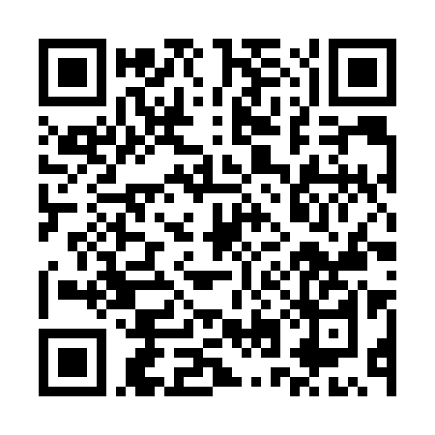  QR-8A0JUFXG1G3 | КУПОН УЧАСТНИКА РОЗЫГРЫША  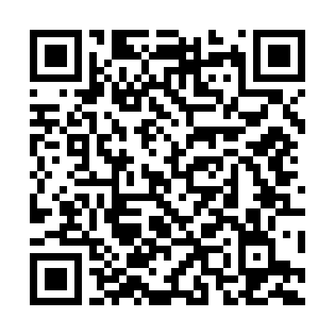  QR-C4VT5EHEF3J | КУПОН УЧАСТНИКА РОЗЫГРЫША  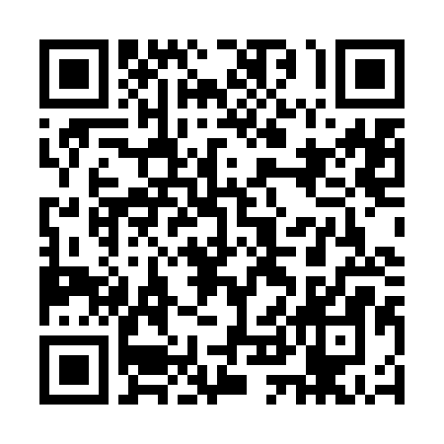  QR-RSQ7LS2BO61
КУПОН УЧАСТНИКА РОЗЫГРЫША  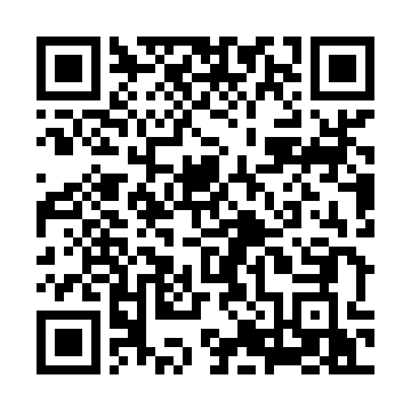  QR-BAM4MLY9I2K | КУПОН УЧАСТНИКА РОЗЫГРЫША  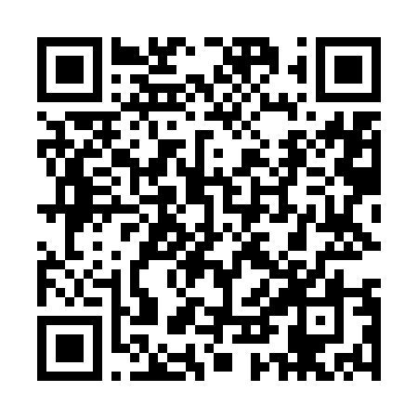  QR-GZ085O1BFCR | КУПОН УЧАСТНИКА РОЗЫГРЫША  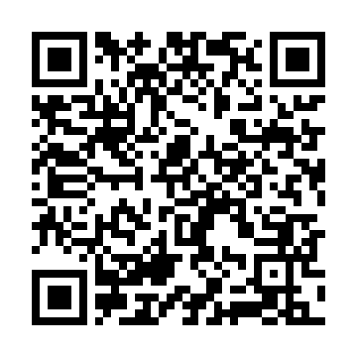  QR-HG919INH007
КУПОН УЧАСТНИКА РОЗЫГРЫША  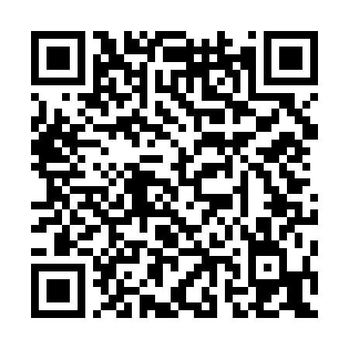  QR-F0QOR7HTB5L | КУПОН УЧАСТНИКА РОЗЫГРЫША  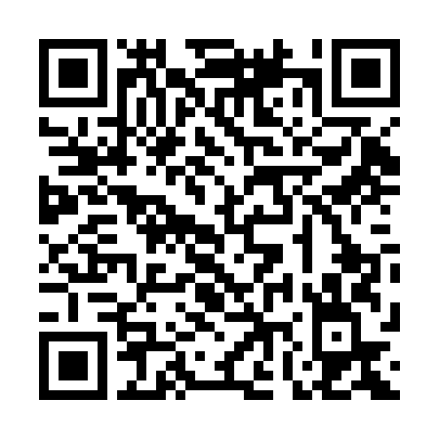  QR-SGZ1XSZP3DD | КУПОН УЧАСТНИКА РОЗЫГРЫША  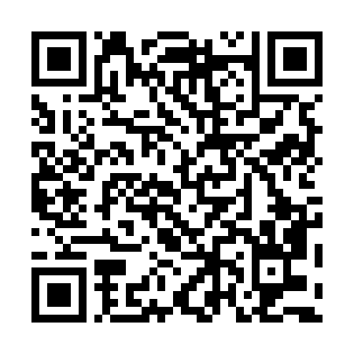  QR-VSL3QGP9AL3
КУПОН УЧАСТНИКА РОЗЫГРЫША  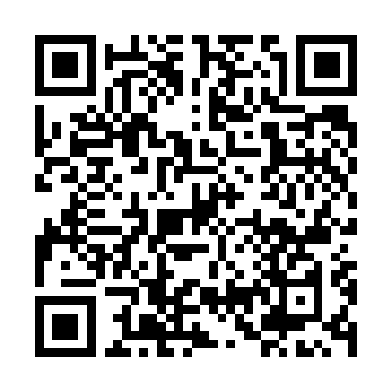  QR-2TA8OZL7UI7 | КУПОН УЧАСТНИКА РОЗЫГРЫША  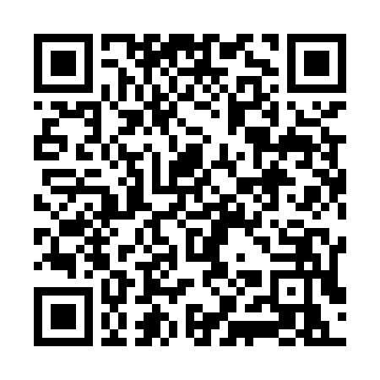  QR-7EDGRPOM0C3 | КУПОН УЧАСТНИКА РОЗЫГРЫША  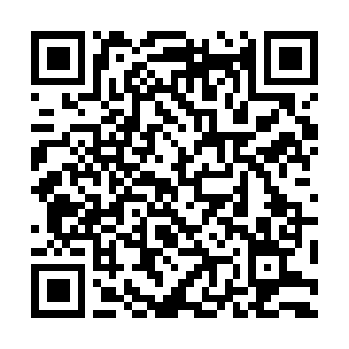  QR-U11U5EOVCHS

КУПОН УЧАСТНИКА РОЗЫГРЫША  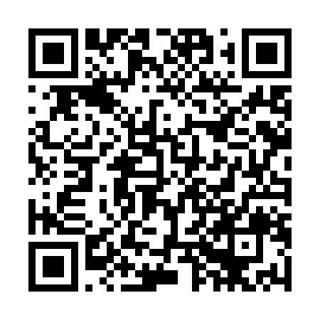  QR-PJYDSDQ26ZB | КУПОН УЧАСТНИКА РОЗЫГРЫША  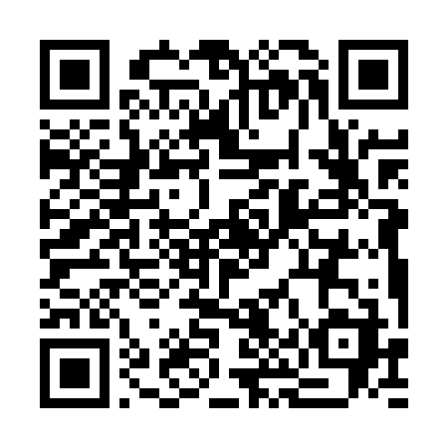  QR-D1EFJGMCDO6 | КУПОН УЧАСТНИКА РОЗЫГРЫША  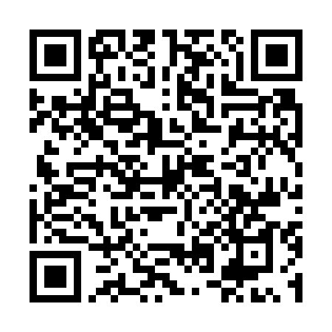  QR-IQAYKVLBS09
КУПОН УЧАСТНИКА РОЗЫГРЫША  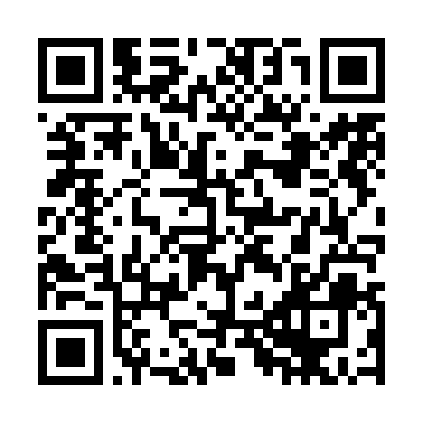  QR-CPIDEZZ7B6A | КУПОН УЧАСТНИКА РОЗЫГРЫША  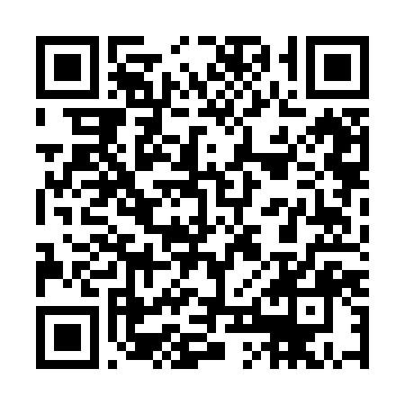  QR-NA54D6CNEEI | КУПОН УЧАСТНИКА РОЗЫГРЫША  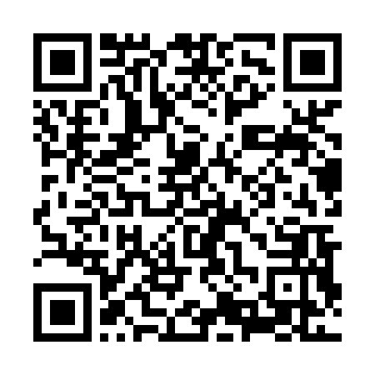  QR-J5PJVYY9S88
КУПОН УЧАСТНИКА РОЗЫГРЫША  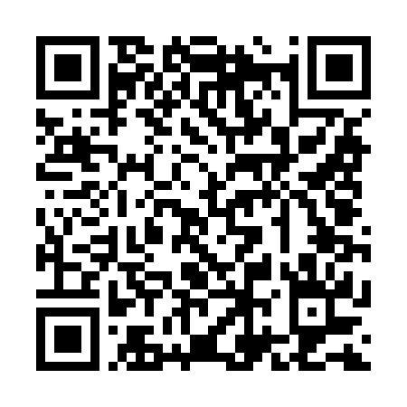  QR-MRTUHRM9011 | КУПОН УЧАСТНИКА РОЗЫГРЫША  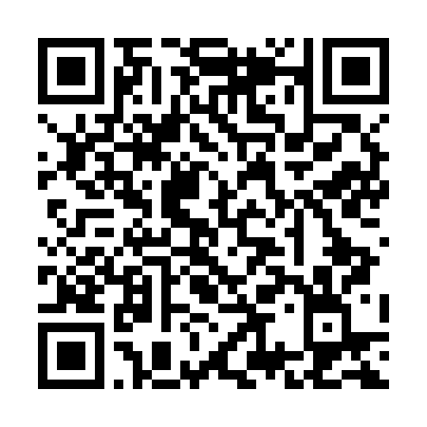  QR-TSJXJHG5FOE | КУПОН УЧАСТНИКА РОЗЫГРЫША  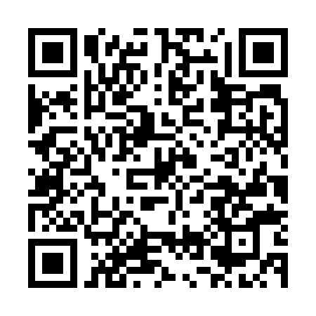  QR-O6YSF5TEGJT
КУПОН УЧАСТНИКА РОЗЫГРЫША  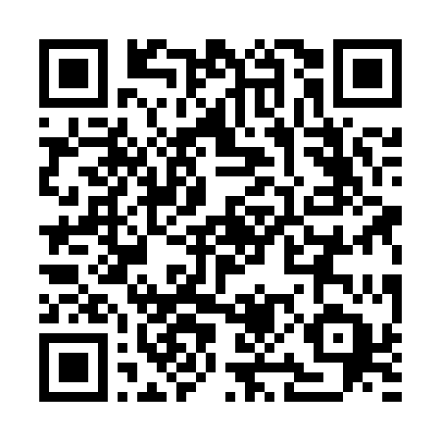  QR-DZOLTT9X48H | КУПОН УЧАСТНИКА РОЗЫГРЫША  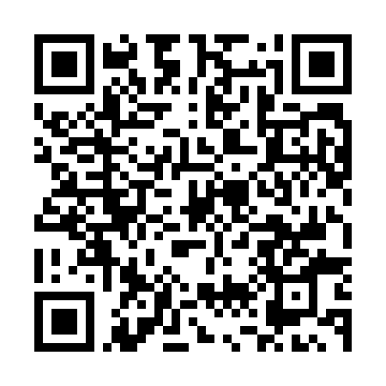  QR-UK9H644UJ6U | КУПОН УЧАСТНИКА РОЗЫГРЫША  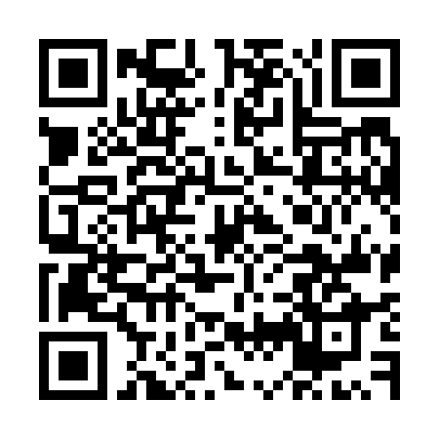  QR-5Q5M69ATSQK

КУПОН УЧАСТНИКА РОЗЫГРЫША  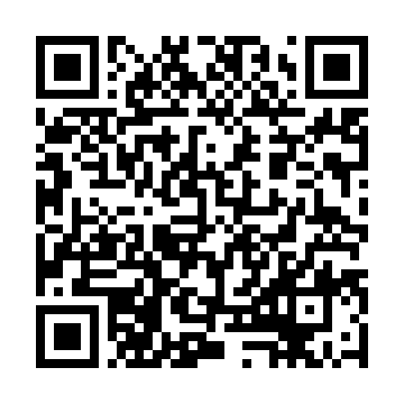  QR-JL7NSZVB3AA | КУПОН УЧАСТНИКА РОЗЫГРЫША  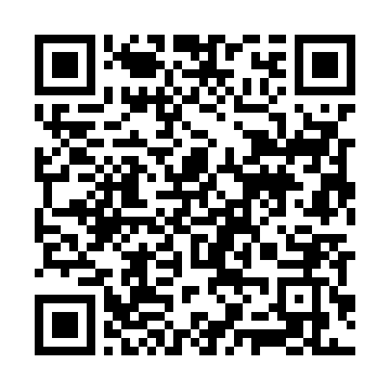  QR-1RGI6ICGDTP | КУПОН УЧАСТНИКА РОЗЫГРЫША  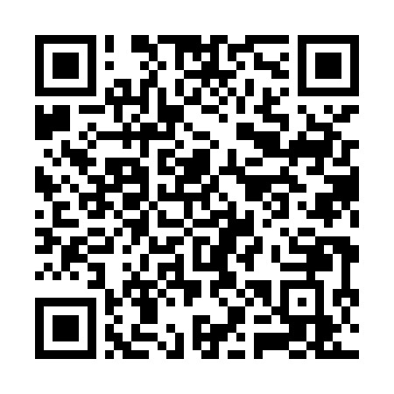  QR-WPRP45HMBWI
КУПОН УЧАСТНИКА РОЗЫГРЫША  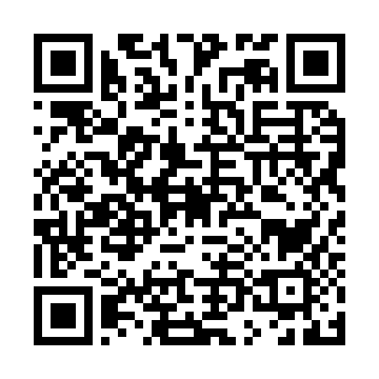  QR-32NWX3MC884 | КУПОН УЧАСТНИКА РОЗЫГРЫША  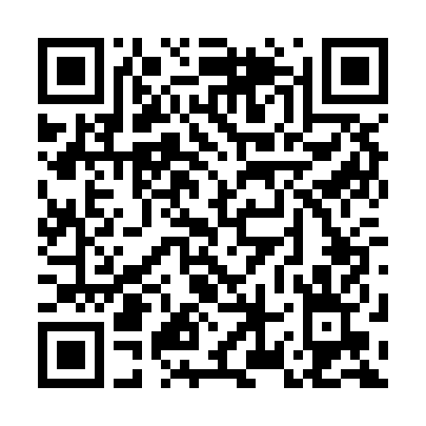  QR-SZ91QQS8SUU | КУПОН УЧАСТНИКА РОЗЫГРЫША  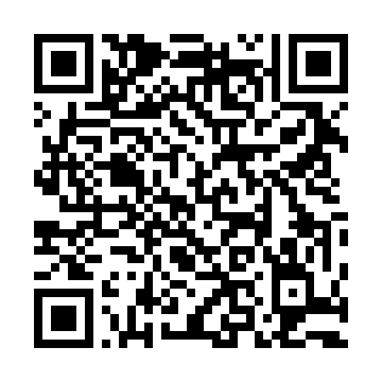  QR-WKARG3YD0IC
КУПОН УЧАСТНИКА РОЗЫГРЫША  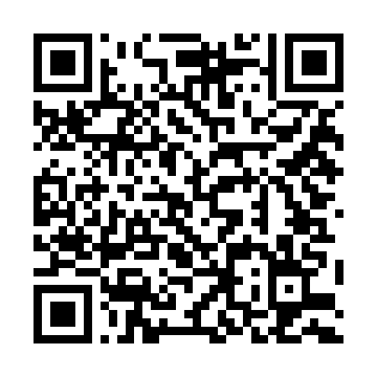  QR-CKNPLMDI20R | КУПОН УЧАСТНИКА РОЗЫГРЫША  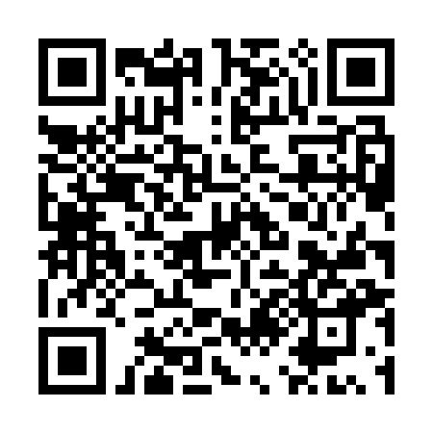  QR-1AU78TUZKOI | КУПОН УЧАСТНИКА РОЗЫГРЫША  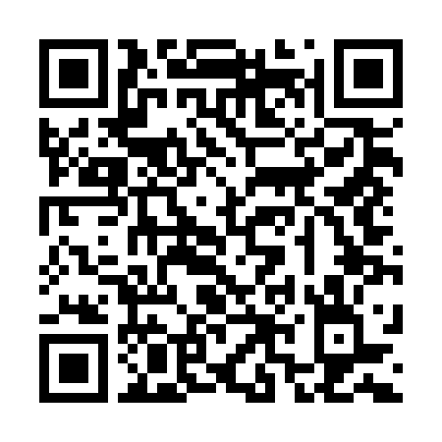  QR-NJ078RHN63B
КУПОН УЧАСТНИКА РОЗЫГРЫША  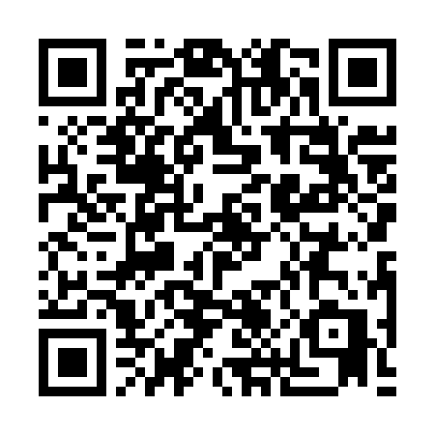  QR-YXU7K5ZKWDQ | КУПОН УЧАСТНИКА РОЗЫГРЫША  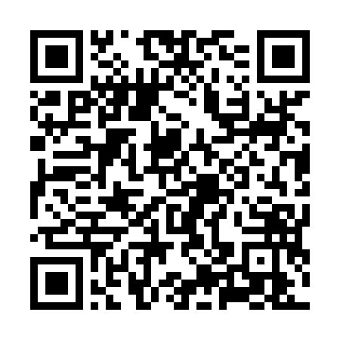  QR-KJ34X2X9M59 | КУПОН УЧАСТНИКА РОЗЫГРЫША  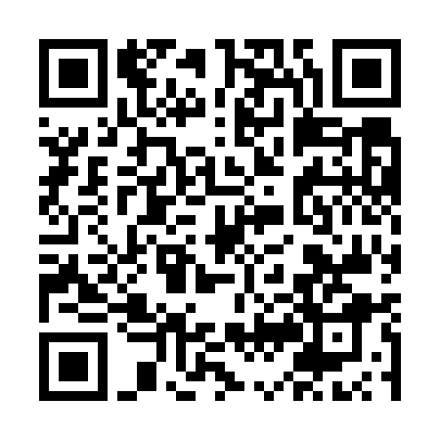  QR-Y8LDP8AVD0H

КУПОН УЧАСТНИКА РОЗЫГРЫША  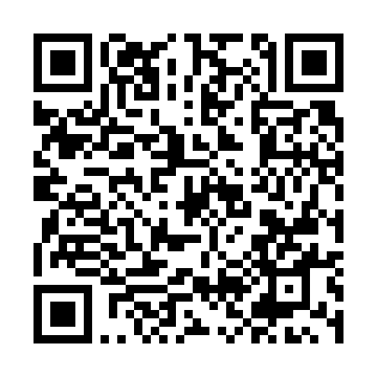  QR-4UBAH4A3ZDU | КУПОН УЧАСТНИКА РОЗЫГРЫША  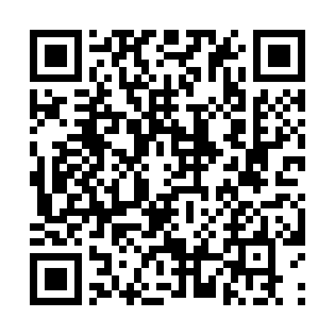  QR-0JU2MENUYEW | КУПОН УЧАСТНИКА РОЗЫГРЫША  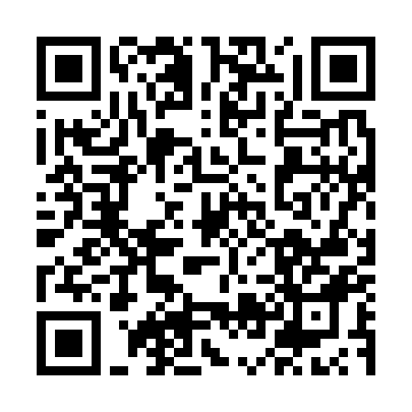  QR-AFXDW0ALXLH
КУПОН УЧАСТНИКА РОЗЫГРЫША  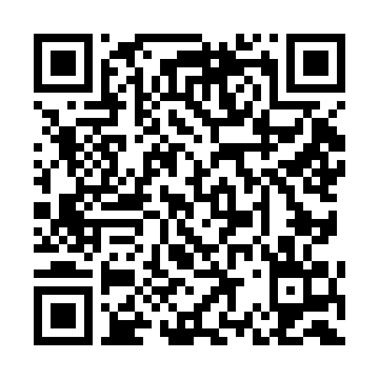  QR-Y4MPB87P8C0 | КУПОН УЧАСТНИКА РОЗЫГРЫША  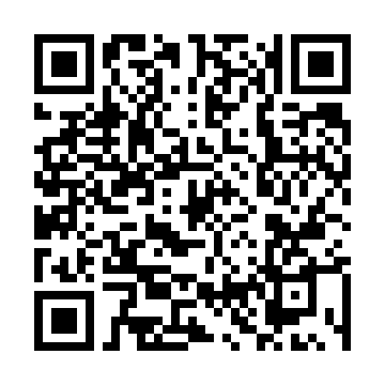  QR-2M6BPJ47QIQ | КУПОН УЧАСТНИКА РОЗЫГРЫША  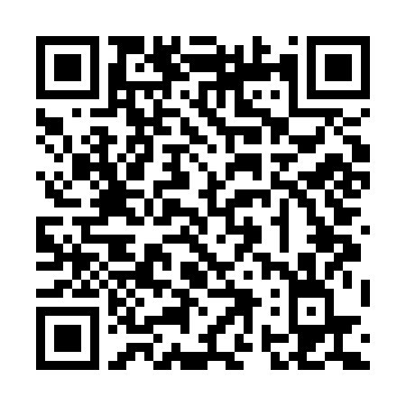  QR-S0VI8LBZJ5F
КУПОН УЧАСТНИКА РОЗЫГРЫША  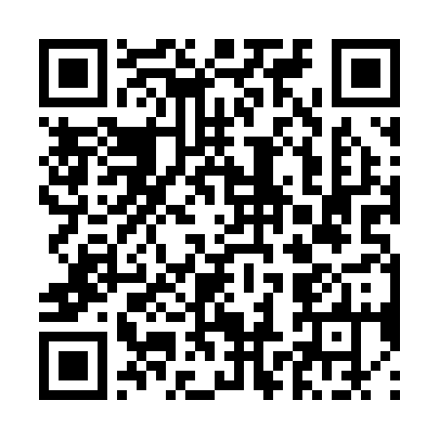  QR-3DKDZ7WCLGJ | КУПОН УЧАСТНИКА РОЗЫГРЫША  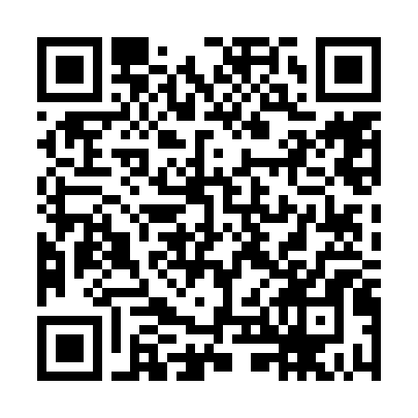  QR-QLF1QCHFHN3 | КУПОН УЧАСТНИКА РОЗЫГРЫША  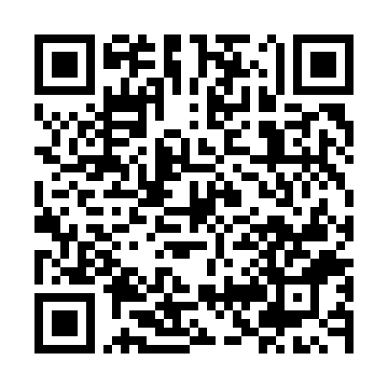  QR-VGQW7XN1GNO
КУПОН УЧАСТНИКА РОЗЫГРЫША  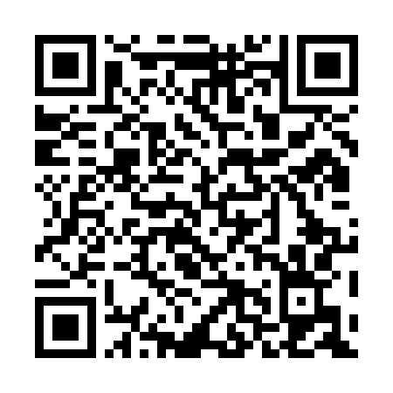  QR-U3HNAGLJKFX | КУПОН УЧАСТНИКА РОЗЫГРЫША  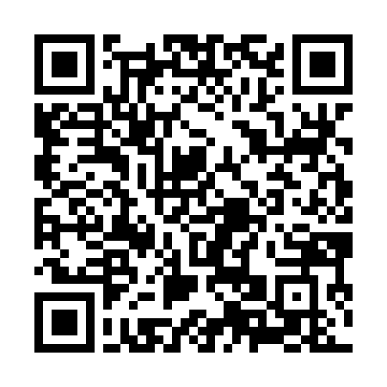  QR-YS6NH7S3MEM | КУПОН УЧАСТНИКА РОЗЫГРЫША  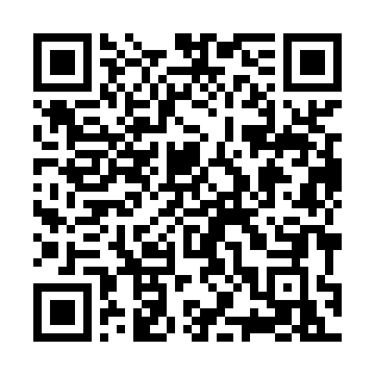  QR-3JPFOD9ITZC

КУПОН УЧАСТНИКА РОЗЫГРЫША  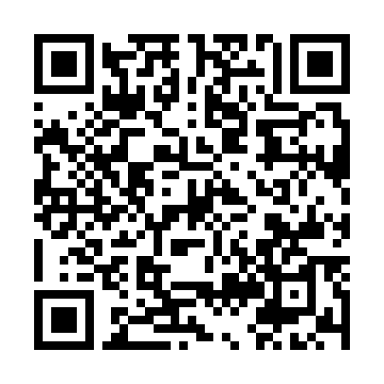  QR-CWH508EX3R6 | КУПОН УЧАСТНИКА РОЗЫГРЫША  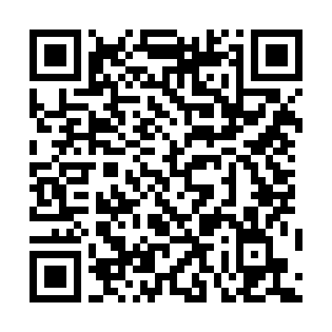  QR-HXGN9M8E25F | КУПОН УЧАСТНИКА РОЗЫГРЫША  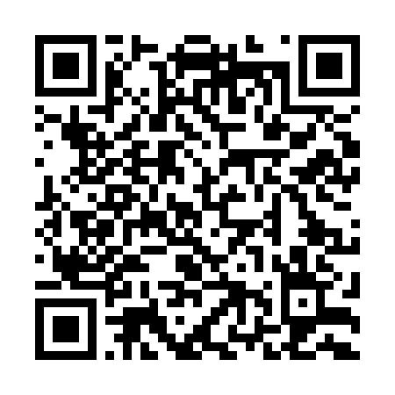  QR-D6QQ4WGZBBR
КУПОН УЧАСТНИКА РОЗЫГРЫША  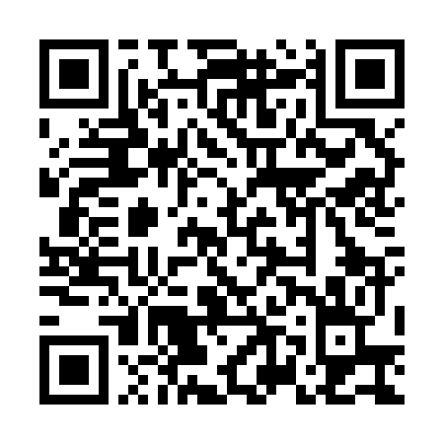  QR-297WNOQ4JIY | КУПОН УЧАСТНИКА РОЗЫГРЫША  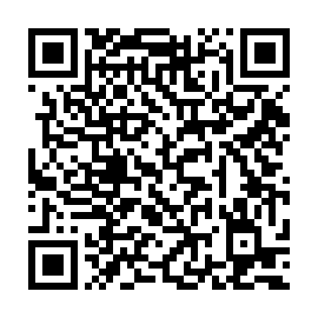  QR-ZLO4ZROP29O | КУПОН УЧАСТНИКА РОЗЫГРЫША  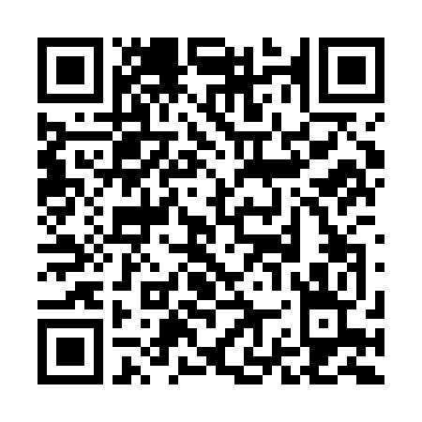  QR-NAZVWQORGYZ
КУПОН УЧАСТНИКА РОЗЫГРЫША  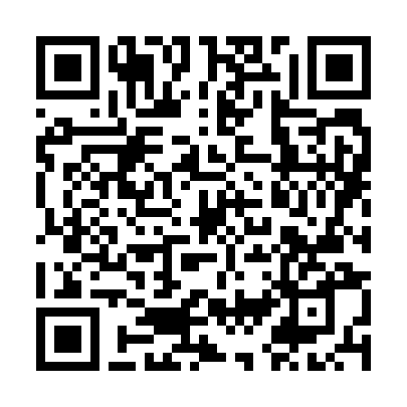  QR-2VIMYLGULOR | КУПОН УЧАСТНИКА РОЗЫГРЫША  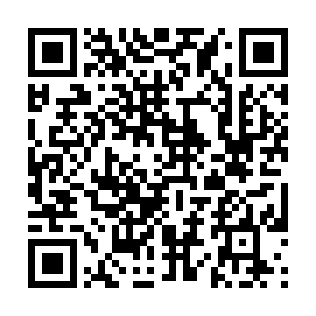  QR-DBSFHFKWMHT | КУПОН УЧАСТНИКА РОЗЫГРЫША  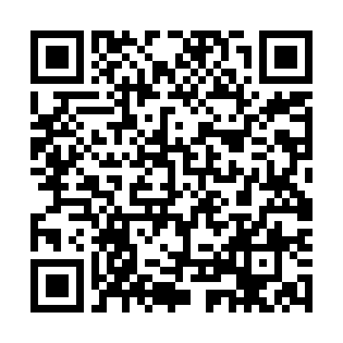  QR-H0GTV00D0CF
КУПОН УЧАСТНИКА РОЗЫГРЫША  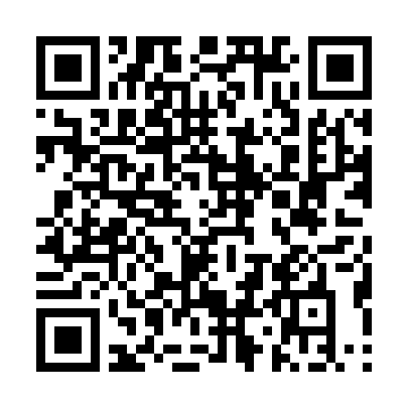  QR-0JMEVZB6KO1 | КУПОН УЧАСТНИКА РОЗЫГРЫША  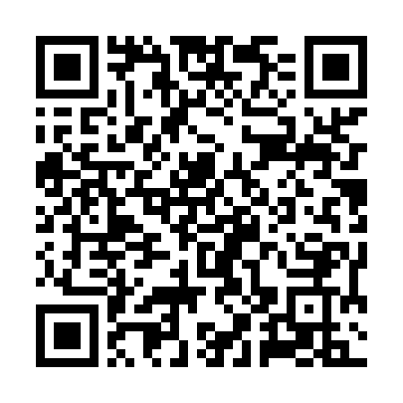  QR-CZ9HE2ZIP6W | КУПОН УЧАСТНИКА РОЗЫГРЫША  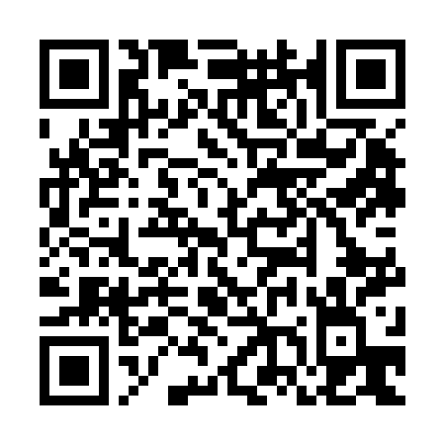  QR-PAU3FW607OL

КУПОН УЧАСТНИКА РОЗЫГРЫША  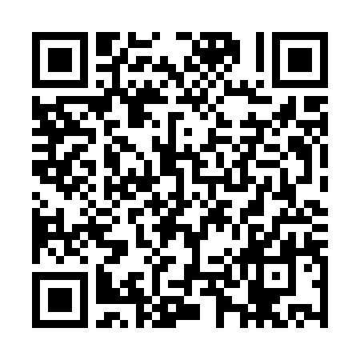  QR-ZC081S41P9Z | КУПОН УЧАСТНИКА РОЗЫГРЫША  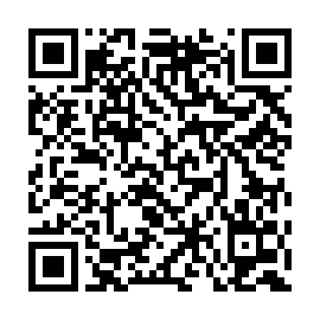  QR-QLXEC32LPK0 | КУПОН УЧАСТНИКА РОЗЫГРЫША  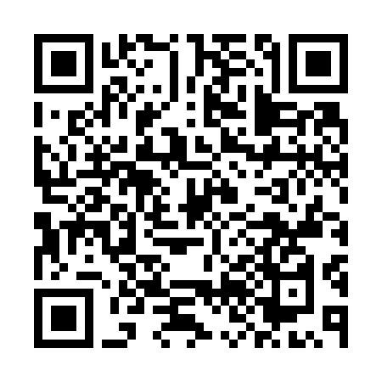  QR-K5AOFU12WA3
КУПОН УЧАСТНИКА РОЗЫГРЫША  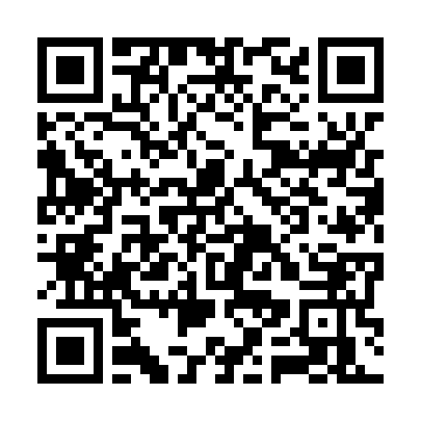  QR-PS1IWCHBKV1 | КУПОН УЧАСТНИКА РОЗЫГРЫША  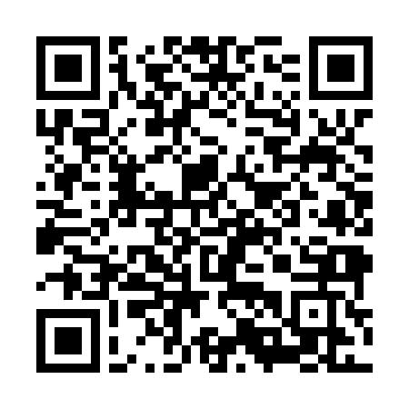  QR-OJ3V8EU2PYX | КУПОН УЧАСТНИКА РОЗЫГРЫША  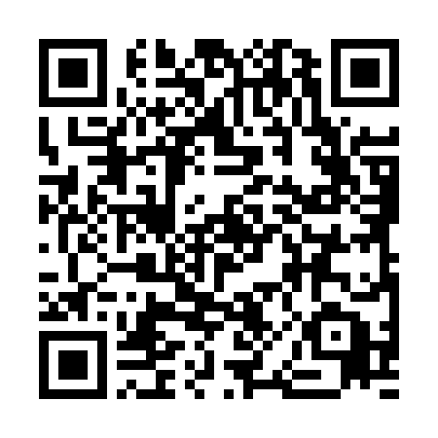  QR-VCUC25F3UUC
КУПОН УЧАСТНИКА РОЗЫГРЫША  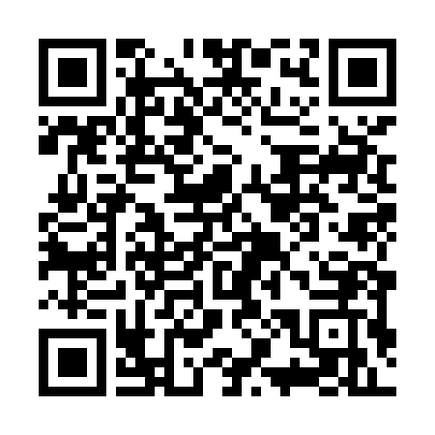  QR-ZWCM6T5MJTR | КУПОН УЧАСТНИКА РОЗЫГРЫША  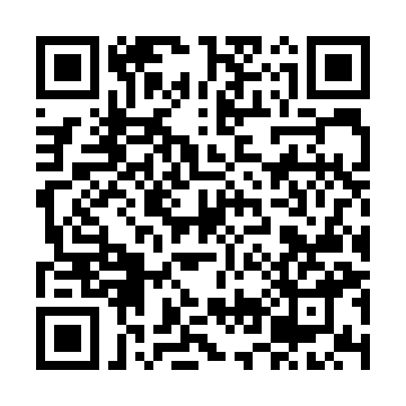  QR-YKP6HUFE0OF | КУПОН УЧАСТНИКА РОЗЫГРЫША  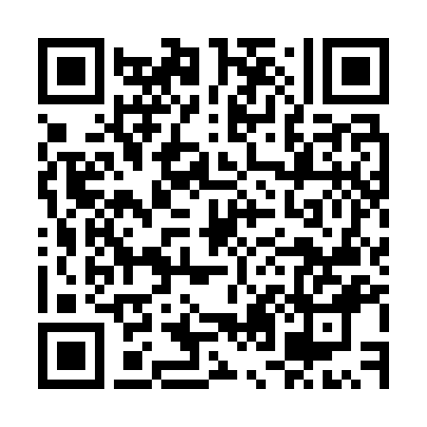  QR-DG2OVGDJTLK
КУПОН УЧАСТНИКА РОЗЫГРЫША  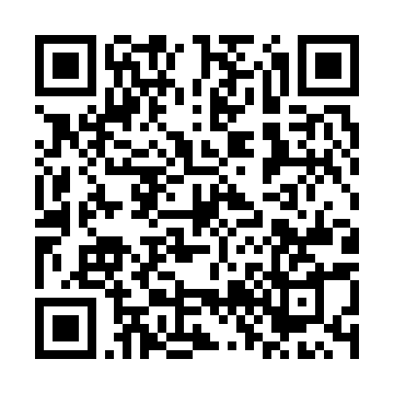  QR-BLUTIA88SSW | КУПОН УЧАСТНИКА РОЗЫГРЫША  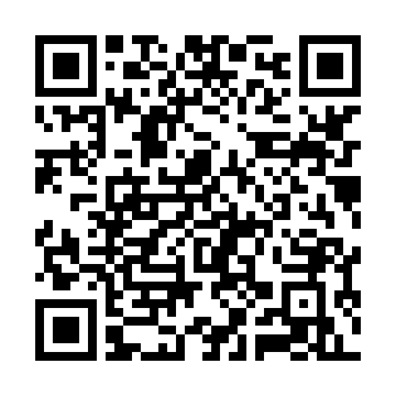  QR-JR0KH0JKS4B | КУПОН УЧАСТНИКА РОЗЫГРЫША  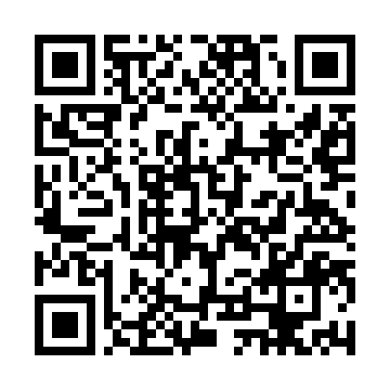  QR-RTKQKV2KGEB

КУПОН УЧАСТНИКА РОЗЫГРЫША  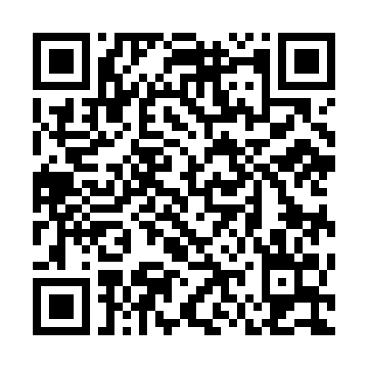  QR-VPNKE26FEK9 | КУПОН УЧАСТНИКА РОЗЫГРЫША  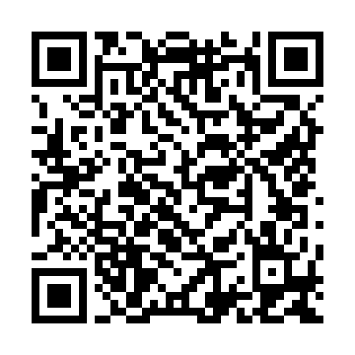  QR-YEZKN1M5U1X | КУПОН УЧАСТНИКА РОЗЫГРЫША  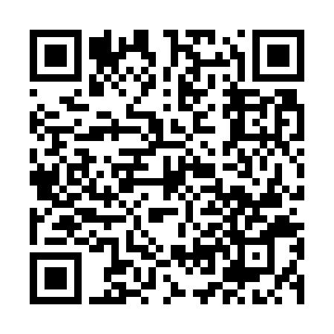  QR-U88POZBBBNT
КУПОН УЧАСТНИКА РОЗЫГРЫША  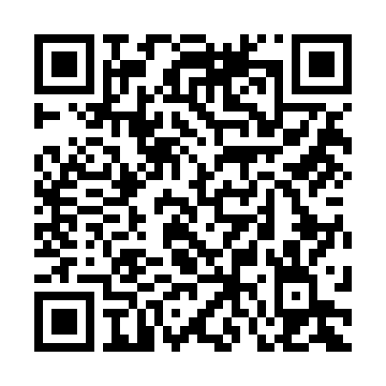  QR-DVHB5S0I7GD | КУПОН УЧАСТНИКА РОЗЫГРЫША  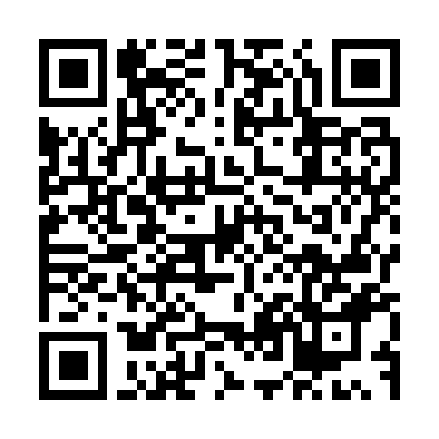  QR-E8U77KCJXLI | КУПОН УЧАСТНИКА РОЗЫГРЫША  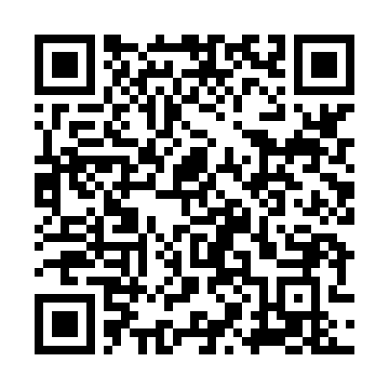  QR-TCA71LTKQDM
КУПОН УЧАСТНИКА РОЗЫГРЫША  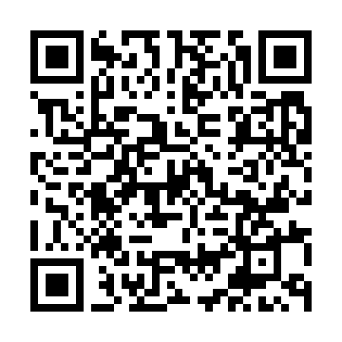  QR-DLE5NNBTOKW | КУПОН УЧАСТНИКА РОЗЫГРЫША  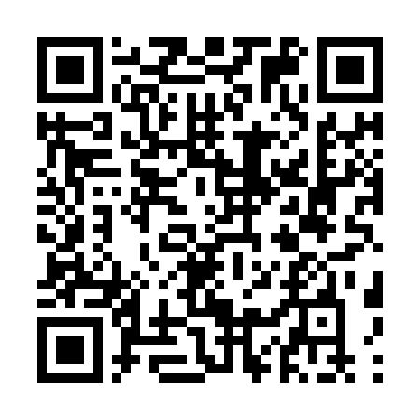  QR-9MEIJLWXYF2 | КУПОН УЧАСТНИКА РОЗЫГРЫША  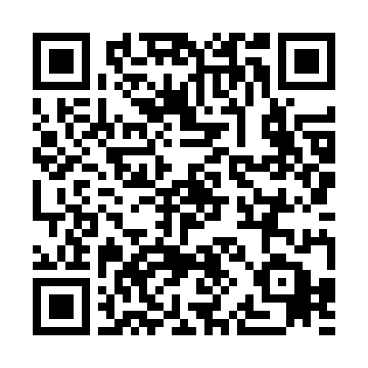  QR-745I2LZ7SCI
КУПОН УЧАСТНИКА РОЗЫГРЫША  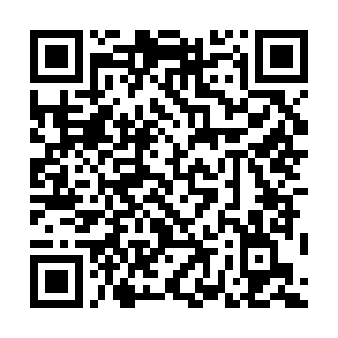  QR-6LND9MUTTXJ | КУПОН УЧАСТНИКА РОЗЫГРЫША  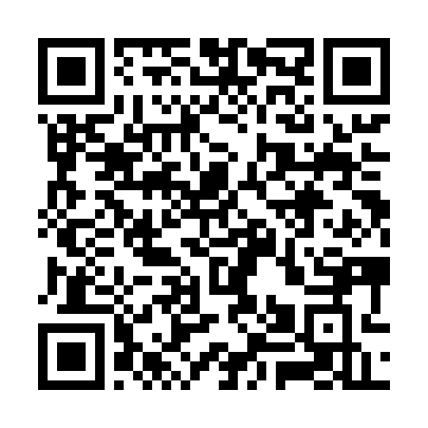  QR-8CUYQGBX1NN | КУПОН УЧАСТНИКА РОЗЫГРЫША  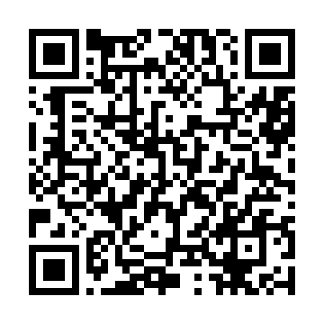  QR-Z5L1YWWRGGP

КУПОН УЧАСТНИКА РОЗЫГРЫША  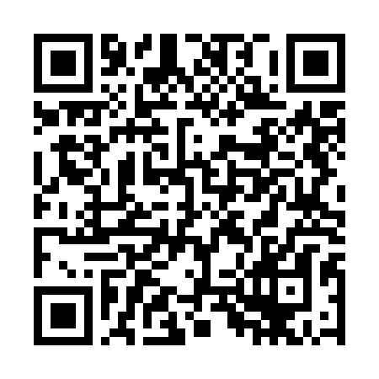  QR-7BFU1RZ0FG1 | КУПОН УЧАСТНИКА РОЗЫГРЫША  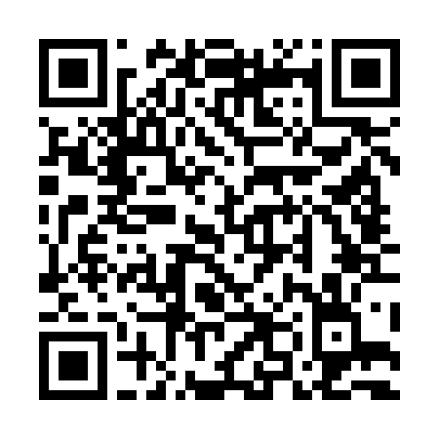  QR-C2F4DEYNX3G | КУПОН УЧАСТНИКА РОЗЫГРЫША  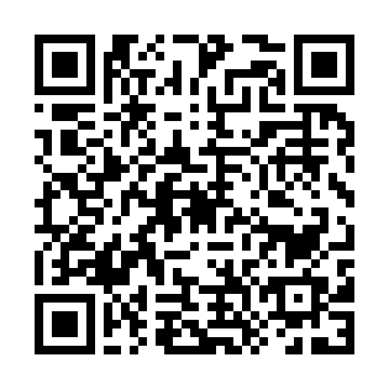  QR-939CVT88MAE
КУПОН УЧАСТНИКА РОЗЫГРЫША  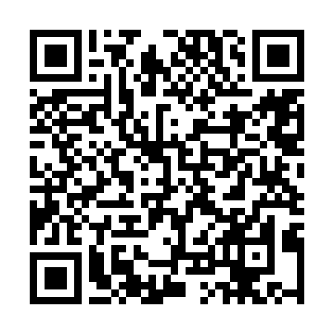  QR-2MOS0B3FLC8 | КУПОН УЧАСТНИКА РОЗЫГРЫША  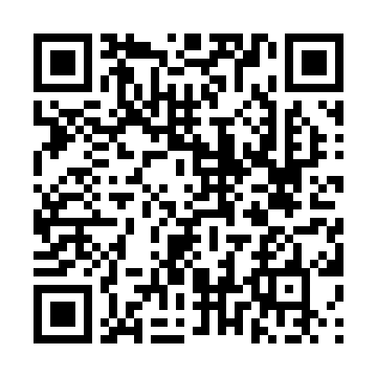  QR-DCIIJKLCEAU | КУПОН УЧАСТНИКА РОЗЫГРЫША  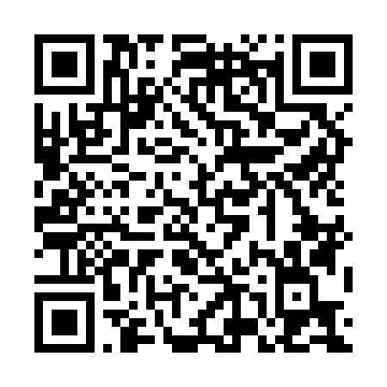  QR-S2AFHO94ULM
КУПОН УЧАСТНИКА РОЗЫГРЫША  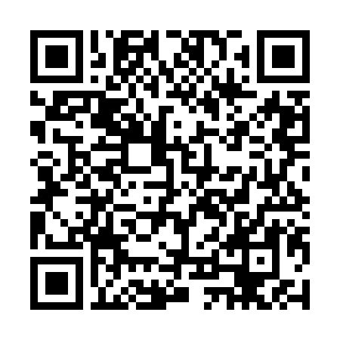  QR-DJDHKV2JFZ4 | КУПОН УЧАСТНИКА РОЗЫГРЫША  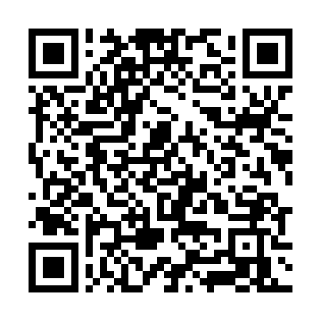  QR-XI5CEHDRC4Q | КУПОН УЧАСТНИКА РОЗЫГРЫША  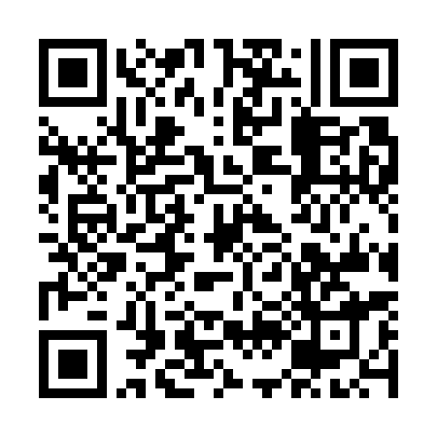  QR-778LC5CSCSN
КУПОН УЧАСТНИКА РОЗЫГРЫША  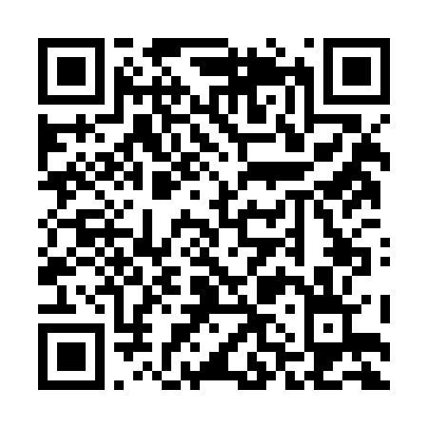  QR-5TSF4KLE7SU | КУПОН УЧАСТНИКА РОЗЫГРЫША  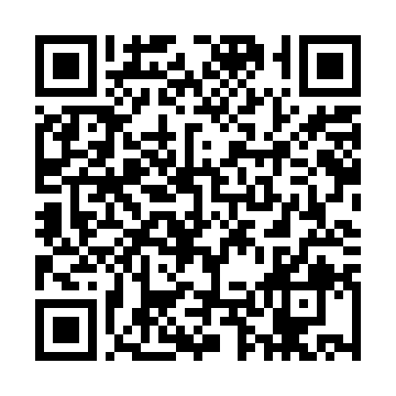  QR-D1110S15P2J | КУПОН УЧАСТНИКА РОЗЫГРЫША  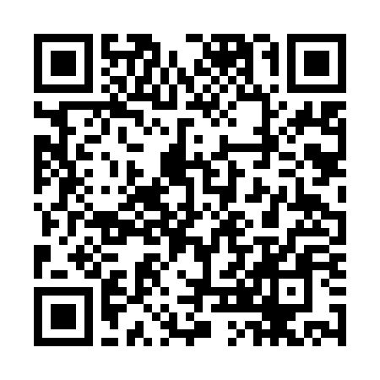  QR-F1J2V1SB7OZ

КУПОН УЧАСТНИКА РОЗЫГРЫША  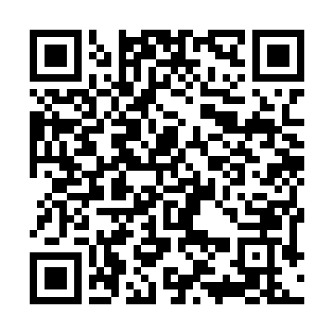  QR-VWSQPQ5V2GU | КУПОН УЧАСТНИКА РОЗЫГРЫША  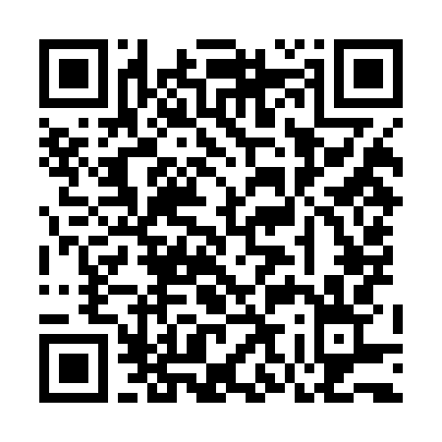  QR-L8HMZM4A16S | КУПОН УЧАСТНИКА РОЗЫГРЫША  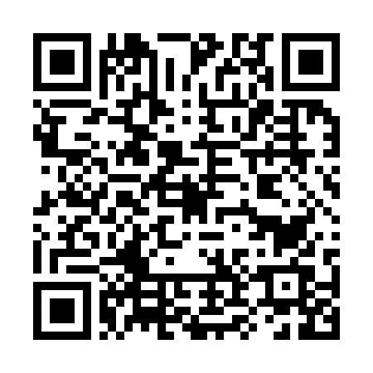  QR-NPA7LB2HU0H
КУПОН УЧАСТНИКА РОЗЫГРЫША  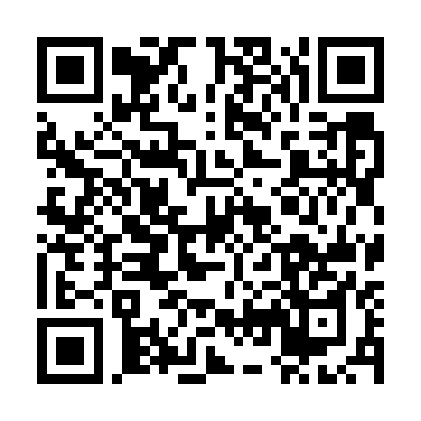  QR-0I6879OFJT2 | КУПОН УЧАСТНИКА РОЗЫГРЫША  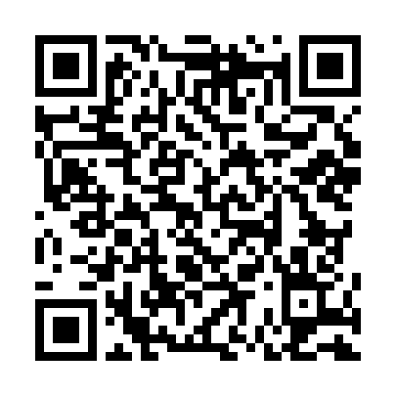  QR-AB3ZG96UDJQ | КУПОН УЧАСТНИКА РОЗЫГРЫША  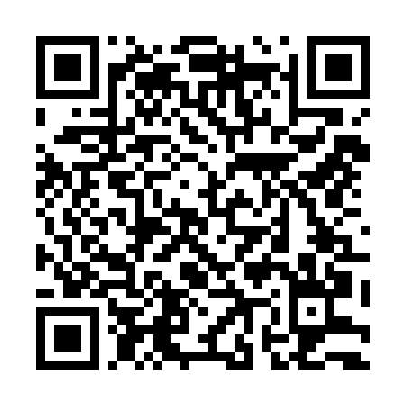  QR-SZ4WEEHW6P3
КУПОН УЧАСТНИКА РОЗЫГРЫША  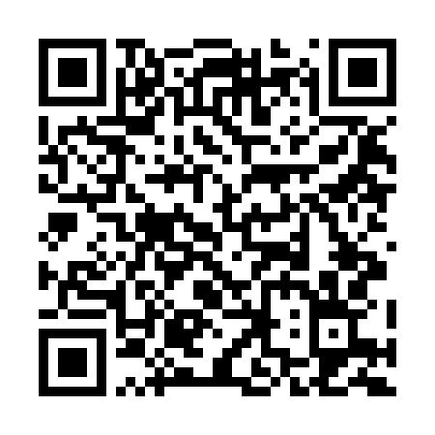  QR-WLT2GLNH1VZ | КУПОН УЧАСТНИКА РОЗЫГРЫША  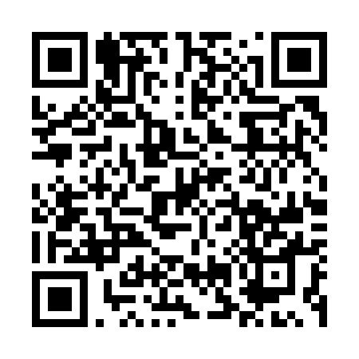  QR-3Z37O2Z1A4Q | КУПОН УЧАСТНИКА РОЗЫГРЫША  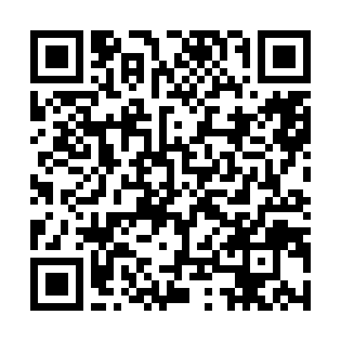  QR-RQB78F7VF4N
КУПОН УЧАСТНИКА РОЗЫГРЫША  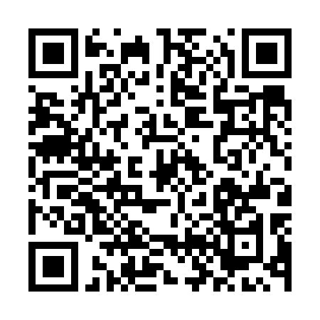  QR-OH2HU126KS7 | КУПОН УЧАСТНИКА РОЗЫГРЫША  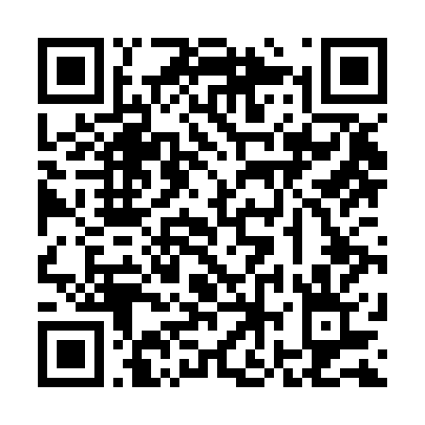  QR-HNV5XRNX7WQ | КУПОН УЧАСТНИКА РОЗЫГРЫША  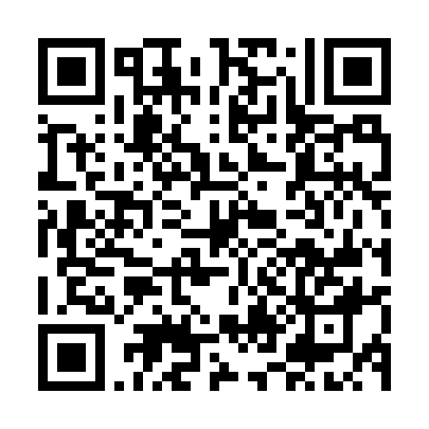  QR-T75XGDFN2TD

КУПОН УЧАСТНИКА РОЗЫГРЫША  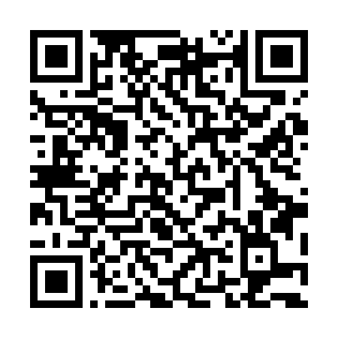  QR-J1JTBFKWPLC | КУПОН УЧАСТНИКА РОЗЫГРЫША  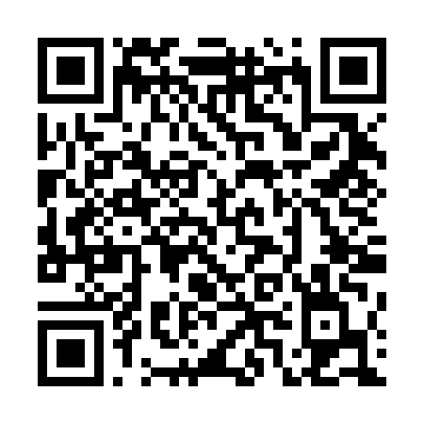  QR-ET4JK6PD0PI | КУПОН УЧАСТНИКА РОЗЫГРЫША  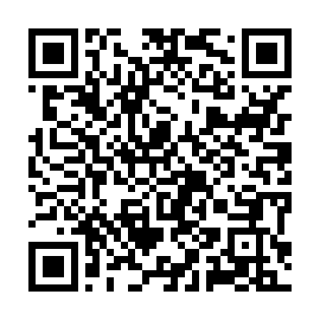  QR-TE0YVCZOJ2W
КУПОН УЧАСТНИКА РОЗЫГРЫША  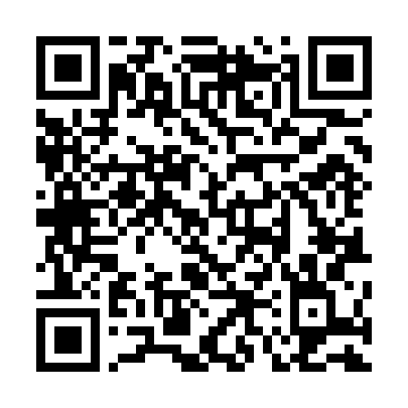  QR-V83PG40OIVA | КУПОН УЧАСТНИКА РОЗЫГРЫША  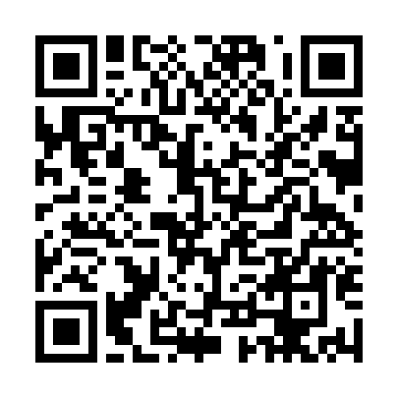  QR-02W8B61K3J2 | КУПОН УЧАСТНИКА РОЗЫГРЫША  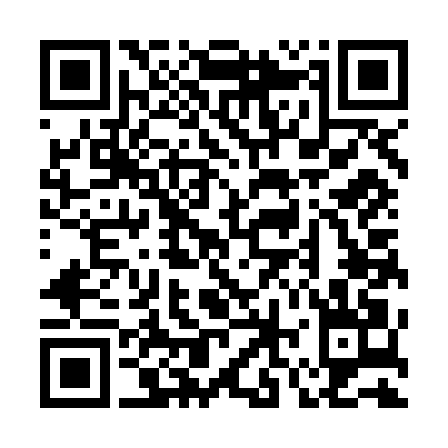  QR-DXGZT28HG01
КУПОН УЧАСТНИКА РОЗЫГРЫША  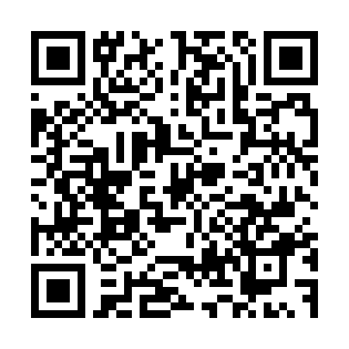  QR-NAEIFZ6O68I | КУПОН УЧАСТНИКА РОЗЫГРЫША  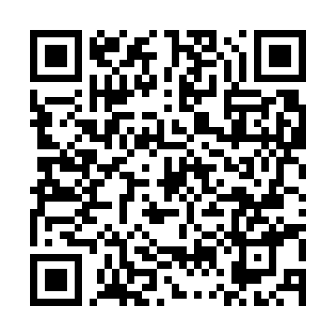  QR-EP4O6F9SNGB | КУПОН УЧАСТНИКА РОЗЫГРЫША  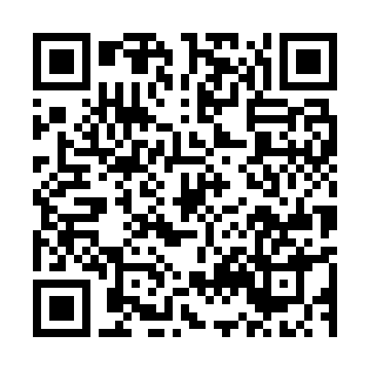  QR-QY6H5ISZUUL
КУПОН УЧАСТНИКА РОЗЫГРЫША  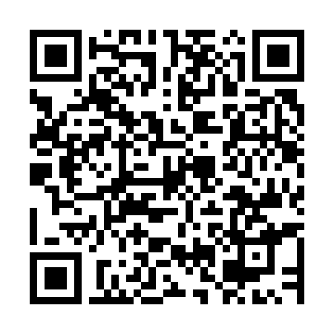  QR-4KSXDGG0J3K | КУПОН УЧАСТНИКА РОЗЫГРЫША  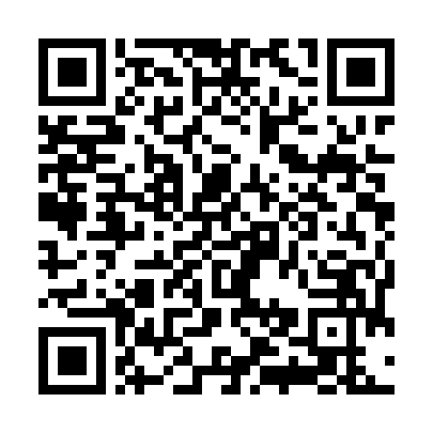  QR-TYBCQ27P535 | КУПОН УЧАСТНИКА РОЗЫГРЫША  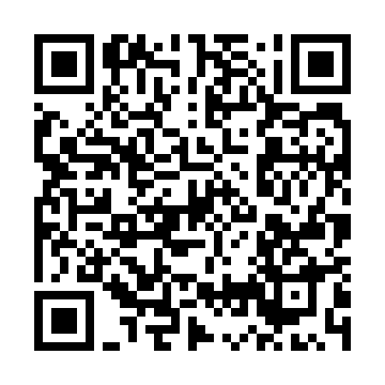  QR-0334Y9QEYIC

КУПОН УЧАСТНИКА РОЗЫГРЫША  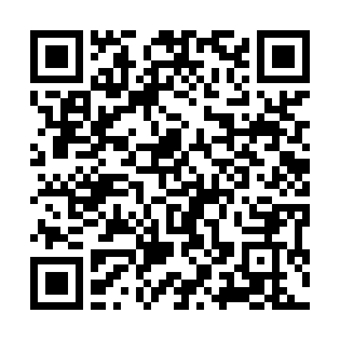  QR-XC75X3TIWFU | КУПОН УЧАСТНИКА РОЗЫГРЫША  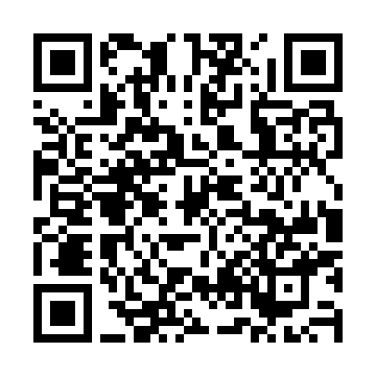  QR-6RPGNQZJS7J | КУПОН УЧАСТНИКА РОЗЫГРЫША  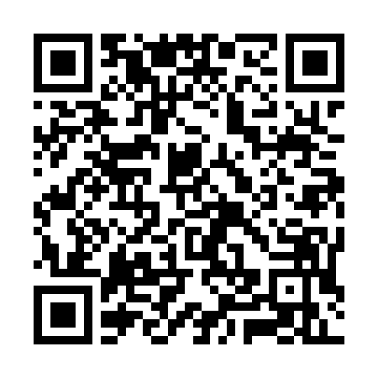  QR-HOQ6GRBQZW2
КУПОН УЧАСТНИКА РОЗЫГРЫША  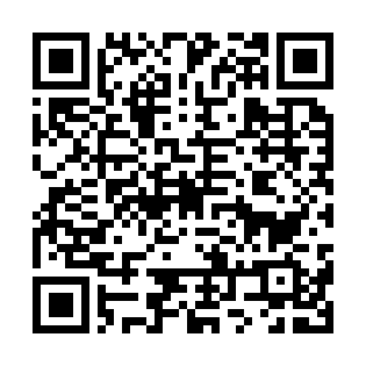  QR-GGFROXDO74Y | КУПОН УЧАСТНИКА РОЗЫГРЫША  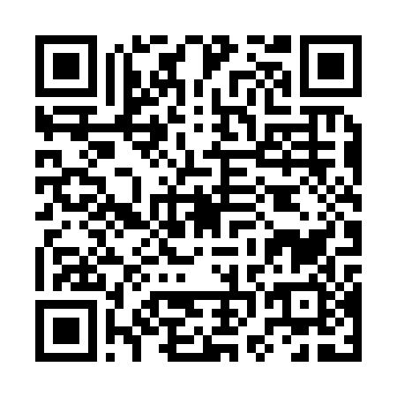  QR-G3CN1TPPC01 | КУПОН УЧАСТНИКА РОЗЫГРЫША  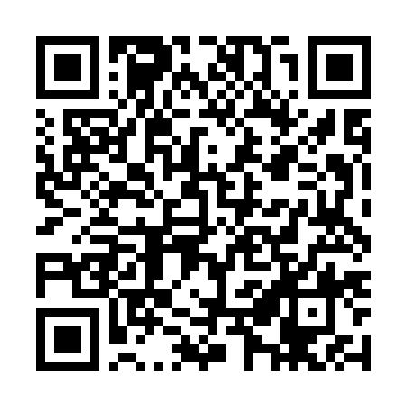  QR-D0KLK9436AD
КУПОН УЧАСТНИКА РОЗЫГРЫША  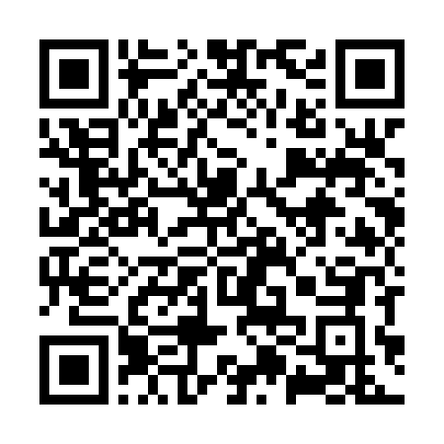  QR-0K2XVJ03QPE | КУПОН УЧАСТНИКА РОЗЫГРЫША  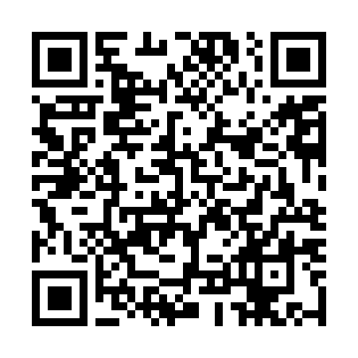  QR-TUU4S25DA1X | КУПОН УЧАСТНИКА РОЗЫГРЫША  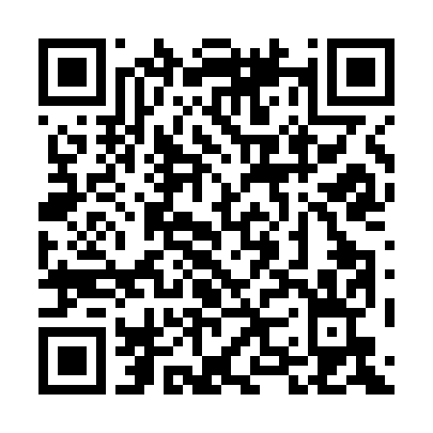  QR-L2Z2YACANMT
КУПОН УЧАСТНИКА РОЗЫГРЫША  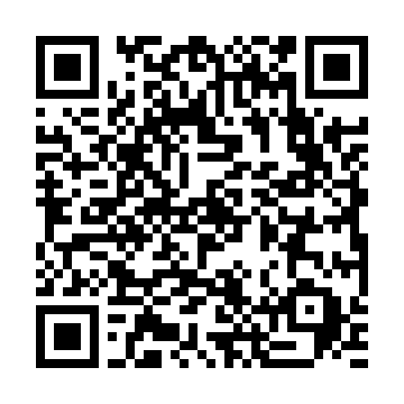  QR-WN0F1SLC7PB | КУПОН УЧАСТНИКА РОЗЫГРЫША  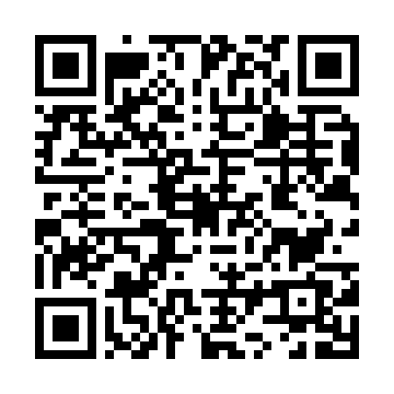  QR-UHA6BZLVJVK | КУПОН УЧАСТНИКА РОЗЫГРЫША  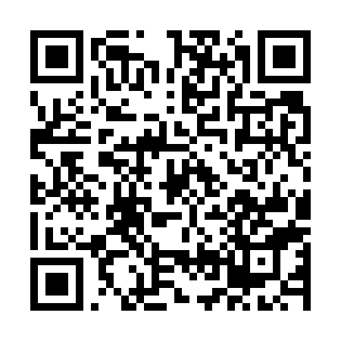  QR-MLZK5QBGKZN

КУПОН УЧАСТНИКА РОЗЫГРЫША  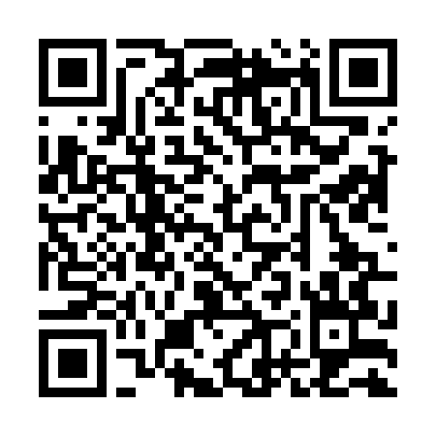  QR-253NTUL7FF1 | КУПОН УЧАСТНИКА РОЗЫГРЫША  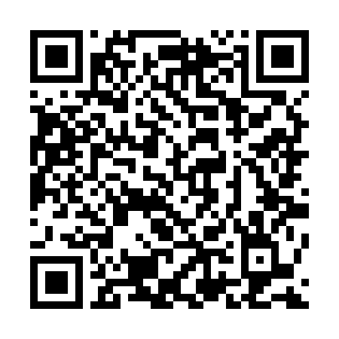  QR-L8HHY6E5I5A | КУПОН УЧАСТНИКА РОЗЫГРЫША  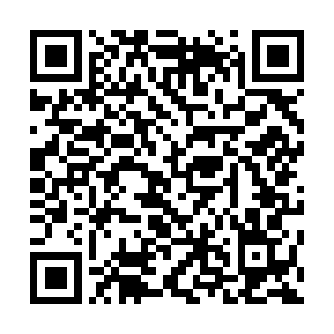  QR-FL0Q07GLE6U
КУПОН УЧАСТНИКА РОЗЫГРЫША  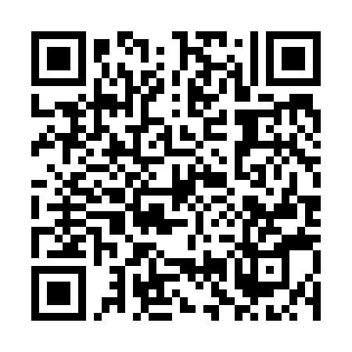  QR-GG7TSCV4RJT | КУПОН УЧАСТНИКА РОЗЫГРЫША  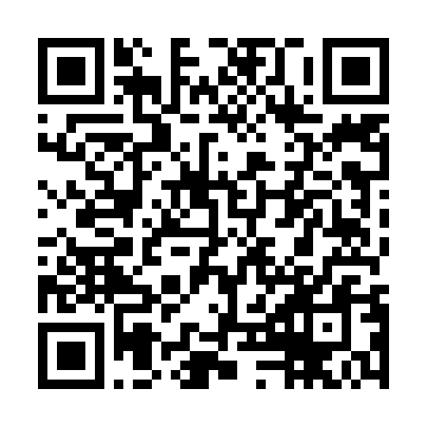  QR-9BLJ5JFF5GW | КУПОН УЧАСТНИКА РОЗЫГРЫША  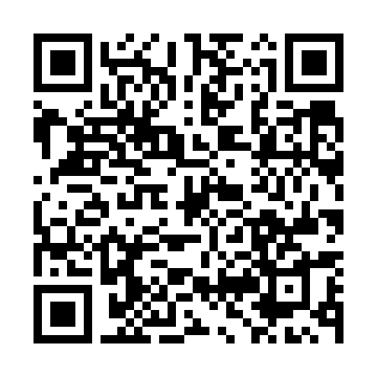  QR-4KPMG8U6BSW
КУПОН УЧАСТНИКА РОЗЫГРЫША  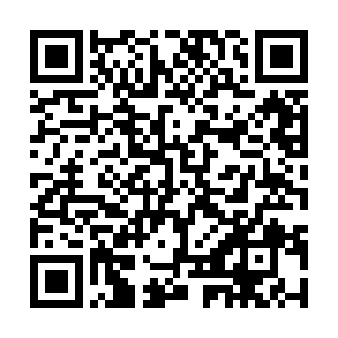  QR-TMF5HMPNMBL | КУПОН УЧАСТНИКА РОЗЫГРЫША  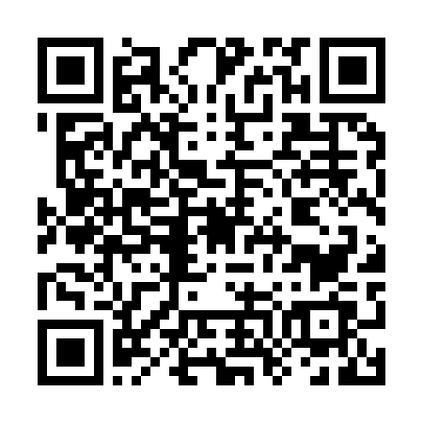  QR-CXDCJE03IDL | КУПОН УЧАСТНИКА РОЗЫГРЫША  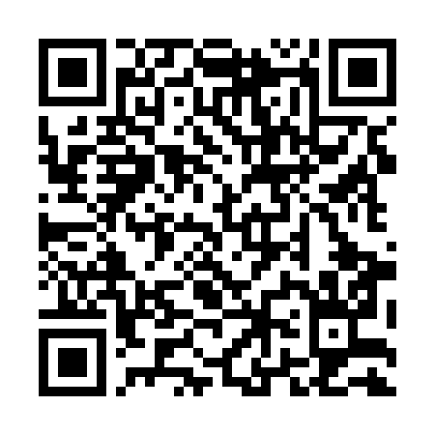  QR-JUKCTFIYYM1
КУПОН УЧАСТНИКА РОЗЫГРЫША  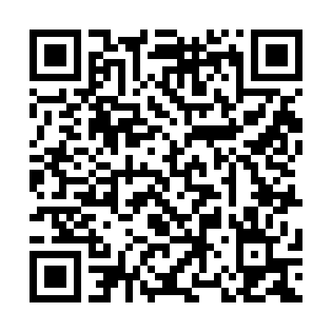  QR-OTDFJZ3Y0QX | КУПОН УЧАСТНИКА РОЗЫГРЫША  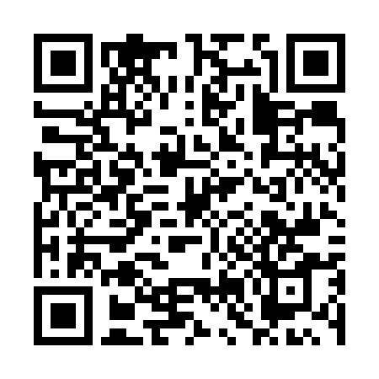  QR-O4IC3R4650U | КУПОН УЧАСТНИКА РОЗЫГРЫША  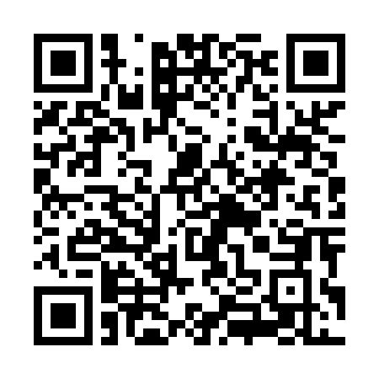  QR-1B83ZKWYX8L

КУПОН УЧАСТНИКА РОЗЫГРЫША  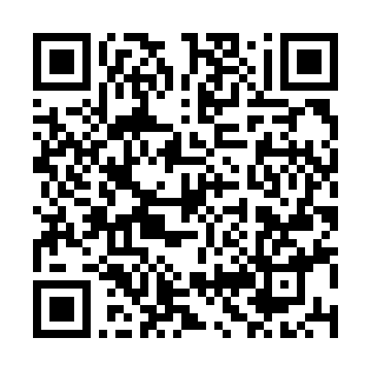  QR-XV2YZHT14KB | КУПОН УЧАСТНИКА РОЗЫГРЫША  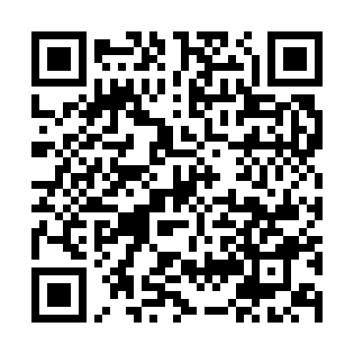  QR-90Y7NXKPEXF | КУПОН УЧАСТНИКА РОЗЫГРЫША  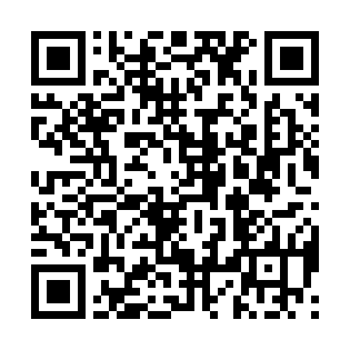  QR-1EFH98ARFZM
КУПОН УЧАСТНИКА РОЗЫГРЫША  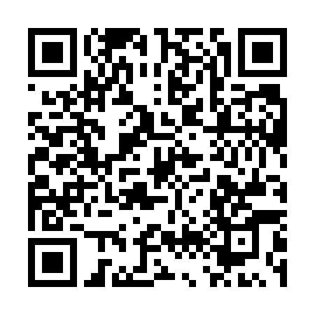  QR-4LGGI55WVRQ | КУПОН УЧАСТНИКА РОЗЫГРЫША  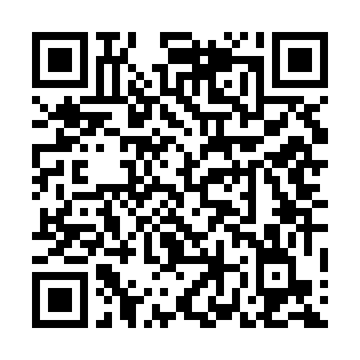  QR-6WKDKEUXF9E | КУПОН УЧАСТНИКА РОЗЫГРЫША  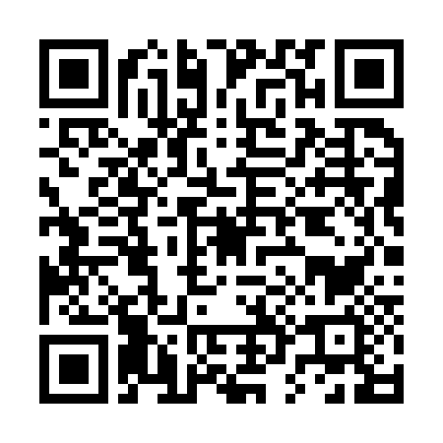  QR-NHDC82UI032
КУПОН УЧАСТНИКА РОЗЫГРЫША  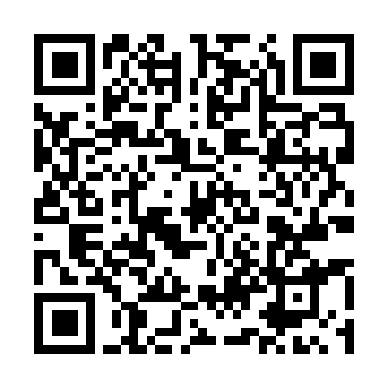  QR-TXWMHNZZ8SM | КУПОН УЧАСТНИКА РОЗЫГРЫША  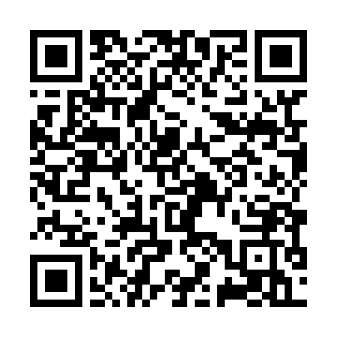  QR-PKY0R48J9DZ | КУПОН УЧАСТНИКА РОЗЫГРЫША  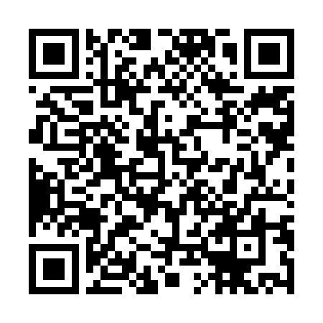  QR-GHBCGFCV63Z
КУПОН УЧАСТНИКА РОЗЫГРЫША  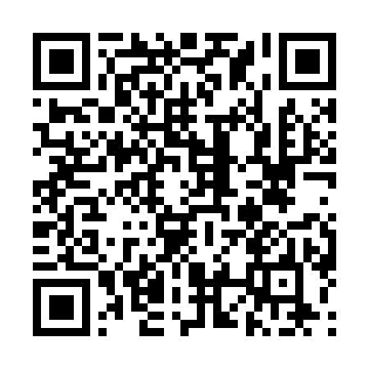  QR-E32WIQOQO4T | КУПОН УЧАСТНИКА РОЗЫГРЫША  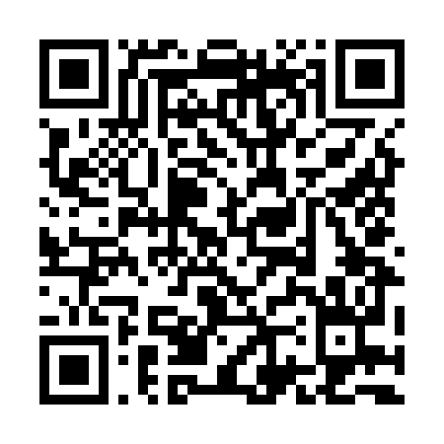  QR-7HAYWDM1U97 | КУПОН УЧАСТНИКА РОЗЫГРЫША  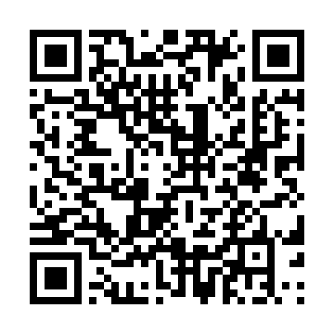  QR-XZQ5OMVOLSQ

КУПОН УЧАСТНИКА РОЗЫГРЫША  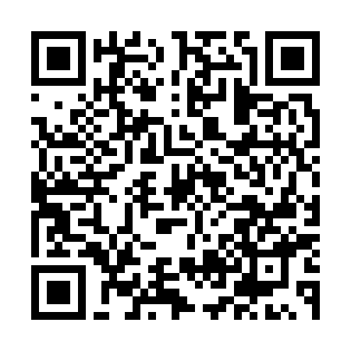  QR-Z4IF60BHZGA | КУПОН УЧАСТНИКА РОЗЫГРЫША  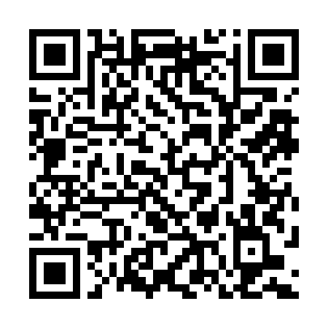  QR-LZLMIS677TB | КУПОН УЧАСТНИКА РОЗЫГРЫША  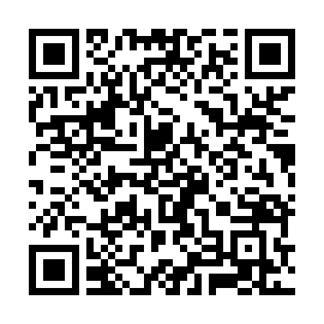  QR-YPMFTNJYQ5H
КУПОН УЧАСТНИКА РОЗЫГРЫША  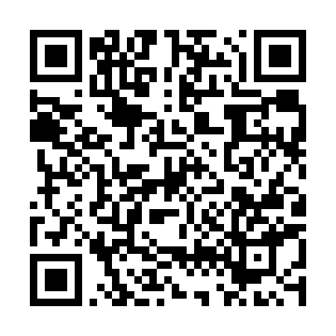  QR-GP88YA7V1GO | КУПОН УЧАСТНИКА РОЗЫГРЫША  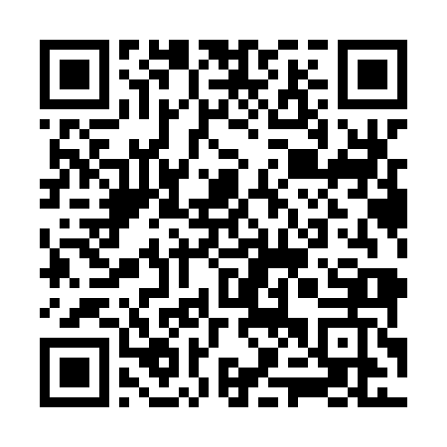  QR-GNLKJEICG9X | КУПОН УЧАСТНИКА РОЗЫГРЫША  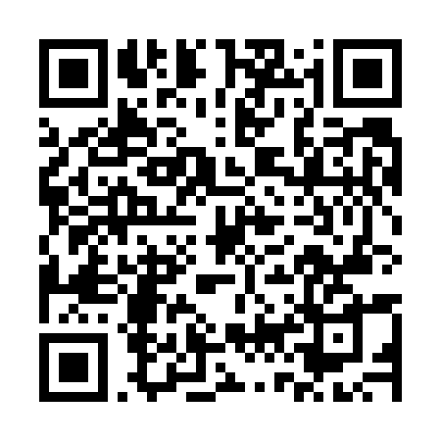  QR-TN8OEO8WFCZ
КУПОН УЧАСТНИКА РОЗЫГРЫША  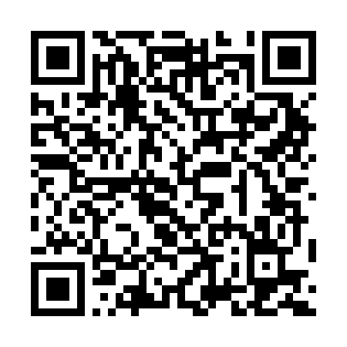  QR-HGX18MA439Z | КУПОН УЧАСТНИКА РОЗЫГРЫША  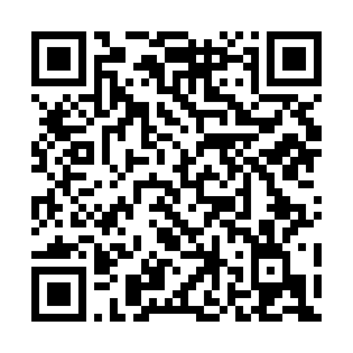  QR-QHNCCONXFGM | КУПОН УЧАСТНИКА РОЗЫГРЫША  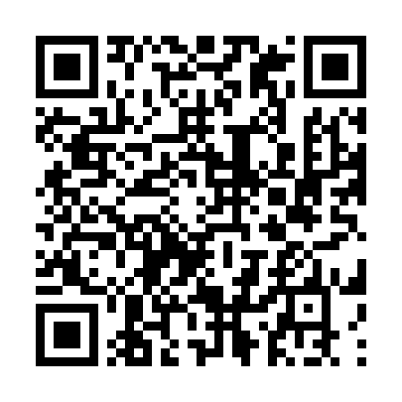  QR-187UZLR6MBW
КУПОН УЧАСТНИКА РОЗЫГРЫША  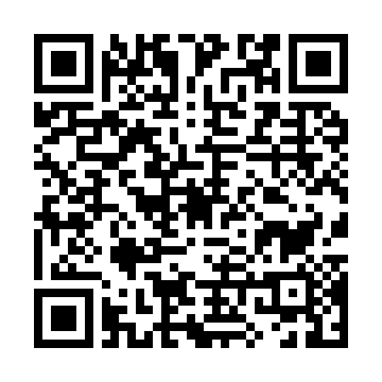  QR-2QLF1YC38W0 | КУПОН УЧАСТНИКА РОЗЫГРЫША  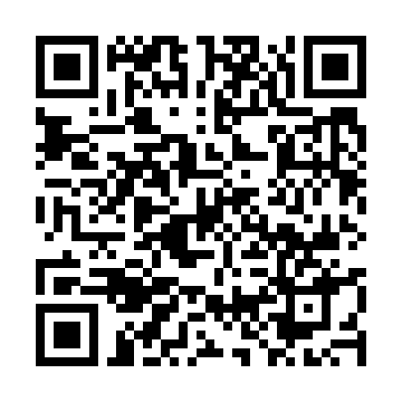  QR-4Y79OO74I5J | КУПОН УЧАСТНИКА РОЗЫГРЫША  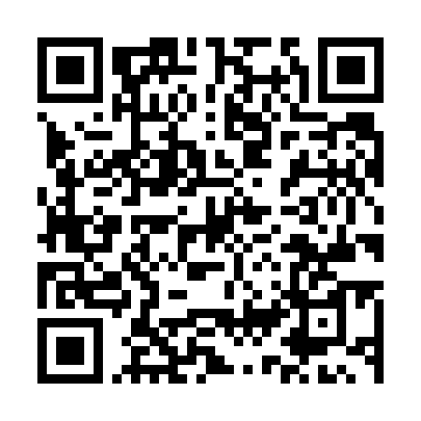  QR-HXJ0DLXWVR5

КУПОН УЧАСТНИКА РОЗЫГРЫША  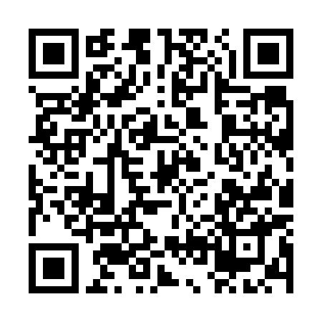  QR-PPSAQ1EFWGF | КУПОН УЧАСТНИКА РОЗЫГРЫША  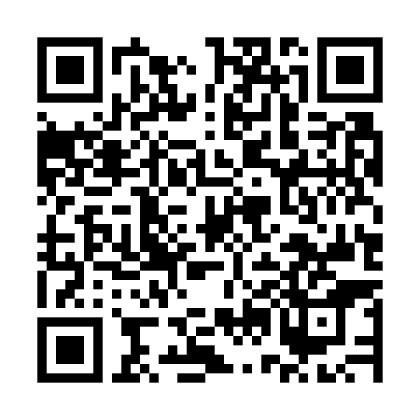  QR-ZKKNTSXRN2J | КУПОН УЧАСТНИКА РОЗЫГРЫША  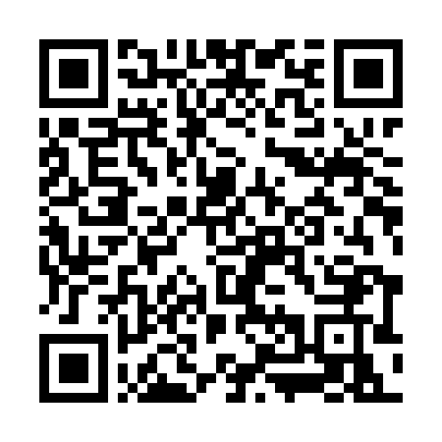  QR-PBD2YTEPU6S
КУПОН УЧАСТНИКА РОЗЫГРЫША  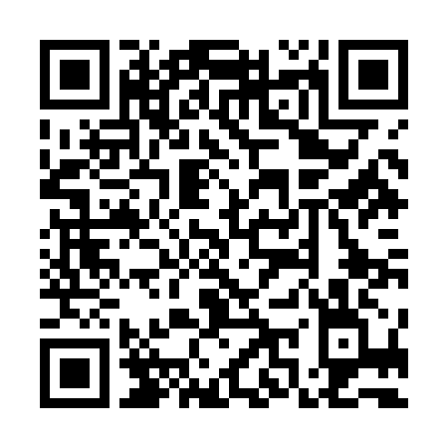  QR-05CL62TCWBK | КУПОН УЧАСТНИКА РОЗЫГРЫША  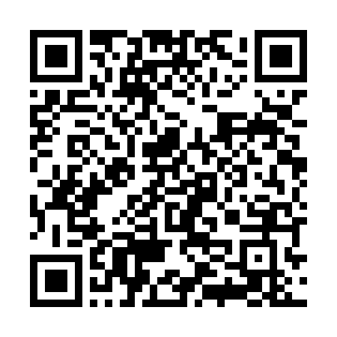  QR-J93MPJ7WU1M | КУПОН УЧАСТНИКА РОЗЫГРЫША  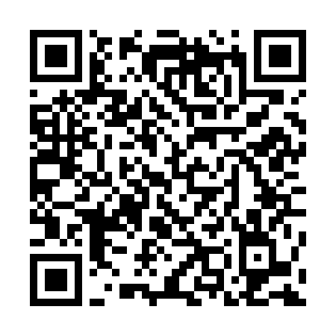  QR-WT5015WGFUA
КУПОН УЧАСТНИКА РОЗЫГРЫША  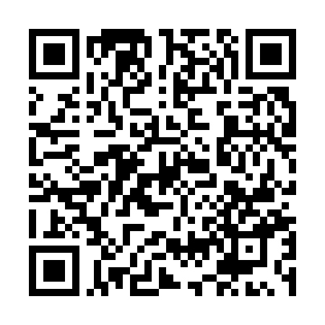  QR-0IF0YZFPROA | КУПОН УЧАСТНИКА РОЗЫГРЫША  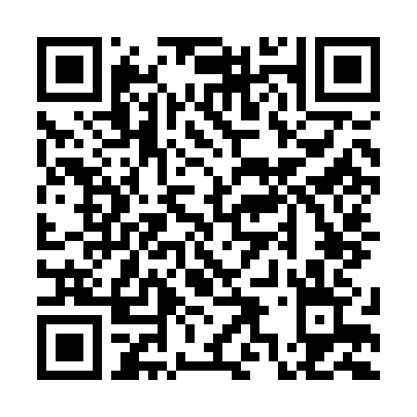  QR-SCMODXRKQ2Z | КУПОН УЧАСТНИКА РОЗЫГРЫША  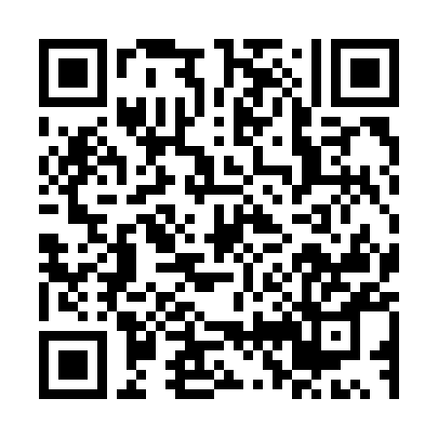  QR-FG3JEIH13LY
КУПОН УЧАСТНИКА РОЗЫГРЫША  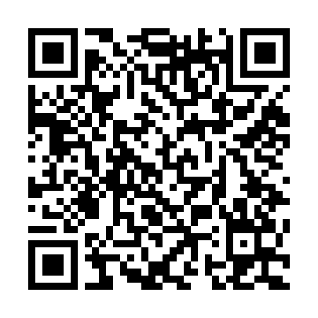  QR-L31TU4BQ0Z6 | КУПОН УЧАСТНИКА РОЗЫГРЫША  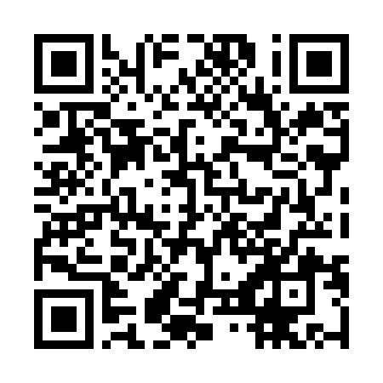  QR-Y24UCMOL02X | КУПОН УЧАСТНИКА РОЗЫГРЫША  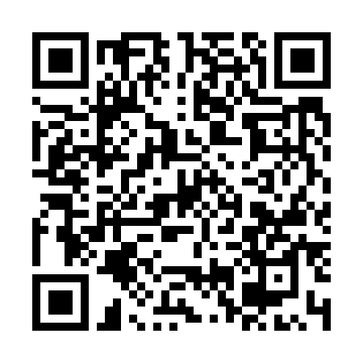  QR-CYK9J7H4IF3

КУПОН УЧАСТНИКА РОЗЫГРЫША  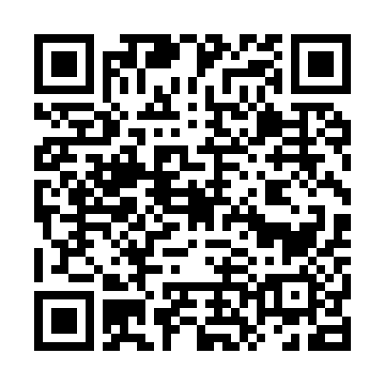  QR-MFI2OGX39I6 | КУПОН УЧАСТНИКА РОЗЫГРЫША  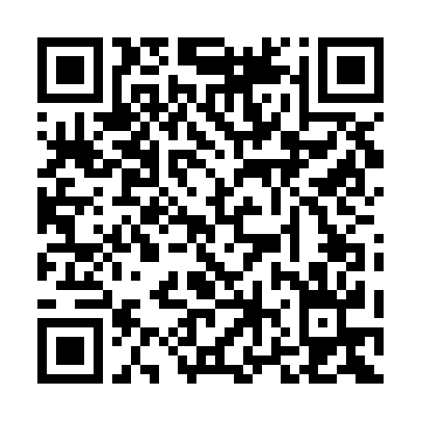  QR-IZGURCAXRQ4 | КУПОН УЧАСТНИКА РОЗЫГРЫША  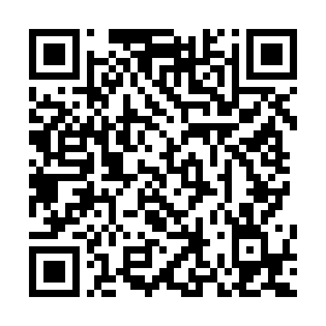  QR-TZIEZ99HXWN
КУПОН УЧАСТНИКА РОЗЫГРЫША  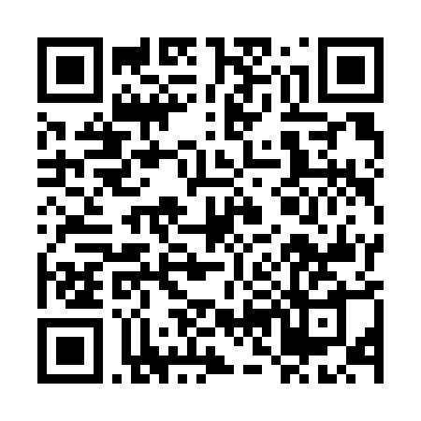  QR-2Z4X5KO37YV | КУПОН УЧАСТНИКА РОЗЫГРЫША  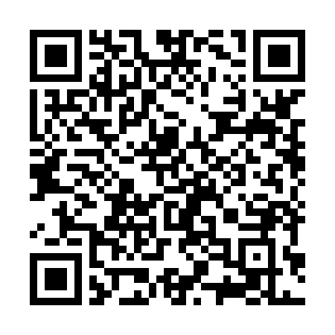  QR-OIC8VN1KP4D | КУПОН УЧАСТНИКА РОЗЫГРЫША  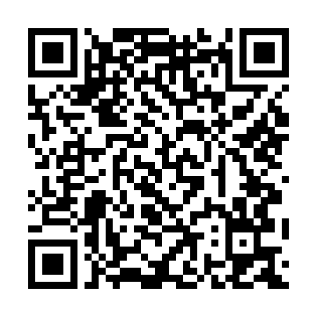  QR-O5RKXLNQTV8
КУПОН УЧАСТНИКА РОЗЫГРЫША  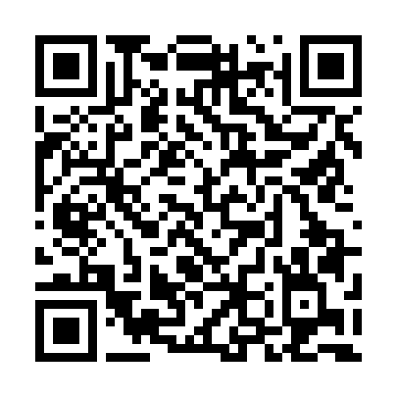  QR-AJ4N3UIIVLK | КУПОН УЧАСТНИКА РОЗЫГРЫША  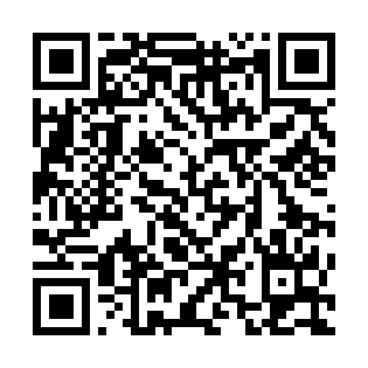  QR-GPBEE2BMZA9 | КУПОН УЧАСТНИКА РОЗЫГРЫША  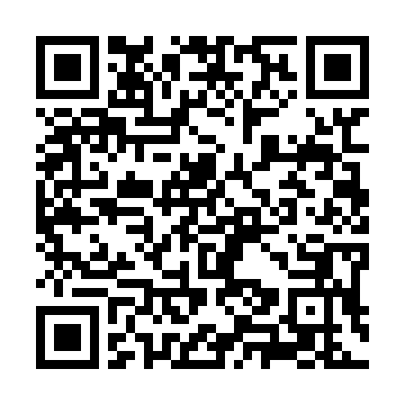  QR-X6YHLSSZ5B5
КУПОН УЧАСТНИКА РОЗЫГРЫША  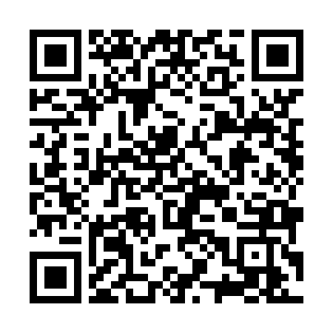  QR-1VDHJD1JQIY | КУПОН УЧАСТНИКА РОЗЫГРЫША  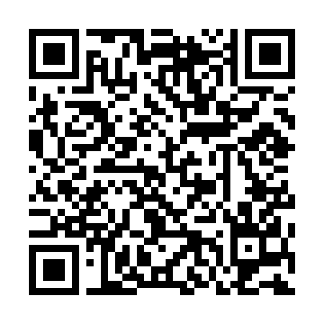  QR-9IIV274KJU1 | КУПОН УЧАСТНИКА РОЗЫГРЫША  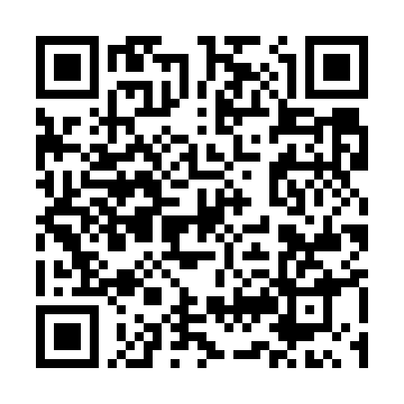  QR-Y4R4XHZVEYM

КУПОН УЧАСТНИКА РОЗЫГРЫША  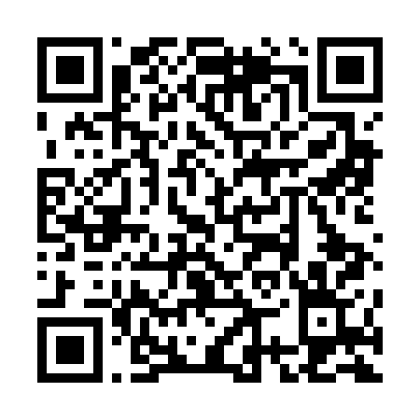  QR-7G9270H61OU | КУПОН УЧАСТНИКА РОЗЫГРЫША  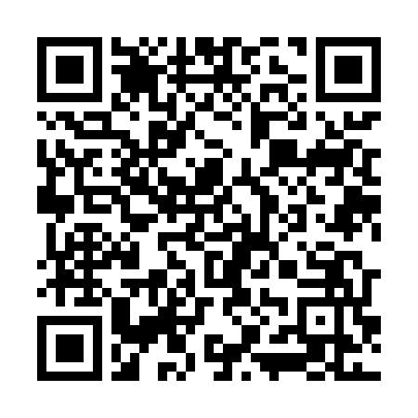  QR-FMEIFHEHFS8 | КУПОН УЧАСТНИКА РОЗЫГРЫША  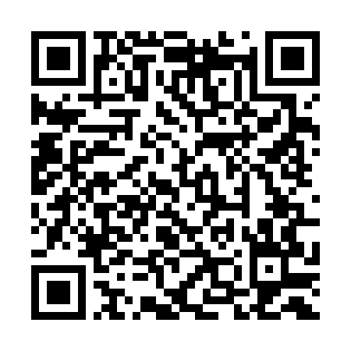  QR-N233NUKF8V0
КУПОН УЧАСТНИКА РОЗЫГРЫША  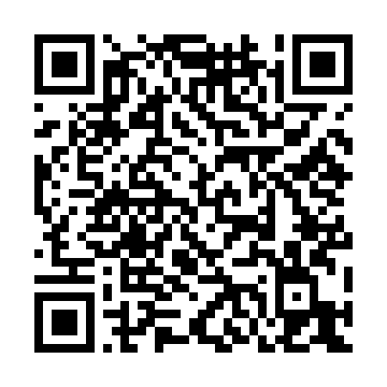  QR-VOUEGG4CPTL | КУПОН УЧАСТНИКА РОЗЫГРЫША  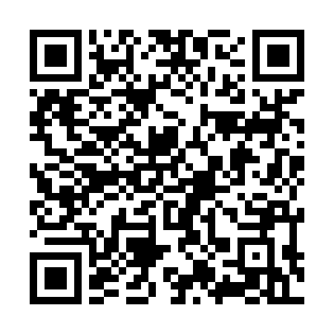  QR-2O2NLP49LNJ | КУПОН УЧАСТНИКА РОЗЫГРЫША  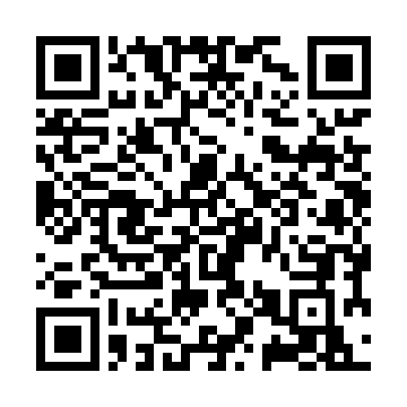  QR-TT3SQ60H0PC
КУПОН УЧАСТНИКА РОЗЫГРЫША  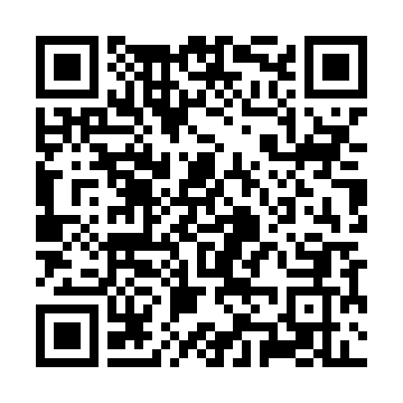  QR-IC7CE9ZWI0V | КУПОН УЧАСТНИКА РОЗЫГРЫША  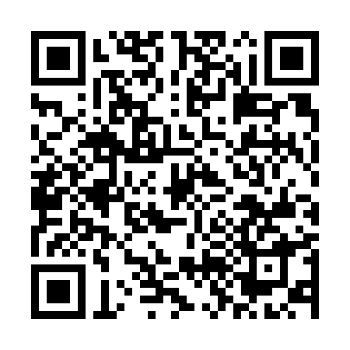  QR-Y3VB4U033YF | КУПОН УЧАСТНИКА РОЗЫГРЫША  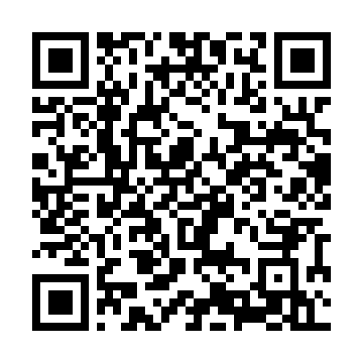  QR-XGFI59Y30FJ
КУПОН УЧАСТНИКА РОЗЫГРЫША  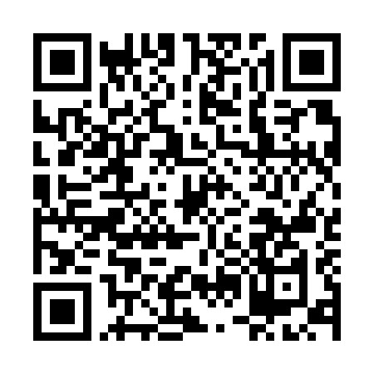  QR-2NDOD3LS1I6 | КУПОН УЧАСТНИКА РОЗЫГРЫША  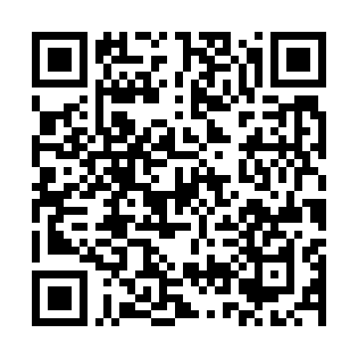  QR-XL55UUXDNU2 | КУПОН УЧАСТНИКА РОЗЫГРЫША  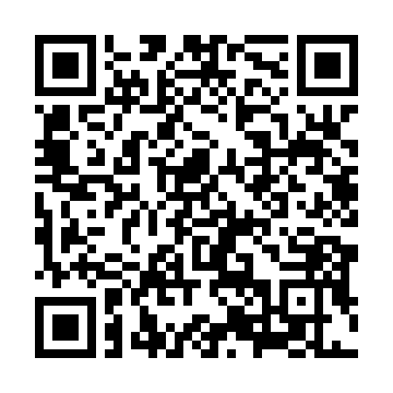  QR-IPQE8TQ3SD4

КУПОН УЧАСТНИКА РОЗЫГРЫША  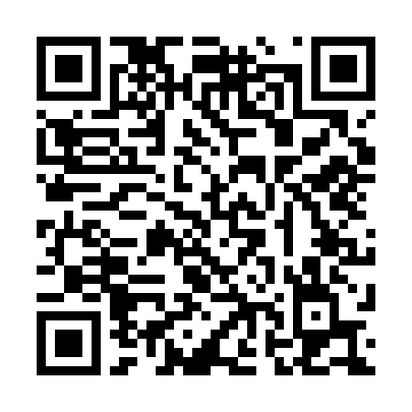  QR-U6YMXWJVDRI | КУПОН УЧАСТНИКА РОЗЫГРЫША  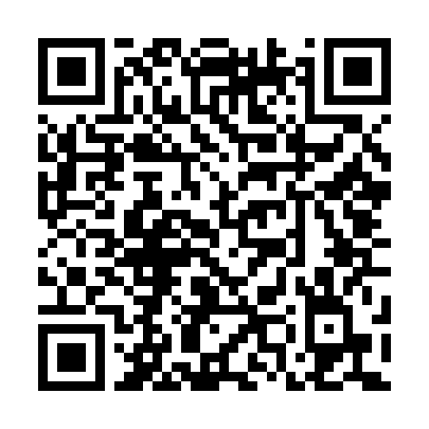  QR-98T13UVEP5F | КУПОН УЧАСТНИКА РОЗЫГРЫША  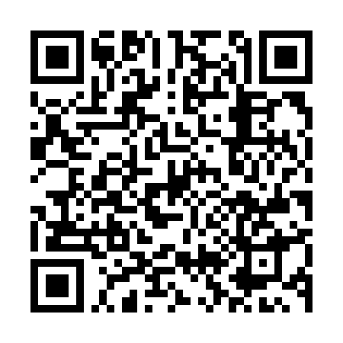  QR-75F6WDP10YE
КУПОН УЧАСТНИКА РОЗЫГРЫША  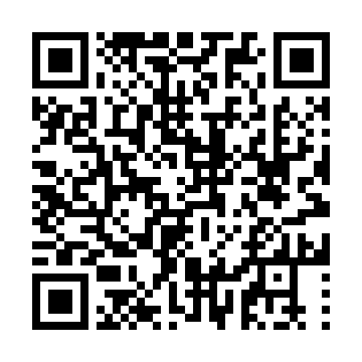  QR-HZJEDL2APTB | КУПОН УЧАСТНИКА РОЗЫГРЫША  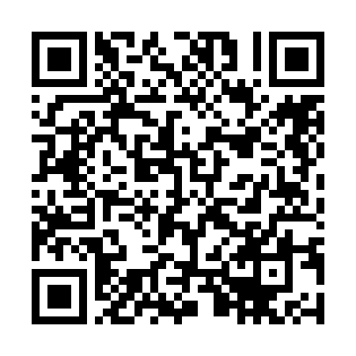  QR-D38THFH6ECP | КУПОН УЧАСТНИКА РОЗЫГРЫША  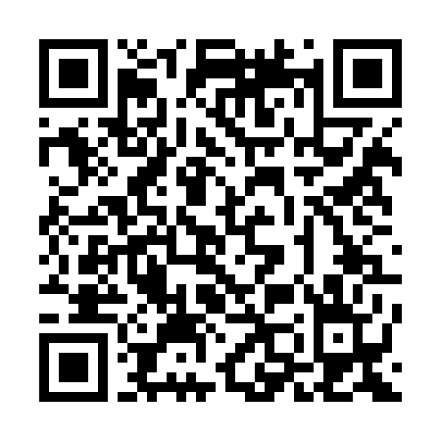  QR-RR2XX5MA2QT
КУПОН УЧАСТНИКА РОЗЫГРЫША  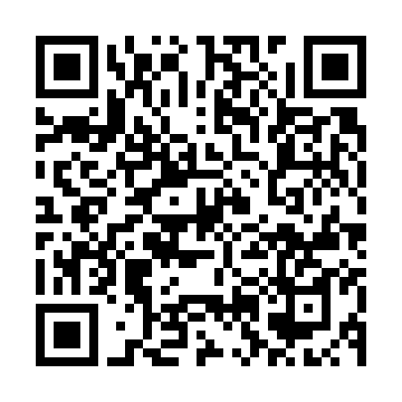  QR-D2B2WGP3GH0 | КУПОН УЧАСТНИКА РОЗЫГРЫША  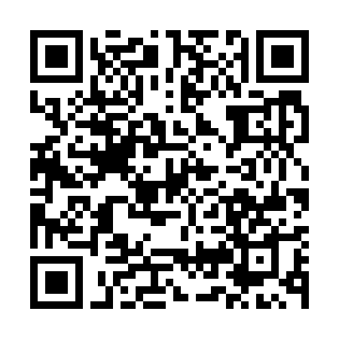  QR-GOC2G8ZDFUW | КУПОН УЧАСТНИКА РОЗЫГРЫША  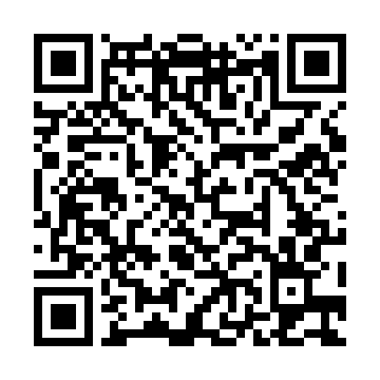  QR-W0CT6GOQBVY
КУПОН УЧАСТНИКА РОЗЫГРЫША  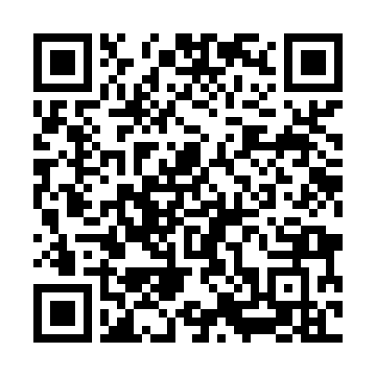  QR-NW3IM4E9WIO | КУПОН УЧАСТНИКА РОЗЫГРЫША  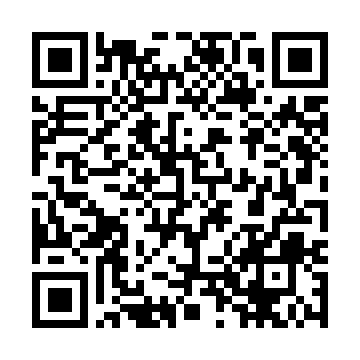  QR-EXFKT5W0T6O | КУПОН УЧАСТНИКА РОЗЫГРЫША  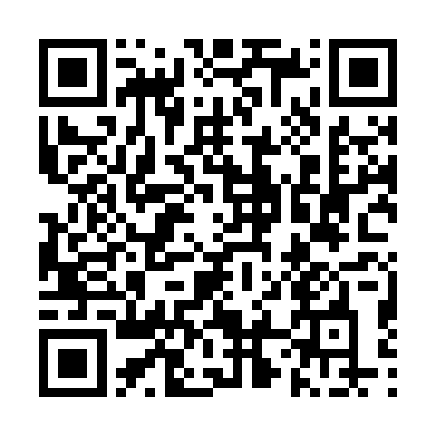  QR-1J9U1UJ0ZO0

КУПОН УЧАСТНИКА РОЗЫГРЫША  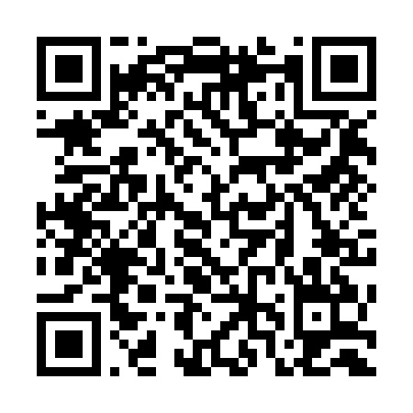  QR-X0Z4E7PH5R0 | КУПОН УЧАСТНИКА РОЗЫГРЫША  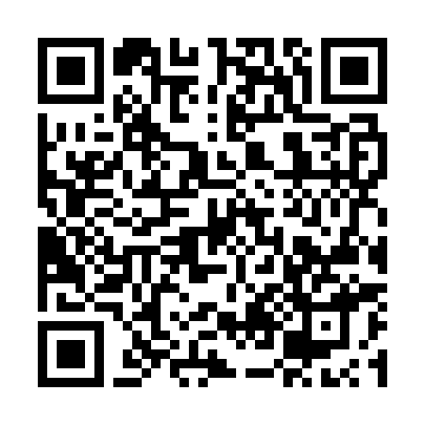  QR-2YO7K5KJNGH | КУПОН УЧАСТНИКА РОЗЫГРЫША  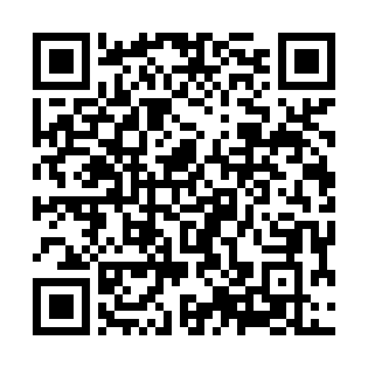  QR-WR5U12S9U8L
КУПОН УЧАСТНИКА РОЗЫГРЫША  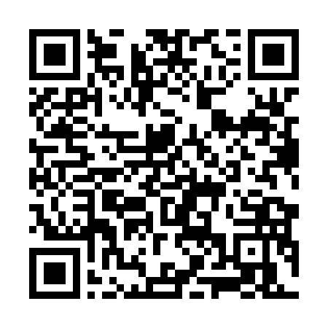  QR-D8GNJ4ICR11 | КУПОН УЧАСТНИКА РОЗЫГРЫША  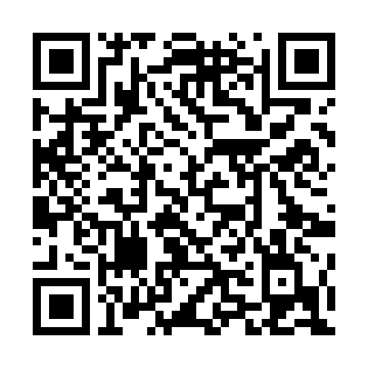  QR-5Z8GC6AGBBM | КУПОН УЧАСТНИКА РОЗЫГРЫША  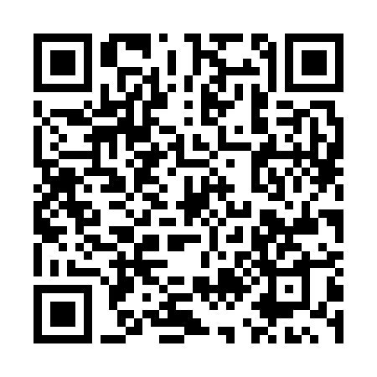  QR-ZEILY4WXMYU
КУПОН УЧАСТНИКА РОЗЫГРЫША  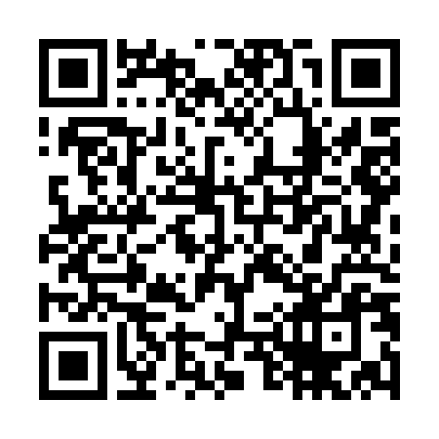  QR-30L07BI1DEV | КУПОН УЧАСТНИКА РОЗЫГРЫША  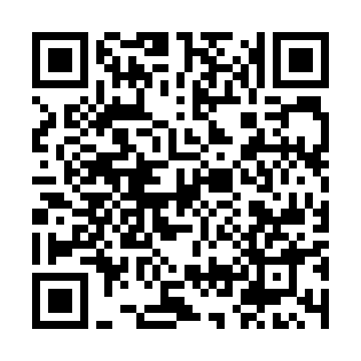  QR-ZM642PGE25G | КУПОН УЧАСТНИКА РОЗЫГРЫША  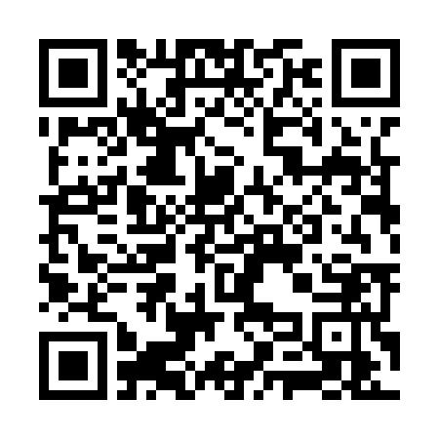  QR-MB9NZOCF569
КУПОН УЧАСТНИКА РОЗЫГРЫША  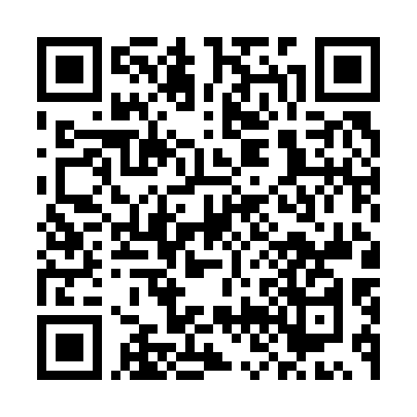  QR-RJL07Q10Y31 | КУПОН УЧАСТНИКА РОЗЫГРЫША  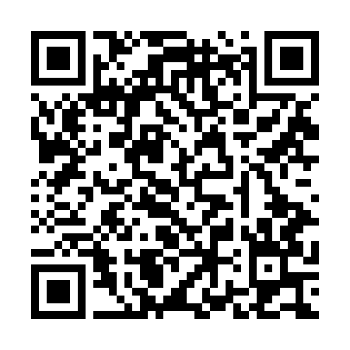  QR-EX08ZTEY3N9 | КУПОН УЧАСТНИКА РОЗЫГРЫША  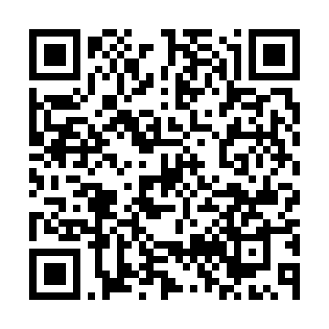  QR-H462VY89MYS

КУПОН УЧАСТНИКА РОЗЫГРЫША  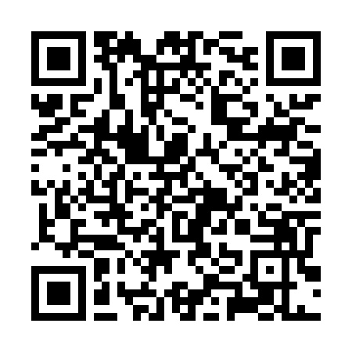  QR-OR1KRKXXKG4 | КУПОН УЧАСТНИКА РОЗЫГРЫША  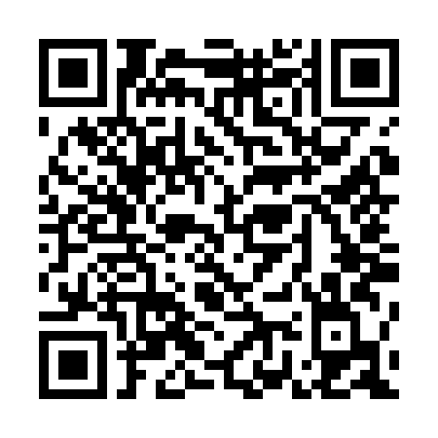  QR-ZICB16USU4H | КУПОН УЧАСТНИКА РОЗЫГРЫША  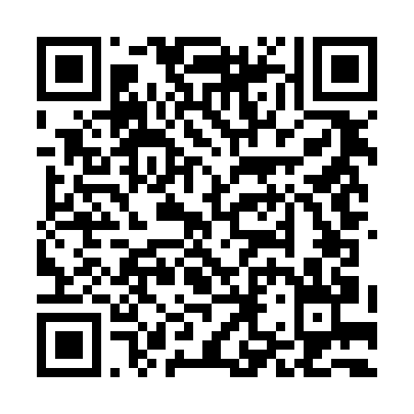  QR-GKKRFIML607
КУПОН УЧАСТНИКА РОЗЫГРЫША  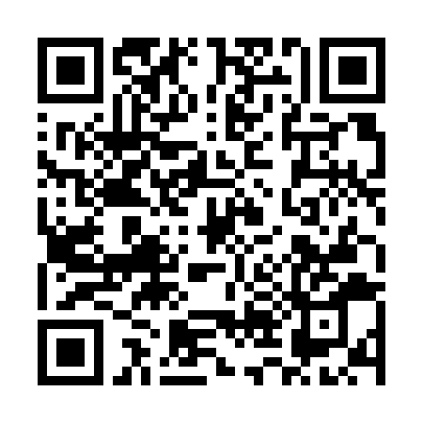  QR-MGHAQD6C7NV | КУПОН УЧАСТНИКА РОЗЫГРЫША  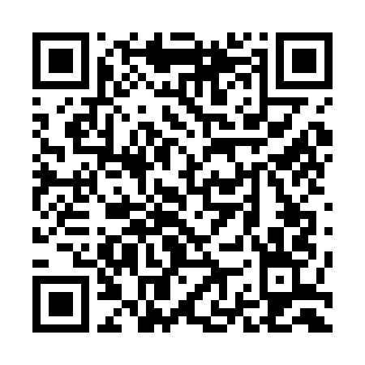  QR-4XH0E1OSUTP | КУПОН УЧАСТНИКА РОЗЫГРЫША  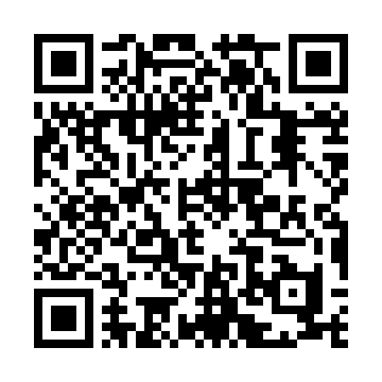  QR-3MY7QWNYNR5
КУПОН УЧАСТНИКА РОЗЫГРЫША  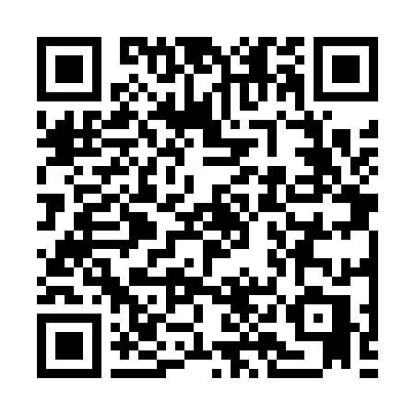  QR-BQ2GS68E8SQ | КУПОН УЧАСТНИКА РОЗЫГРЫША  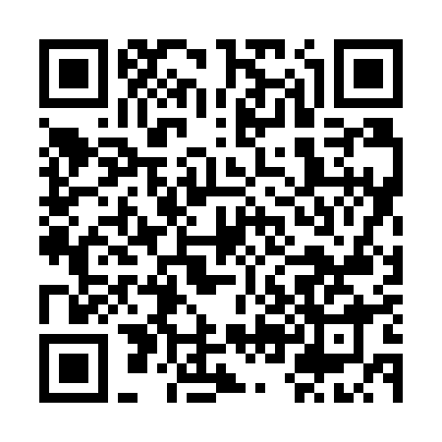  QR-RDWR60MB8ID | КУПОН УЧАСТНИКА РОЗЫГРЫША  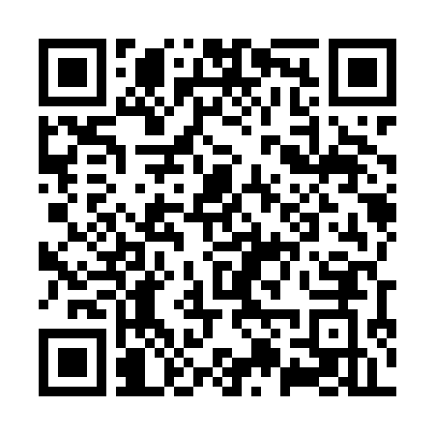  QR-AFV3X805S3N
КУПОН УЧАСТНИКА РОЗЫГРЫША  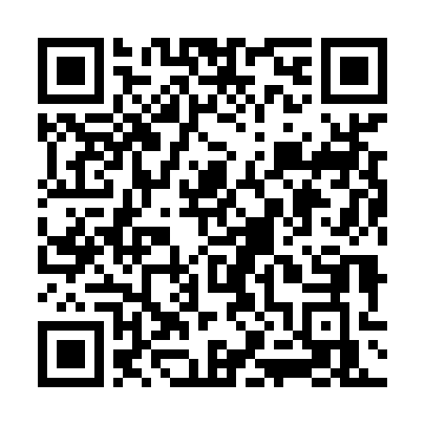  QR-72P9EMMILHA | КУПОН УЧАСТНИКА РОЗЫГРЫША  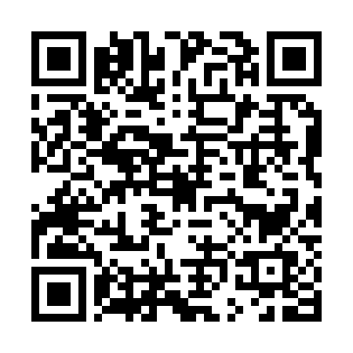  QR-ZD47L1MSTCC | КУПОН УЧАСТНИКА РОЗЫГРЫША  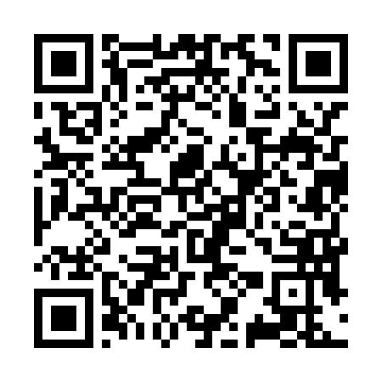  QR-NEK70Q8NTY5

КУПОН УЧАСТНИКА РОЗЫГРЫША  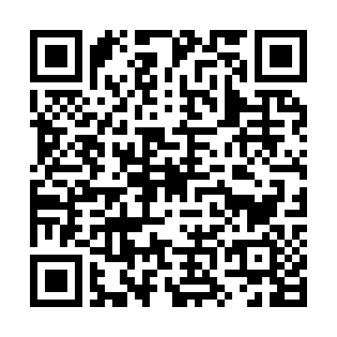  QR-1BQQM4B2FD2 | КУПОН УЧАСТНИКА РОЗЫГРЫША  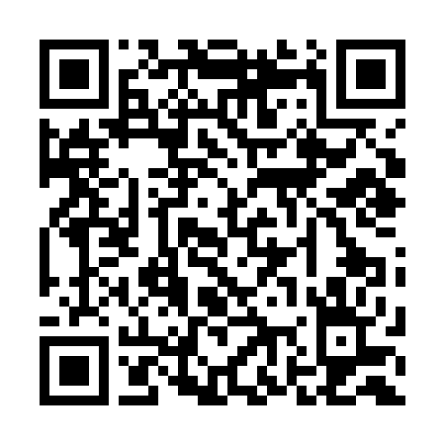  QR-H567PSDRJAP | КУПОН УЧАСТНИКА РОЗЫГРЫША  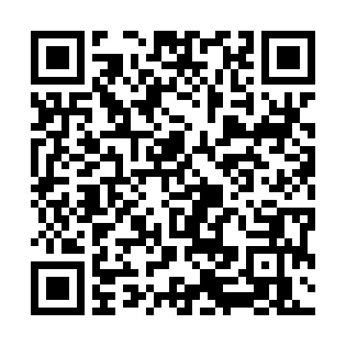  QR-UCN853M3KB1
КУПОН УЧАСТНИКА РОЗЫГРЫША  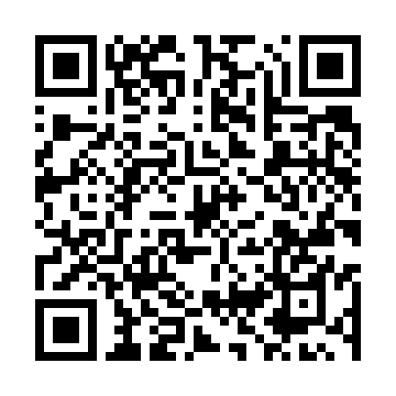  QR-PP5D1LW7ED5 | КУПОН УЧАСТНИКА РОЗЫГРЫША  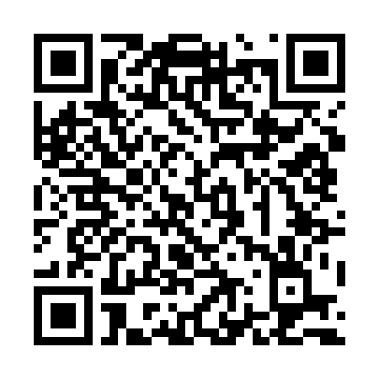  QR-H6TTHJMRHQK | КУПОН УЧАСТНИКА РОЗЫГРЫША  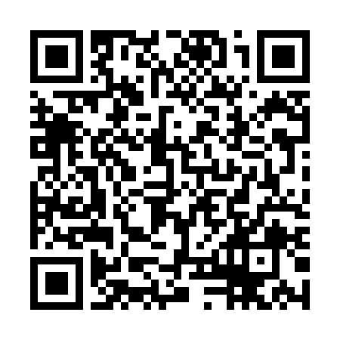  QR-VPYHY2FN02N
КУПОН УЧАСТНИКА РОЗЫГРЫША  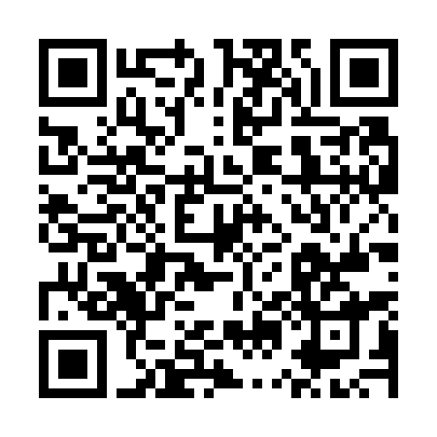  QR-RPFW56YRQSJ | КУПОН УЧАСТНИКА РОЗЫГРЫША  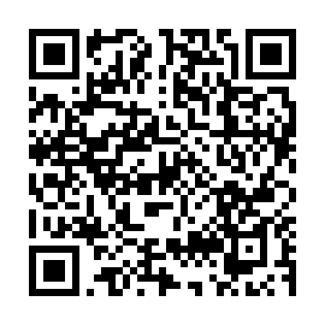  QR-R4I7W87YYH8 | КУПОН УЧАСТНИКА РОЗЫГРЫША  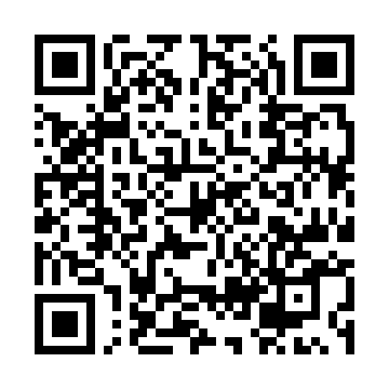  QR-N8VR9MGH98Q
КУПОН УЧАСТНИКА РОЗЫГРЫША  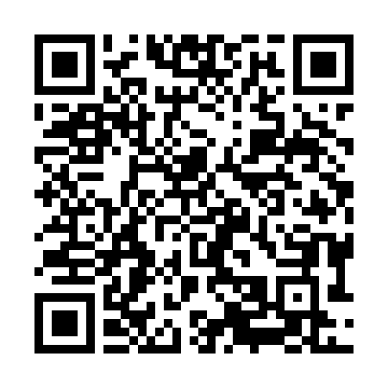  QR-SVHX1VG5QXH | КУПОН УЧАСТНИКА РОЗЫГРЫША  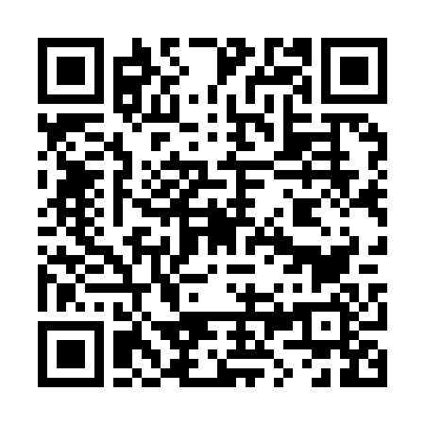  QR-E7IVNNG3YT8 | КУПОН УЧАСТНИКА РОЗЫГРЫША  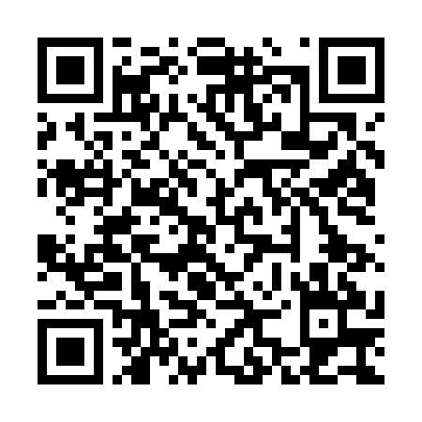  QR-PVXQNPLFPB9

КУПОН УЧАСТНИКА РОЗЫГРЫША  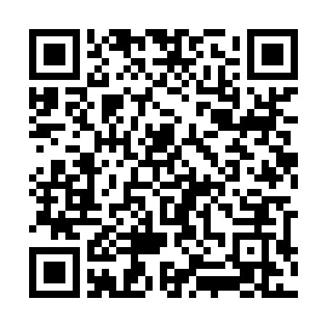  QR-WI6PHYGYCSX | КУПОН УЧАСТНИКА РОЗЫГРЫША  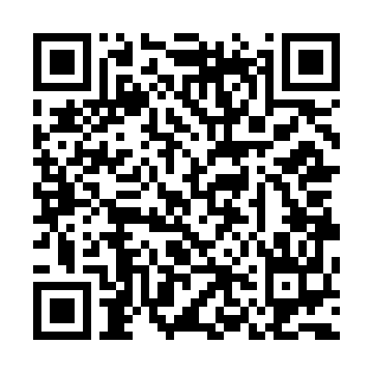  QR-EXQRZ65NO97 | КУПОН УЧАСТНИКА РОЗЫГРЫША  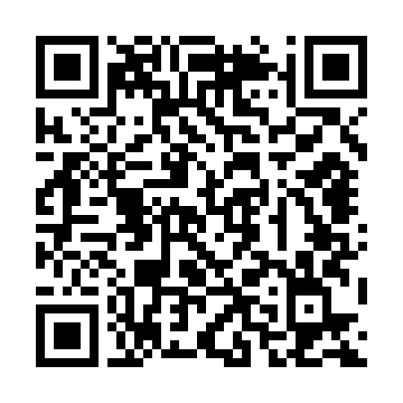  QR-FJVXXOHEL4E
КУПОН УЧАСТНИКА РОЗЫГРЫША  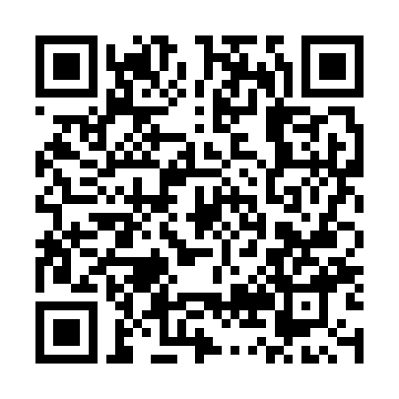  QR-B8NBZ89IHOO | КУПОН УЧАСТНИКА РОЗЫГРЫША  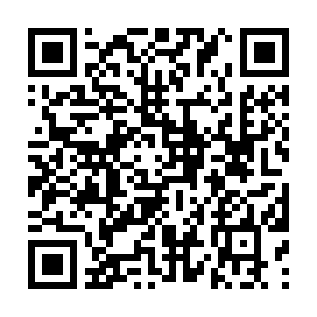  QR-HWPEKBJTVHW | КУПОН УЧАСТНИКА РОЗЫГРЫША  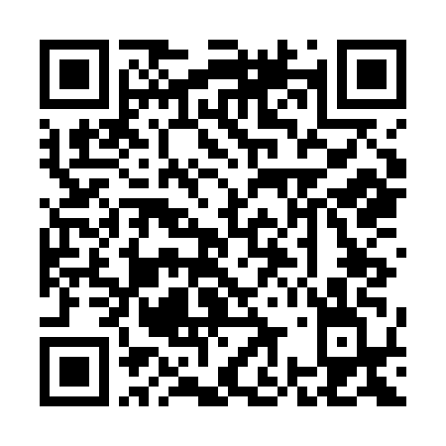  QR-628UJ8NRNPD
КУПОН УЧАСТНИКА РОЗЫГРЫША  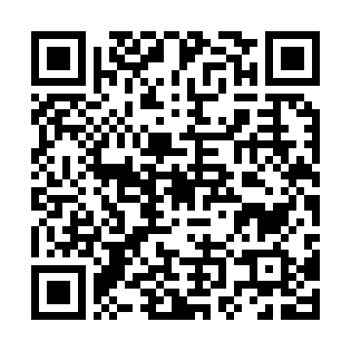  QR-894MIPPCZ1S | КУПОН УЧАСТНИКА РОЗЫГРЫША  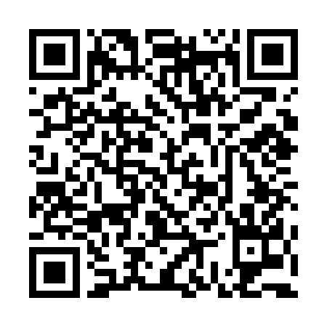  QR-7EEIS0TWJU3 | КУПОН УЧАСТНИКА РОЗЫГРЫША  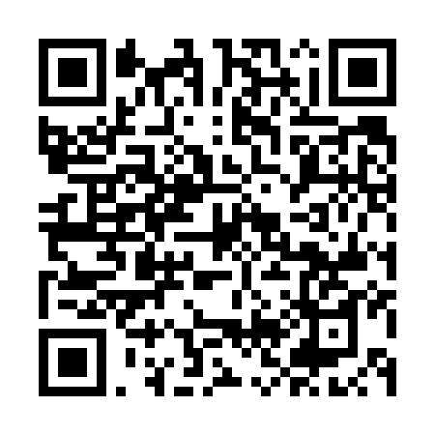  QR-DSZRNDA7JX0
КУПОН УЧАСТНИКА РОЗЫГРЫША  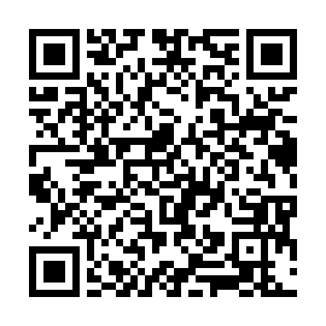  QR-YRUUS3IXG85 | КУПОН УЧАСТНИКА РОЗЫГРЫША  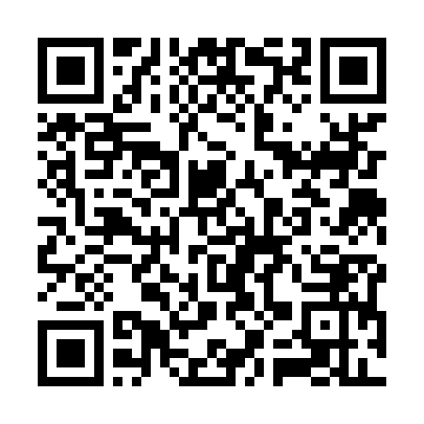  QR-P3I6O1BIFF6 | КУПОН УЧАСТНИКА РОЗЫГРЫША  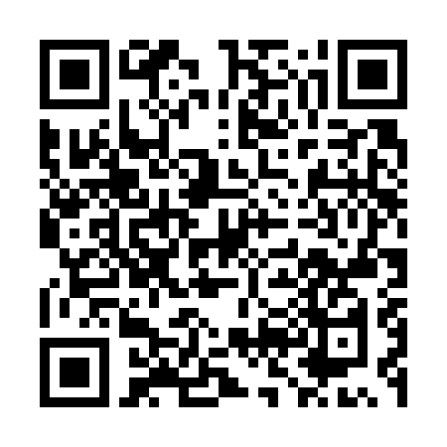  QR-XK43MPW3DI1

КУПОН УЧАСТНИКА РОЗЫГРЫША  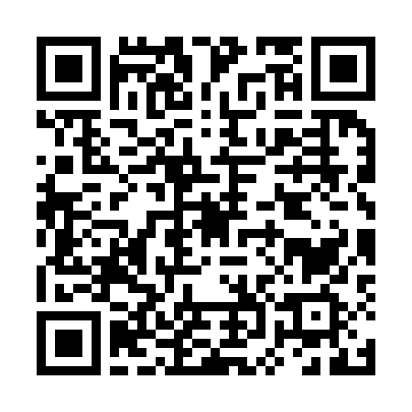  QR-L6TDZ1YHTPT | КУПОН УЧАСТНИКА РОЗЫГРЫША  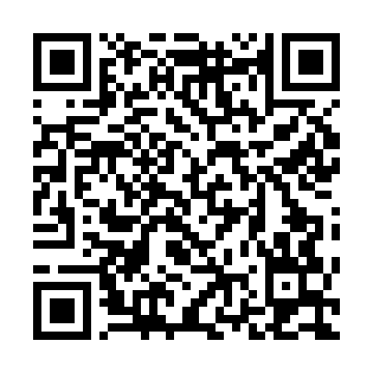  QR-WQBJE3GPZF9 | КУПОН УЧАСТНИКА РОЗЫГРЫША  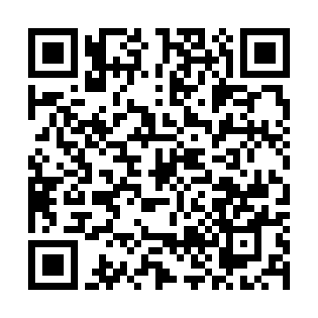  QR-H9ZJL03934R
КУПОН УЧАСТНИКА РОЗЫГРЫША  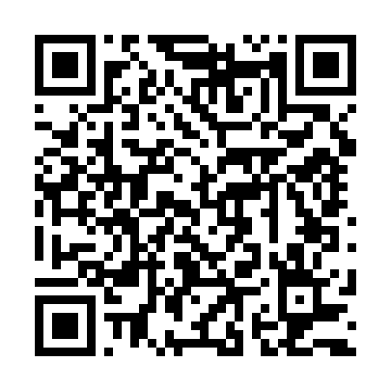  QR-3PC5HQHUI3S | КУПОН УЧАСТНИКА РОЗЫГРЫША  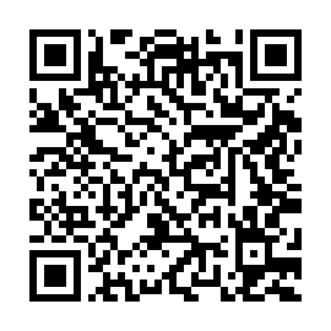  QR-0GUGVVSR66Z | КУПОН УЧАСТНИКА РОЗЫГРЫША  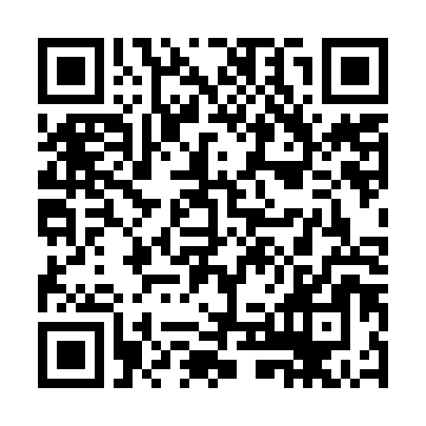  QR-I0ODGRXDS41
КУПОН УЧАСТНИКА РОЗЫГРЫША  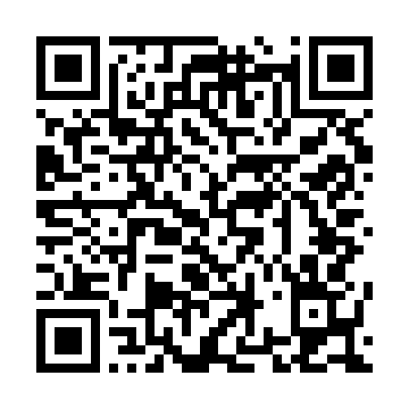  QR-G2S3H8KXG6Y | КУПОН УЧАСТНИКА РОЗЫГРЫША  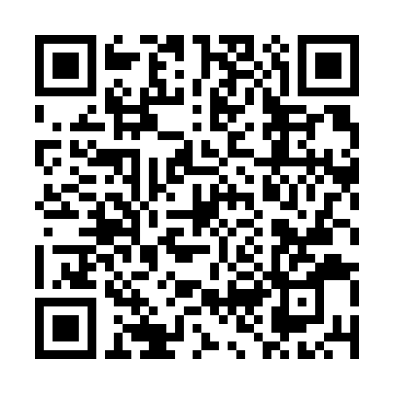  QR-59SWRL530NR | КУПОН УЧАСТНИКА РОЗЫГРЫША  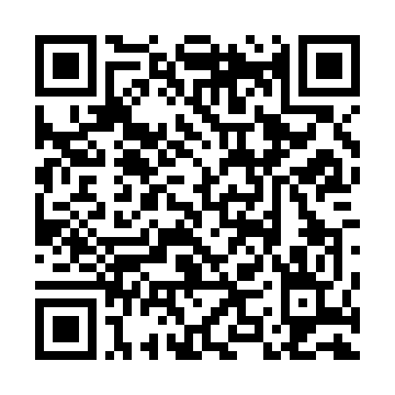  QR-810OW1SEOIQ
КУПОН УЧАСТНИКА РОЗЫГРЫША  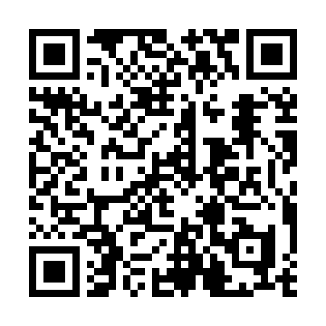  QR-R50M046XO64 | КУПОН УЧАСТНИКА РОЗЫГРЫША  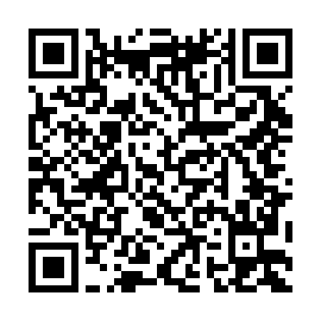  QR-VIK6DNJT684 | КУПОН УЧАСТНИКА РОЗЫГРЫША  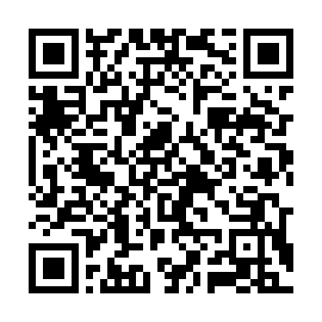  QR-RPAONXBEXR7

КУПОН УЧАСТНИКА РОЗЫГРЫША  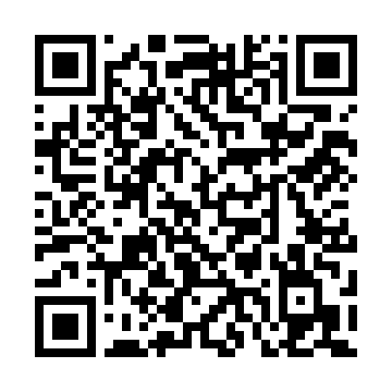  QR-8HIRCW0G7PN | КУПОН УЧАСТНИКА РОЗЫГРЫША  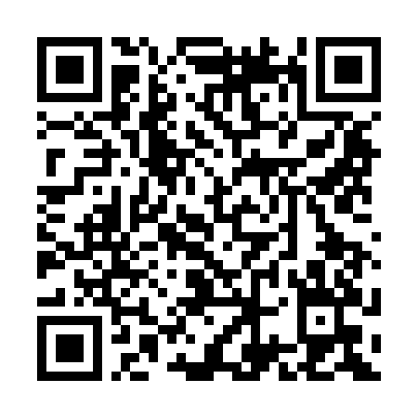  QR-75R31PM86J4 | КУПОН УЧАСТНИКА РОЗЫГРЫША  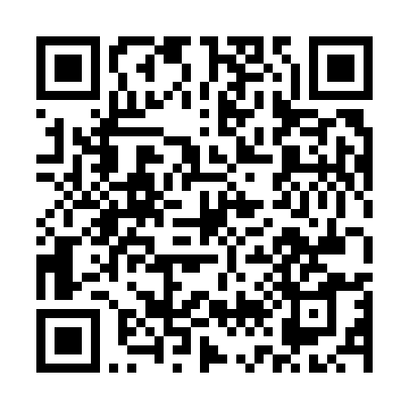  QR-00AXET0QFPR
КУПОН УЧАСТНИКА РОЗЫГРЫША  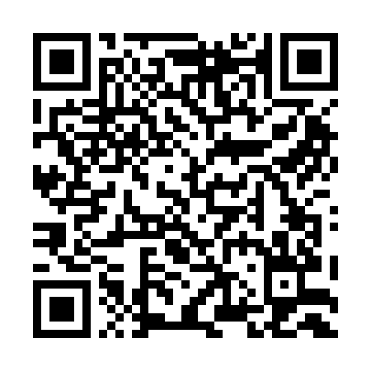  QR-WAIF4KC07Z0 | КУПОН УЧАСТНИКА РОЗЫГРЫША  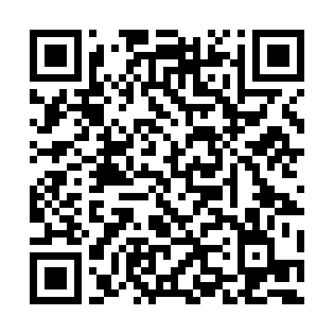  QR-IZGKRDEAEAO | КУПОН УЧАСТНИКА РОЗЫГРЫША  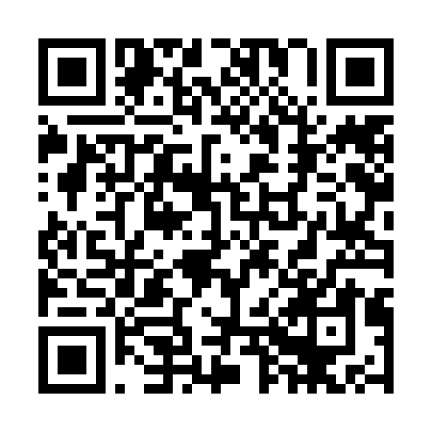  QR-B3CZ1DQ6PB0
КУПОН УЧАСТНИКА РОЗЫГРЫША  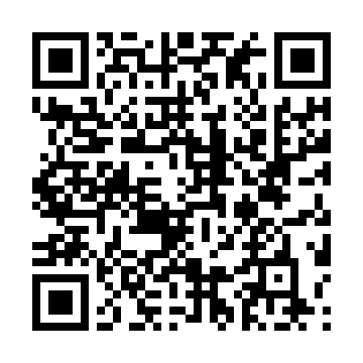  QR-PPVXYOT8P14 | КУПОН УЧАСТНИКА РОЗЫГРЫША  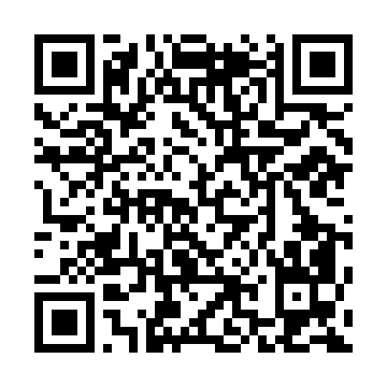  QR-1Y9UA2NNFL5 | КУПОН УЧАСТНИКА РОЗЫГРЫША  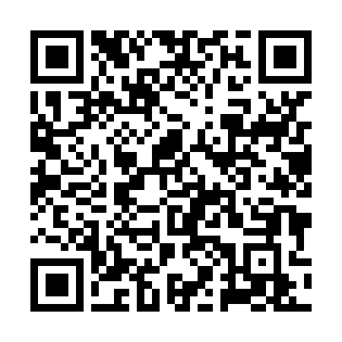  QR-WVJ79DXJCXI
КУПОН УЧАСТНИКА РОЗЫГРЫША  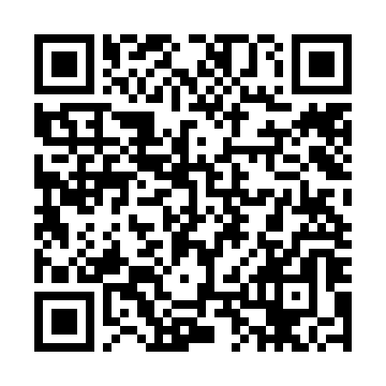  QR-ZEH1E236XM5 | КУПОН УЧАСТНИКА РОЗЫГРЫША  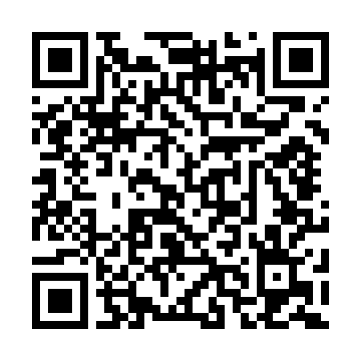  QR-1B0RSWHGH7Z | КУПОН УЧАСТНИКА РОЗЫГРЫША  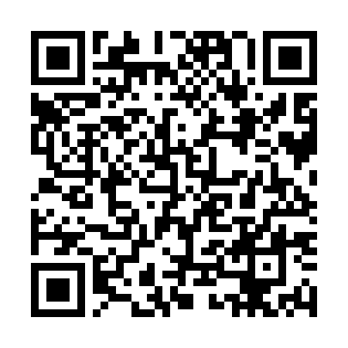  QR-CSLGN69S3QR

КУПОН УЧАСТНИКА РОЗЫГРЫША  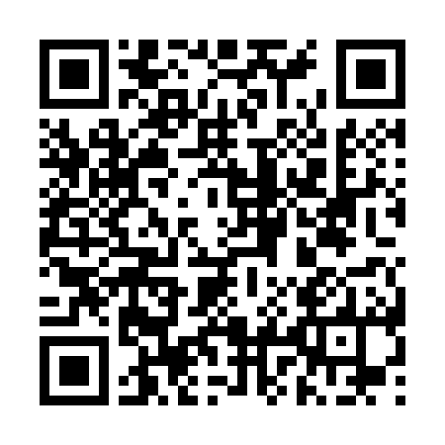  QR-PTXYRYEEVUL | КУПОН УЧАСТНИКА РОЗЫГРЫША  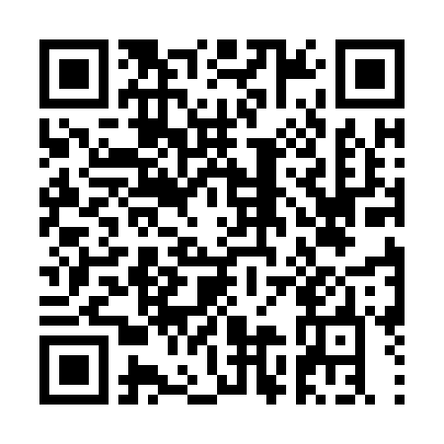  QR-KJXZUR7IL7S | КУПОН УЧАСТНИКА РОЗЫГРЫША  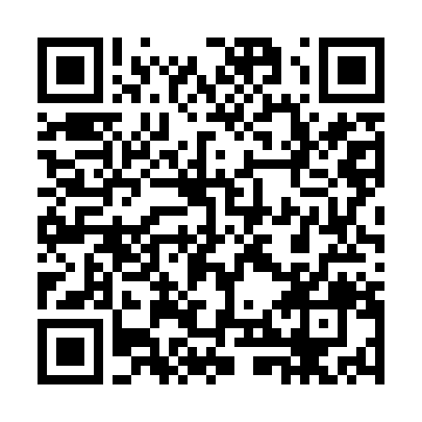  QR-Q483TGXMFZB
КУПОН УЧАСТНИКА РОЗЫГРЫША  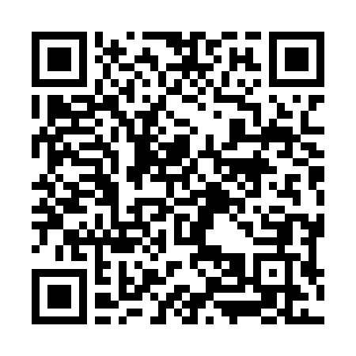  QR-9VKX8VEV80X | КУПОН УЧАСТНИКА РОЗЫГРЫША  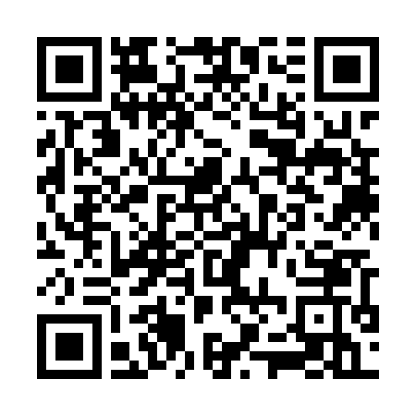  QR-WJBUB9AA6GZ | КУПОН УЧАСТНИКА РОЗЫГРЫША  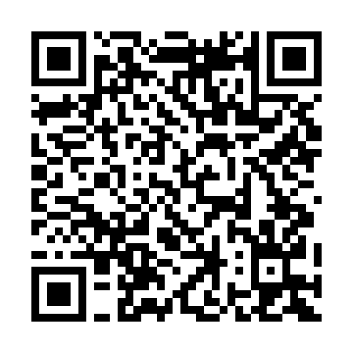  QR-PQGJWLNXRU4
КУПОН УЧАСТНИКА РОЗЫГРЫША  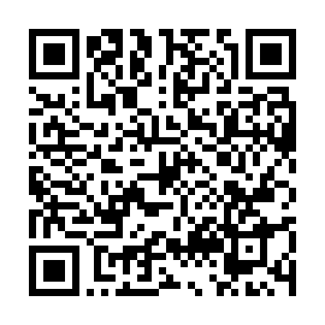  QR-4DBZ3H5ZQAG | КУПОН УЧАСТНИКА РОЗЫГРЫША  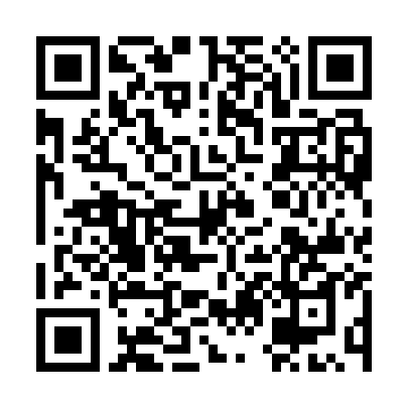  QR-5AWT1GMZGX3 | КУПОН УЧАСТНИКА РОЗЫГРЫША  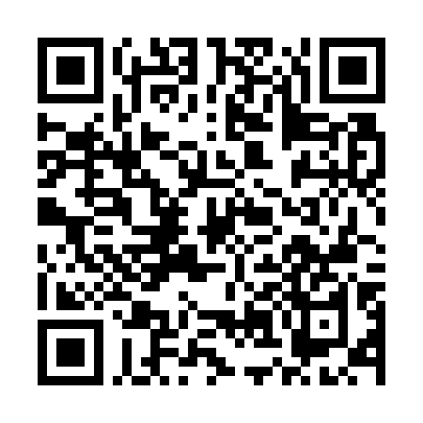  QR-I97A5R3BBG6
КУПОН УЧАСТНИКА РОЗЫГРЫША  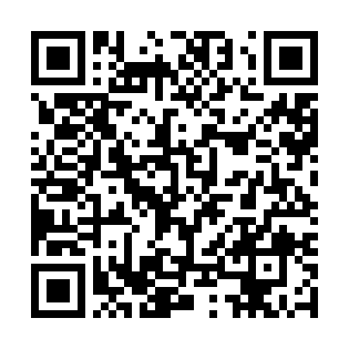  QR-LD94L67RWRA | КУПОН УЧАСТНИКА РОЗЫГРЫША  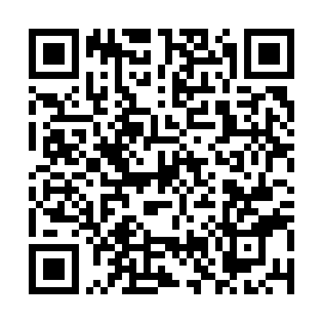  QR-BLX82B61NZB | КУПОН УЧАСТНИКА РОЗЫГРЫША  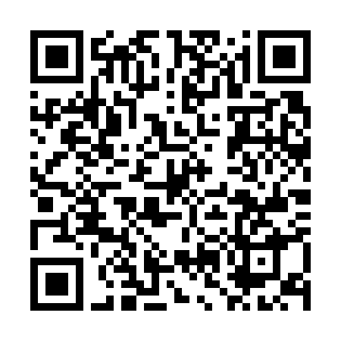  QR-UN7TLBU3EYF

КУПОН УЧАСТНИКА РОЗЫГРЫША  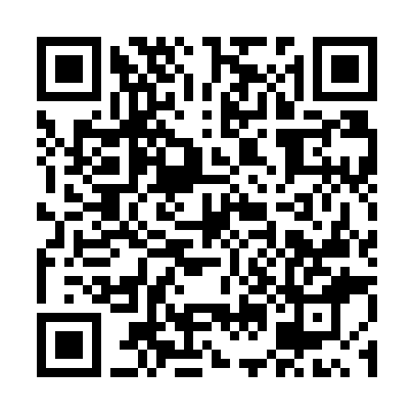  QR-GNCSKGCR2FM | КУПОН УЧАСТНИКА РОЗЫГРЫША  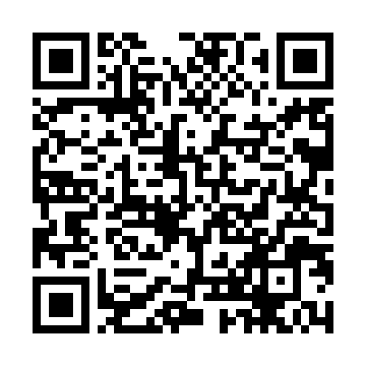  QR-ZZC0KAQG0DW | КУПОН УЧАСТНИКА РОЗЫГРЫША  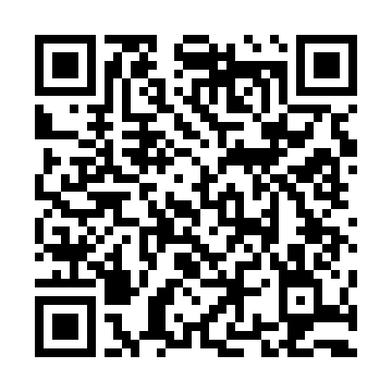  QR-XG17G0KYHZC
КУПОН УЧАСТНИКА РОЗЫГРЫША  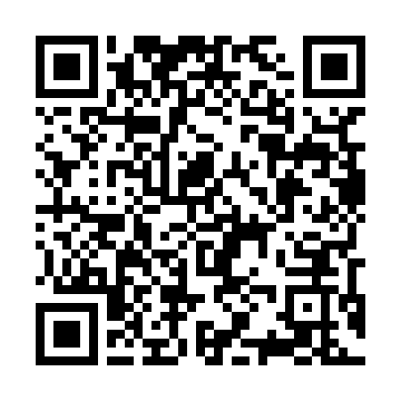  QR-7N0WN99O3CU | КУПОН УЧАСТНИКА РОЗЫГРЫША  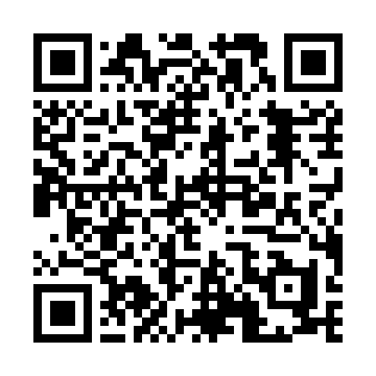  QR-RNBIED1KUZ5 | КУПОН УЧАСТНИКА РОЗЫГРЫША  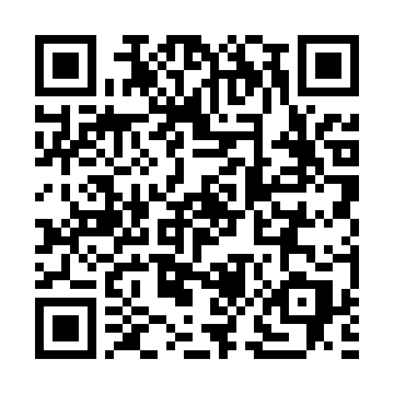  QR-N6UNDQ59VGT
КУПОН УЧАСТНИКА РОЗЫГРЫША  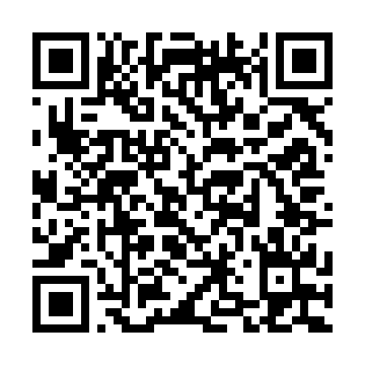  QR-UMPZ7ZKLO16 | КУПОН УЧАСТНИКА РОЗЫГРЫША  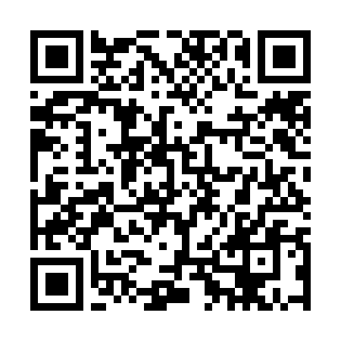  QR-ZIE1EV26XWY | КУПОН УЧАСТНИКА РОЗЫГРЫША  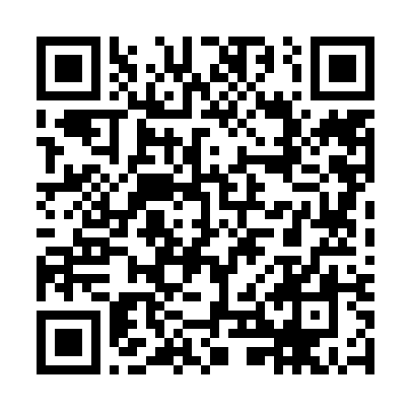  QR-W5PUL7HFTKQ
КУПОН УЧАСТНИКА РОЗЫГРЫША  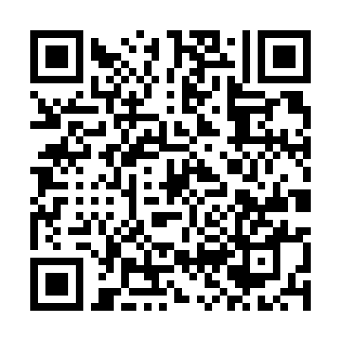  QR-7W9E9MQ33TR | КУПОН УЧАСТНИКА РОЗЫГРЫША  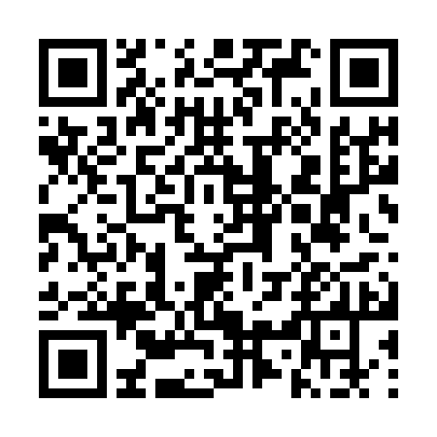  QR-1OHSWHH8BTJ | КУПОН УЧАСТНИКА РОЗЫГРЫША  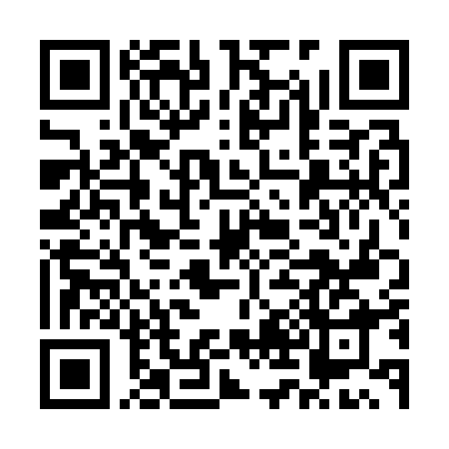  QR-PBGLFP2KBIE

КУПОН УЧАСТНИКА РОЗЫГРЫША  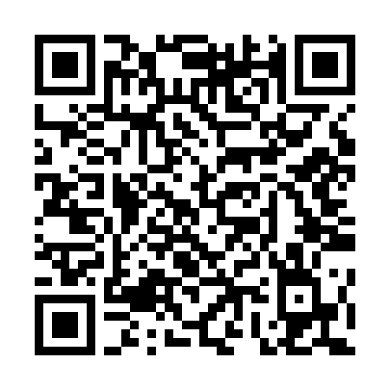  QR-JA9T36RQF3F | КУПОН УЧАСТНИКА РОЗЫГРЫША  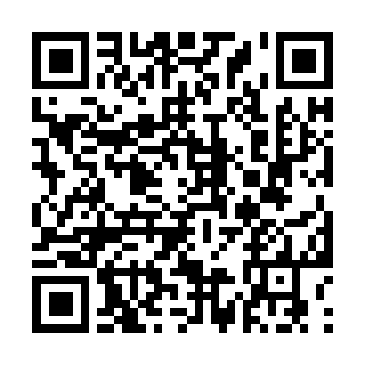  QR-071TYBVYE9F | КУПОН УЧАСТНИКА РОЗЫГРЫША  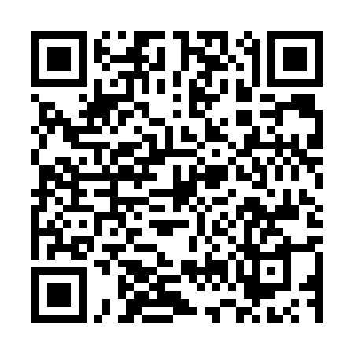  QR-ZEQR5C6W61X
КУПОН УЧАСТНИКА РОЗЫГРЫША  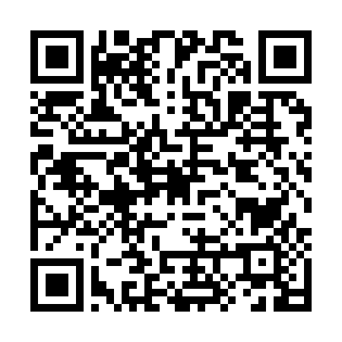  QR-FR2XP823T82 | КУПОН УЧАСТНИКА РОЗЫГРЫША  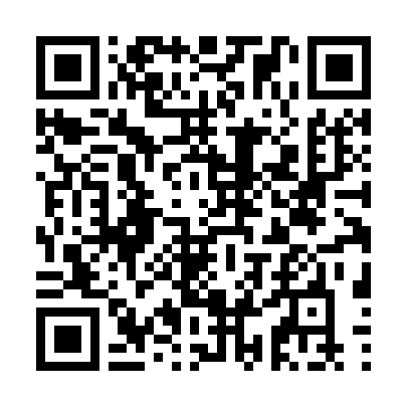  QR-QSDAPN4TOV2 | КУПОН УЧАСТНИКА РОЗЫГРЫША  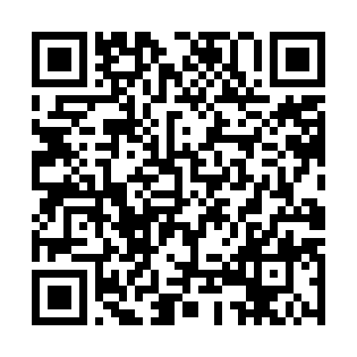  QR-MCOG1P5TV1O
КУПОН УЧАСТНИКА РОЗЫГРЫША  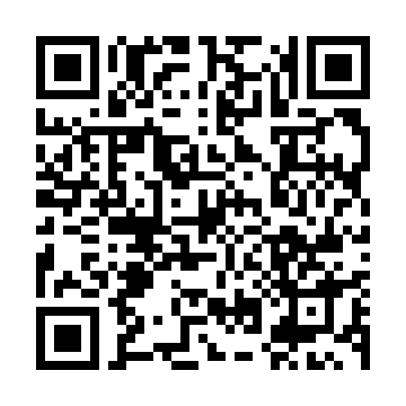  QR-5M5RW6OA0UE | КУПОН УЧАСТНИКА РОЗЫГРЫША  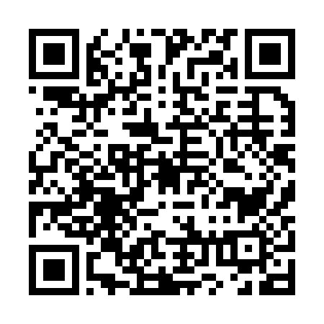  QR-28HCRMFMK96 | КУПОН УЧАСТНИКА РОЗЫГРЫША  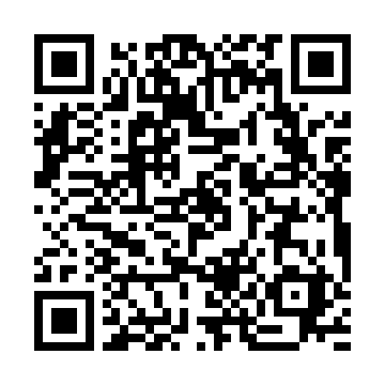  QR-FO0DEWDMOJ7
КУПОН УЧАСТНИКА РОЗЫГРЫША  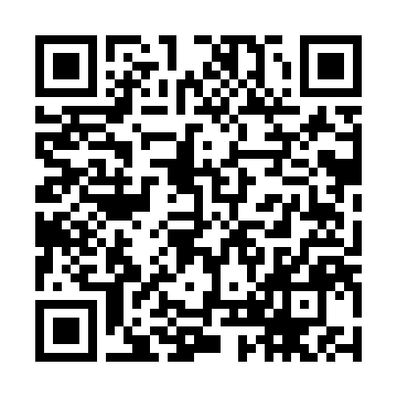  QR-ZDKBHQAH5MD | КУПОН УЧАСТНИКА РОЗЫГРЫША  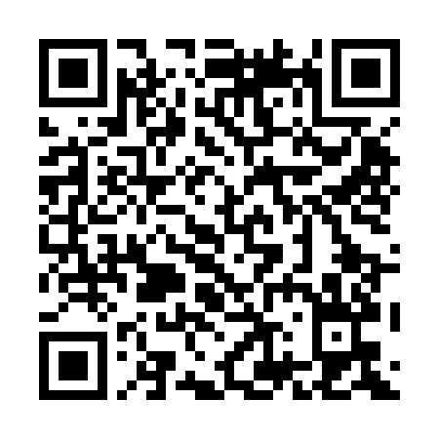  QR-R5R4IJO00J4 | КУПОН УЧАСТНИКА РОЗЫГРЫША  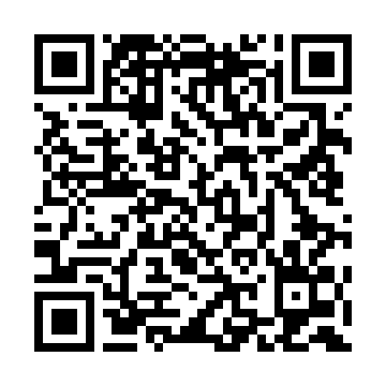  QR-UOIJS2MF8G0

КУПОН УЧАСТНИКА РОЗЫГРЫША  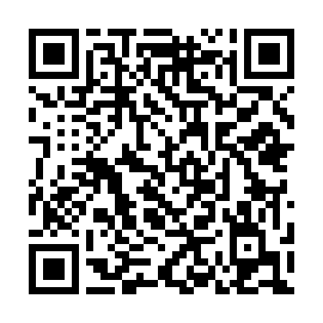  QR-VOBM3Q5ELII | КУПОН УЧАСТНИКА РОЗЫГРЫША  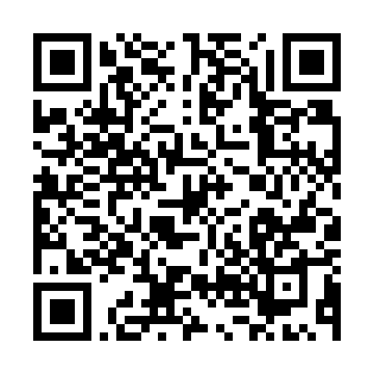  QR-66WY514B5IS | КУПОН УЧАСТНИКА РОЗЫГРЫША  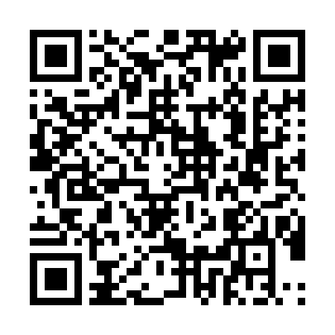  QR-7IT2L8THTLQ
КУПОН УЧАСТНИКА РОЗЫГРЫША  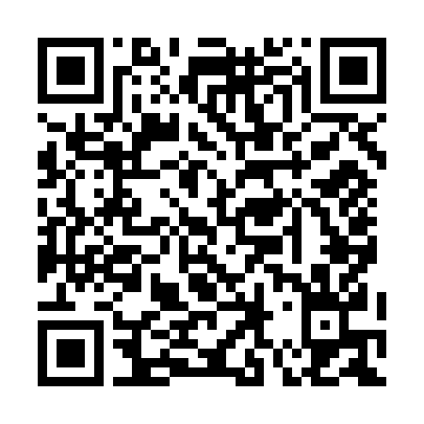  QR-OLI0BH8HE58 | КУПОН УЧАСТНИКА РОЗЫГРЫША  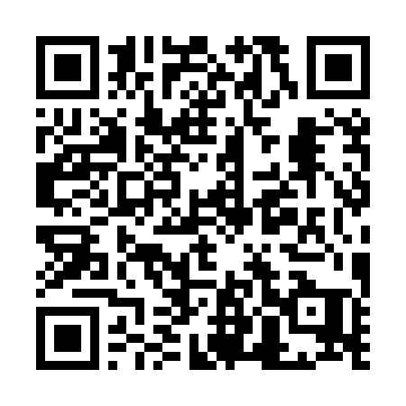  QR-W4CITE48H2X | КУПОН УЧАСТНИКА РОЗЫГРЫША  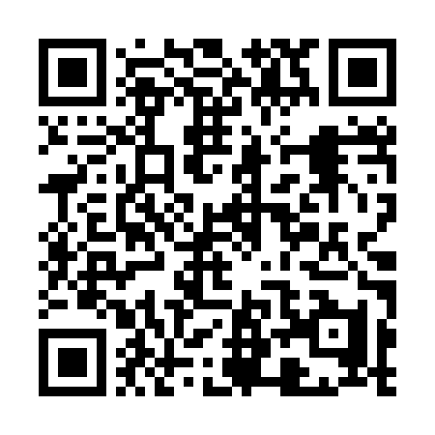  QR-T44JNJU9RZ0
КУПОН УЧАСТНИКА РОЗЫГРЫША  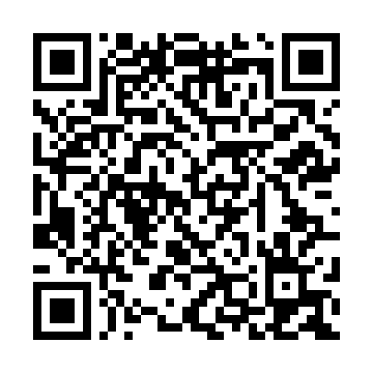  QR-FG7SPUGFOGX | КУПОН УЧАСТНИКА РОЗЫГРЫША  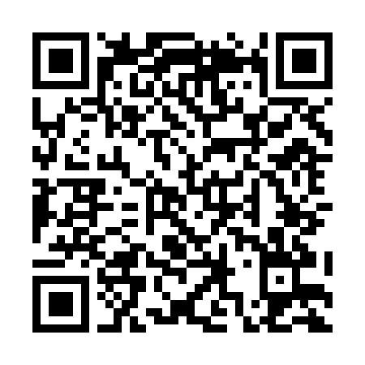  QR-LEVQ4HZHIR5 | КУПОН УЧАСТНИКА РОЗЫГРЫША  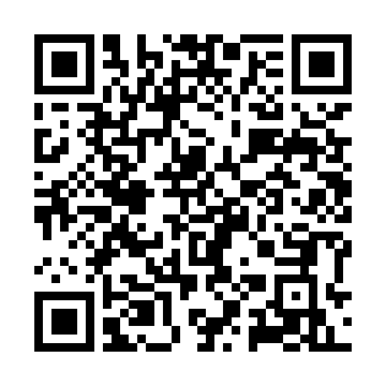  QR-RJYXPAPM0BB
КУПОН УЧАСТНИКА РОЗЫГРЫША  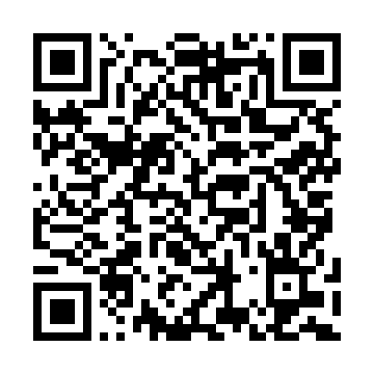  QR-Q4KJ3X78G5R | КУПОН УЧАСТНИКА РОЗЫГРЫША  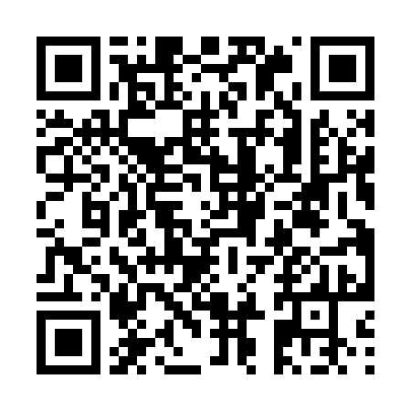  QR-VL3EAG11FTE | КУПОН УЧАСТНИКА РОЗЫГРЫША  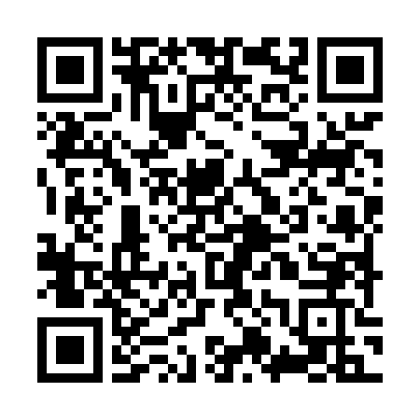  QR-CSEDMM48HTW

КУПОН УЧАСТНИКА РОЗЫГРЫША  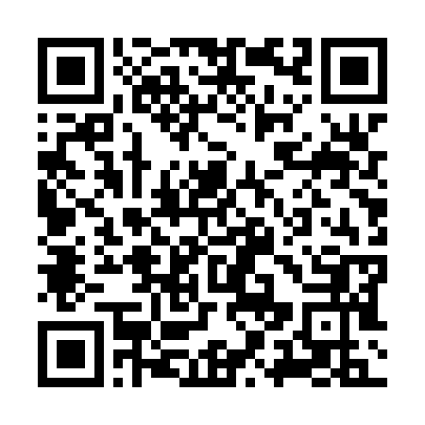  QR-O3CPESTCQ07 | КУПОН УЧАСТНИКА РОЗЫГРЫША  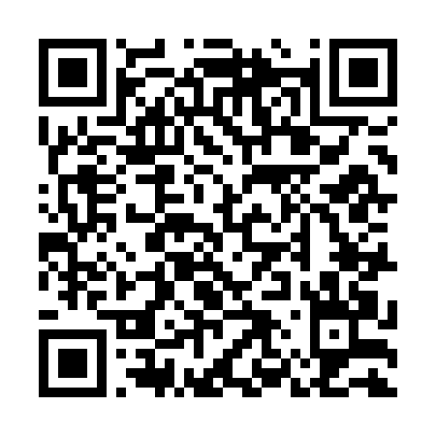  QR-D2YCDZ5KFP1 | КУПОН УЧАСТНИКА РОЗЫГРЫША  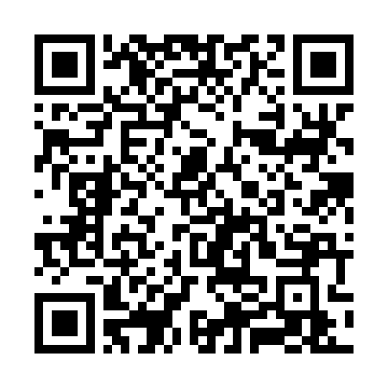  QR-GOI3IJJ3BNI
КУПОН УЧАСТНИКА РОЗЫГРЫША  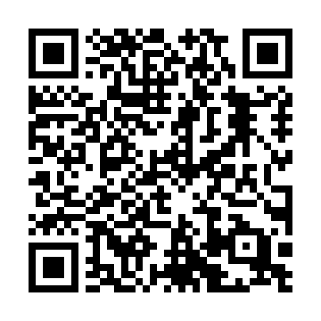  QR-BLQBZSXKL8H | КУПОН УЧАСТНИКА РОЗЫГРЫША  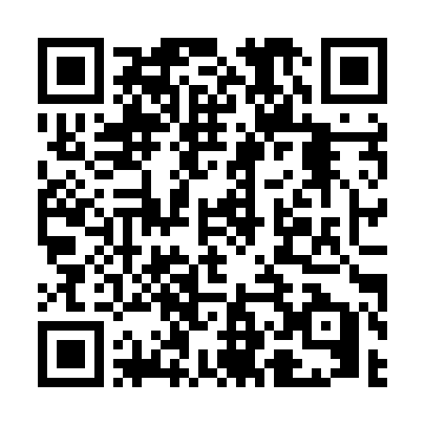  QR-WHA8KIX5A8C | КУПОН УЧАСТНИКА РОЗЫГРЫША  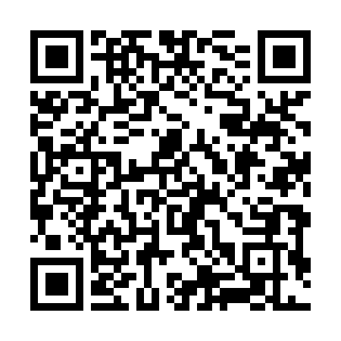  QR-3Z1SFUN9RPT
КУПОН УЧАСТНИКА РОЗЫГРЫША  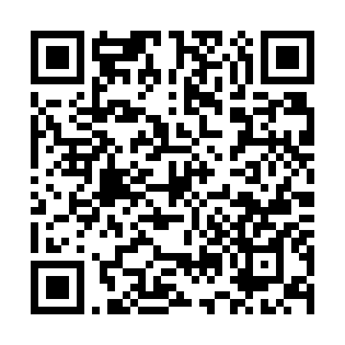  QR-NITPLRVR5L6 | КУПОН УЧАСТНИКА РОЗЫГРЫША  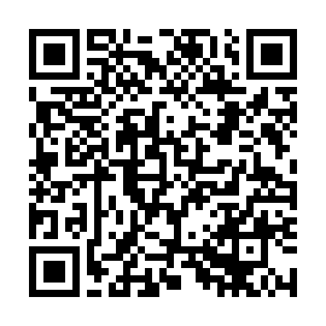  QR-CMVLJ4Z9SKO | КУПОН УЧАСТНИКА РОЗЫГРЫША  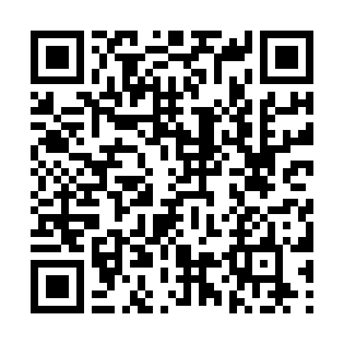  QR-BY98GKL88WT
КУПОН УЧАСТНИКА РОЗЫГРЫША  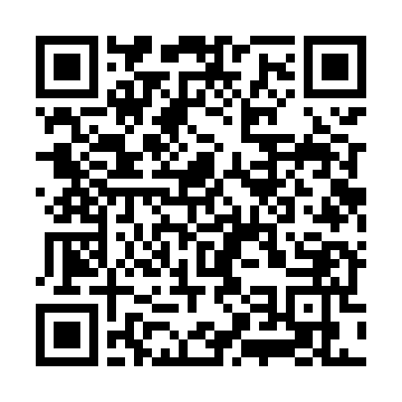  QR-J0YU9NGLWV0 | КУПОН УЧАСТНИКА РОЗЫГРЫША  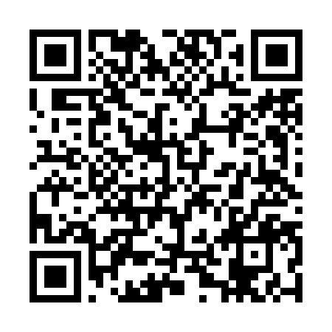  QR-AJD3MW67UEL | КУПОН УЧАСТНИКА РОЗЫГРЫША  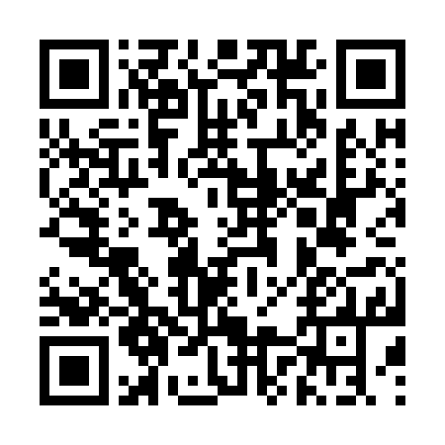  QR-9JO9SEEIQXK

КУПОН УЧАСТНИКА РОЗЫГРЫША  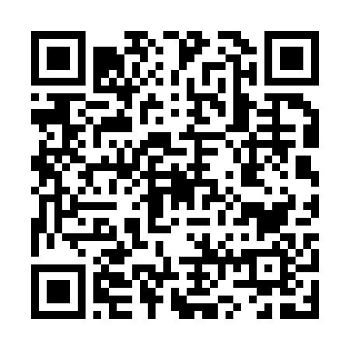  QR-PL5SBLNYOT1 | КУПОН УЧАСТНИКА РОЗЫГРЫША  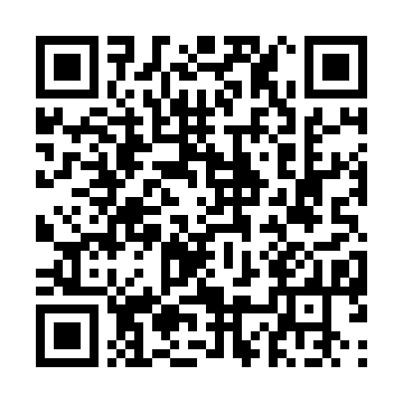  QR-0GWNOPWZ0LE | КУПОН УЧАСТНИКА РОЗЫГРЫША  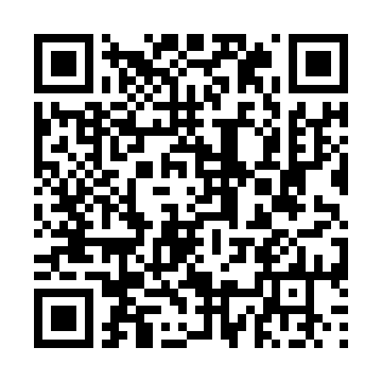  QR-5L6GPPRXCBE
КУПОН УЧАСТНИКА РОЗЫГРЫША  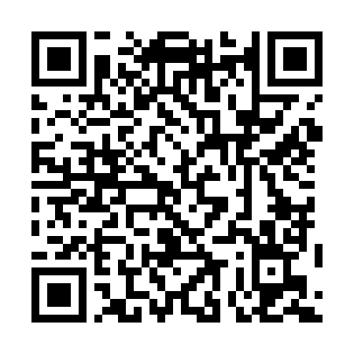  QR-8QTU9M8SRHZ | КУПОН УЧАСТНИКА РОЗЫГРЫША  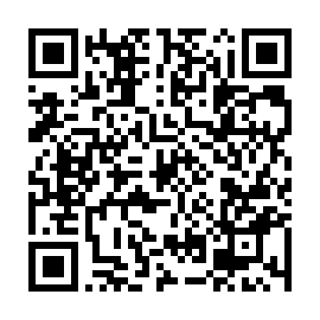  QR-T3VN0GKG9LG | КУПОН УЧАСТНИКА РОЗЫГРЫША  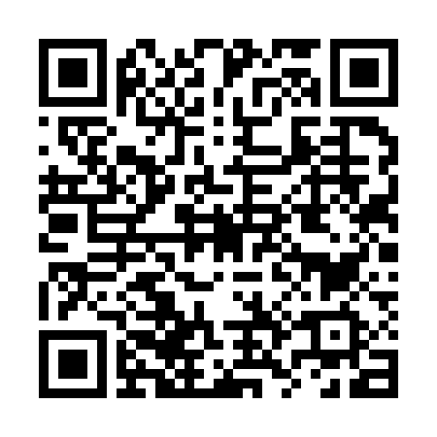  QR-T2RY62T9J3V
КУПОН УЧАСТНИКА РОЗЫГРЫША  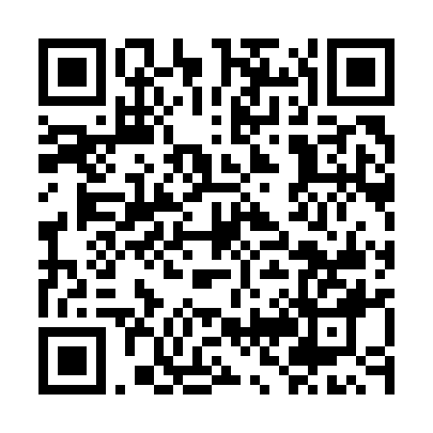  QR-6I8PLHE1CTO | КУПОН УЧАСТНИКА РОЗЫГРЫША  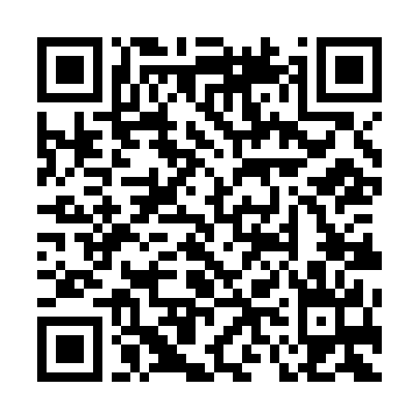  QR-B8RDV62EOQ4 | КУПОН УЧАСТНИКА РОЗЫГРЫША  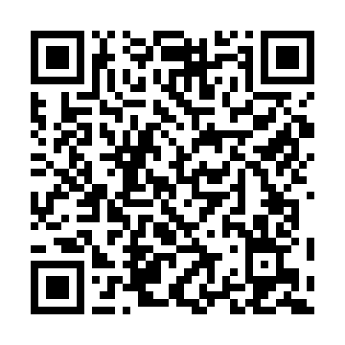  QR-FHOQ1IARUZZ
КУПОН УЧАСТНИКА РОЗЫГРЫША  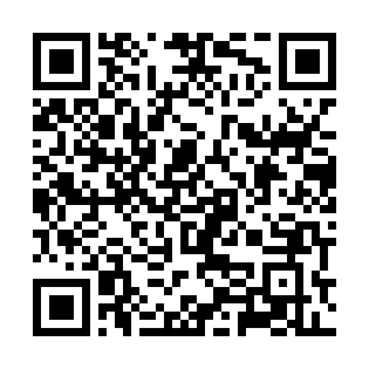  QR-14GCDJXVEKF | КУПОН УЧАСТНИКА РОЗЫГРЫША  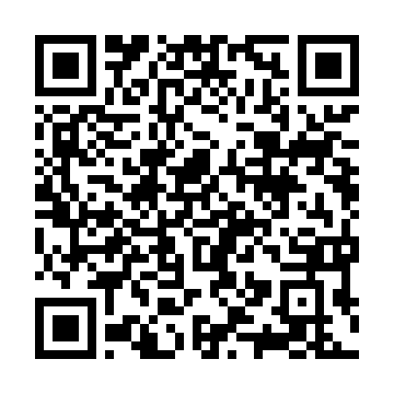  QR-7FVE8S1XA9E | КУПОН УЧАСТНИКА РОЗЫГРЫША  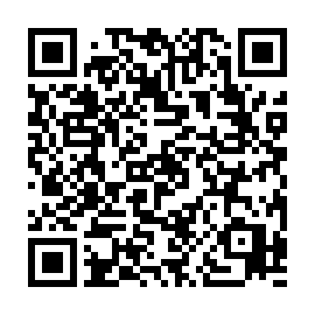  QR-KILE2U81N4S

КУПОН УЧАСТНИКА РОЗЫГРЫША  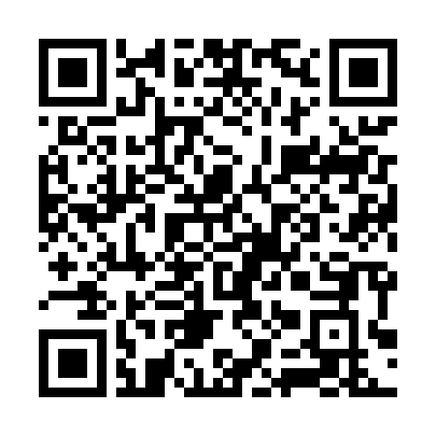  QR-C72YRALHNJE | КУПОН УЧАСТНИКА РОЗЫГРЫША  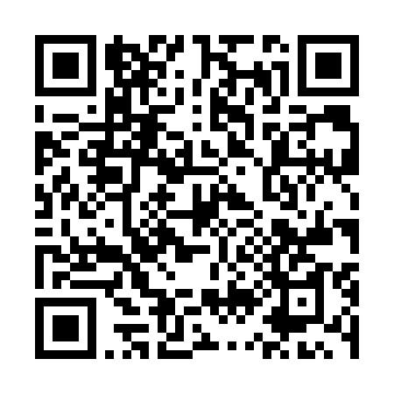  QR-TKNRSTYW3P5 | КУПОН УЧАСТНИКА РОЗЫГРЫША  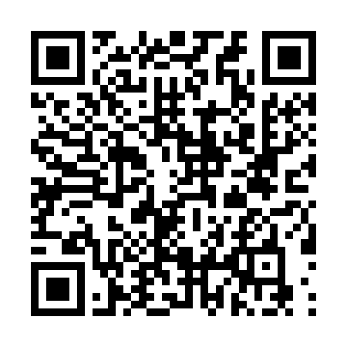  QR-QDO8HIDTPJ6
КУПОН УЧАСТНИКА РОЗЫГРЫША  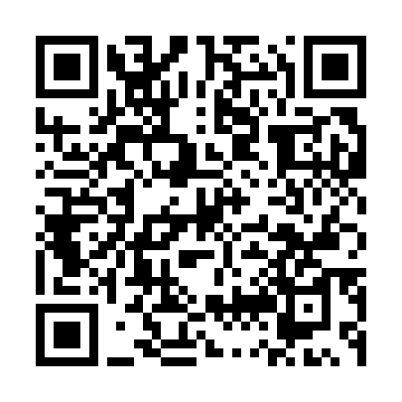  QR-WH83LX9QEB1 | КУПОН УЧАСТНИКА РОЗЫГРЫША  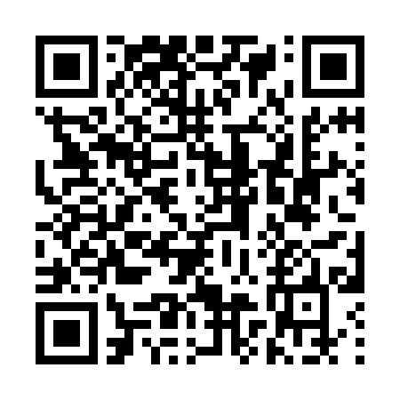  QR-5R1A5BEM2PZ | КУПОН УЧАСТНИКА РОЗЫГРЫША  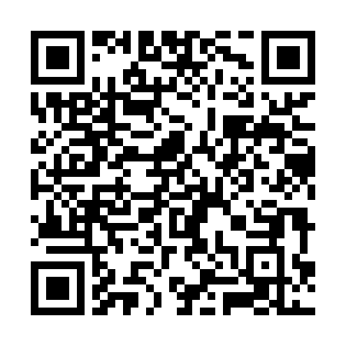  QR-BDCO6MHY7JL
КУПОН УЧАСТНИКА РОЗЫГРЫША  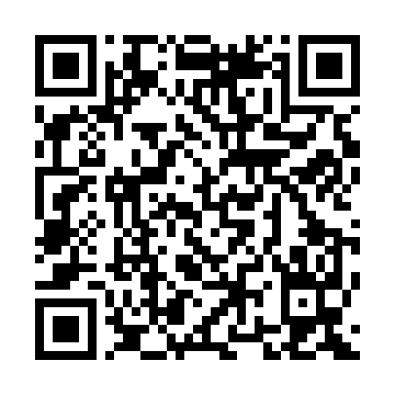  QR-QXG792CYEI4 | КУПОН УЧАСТНИКА РОЗЫГРЫША  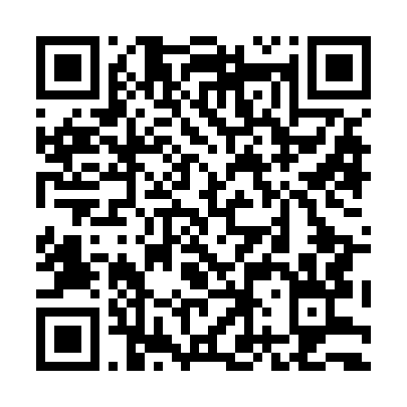  QR-IRCJEJN92N3 | КУПОН УЧАСТНИКА РОЗЫГРЫША  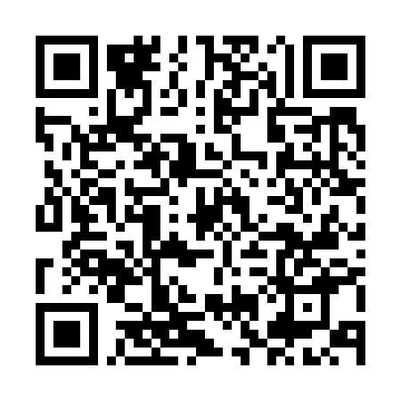  QR-ZWVKFFF4OMF
КУПОН УЧАСТНИКА РОЗЫГРЫША  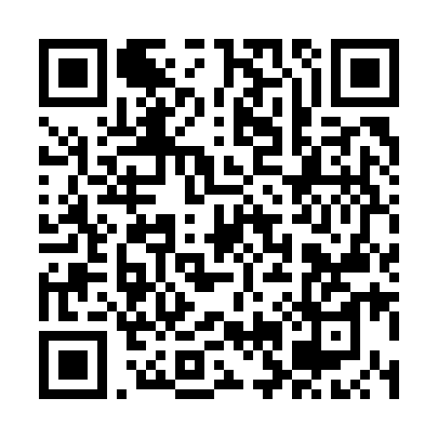  QR-4AEFJGB1NJ0 | КУПОН УЧАСТНИКА РОЗЫГРЫША  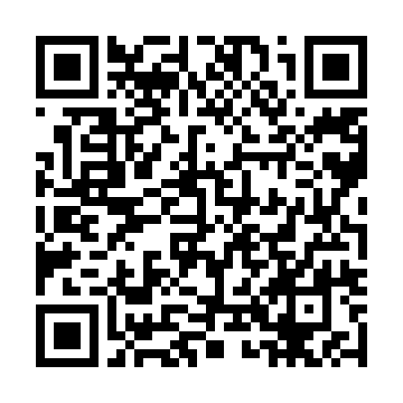  QR-OPWAS5YV6YT | КУПОН УЧАСТНИКА РОЗЫГРЫША  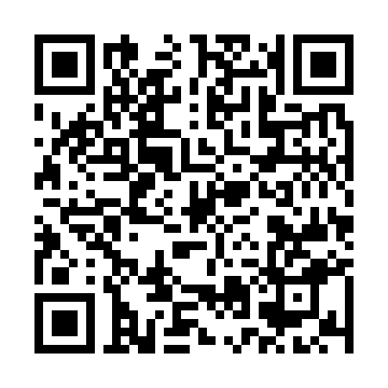  QR-OM9F0GPLV8F

КУПОН УЧАСТНИКА РОЗЫГРЫША  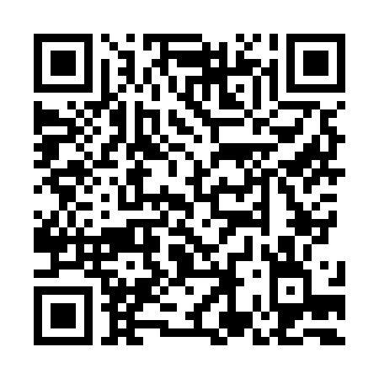  QR-3OC3FY59WSO | КУПОН УЧАСТНИКА РОЗЫГРЫША  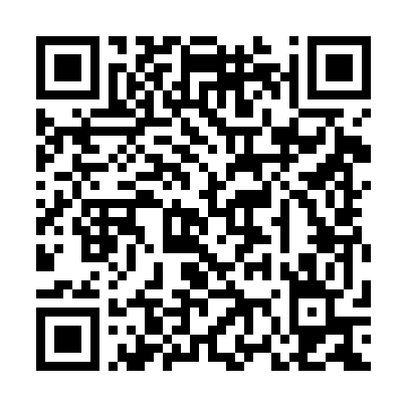  QR-HJPQZS1R99X | КУПОН УЧАСТНИКА РОЗЫГРЫША  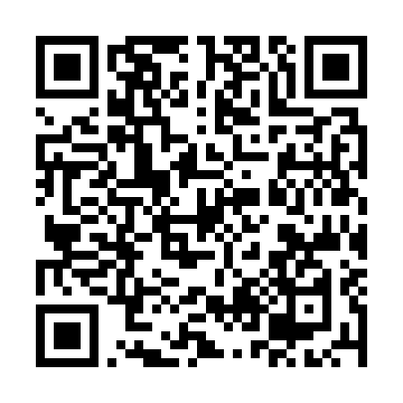  QR-8YEYP5HKL92
КУПОН УЧАСТНИКА РОЗЫГРЫША  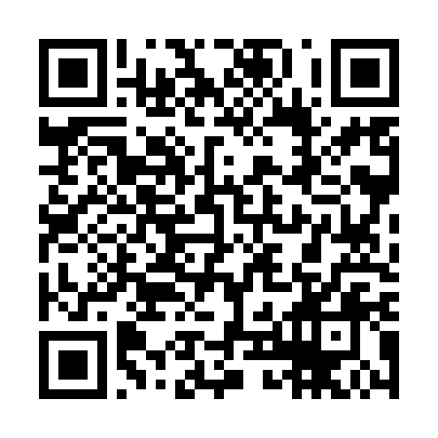  QR-V2TMU2IG0GO | КУПОН УЧАСТНИКА РОЗЫГРЫША  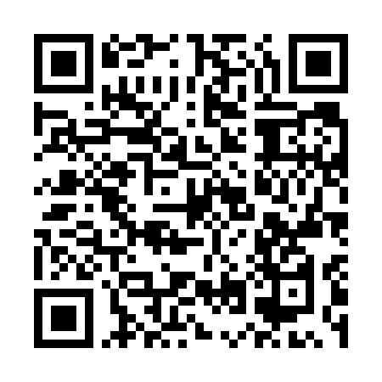  QR-7XTUY7QGZA1 | КУПОН УЧАСТНИКА РОЗЫГРЫША  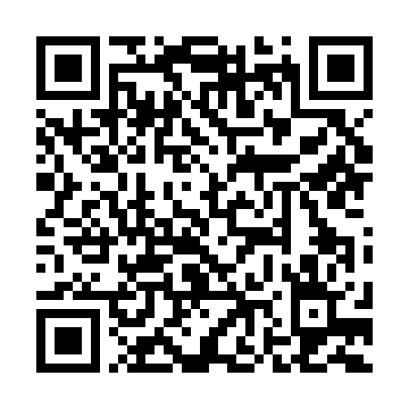  QR-740F6SNTVKZ
КУПОН УЧАСТНИКА РОЗЫГРЫША  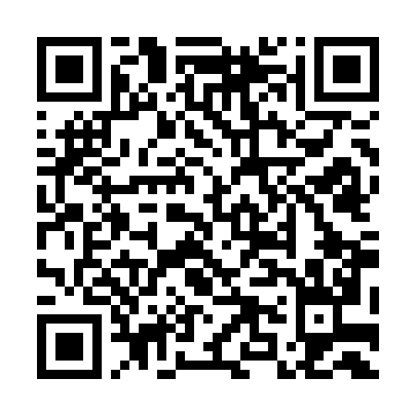  QR-SJHAFFSKLH0 | КУПОН УЧАСТНИКА РОЗЫГРЫША  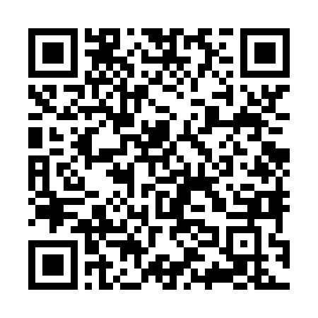  QR-MNI8OO6ZWYE | КУПОН УЧАСТНИКА РОЗЫГРЫША  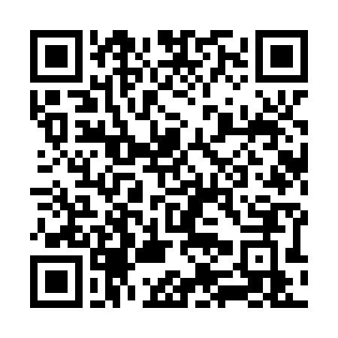  QR-I198YQL2WSI
КУПОН УЧАСТНИКА РОЗЫГРЫША  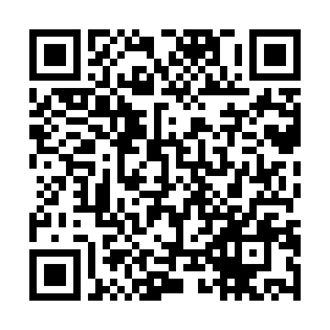  QR-JBMY7JIZ8WJ | КУПОН УЧАСТНИКА РОЗЫГРЫША  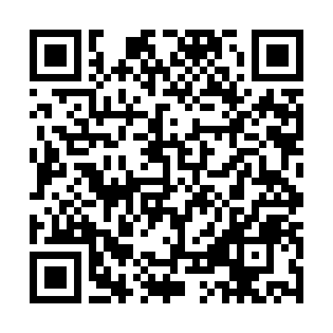  QR-04GAGX3JQNJ | КУПОН УЧАСТНИКА РОЗЫГРЫША  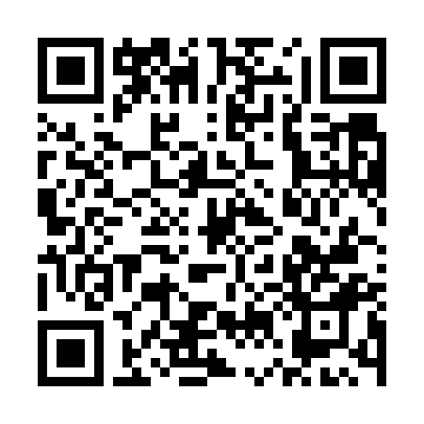  QR-2FXAQ61VCLG

КУПОН УЧАСТНИКА РОЗЫГРЫША  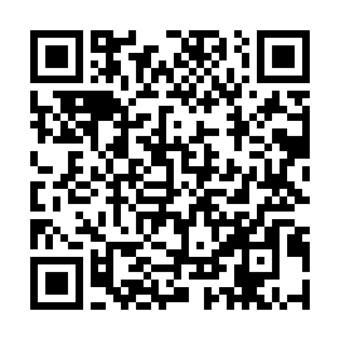  QR-FUUKXO1H6O9 | КУПОН УЧАСТНИКА РОЗЫГРЫША  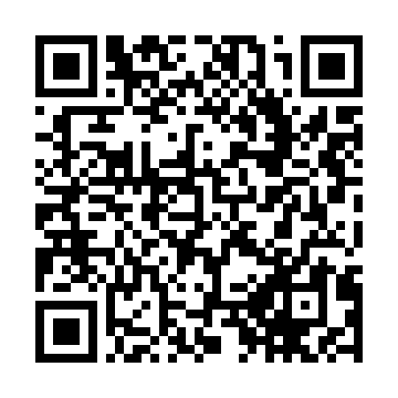  QR-30ZDUIB1D24 | КУПОН УЧАСТНИКА РОЗЫГРЫША  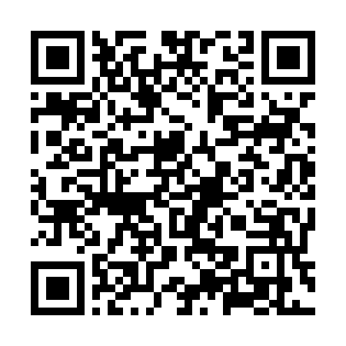  QR-ZKEDLBP7LC0
КУПОН УЧАСТНИКА РОЗЫГРЫША  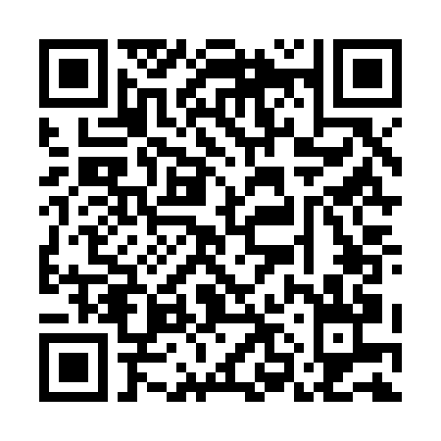  QR-1SDXRKUDS01 | КУПОН УЧАСТНИКА РОЗЫГРЫША  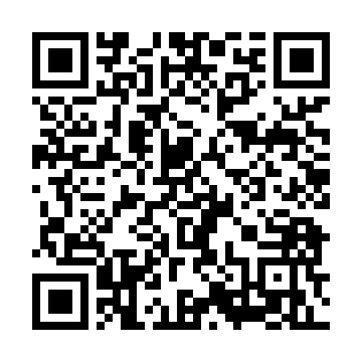  QR-G2DFTLU93L2 | КУПОН УЧАСТНИКА РОЗЫГРЫША  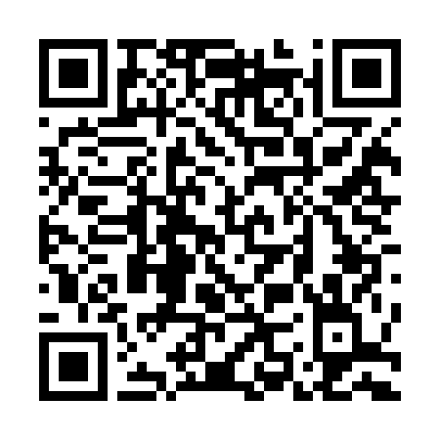  QR-MJUQE1UA0UB
КУПОН УЧАСТНИКА РОЗЫГРЫША  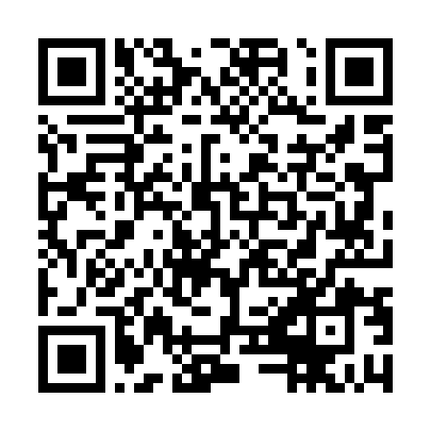  QR-ZGR99LNA4BS | КУПОН УЧАСТНИКА РОЗЫГРЫША  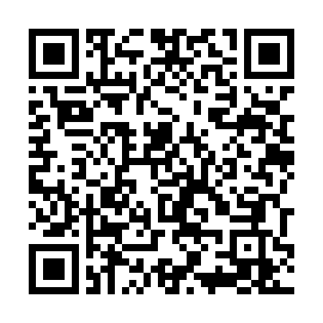  QR-OID2GH5GV2Y | КУПОН УЧАСТНИКА РОЗЫГРЫША  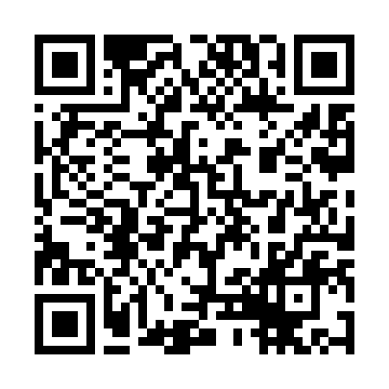  QR-LKLNFPMCXWH
КУПОН УЧАСТНИКА РОЗЫГРЫША  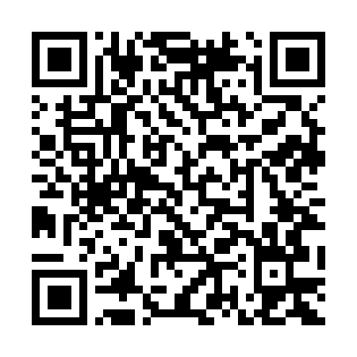  QR-7O6JNDV5FV4 | КУПОН УЧАСТНИКА РОЗЫГРЫША  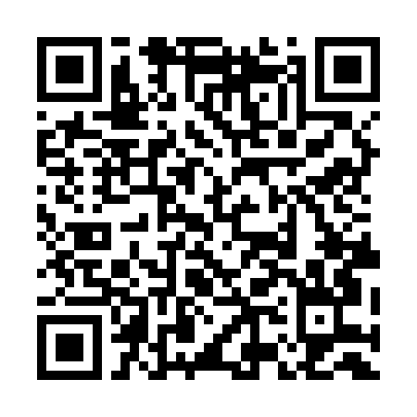  QR-UX30GF95BT0 | КУПОН УЧАСТНИКА РОЗЫГРЫША  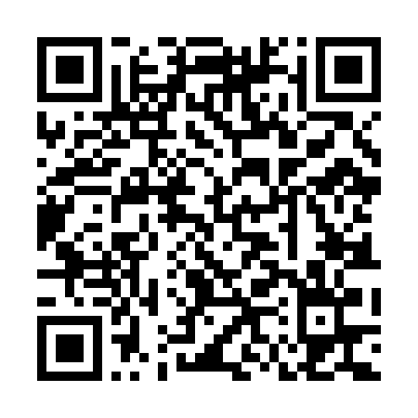  QR-5JOMJD6EAS6

КУПОН УЧАСТНИКА РОЗЫГРЫША  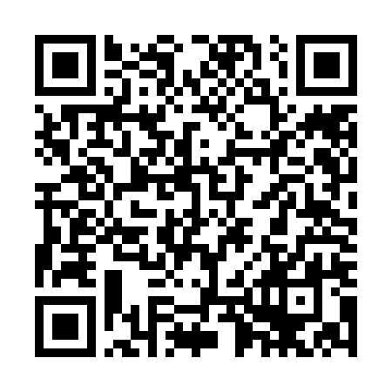  QR-05V1E2P6UIV | КУПОН УЧАСТНИКА РОЗЫГРЫША  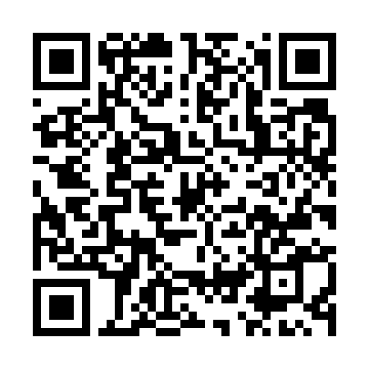  QR-FL3OMLWGEHW | КУПОН УЧАСТНИКА РОЗЫГРЫША  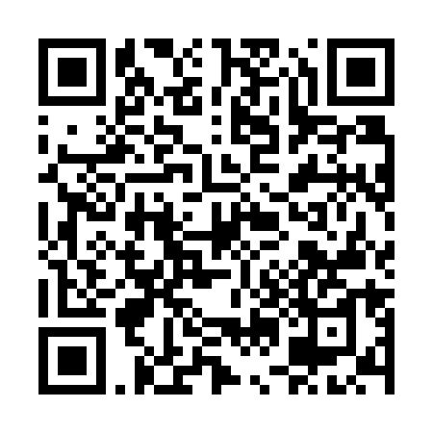  QR-H85T1WDR2J6
КУПОН УЧАСТНИКА РОЗЫГРЫША  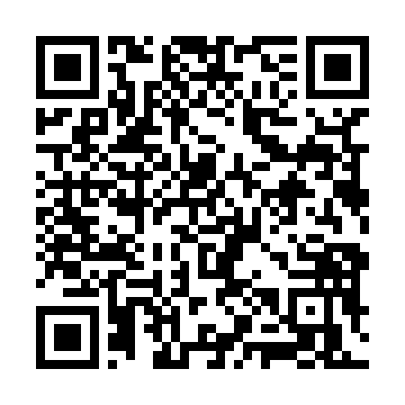  QR-4ZWPTUCO751 | КУПОН УЧАСТНИКА РОЗЫГРЫША  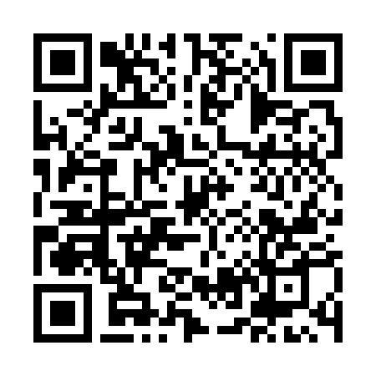  QR-883OCJJIUMW | КУПОН УЧАСТНИКА РОЗЫГРЫША  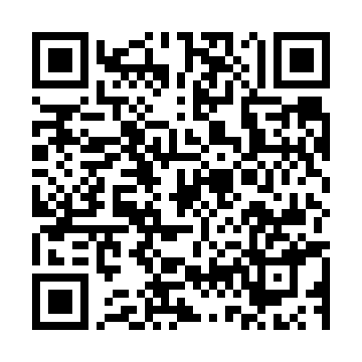  QR-2WRJ5K8VZ7H
КУПОН УЧАСТНИКА РОЗЫГРЫША  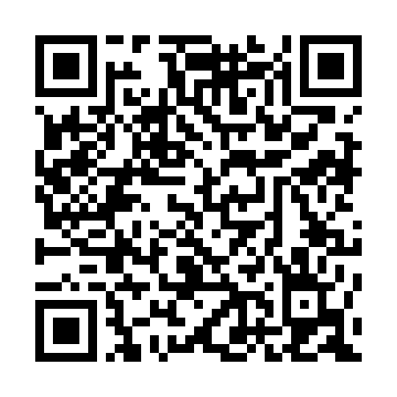  QR-4MSNQ7N7AQX | КУПОН УЧАСТНИКА РОЗЫГРЫША  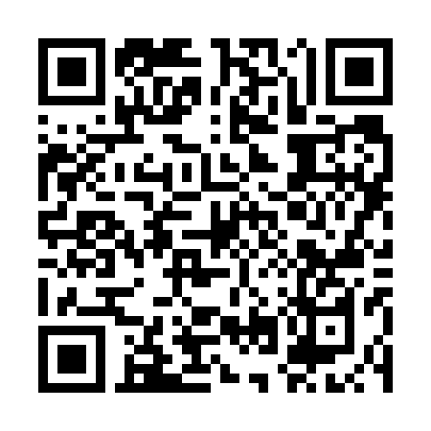  QR-7GUT3BGGXE0 | КУПОН УЧАСТНИКА РОЗЫГРЫША  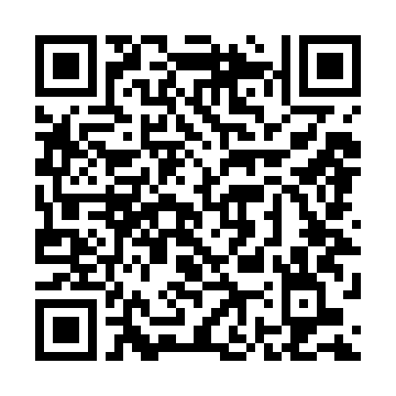  QR-GKRT9TNS94A
КУПОН УЧАСТНИКА РОЗЫГРЫША  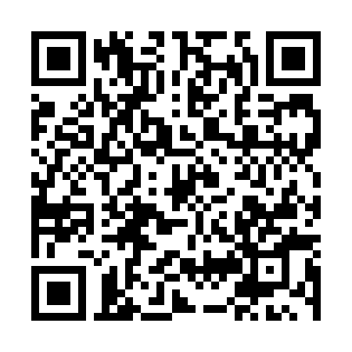  QR-0HNOA8KT7FU | КУПОН УЧАСТНИКА РОЗЫГРЫША  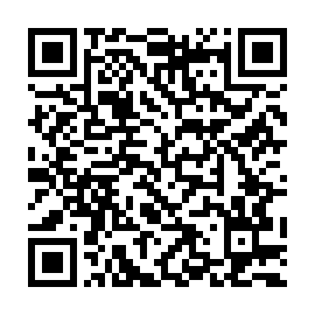  QR-R2FONJEKWV7 | КУПОН УЧАСТНИКА РОЗЫГРЫША  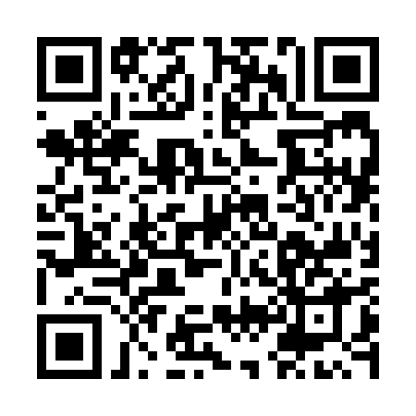  QR-SWN8M0GT85O

КУПОН УЧАСТНИКА РОЗЫГРЫША  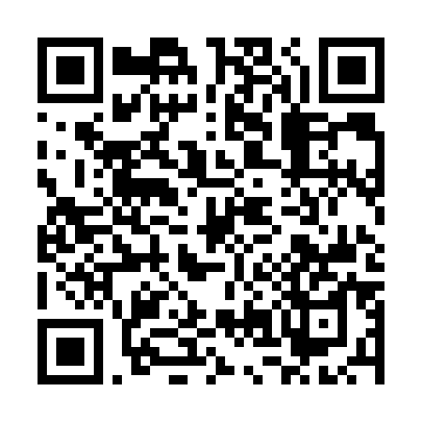  QR-W0VMAS4G362 | КУПОН УЧАСТНИКА РОЗЫГРЫША  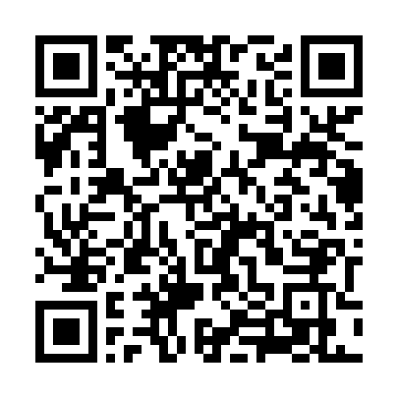  QR-WK68IJYYS6P | КУПОН УЧАСТНИКА РОЗЫГРЫША  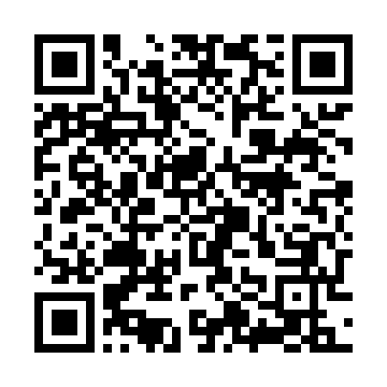  QR-6PHT1J68Z27
КУПОН УЧАСТНИКА РОЗЫГРЫША  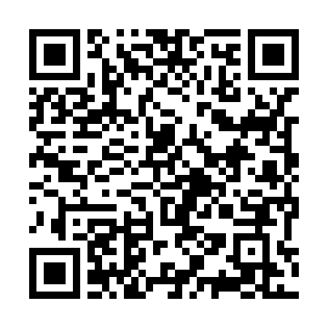  QR-4BVRXC3NHSH | КУПОН УЧАСТНИКА РОЗЫГРЫША  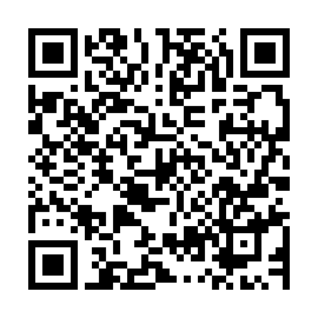  QR-XHWQ5JYI8KK | КУПОН УЧАСТНИКА РОЗЫГРЫША  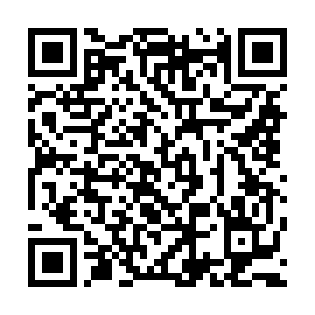  QR-AA8PX0M98YS
КУПОН УЧАСТНИКА РОЗЫГРЫША  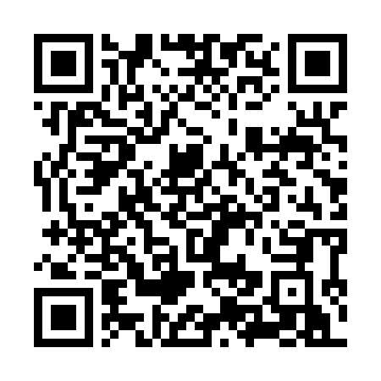  QR-X75NH3T312K | КУПОН УЧАСТНИКА РОЗЫГРЫША  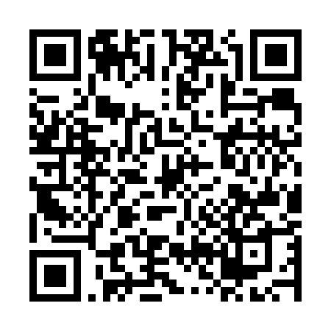  QR-9DYFQQI64YZ | КУПОН УЧАСТНИКА РОЗЫГРЫША  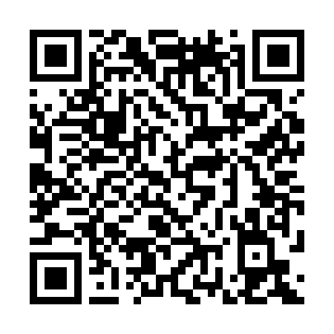  QR-HH12IRWVW8D
КУПОН УЧАСТНИКА РОЗЫГРЫША  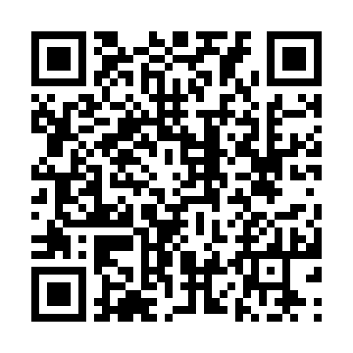  QR-OTCKOJOP44D | КУПОН УЧАСТНИКА РОЗЫГРЫША  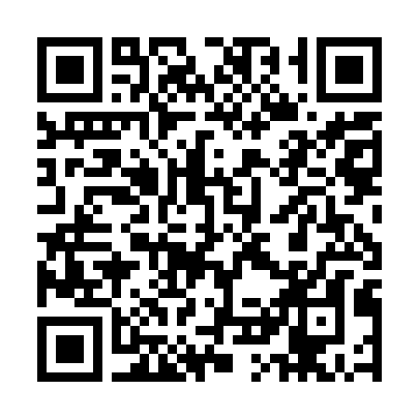  QR-1Q2XDA3EGW1 | КУПОН УЧАСТНИКА РОЗЫГРЫША  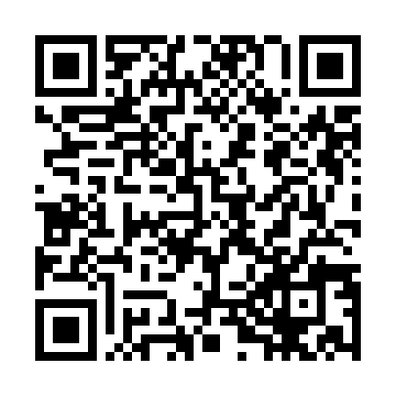  QR-5SBOAKV0N0V

КУПОН УЧАСТНИКА РОЗЫГРЫША  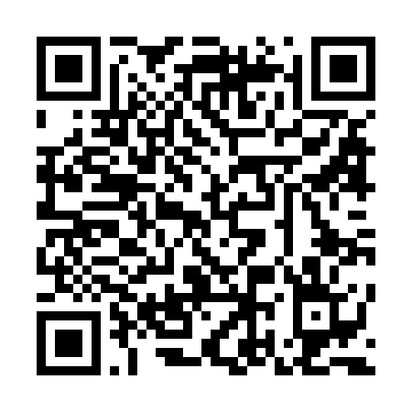  QR-6J7QX2T93CW | КУПОН УЧАСТНИКА РОЗЫГРЫША  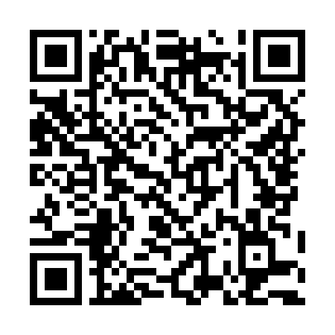  QR-JOTCPI14X0C | КУПОН УЧАСТНИКА РОЗЫГРЫША  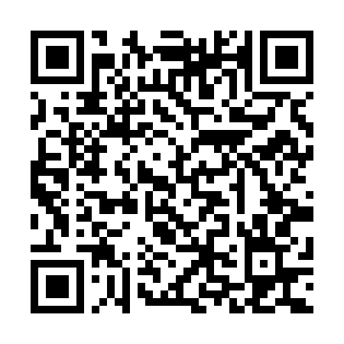  QR-QAI7JVGIAVV
КУПОН УЧАСТНИКА РОЗЫГРЫША  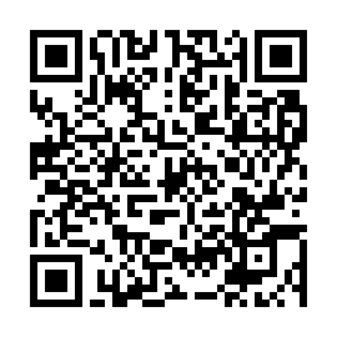  QR-4OYM1JKRHRP | КУПОН УЧАСТНИКА РОЗЫГРЫША  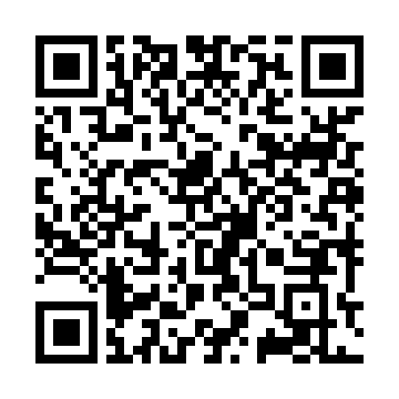  QR-PVHUTO0IN3D | КУПОН УЧАСТНИКА РОЗЫГРЫША  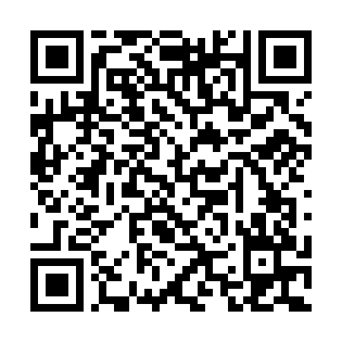  QR-TSIJ2QBFEZ6
КУПОН УЧАСТНИКА РОЗЫГРЫША  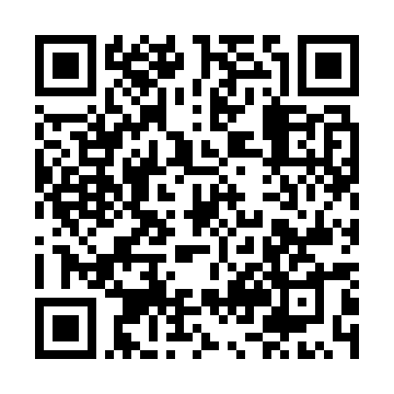  QR-W4HMI8DJMSS | КУПОН УЧАСТНИКА РОЗЫГРЫША  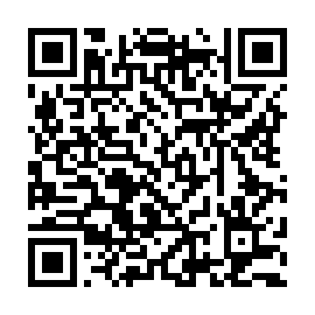  QR-8KTC0RI1XGS | КУПОН УЧАСТНИКА РОЗЫГРЫША  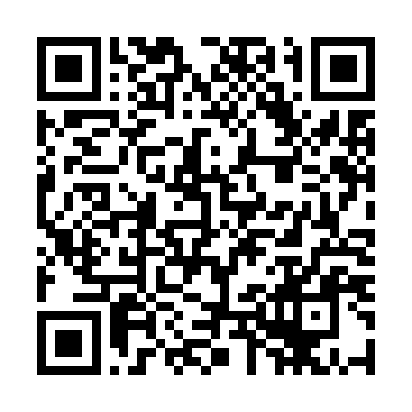  QR-O1VFH2U3V5Y
КУПОН УЧАСТНИКА РОЗЫГРЫША  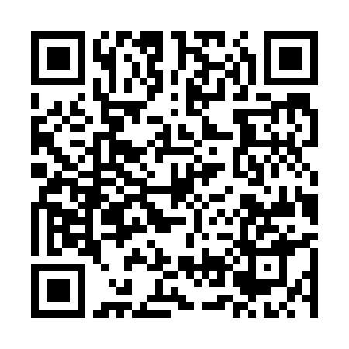  QR-SHVXQEZDU5D | КУПОН УЧАСТНИКА РОЗЫГРЫША  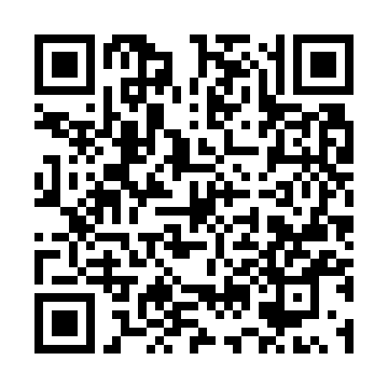  QR-L55YJWVRDLY | КУПОН УЧАСТНИКА РОЗЫГРЫША  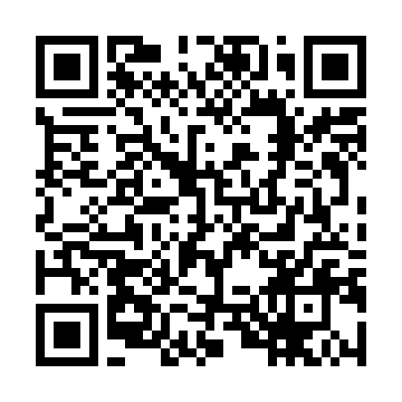  QR-C8XZ2CN5P7O

КУПОН УЧАСТНИКА РОЗЫГРЫША  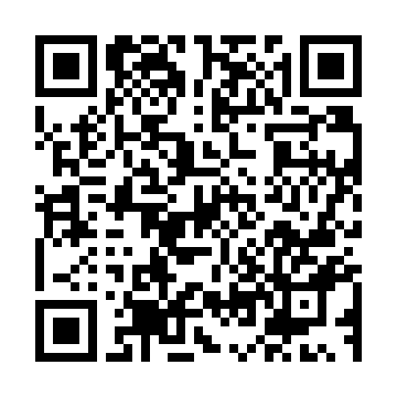  QR-1NC1EJAB8LI | КУПОН УЧАСТНИКА РОЗЫГРЫША  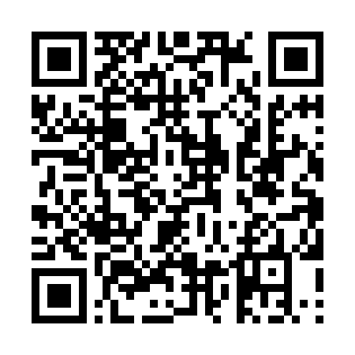  QR-UNYC6K1M1IQ | КУПОН УЧАСТНИКА РОЗЫГРЫША  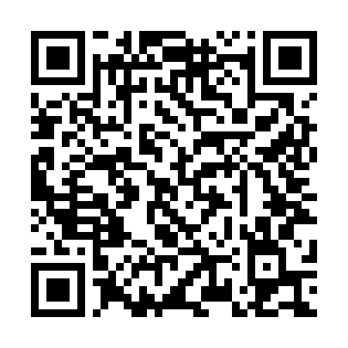  QR-ERLQJTS6Z6I
КУПОН УЧАСТНИКА РОЗЫГРЫША  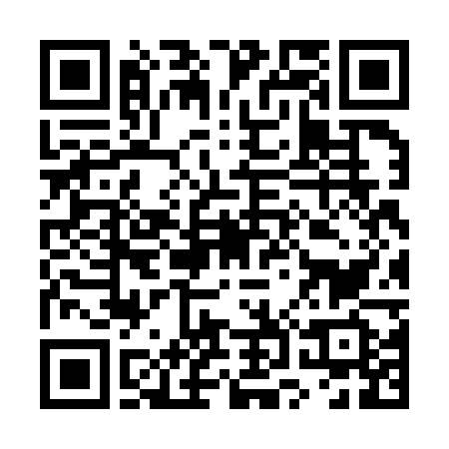  QR-7VYV4QNIX6X | КУПОН УЧАСТНИКА РОЗЫГРЫША  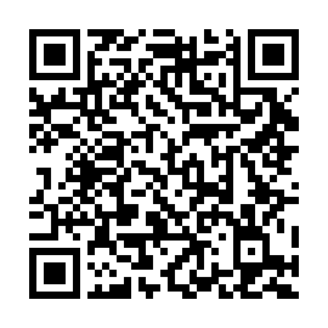  QR-2Y7BGJET8UJ | КУПОН УЧАСТНИКА РОЗЫГРЫША  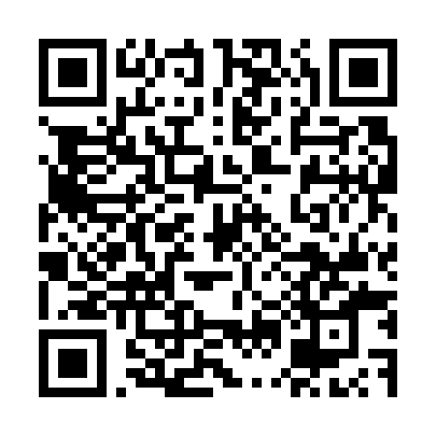  QR-IHPIVWISYVX
КУПОН УЧАСТНИКА РОЗЫГРЫША  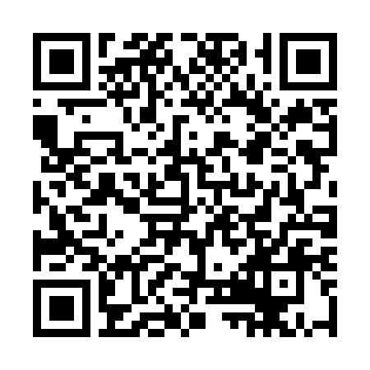  QR-E15LS0ZL07I | КУПОН УЧАСТНИКА РОЗЫГРЫША  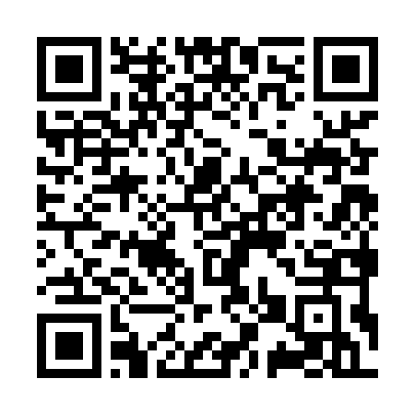  QR-80T1ZW2I4AJ | КУПОН УЧАСТНИКА РОЗЫГРЫША  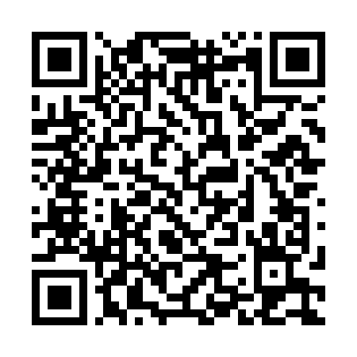  QR-KPFLUQEKK8Y
КУПОН УЧАСТНИКА РОЗЫГРЫША  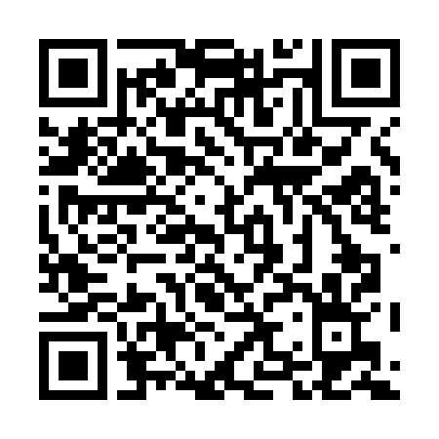  QR-T3K7YIKAHOZ | КУПОН УЧАСТНИКА РОЗЫГРЫША  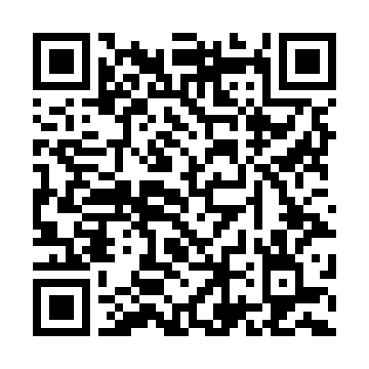  QR-X5V9PTM9SWB | КУПОН УЧАСТНИКА РОЗЫГРЫША  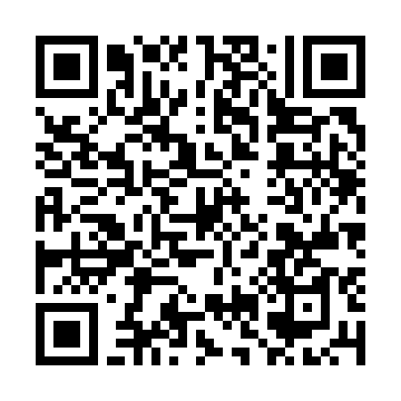  QR-Q73UB7W1MP2

КУПОН УЧАСТНИКА РОЗЫГРЫША  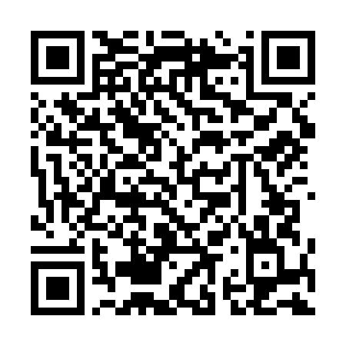  QR-68VJ29HUGTA | КУПОН УЧАСТНИКА РОЗЫГРЫША  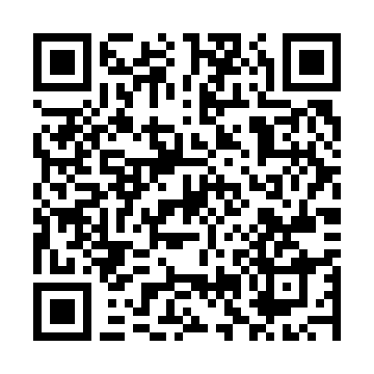  QR-FXP31RV0XQJ | КУПОН УЧАСТНИКА РОЗЫГРЫША  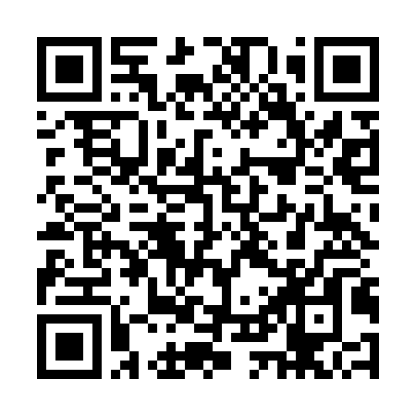  QR-I86TVK2IIO5
КУПОН УЧАСТНИКА РОЗЫГРЫША  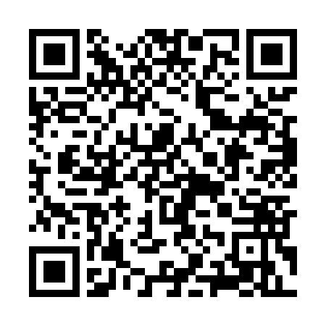  QR-4QYKJIYHZE2 | КУПОН УЧАСТНИКА РОЗЫГРЫША  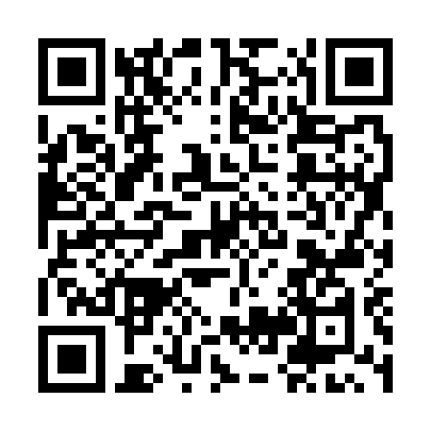  QR-Q915H8OMXI5 | КУПОН УЧАСТНИКА РОЗЫГРЫША  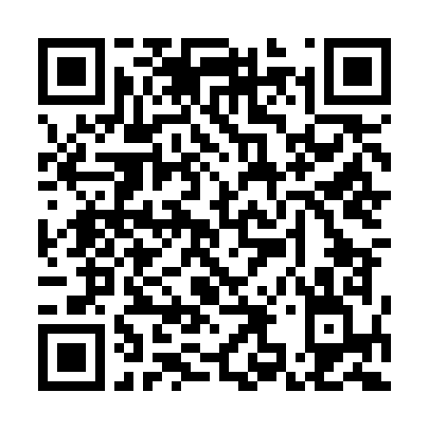  QR-ZNTZ28UNTHJ
КУПОН УЧАСТНИКА РОЗЫГРЫША  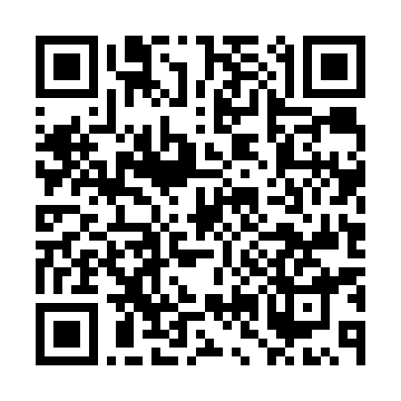  QR-TUSCFSU683C | КУПОН УЧАСТНИКА РОЗЫГРЫША  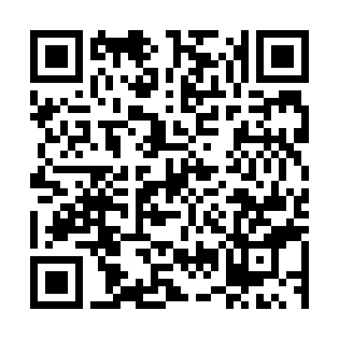  QR-8M41DCNT6ZM | КУПОН УЧАСТНИКА РОЗЫГРЫША  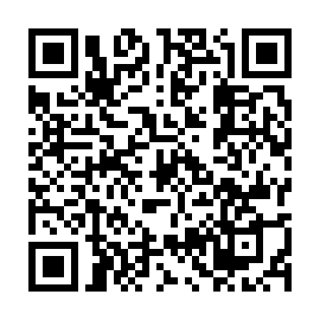  QR-U4XDMKD9KQR
КУПОН УЧАСТНИКА РОЗЫГРЫША  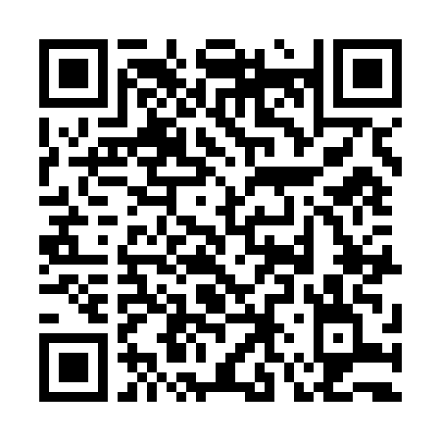  QR-GSPFWZ8IKPC | КУПОН УЧАСТНИКА РОЗЫГРЫША  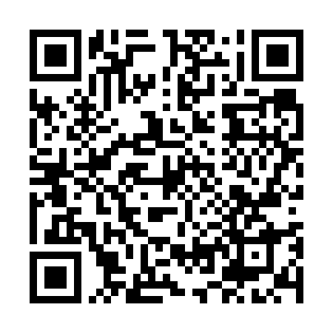  QR-3C8UCZFFXAF | КУПОН УЧАСТНИКА РОЗЫГРЫША  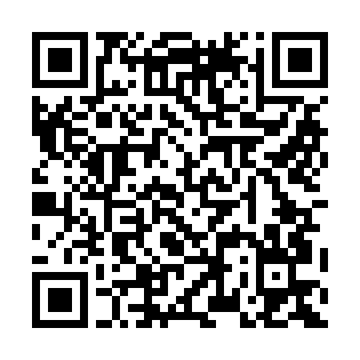  QR-AZD50MS94D4

КУПОН УЧАСТНИКА РОЗЫГРЫША  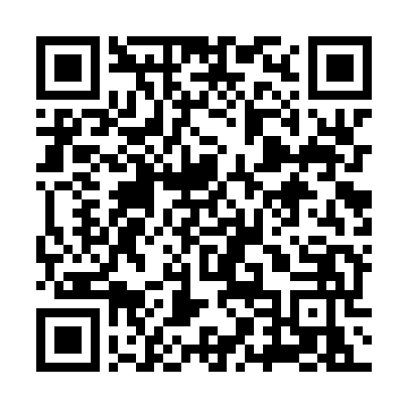  QR-5G1LUNVCW33 | КУПОН УЧАСТНИКА РОЗЫГРЫША  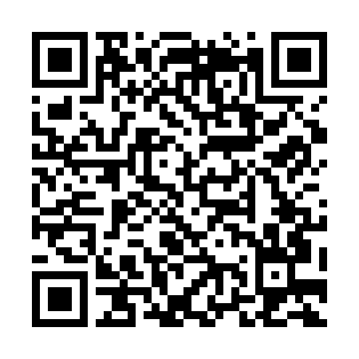  QR-L03FFGARGT5 | КУПОН УЧАСТНИКА РОЗЫГРЫША  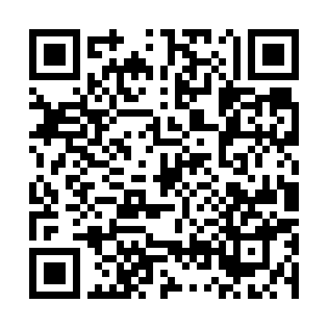  QR-D7RLSQYFQ7D
КУПОН УЧАСТНИКА РОЗЫГРЫША  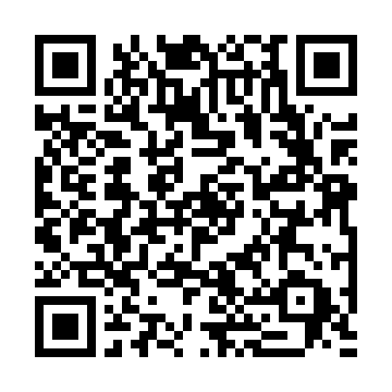  QR-TG3DK2MBA4L | КУПОН УЧАСТНИКА РОЗЫГРЫША  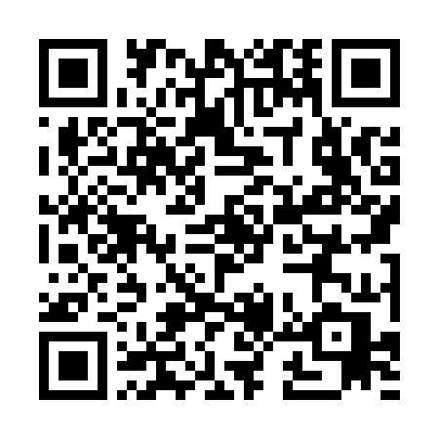  QR-W30TFBQ90YY | КУПОН УЧАСТНИКА РОЗЫГРЫША  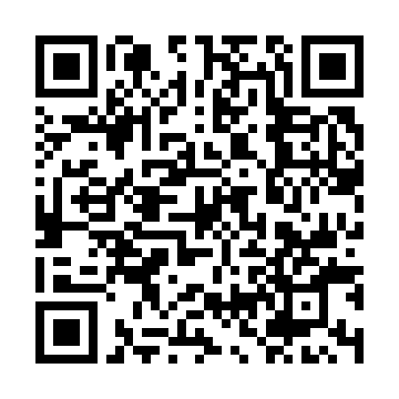  QR-39MRZZE0O6W
КУПОН УЧАСТНИКА РОЗЫГРЫША  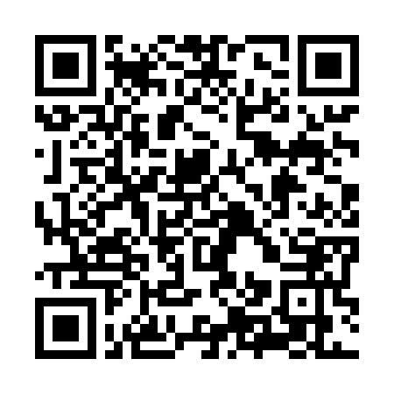  QR-4IRNGCV89F0 | КУПОН УЧАСТНИКА РОЗЫГРЫША  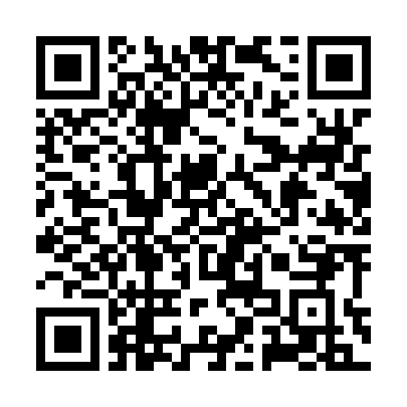  QR-4XBDLOXCAVG | КУПОН УЧАСТНИКА РОЗЫГРЫША  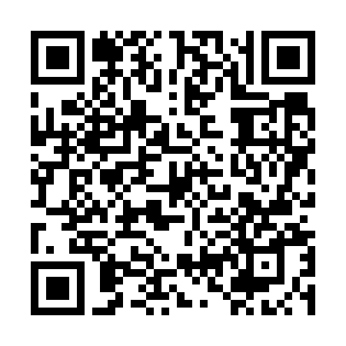  QR-WU7UYZM6LOP
КУПОН УЧАСТНИКА РОЗЫГРЫША  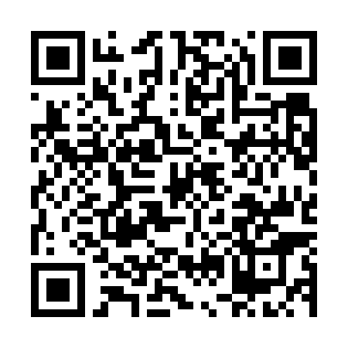  QR-9H7FD3DVK2D | КУПОН УЧАСТНИКА РОЗЫГРЫША  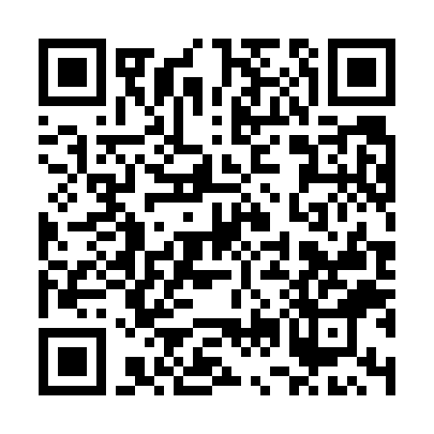  QR-NIC1ZSTWGNG | КУПОН УЧАСТНИКА РОЗЫГРЫША  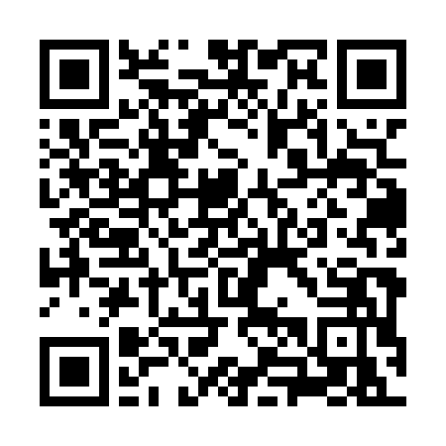  QR-IGZDOUYW633

КУПОН УЧАСТНИКА РОЗЫГРЫША  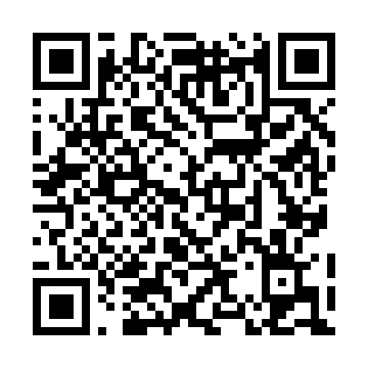  QR-LQ57SH3DYSY | КУПОН УЧАСТНИКА РОЗЫГРЫША  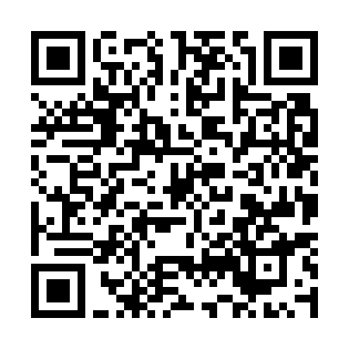  QR-LTAJH9VRL3K | КУПОН УЧАСТНИКА РОЗЫГРЫША  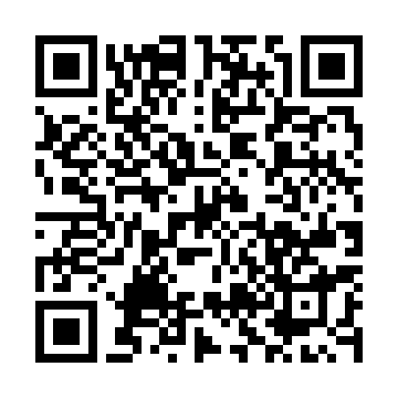  QR-P4J2O0V87SO
КУПОН УЧАСТНИКА РОЗЫГРЫША  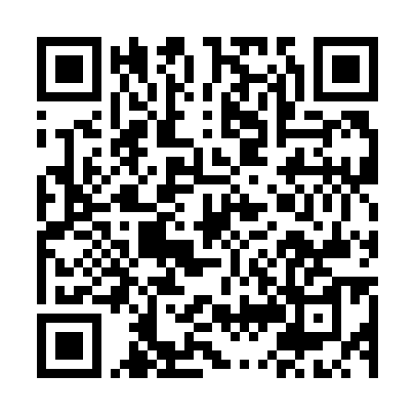  QR-9HGE5HIP6R4 | КУПОН УЧАСТНИКА РОЗЫГРЫША  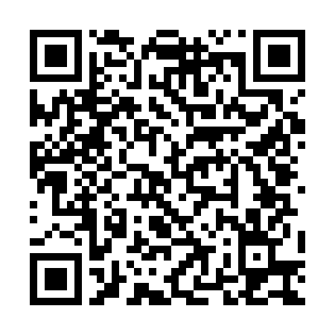  QR-B6DRNMKVP5Y | КУПОН УЧАСТНИКА РОЗЫГРЫША  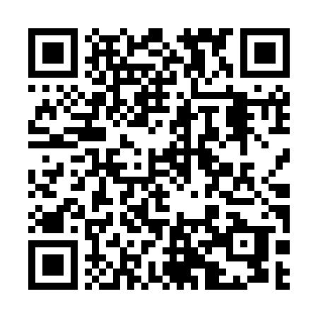  QR-7N2SJZYM6OW
КУПОН УЧАСТНИКА РОЗЫГРЫША  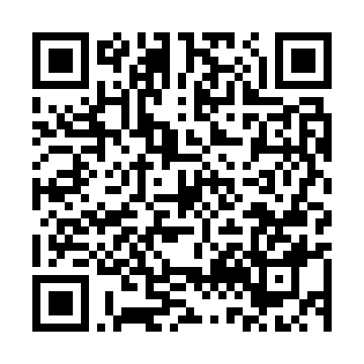  QR-LPSYDI8ZHDD | КУПОН УЧАСТНИКА РОЗЫГРЫША  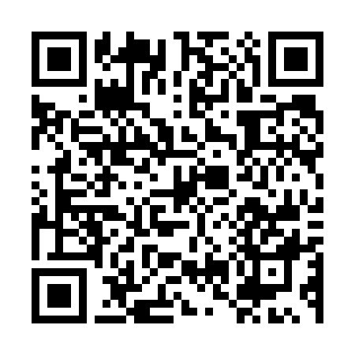  QR-7ISZERM7R4A | КУПОН УЧАСТНИКА РОЗЫГРЫША  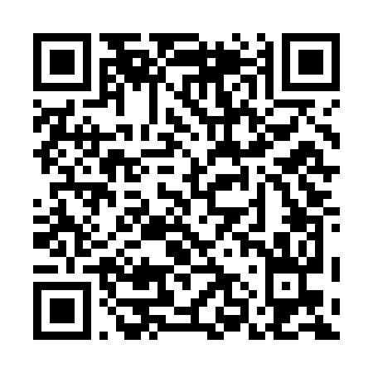  QR-KI9NQKUBB95
КУПОН УЧАСТНИКА РОЗЫГРЫША  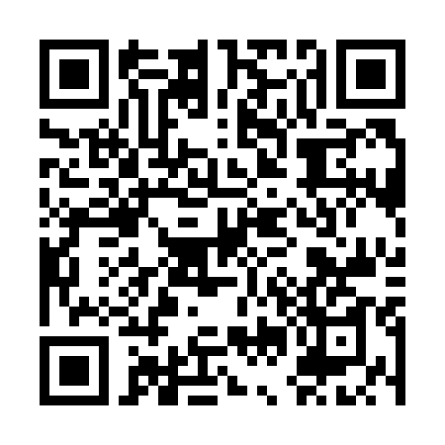  QR-WOE50REP304 | КУПОН УЧАСТНИКА РОЗЫГРЫША  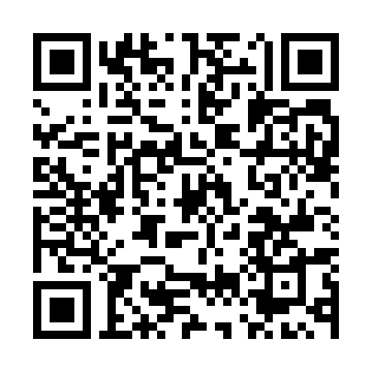  QR-L7XGT77UOSW | КУПОН УЧАСТНИКА РОЗЫГРЫША  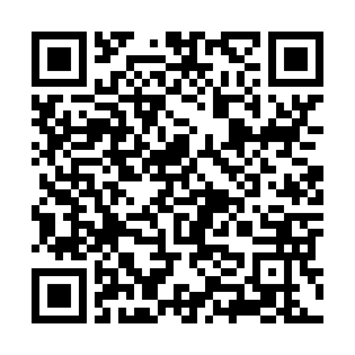  QR-EOWMXKVZKQ5

КУПОН УЧАСТНИКА РОЗЫГРЫША  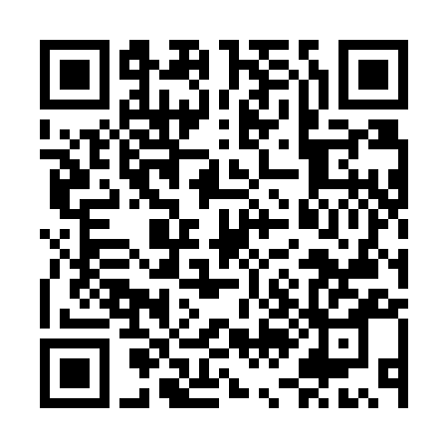  QR-7HEITDDR4LS | КУПОН УЧАСТНИКА РОЗЫГРЫША  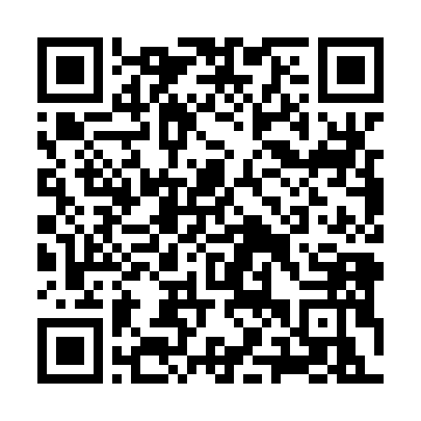  QR-ENXAKUYCIL3 | КУПОН УЧАСТНИКА РОЗЫГРЫША  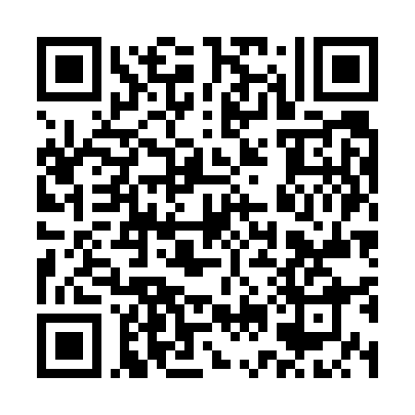  QR-5G7QZWPWLQD
КУПОН УЧАСТНИКА РОЗЫГРЫША  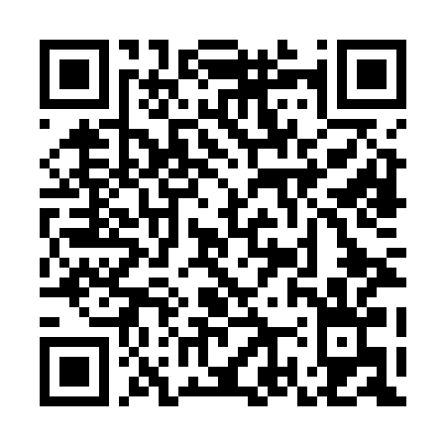  QR-OBVUSDT2ZG8 | КУПОН УЧАСТНИКА РОЗЫГРЫША  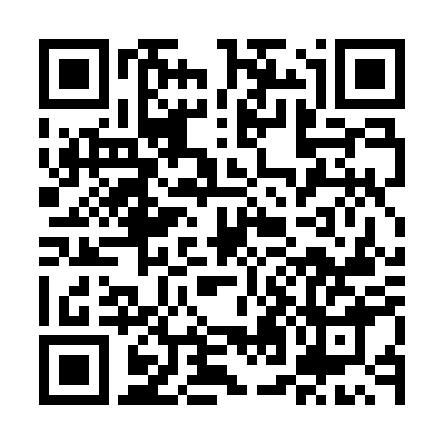  QR-KD9JGBJJ2MO | КУПОН УЧАСТНИКА РОЗЫГРЫША  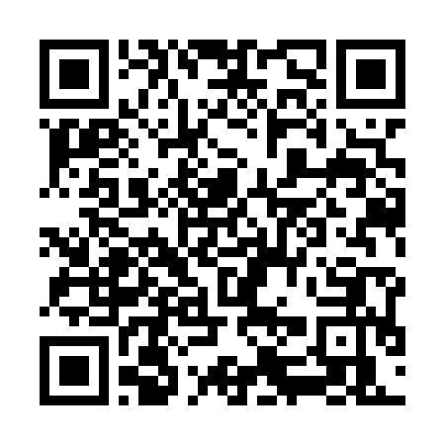  QR-MAUH21M7621
КУПОН УЧАСТНИКА РОЗЫГРЫША  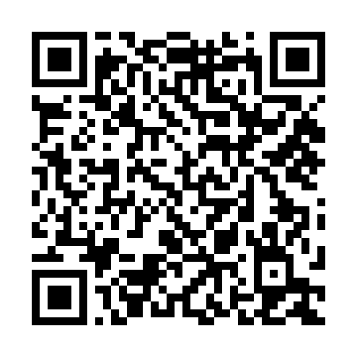  QR-HD7O5SDU4EH | КУПОН УЧАСТНИКА РОЗЫГРЫША  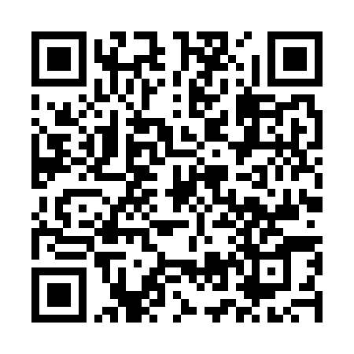  QR-E2PFOZRMN2Z | КУПОН УЧАСТНИКА РОЗЫГРЫША  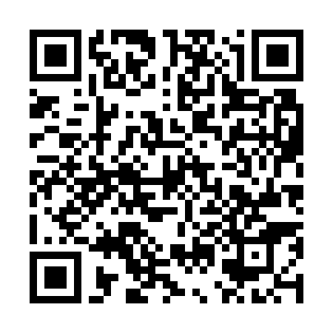  QR-Y43ZKWURNRN
КУПОН УЧАСТНИКА РОЗЫГРЫША  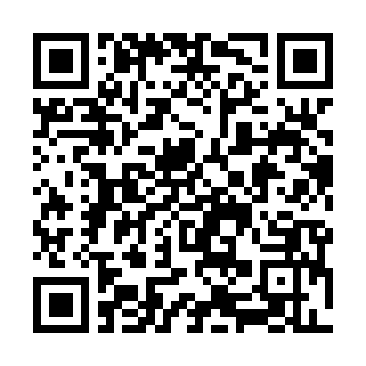  QR-8YPLK1I3PJ6 | КУПОН УЧАСТНИКА РОЗЫГРЫША  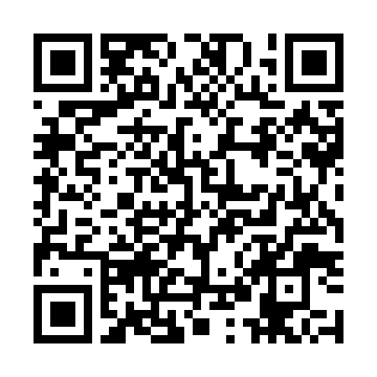  QR-GO47J57XRTU | КУПОН УЧАСТНИКА РОЗЫГРЫША  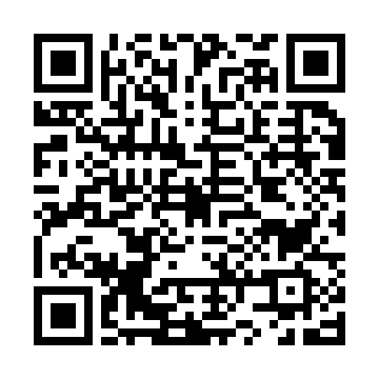  QR-B2F3Y8FY32W

КУПОН УЧАСТНИКА РОЗЫГРЫША  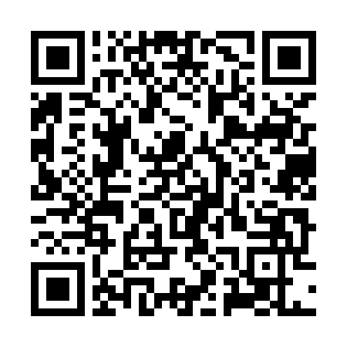  QR-EIVIAMXMFS4 | КУПОН УЧАСТНИКА РОЗЫГРЫША  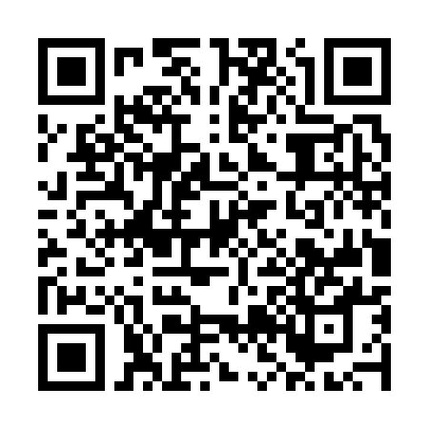  QR-GTR7SQQ8M4Z | КУПОН УЧАСТНИКА РОЗЫГРЫША  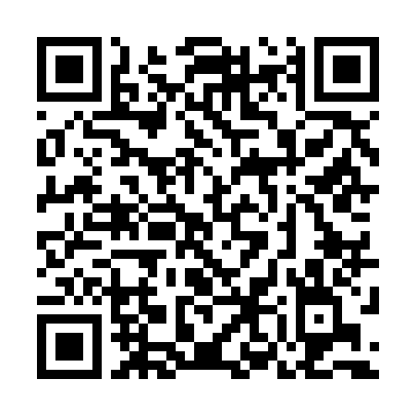  QR-MI4RYU5MVJK
КУПОН УЧАСТНИКА РОЗЫГРЫША  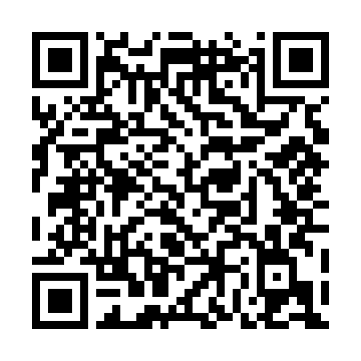  QR-AXRNSETYE4M | КУПОН УЧАСТНИКА РОЗЫГРЫША  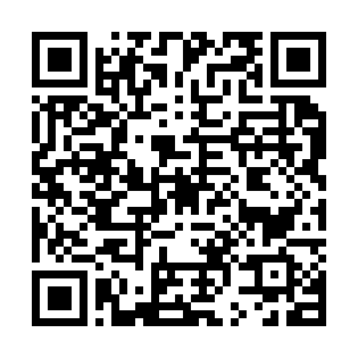  QR-C4YOE0MZ96V | КУПОН УЧАСТНИКА РОЗЫГРЫША  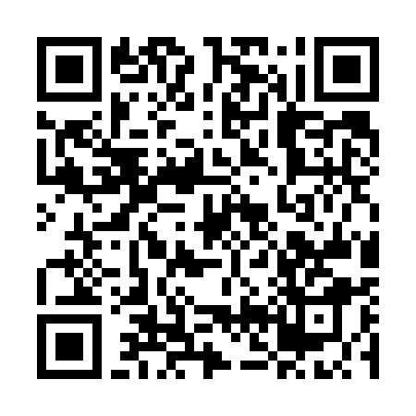  QR-B36CS1K7JPL
КУПОН УЧАСТНИКА РОЗЫГРЫША  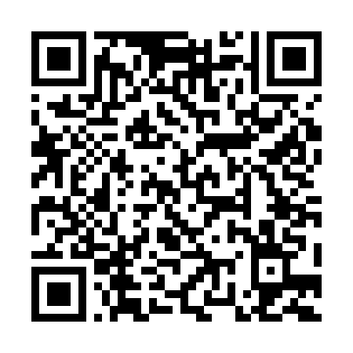  QR-JKGVFBSRPPZ | КУПОН УЧАСТНИКА РОЗЫГРЫША  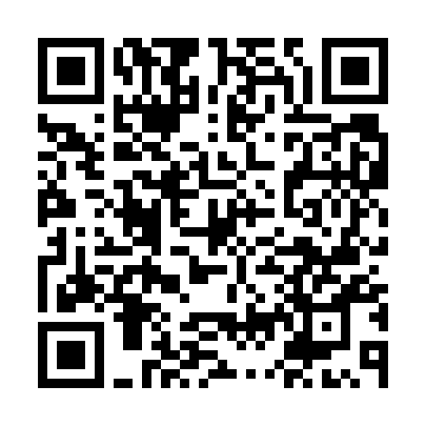  QR-LPLTVZIWDLS | КУПОН УЧАСТНИКА РОЗЫГРЫША  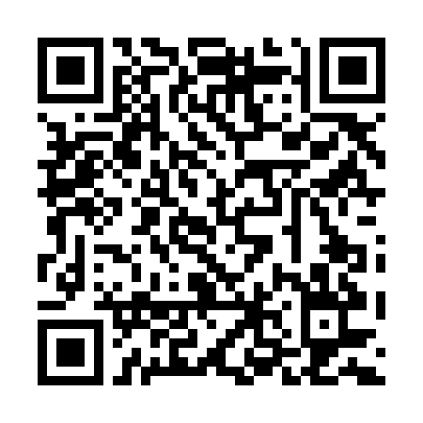  QR-4K61XCELSB2
КУПОН УЧАСТНИКА РОЗЫГРЫША  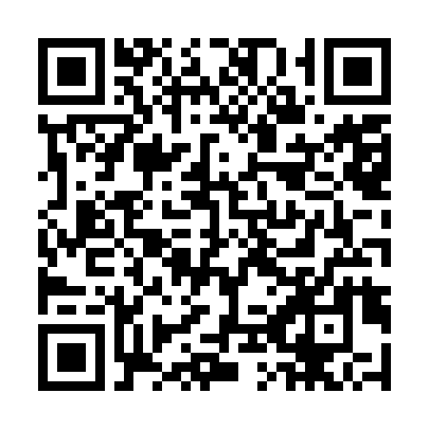  QR-ZQ6TRMSTH85 | КУПОН УЧАСТНИКА РОЗЫГРЫША  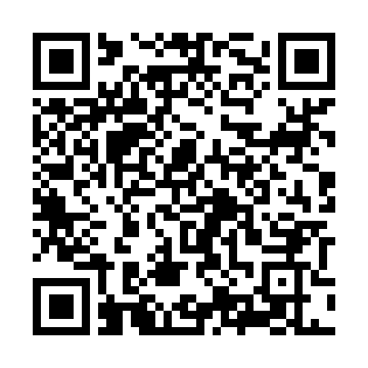  QR-N15Q9IV9I6T | КУПОН УЧАСТНИКА РОЗЫГРЫША  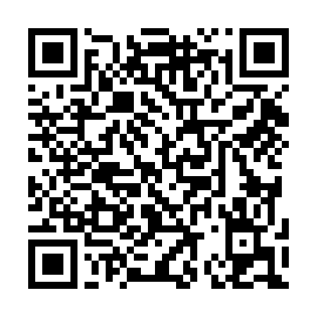  QR-7NEQSX0P5IY

КУПОН УЧАСТНИКА РОЗЫГРЫША  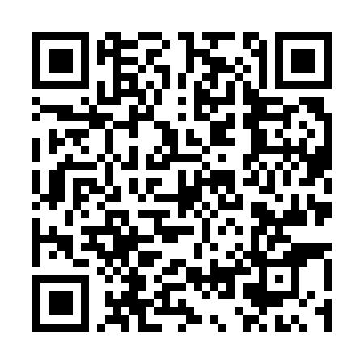  QR-35CPHOUAX2M | КУПОН УЧАСТНИКА РОЗЫГРЫША  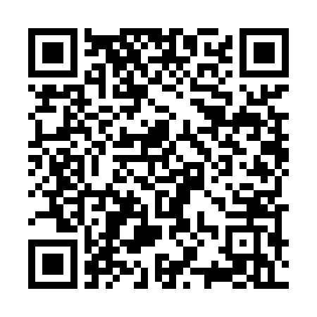  QR-WS5UDY1I5UZ | КУПОН УЧАСТНИКА РОЗЫГРЫША  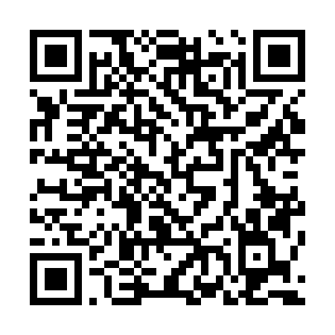  QR-7O3BY75QSLK
КУПОН УЧАСТНИКА РОЗЫГРЫША  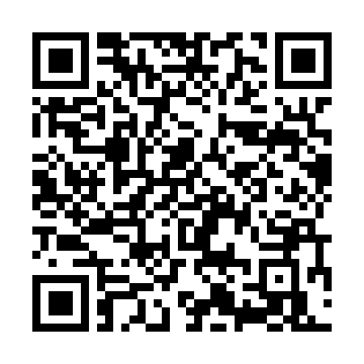  QR-BUHB38931NA | КУПОН УЧАСТНИКА РОЗЫГРЫША  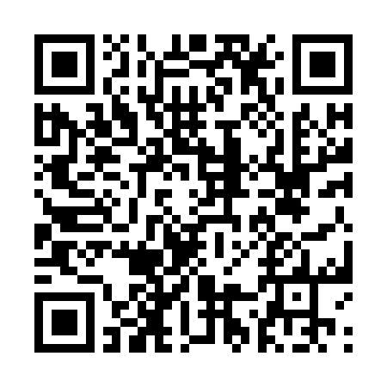  QR-MZWUMDT9X1M | КУПОН УЧАСТНИКА РОЗЫГРЫША  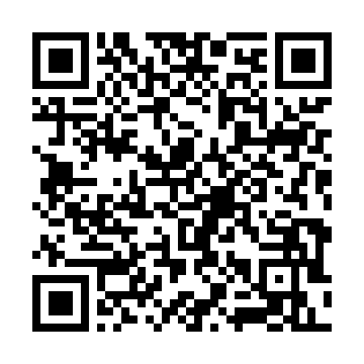  QR-YBUYYUDHL32
КУПОН УЧАСТНИКА РОЗЫГРЫША  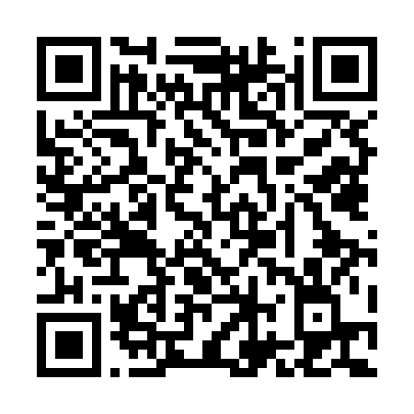  QR-GJYLRBM8LEF | КУПОН УЧАСТНИКА РОЗЫГРЫША  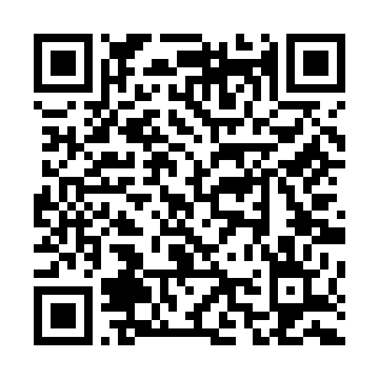  QR-3A1QO6JBW1R | КУПОН УЧАСТНИКА РОЗЫГРЫША  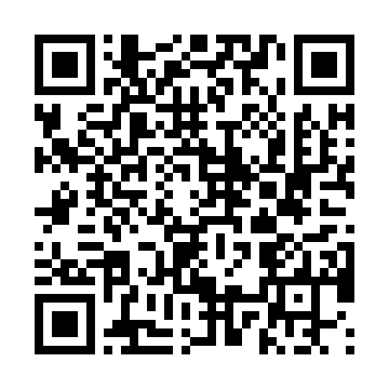  QR-5SJUX0KIOMO
КУПОН УЧАСТНИКА РОЗЫГРЫША  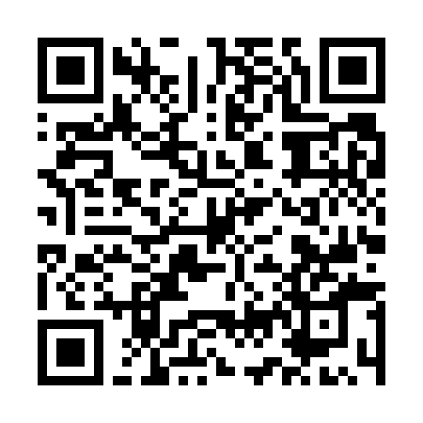  QR-GXGU0ZRWE6S | КУПОН УЧАСТНИКА РОЗЫГРЫША  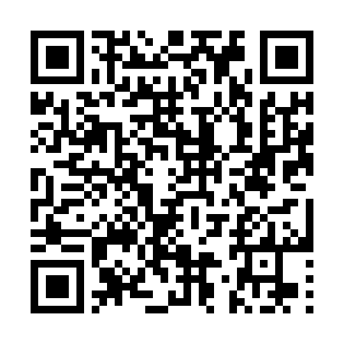  QR-SLC7DFA8LUL | КУПОН УЧАСТНИКА РОЗЫГРЫША  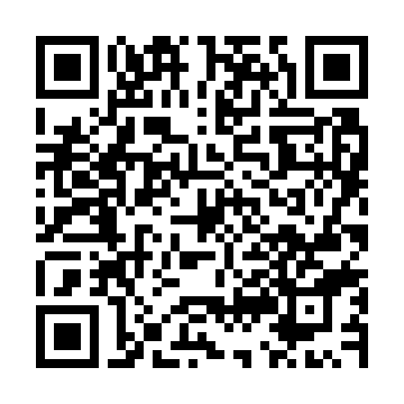  QR-CXJZ7XWRHJK

КУПОН УЧАСТНИКА РОЗЫГРЫША  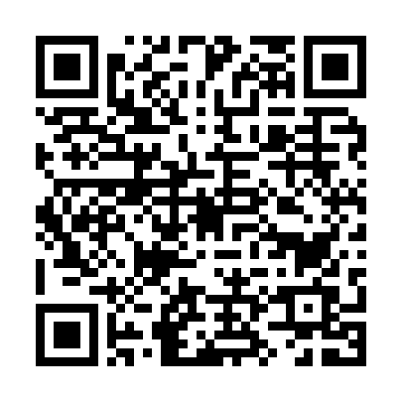  QR-46VD6BB6B0I | КУПОН УЧАСТНИКА РОЗЫГРЫША  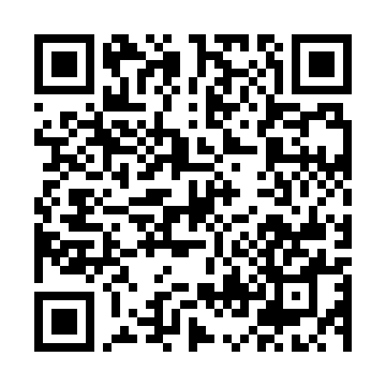  QR-P9B9EPAO5TT | КУПОН УЧАСТНИКА РОЗЫГРЫША  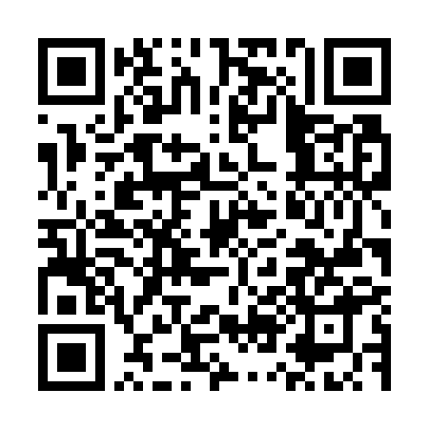  QR-67CET4YBFML
КУПОН УЧАСТНИКА РОЗЫГРЫША  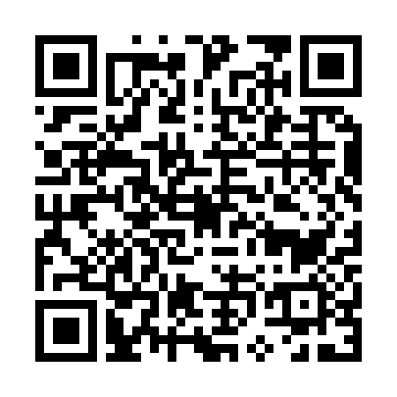  QR-2IW6WDASL95 | КУПОН УЧАСТНИКА РОЗЫГРЫША  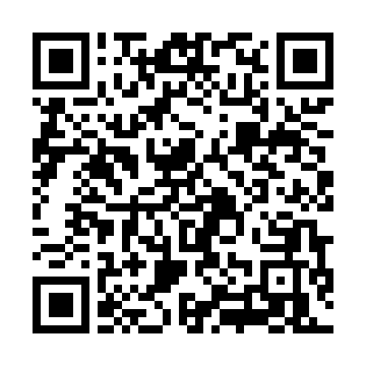  QR-WG6MF8WXYHQ | КУПОН УЧАСТНИКА РОЗЫГРЫША  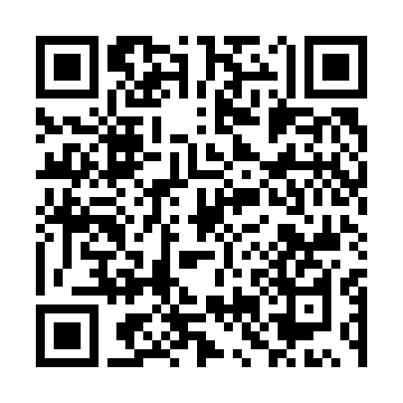  QR-X7XF1W40T51
КУПОН УЧАСТНИКА РОЗЫГРЫША  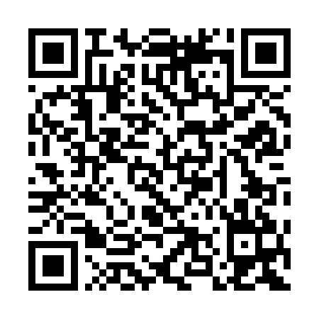  QR-NWFNR3SJOB4 | КУПОН УЧАСТНИКА РОЗЫГРЫША  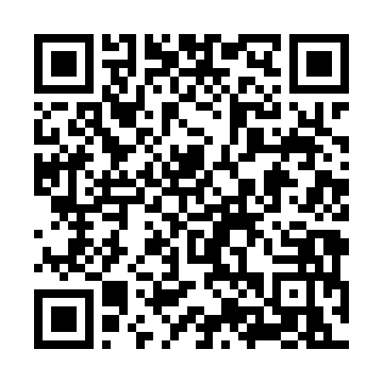  QR-8GQXO5T1TK3 | КУПОН УЧАСТНИКА РОЗЫГРЫША  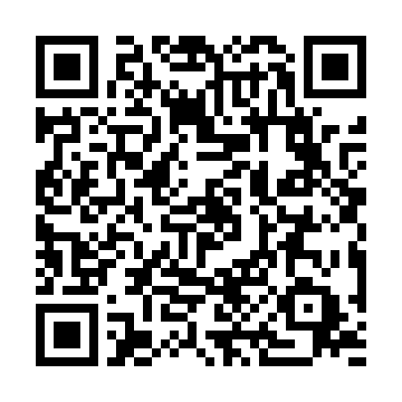  QR-WQGRU58UOJO
КУПОН УЧАСТНИКА РОЗЫГРЫША  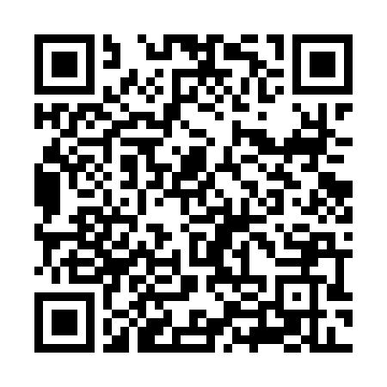  QR-T9N1MZVQGNV | КУПОН УЧАСТНИКА РОЗЫГРЫША  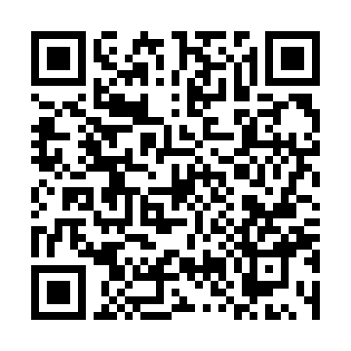  QR-4NEX2R918OA | КУПОН УЧАСТНИКА РОЗЫГРЫША  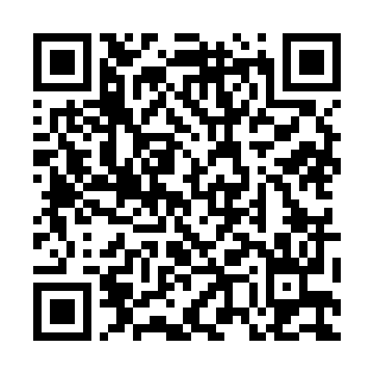  QR-F45XTE25MI9

КУПОН УЧАСТНИКА РОЗЫГРЫША  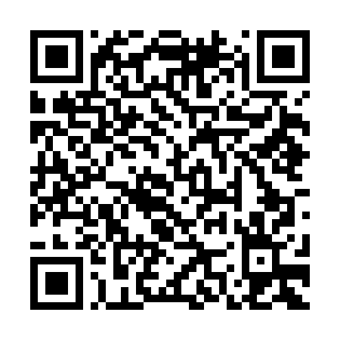  QR-QLX1VQTB8OT | КУПОН УЧАСТНИКА РОЗЫГРЫША  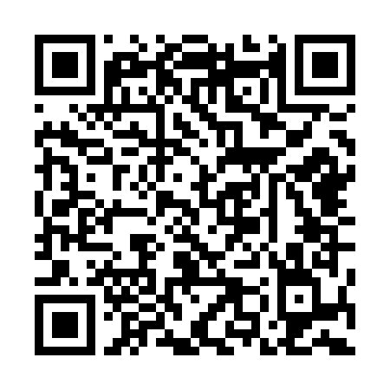  QR-613GR5WKL8B | КУПОН УЧАСТНИКА РОЗЫГРЫША  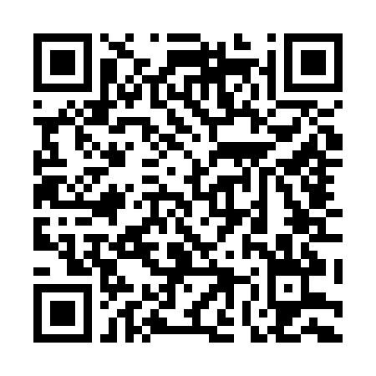  QR-3JUGUEZZX22
КУПОН УЧАСТНИКА РОЗЫГРЫША  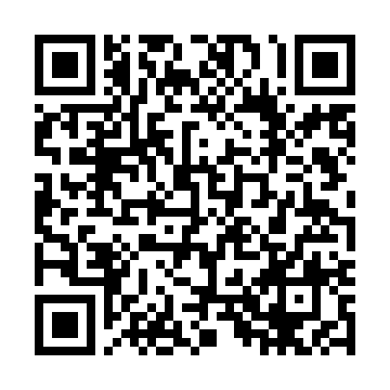  QR-G3TI75Z77KD | КУПОН УЧАСТНИКА РОЗЫГРЫША  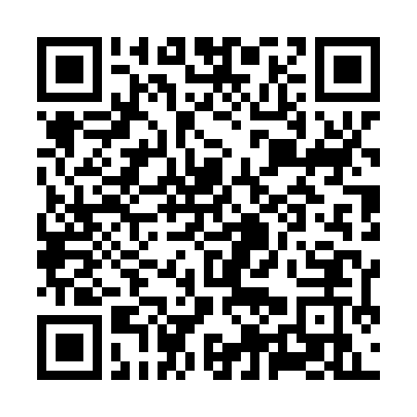  QR-WONHP0Z2H3R | КУПОН УЧАСТНИКА РОЗЫГРЫША  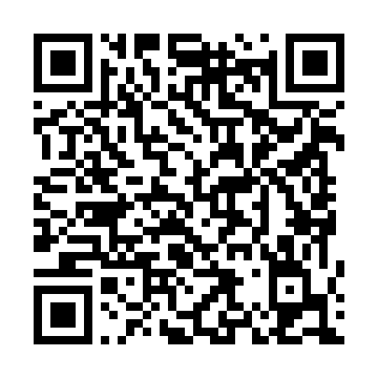  QR-Z20MK89J99I
КУПОН УЧАСТНИКА РОЗЫГРЫША  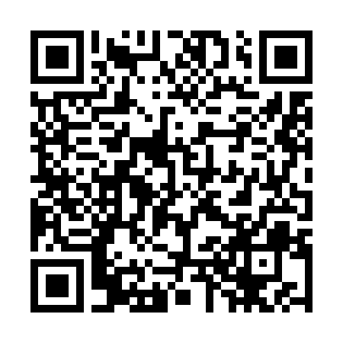  QR-EMX2PAU3FVD | КУПОН УЧАСТНИКА РОЗЫГРЫША  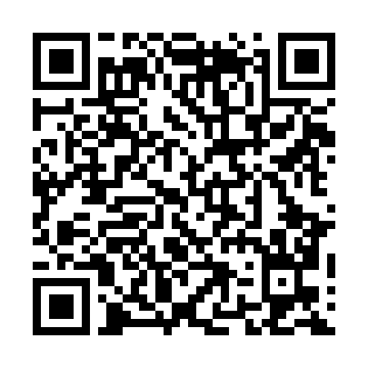  QR-LX52KNKZ9H5 | КУПОН УЧАСТНИКА РОЗЫГРЫША  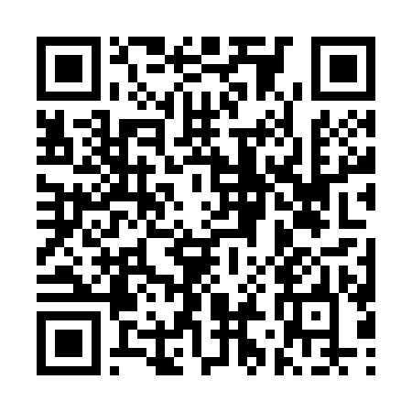  QR-M6BYSRD5VDP
КУПОН УЧАСТНИКА РОЗЫГРЫША  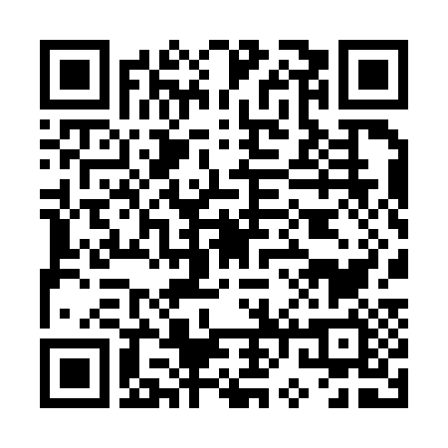  QR-FE5F99AYQ79 | КУПОН УЧАСТНИКА РОЗЫГРЫША  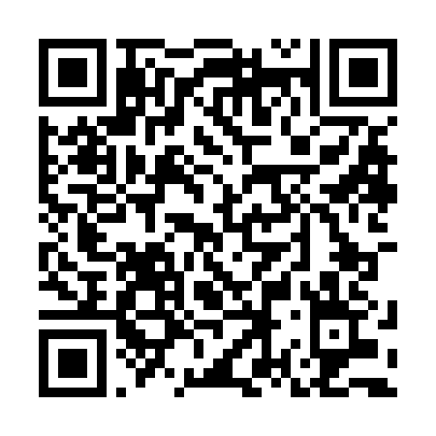  QR-ECEQAYV91BS | КУПОН УЧАСТНИКА РОЗЫГРЫША  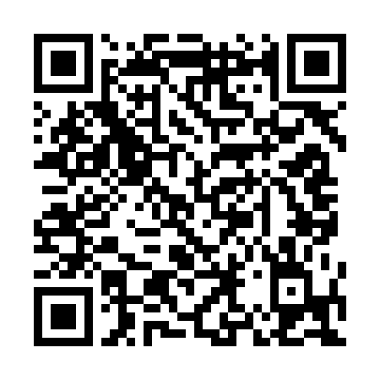  QR-JA6RB89LN1M

КУПОН УЧАСТНИКА РОЗЫГРЫША  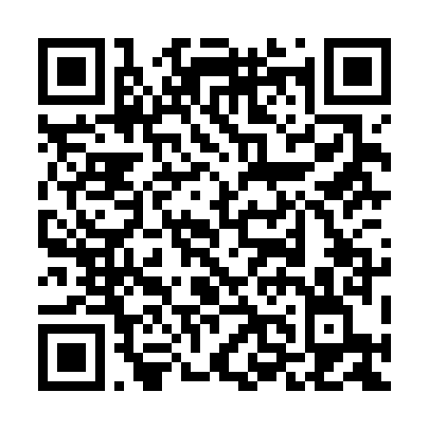  QR-FB46GGEF7XH | КУПОН УЧАСТНИКА РОЗЫГРЫША  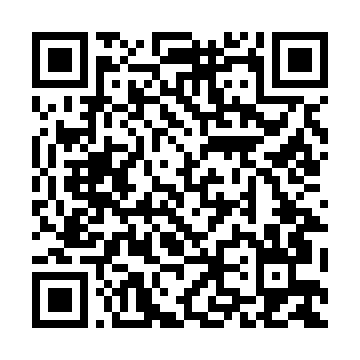  QR-B5NG4DOIZT8 | КУПОН УЧАСТНИКА РОЗЫГРЫША  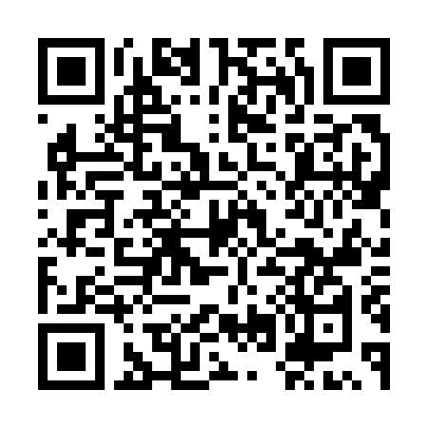  QR-4HNRFRMAOI1
КУПОН УЧАСТНИКА РОЗЫГРЫША  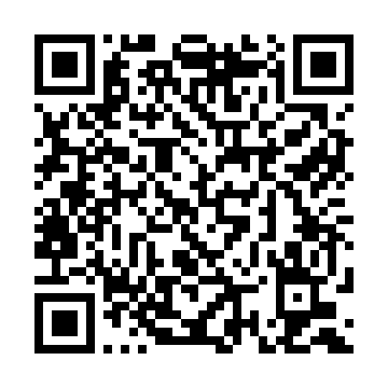  QR-OM7U9PP6WYP | КУПОН УЧАСТНИКА РОЗЫГРЫША  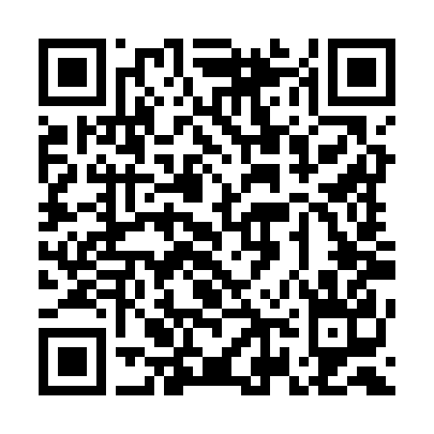  QR-MMZ886Y6Y50 | КУПОН УЧАСТНИКА РОЗЫГРЫША  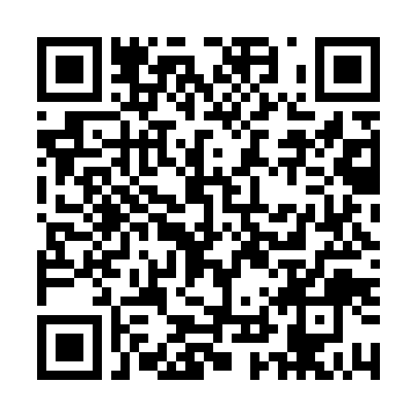  QR-KFY9J71ILTC
КУПОН УЧАСТНИКА РОЗЫГРЫША  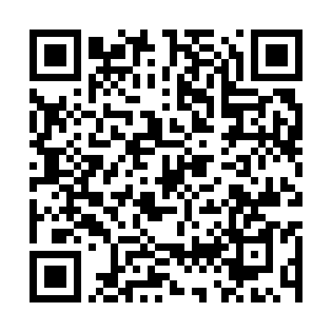  QR-OX7EAM7QG03 | КУПОН УЧАСТНИКА РОЗЫГРЫША  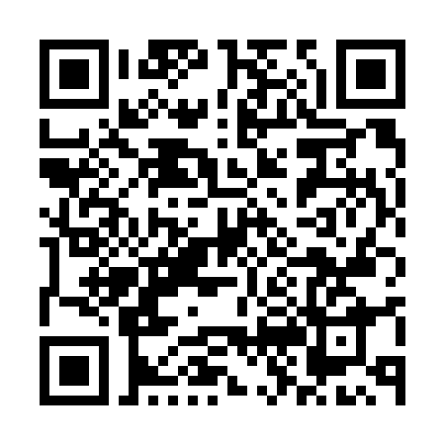  QR-OPC4FH039AG | КУПОН УЧАСТНИКА РОЗЫГРЫША  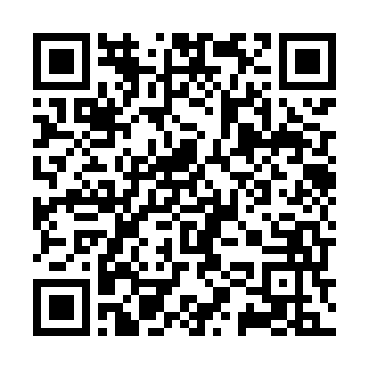  QR-AOJMTJ0LWK7
КУПОН УЧАСТНИКА РОЗЫГРЫША  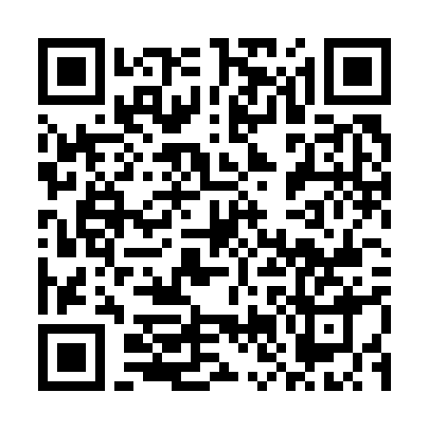  QR-LNWTOB10MUL | КУПОН УЧАСТНИКА РОЗЫГРЫША  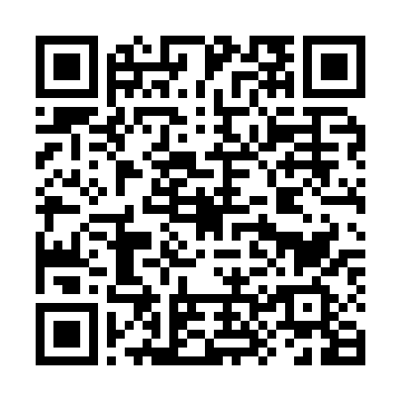  QR-M4V3N626FXR | КУПОН УЧАСТНИКА РОЗЫГРЫША  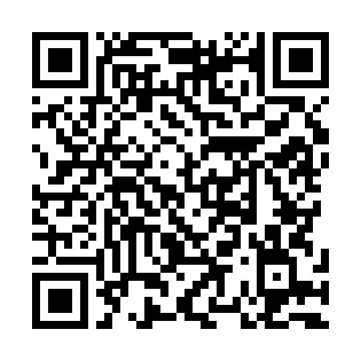  QR-6AOWGY3UMTG

КУПОН УЧАСТНИКА РОЗЫГРЫША  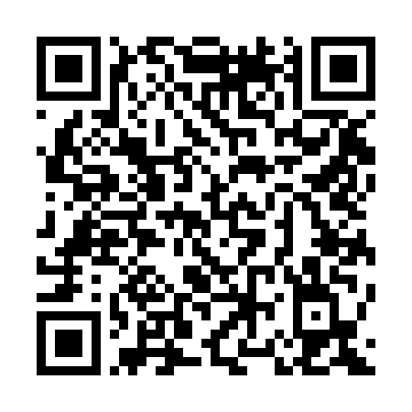  QR-BI5Z923X4PD | КУПОН УЧАСТНИКА РОЗЫГРЫША  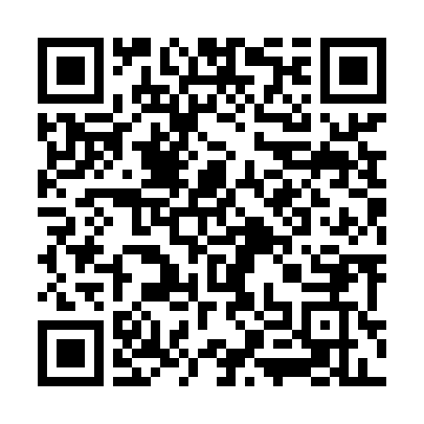  QR-JBIQ8OEI9FV | КУПОН УЧАСТНИКА РОЗЫГРЫША  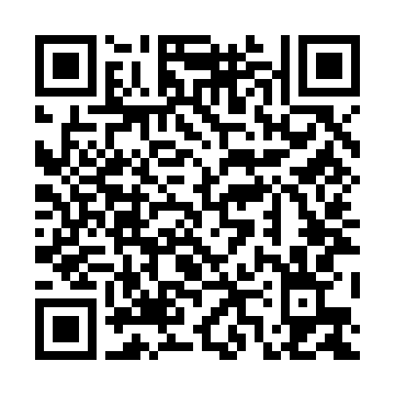  QR-BKYNLDPDQ6X
КУПОН УЧАСТНИКА РОЗЫГРЫША  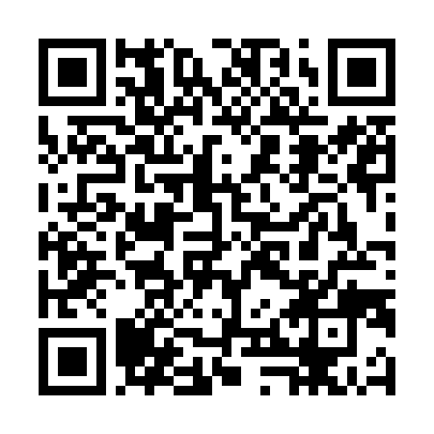  QR-3LWHNGVOC0A | КУПОН УЧАСТНИКА РОЗЫГРЫША  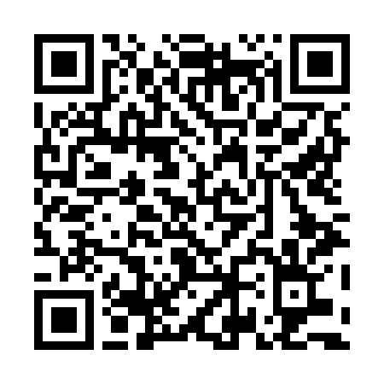  QR-4LAY1DY9TOS | КУПОН УЧАСТНИКА РОЗЫГРЫША  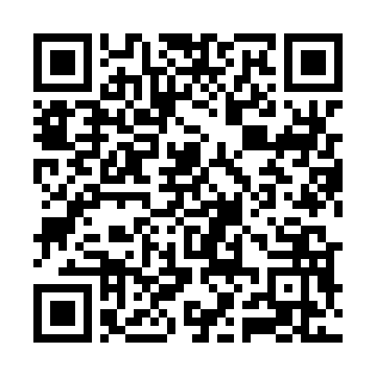  QR-VGXJDXHCOQ8
КУПОН УЧАСТНИКА РОЗЫГРЫША  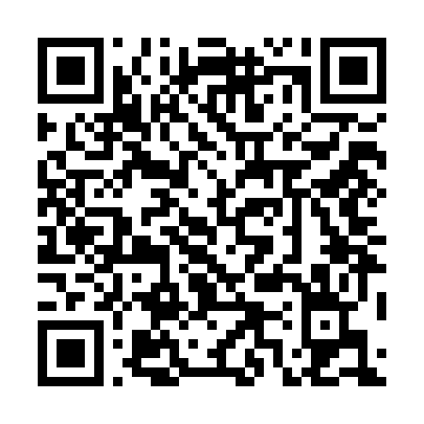  QR-3GJ59DPK69Y | КУПОН УЧАСТНИКА РОЗЫГРЫША  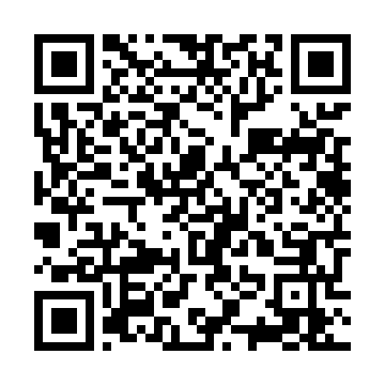  QR-B7NIUK1HGB9 | КУПОН УЧАСТНИКА РОЗЫГРЫША  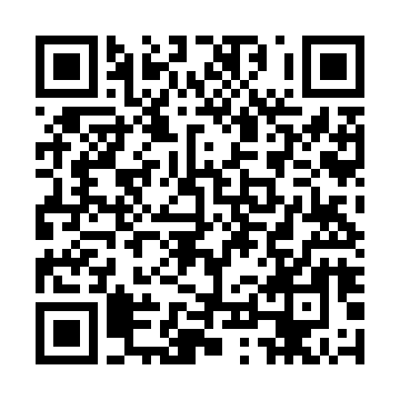  QR-IBQO967KXH1
КУПОН УЧАСТНИКА РОЗЫГРЫША  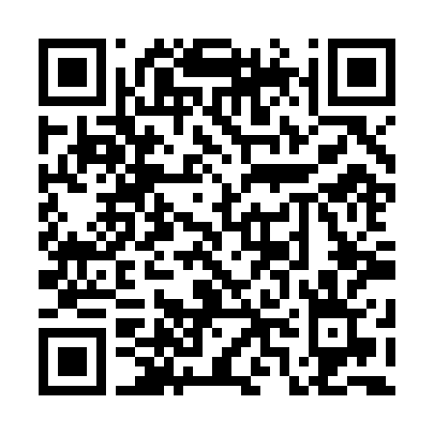  QR-7JTF3VRDIWW | КУПОН УЧАСТНИКА РОЗЫГРЫША  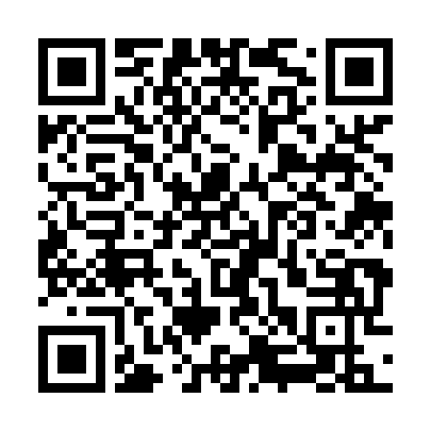  QR-UU4IQEG9VC7 | КУПОН УЧАСТНИКА РОЗЫГРЫША  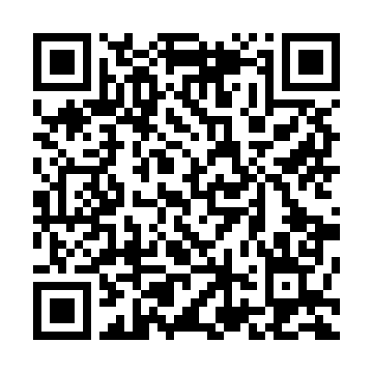  QR-EXO9E6E8UHU

КУПОН УЧАСТНИКА РОЗЫГРЫША  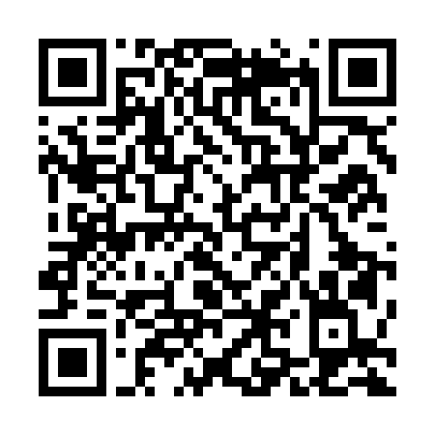  QR-LTRE52MMGLE | КУПОН УЧАСТНИКА РОЗЫГРЫША  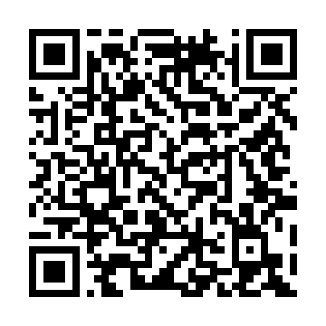  QR-5JTJCFMHV5D | КУПОН УЧАСТНИКА РОЗЫГРЫША  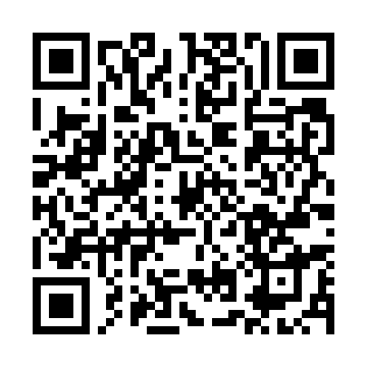  QR-QGDDG6ZGHCB
КУПОН УЧАСТНИКА РОЗЫГРЫША  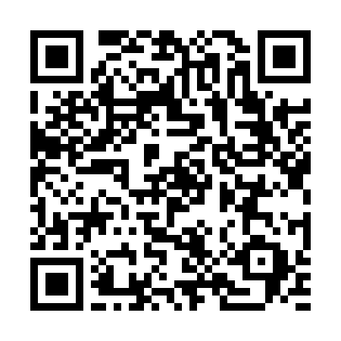  QR-KKKM1P0C1DF | КУПОН УЧАСТНИКА РОЗЫГРЫША  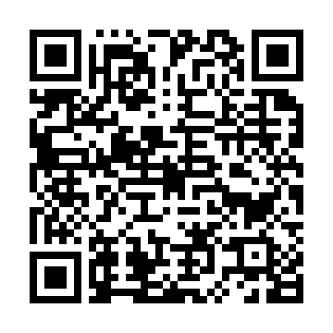  QR-6417M0YJB3R | КУПОН УЧАСТНИКА РОЗЫГРЫША  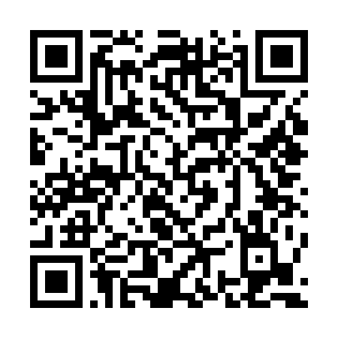  QR-M88EI0DQZ1O
КУПОН УЧАСТНИКА РОЗЫГРЫША  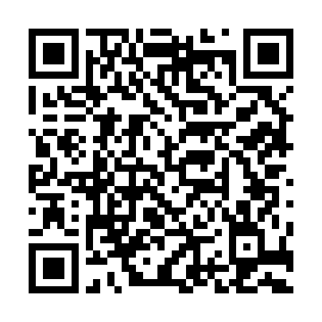  QR-GF4C61D4G5B | КУПОН УЧАСТНИКА РОЗЫГРЫША  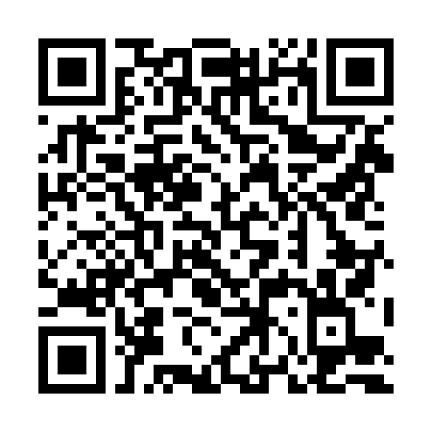  QR-P5JILK9Y6NO | КУПОН УЧАСТНИКА РОЗЫГРЫША  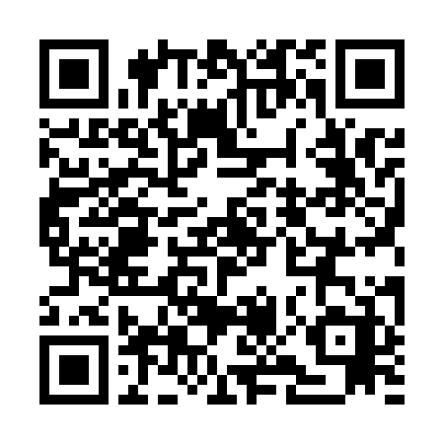  QR-194CDT3I7W9
КУПОН УЧАСТНИКА РОЗЫГРЫША  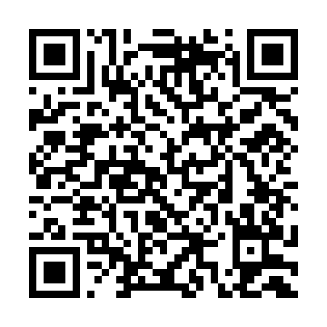  QR-OL4UEPPNAZ0 | КУПОН УЧАСТНИКА РОЗЫГРЫША  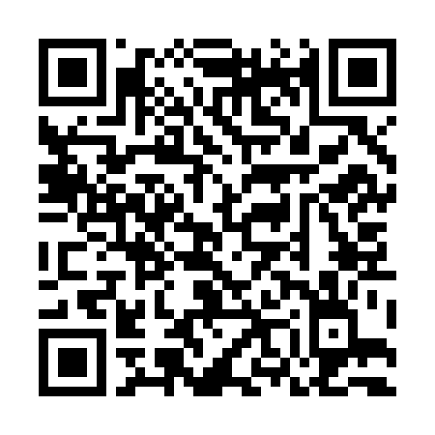  QR-510RTE7DG1G | КУПОН УЧАСТНИКА РОЗЫГРЫША  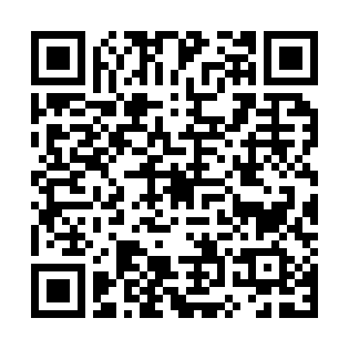  QR-XWFBU1KNCKQ

КУПОН УЧАСТНИКА РОЗЫГРЫША  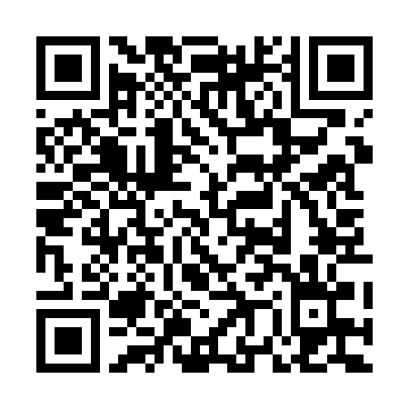  QR-Y9MOWE9WK36 | КУПОН УЧАСТНИКА РОЗЫГРЫША  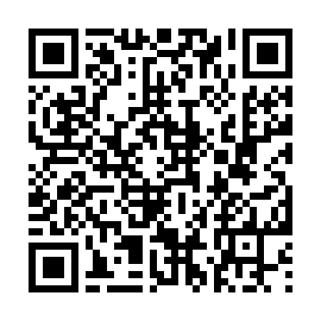  QR-9S4TQBT4QYO | КУПОН УЧАСТНИКА РОЗЫГРЫША  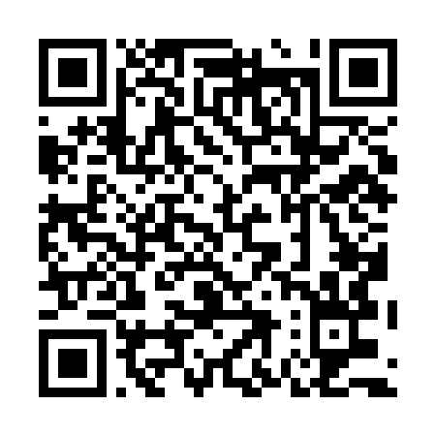  QR-8WQEIL4ZBV3
КУПОН УЧАСТНИКА РОЗЫГРЫША  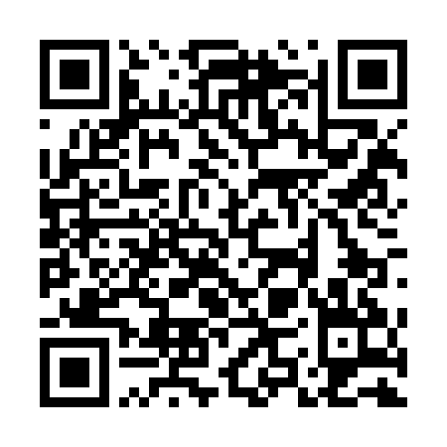  QR-BZ8CW1QE2B1 | КУПОН УЧАСТНИКА РОЗЫГРЫША  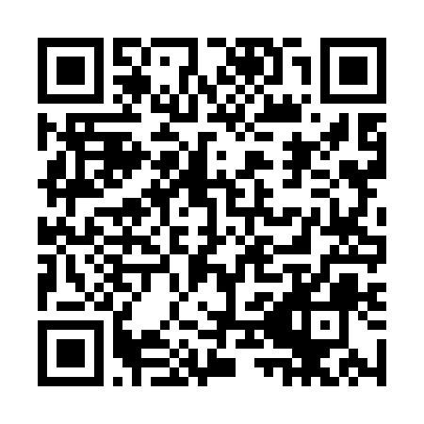  QR-BPHZB8ZS0FN | КУПОН УЧАСТНИКА РОЗЫГРЫША  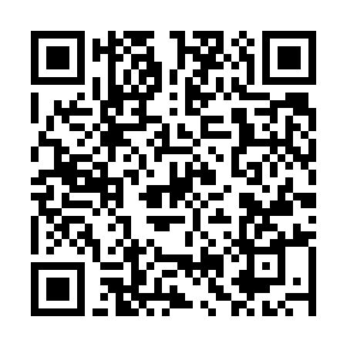  QR-BYQ8PFT7GKZ
КУПОН УЧАСТНИКА РОЗЫГРЫША  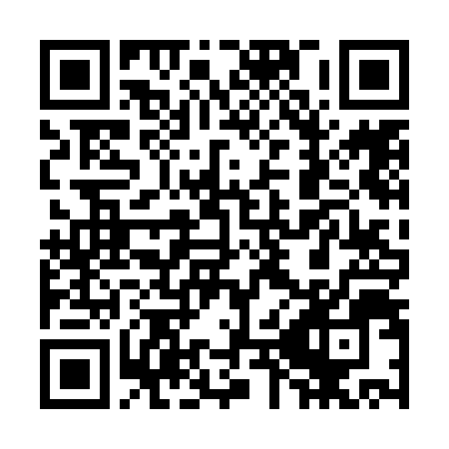  QR-62GNTHU6HLZ | КУПОН УЧАСТНИКА РОЗЫГРЫША  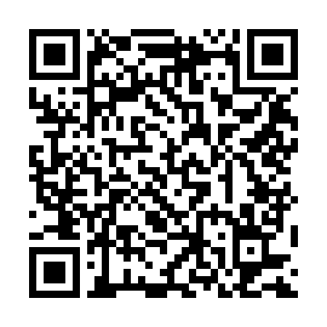  QR-C5NMHO7H4XQ | КУПОН УЧАСТНИКА РОЗЫГРЫША  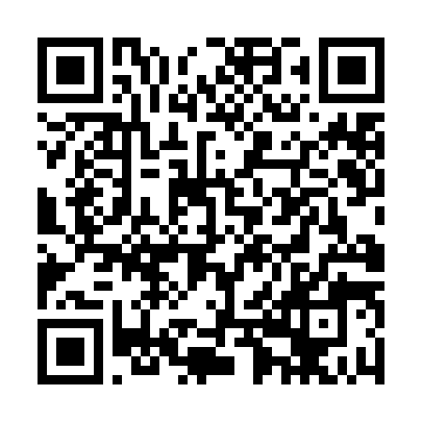  QR-8ZIS3P02W0S
КУПОН УЧАСТНИКА РОЗЫГРЫША  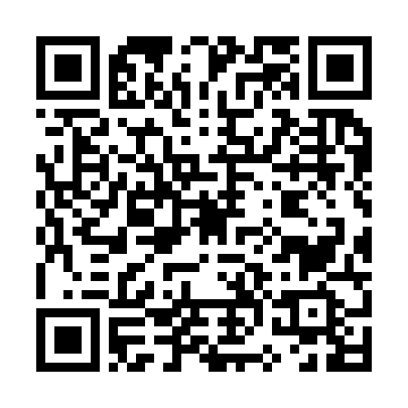  QR-NFZLBACX5NR | КУПОН УЧАСТНИКА РОЗЫГРЫША  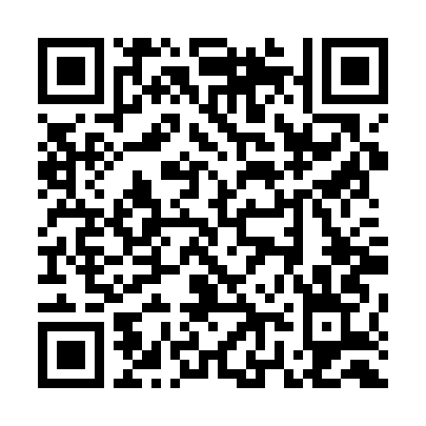  QR-8KTJO6YVSTP | КУПОН УЧАСТНИКА РОЗЫГРЫША  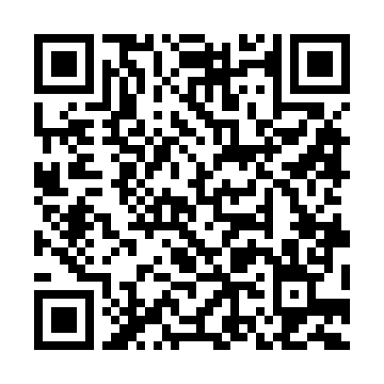  QR-KQNS6F451XZ

КУПОН УЧАСТНИКА РОЗЫГРЫША  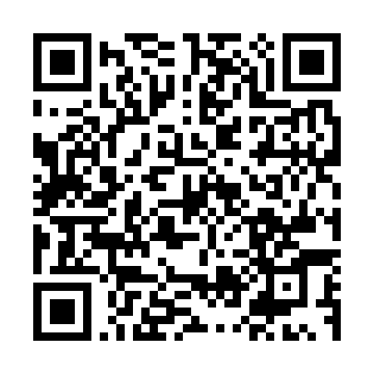  QR-LQWU74ILZRY | КУПОН УЧАСТНИКА РОЗЫГРЫША  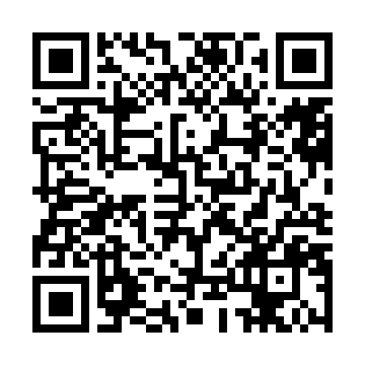  QR-GZEG1B5VB5O | КУПОН УЧАСТНИКА РОЗЫГРЫША  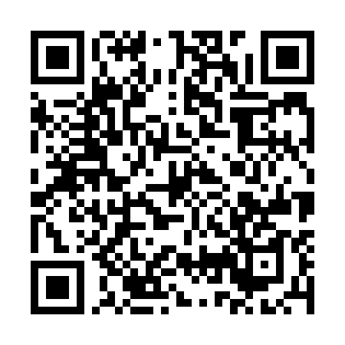  QR-7RNY39XD3P2
КУПОН УЧАСТНИКА РОЗЫГРЫША  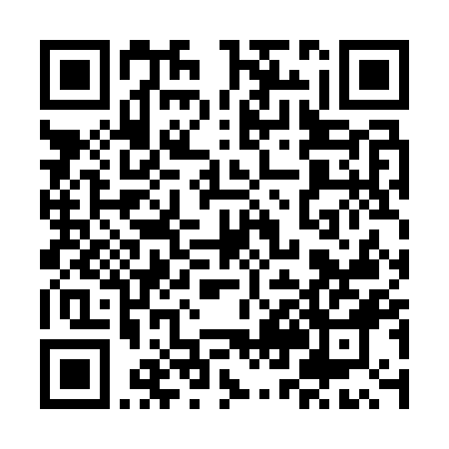  QR-A3IXXXHJOLO | КУПОН УЧАСТНИКА РОЗЫГРЫША  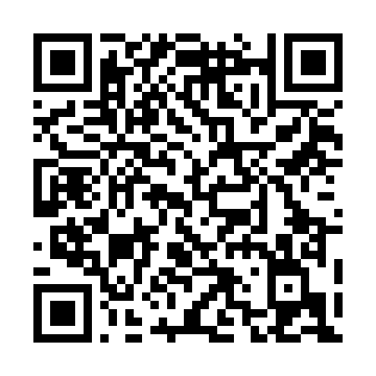  QR-GSW1CJJJ3HM | КУПОН УЧАСТНИКА РОЗЫГРЫША  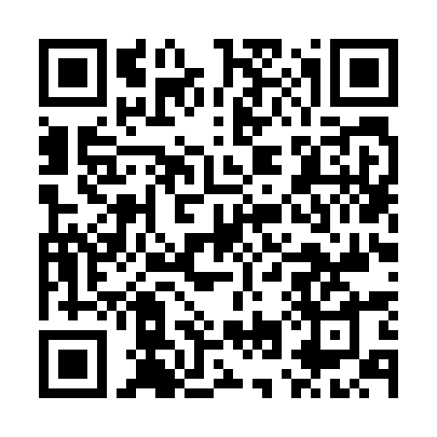  QR-TL2466WEL3V
КУПОН УЧАСТНИКА РОЗЫГРЫША  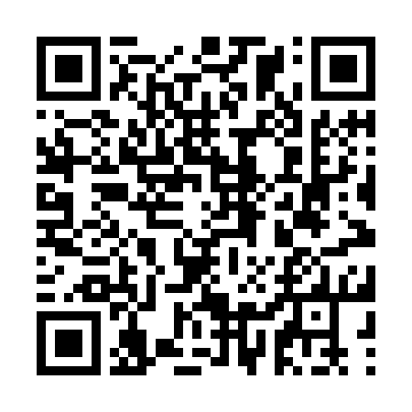  QR-0B3WBL2MWZB | КУПОН УЧАСТНИКА РОЗЫГРЫША  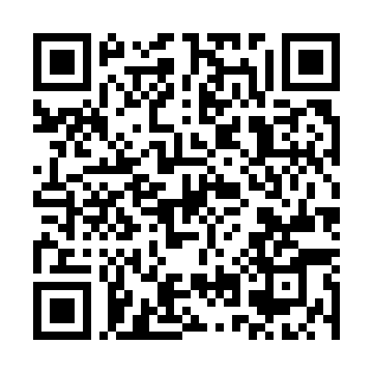  QR-VFM207XARRT | КУПОН УЧАСТНИКА РОЗЫГРЫША  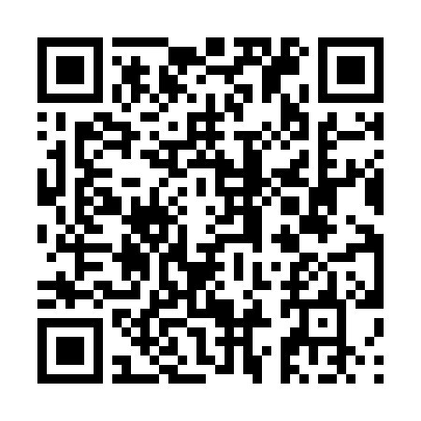  QR-8MC1ZF3P3UU
КУПОН УЧАСТНИКА РОЗЫГРЫША  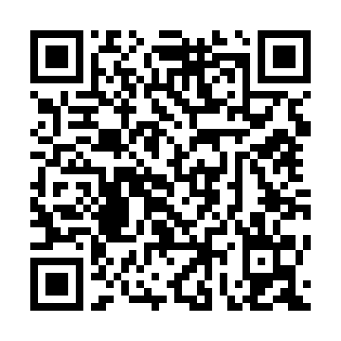  QR-2W80Y2XYMS8 | КУПОН УЧАСТНИКА РОЗЫГРЫША  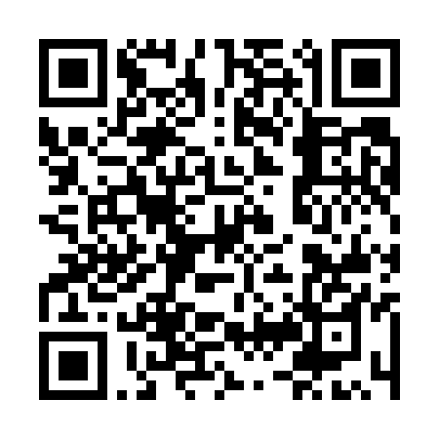  QR-75Z4PHLWGT3 | КУПОН УЧАСТНИКА РОЗЫГРЫША  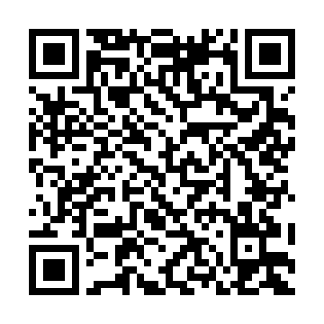  QR-R5OADK7F4R4

КУПОН УЧАСТНИКА РОЗЫГРЫША  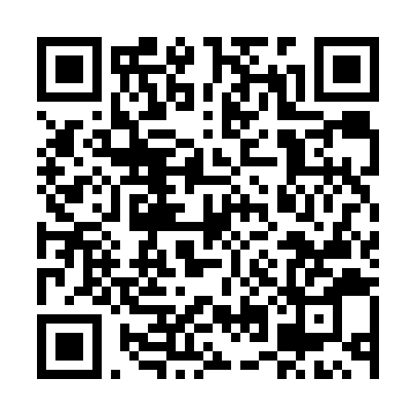  QR-6ZOYTGNF0NW | КУПОН УЧАСТНИКА РОЗЫГРЫША  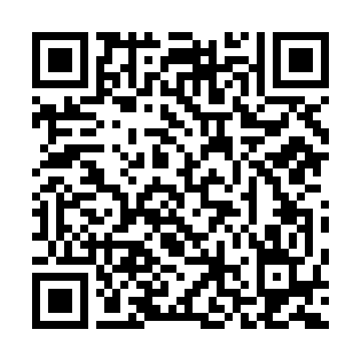  QR-QKIIZ3NHFYZ | КУПОН УЧАСТНИКА РОЗЫГРЫША  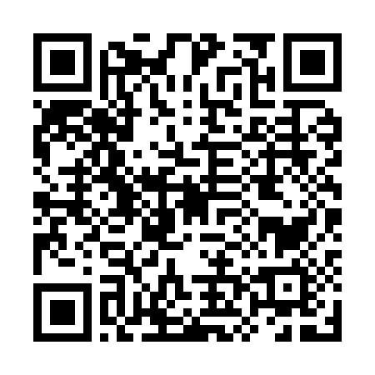  QR-V8UC23Y7311
КУПОН УЧАСТНИКА РОЗЫГРЫША  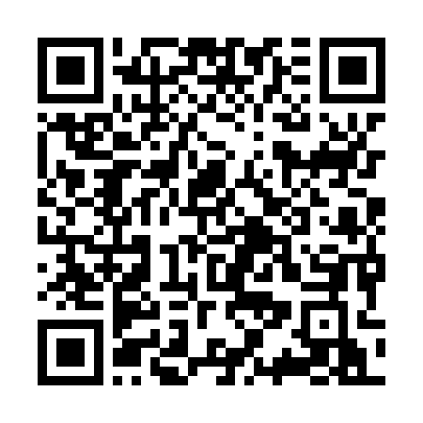  QR-DJIWYC6BHXK | КУПОН УЧАСТНИКА РОЗЫГРЫША  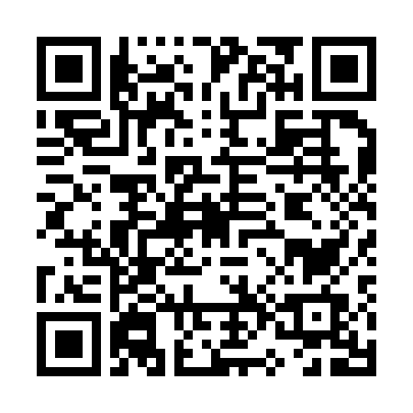  QR-E8VVH3CYS1K | КУПОН УЧАСТНИКА РОЗЫГРЫША  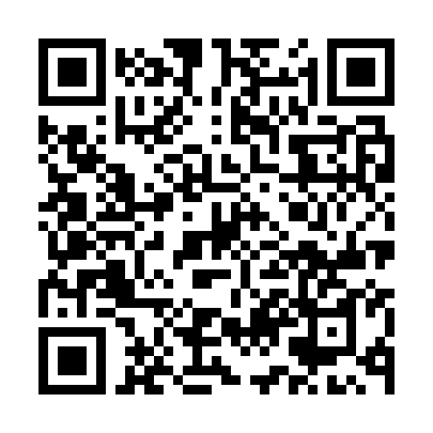  QR-3NY77ORZAX7
КУПОН УЧАСТНИКА РОЗЫГРЫША  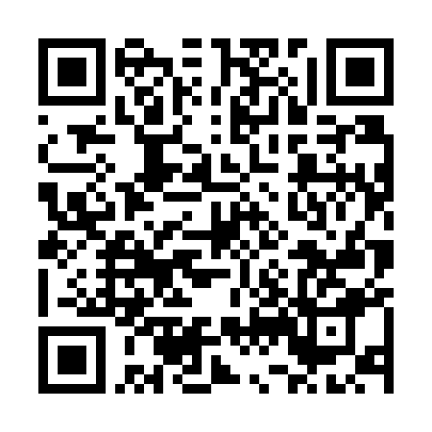  QR-PFCUTITR9HF | КУПОН УЧАСТНИКА РОЗЫГРЫША  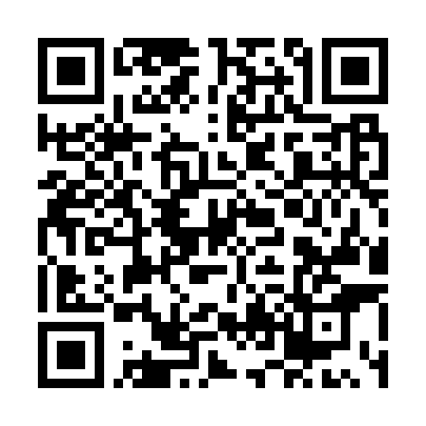  QR-0UK28AFNBBA | КУПОН УЧАСТНИКА РОЗЫГРЫША  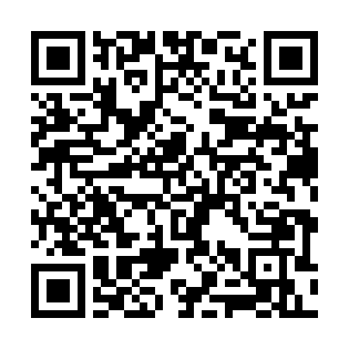  QR-RG7X9UIH67R
КУПОН УЧАСТНИКА РОЗЫГРЫША  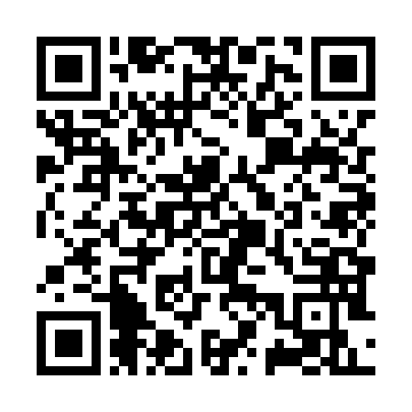  QR-GUHHAT0FZQ2 | КУПОН УЧАСТНИКА РОЗЫГРЫША  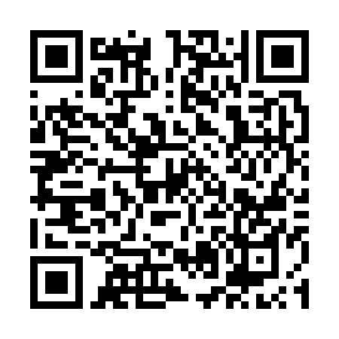  QR-2O92KBBHID8 | КУПОН УЧАСТНИКА РОЗЫГРЫША  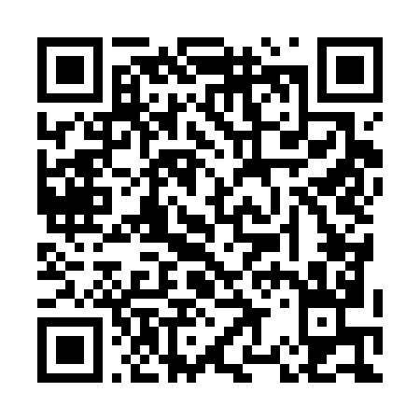  QR-TV00RH3V4X9

КУПОН УЧАСТНИКА РОЗЫГРЫША  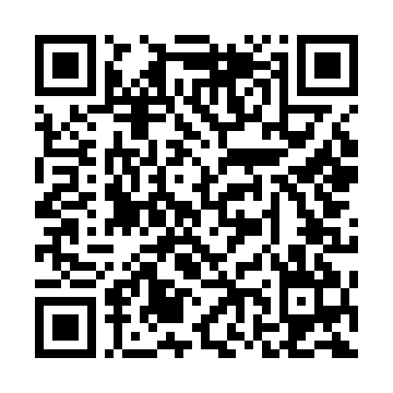  QR-RXIVR7FQZ25 | КУПОН УЧАСТНИКА РОЗЫГРЫША  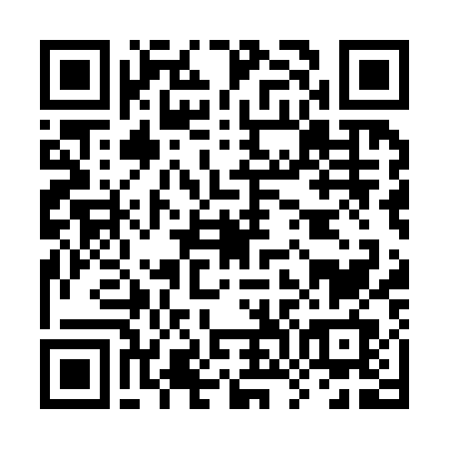  QR-GX180558EIC | КУПОН УЧАСТНИКА РОЗЫГРЫША  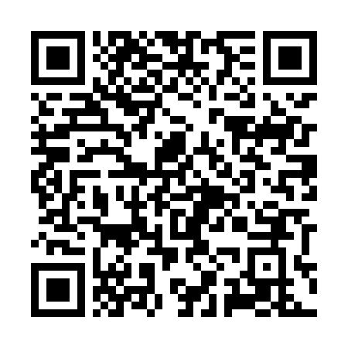  QR-RJYGHIZLJ3E
КУПОН УЧАСТНИКА РОЗЫГРЫША  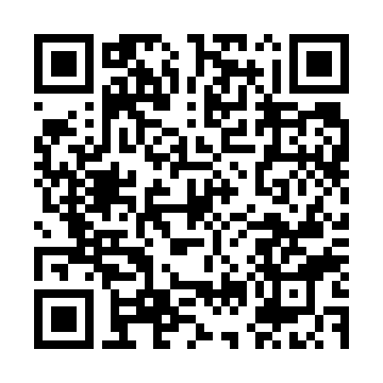  QR-M3ZXV2GWUJL | КУПОН УЧАСТНИКА РОЗЫГРЫША  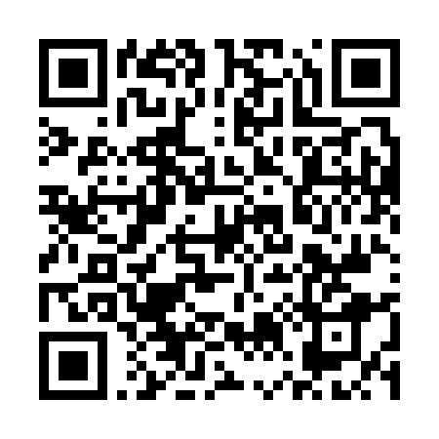  QR-4X5RYF1YH0D | КУПОН УЧАСТНИКА РОЗЫГРЫША  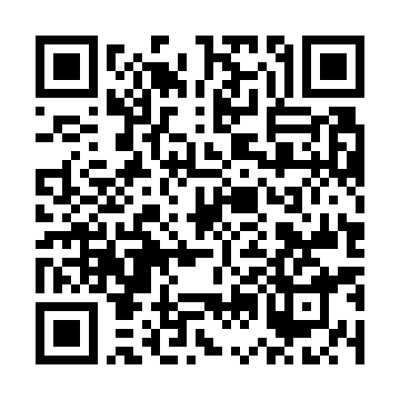  QR-AUDO2SQRB3D
КУПОН УЧАСТНИКА РОЗЫГРЫША  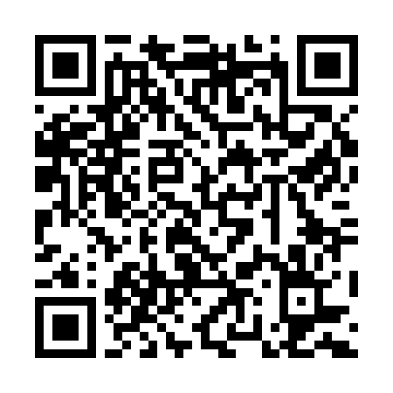  QR-2T8J8JSUWKR | КУПОН УЧАСТНИКА РОЗЫГРЫША  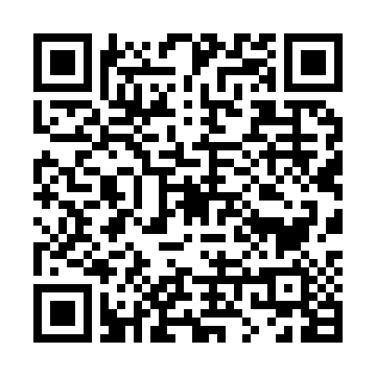  QR-3VHC79E3KE2 | КУПОН УЧАСТНИКА РОЗЫГРЫША  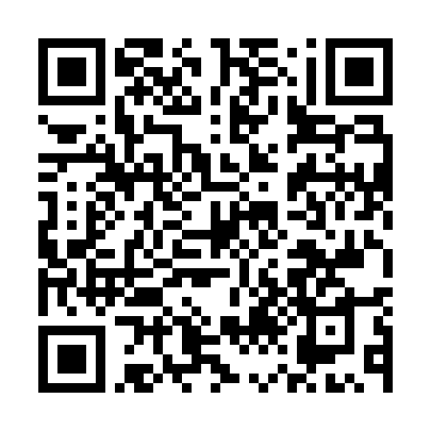  QR-Y61TD41Z81S
КУПОН УЧАСТНИКА РОЗЫГРЫША  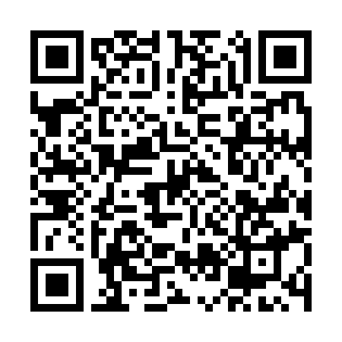  QR-4EU6SEAL3KG | КУПОН УЧАСТНИКА РОЗЫГРЫША  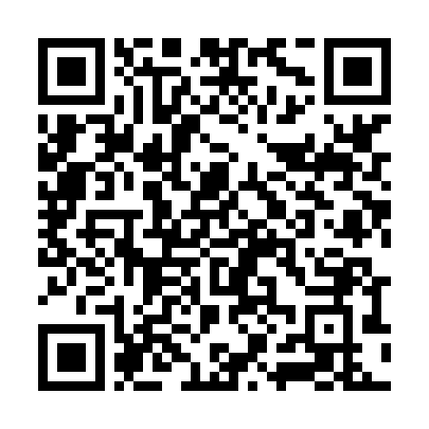  QR-S4BAIXDKPTE | КУПОН УЧАСТНИКА РОЗЫГРЫША  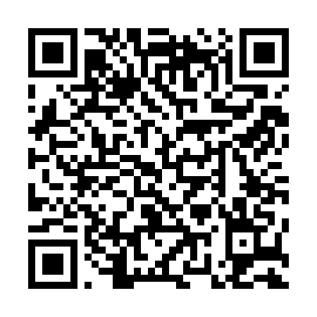  QR-1M12D2SW7PQ

КУПОН УЧАСТНИКА РОЗЫГРЫША  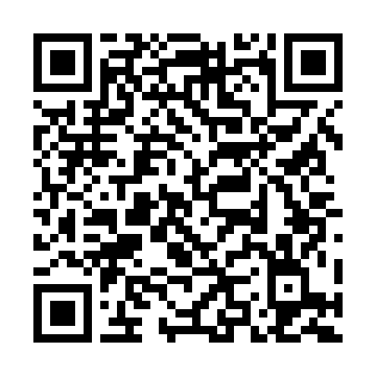  QR-KULSWAYAS5J | КУПОН УЧАСТНИКА РОЗЫГРЫША  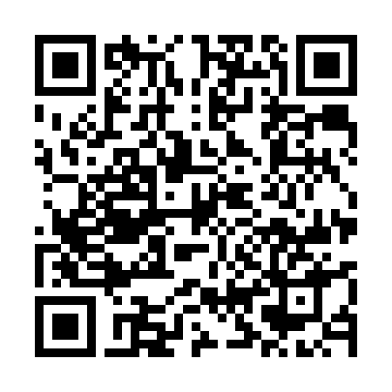  QR-49HSGOZ635N | КУПОН УЧАСТНИКА РОЗЫГРЫША  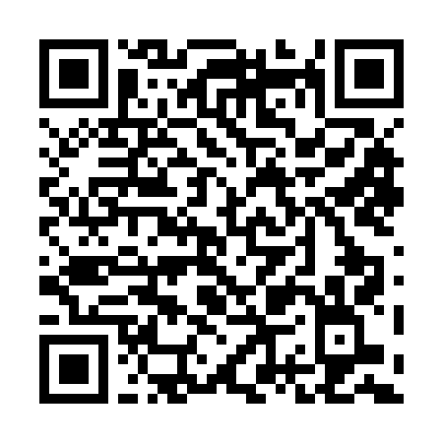  QR-TERZAAF54NB
КУПОН УЧАСТНИКА РОЗЫГРЫША  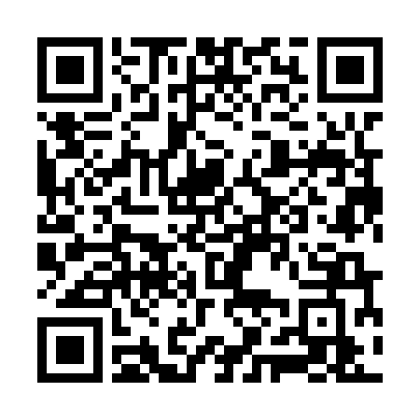  QR-HVELY8KB4YI | КУПОН УЧАСТНИКА РОЗЫГРЫША  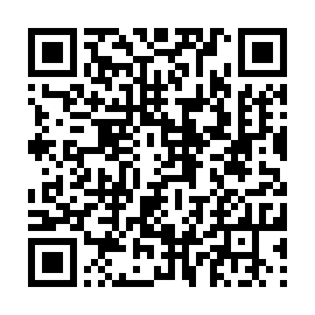  QR-SGI1GOSDGNE | КУПОН УЧАСТНИКА РОЗЫГРЫША  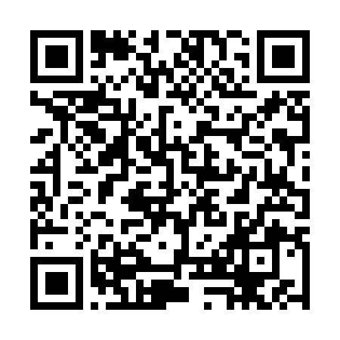  QR-XOGWPQVO2BT
КУПОН УЧАСТНИКА РОЗЫГРЫША  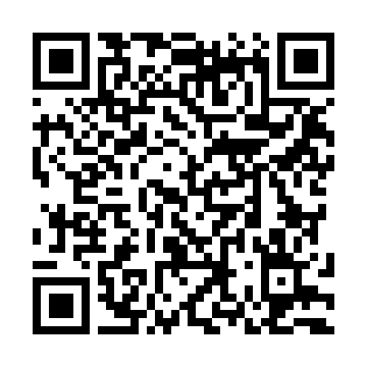  QR-0U57EY7H1KW | КУПОН УЧАСТНИКА РОЗЫГРЫША  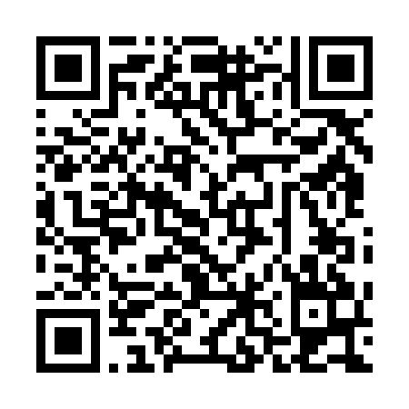  QR-3KJ0Z3LLYR9 | КУПОН УЧАСТНИКА РОЗЫГРЫША  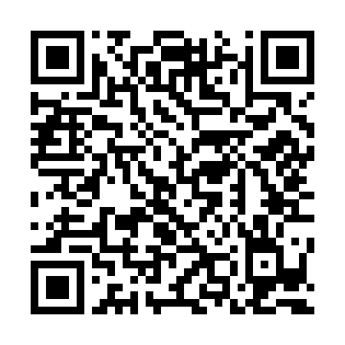  QR-CZZSL5WFE3O
КУПОН УЧАСТНИКА РОЗЫГРЫША  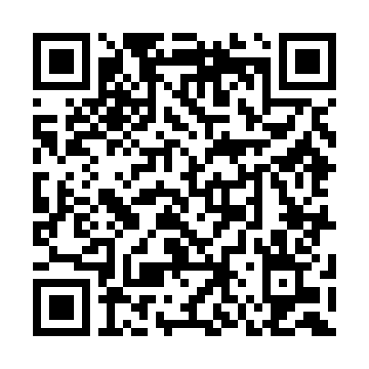  QR-3W0BCZ4IYZP | КУПОН УЧАСТНИКА РОЗЫГРЫША  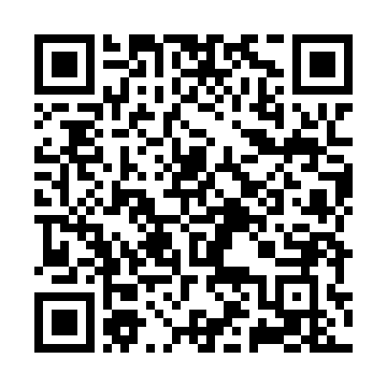  QR-EDFPXL8R8TM | КУПОН УЧАСТНИКА РОЗЫГРЫША  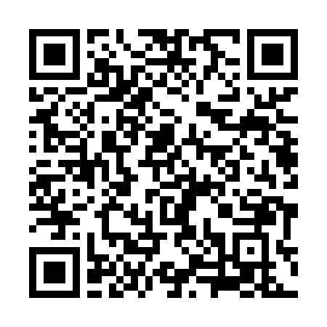  QR-NMY28DQY37E

КУПОН УЧАСТНИКА РОЗЫГРЫША  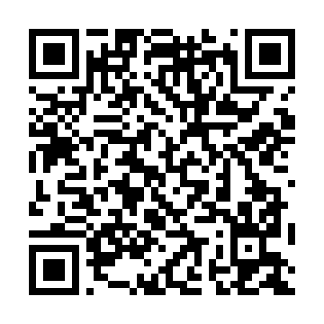  QR-P4UPMMJSFM8 | КУПОН УЧАСТНИКА РОЗЫГРЫША  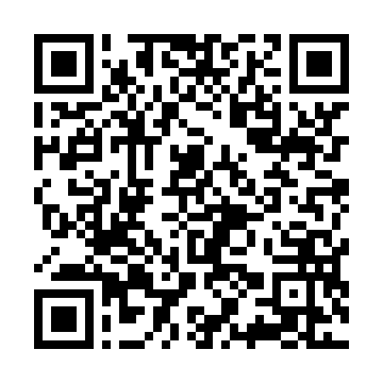  QR-SOHRL06JZ18 | КУПОН УЧАСТНИКА РОЗЫГРЫША  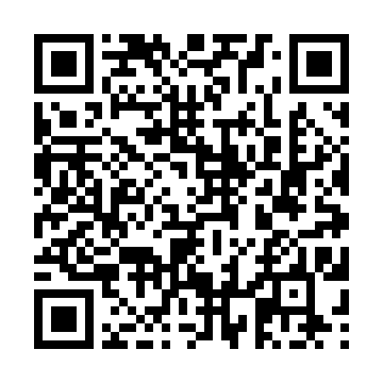  QR-02HMBM2SULT
КУПОН УЧАСТНИКА РОЗЫГРЫША  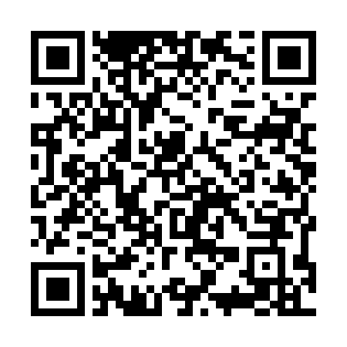  QR-NPA0OQ5GASO | КУПОН УЧАСТНИКА РОЗЫГРЫША  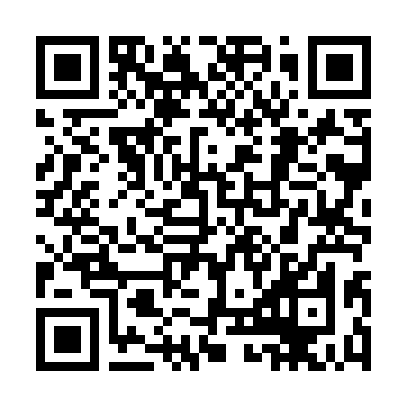  QR-SXUN7ZYH0C3 | КУПОН УЧАСТНИКА РОЗЫГРЫША  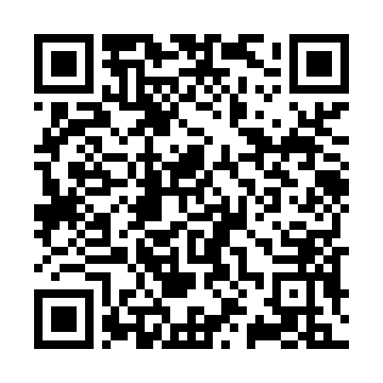  QR-U935DY0YWD7
КУПОН УЧАСТНИКА РОЗЫГРЫША  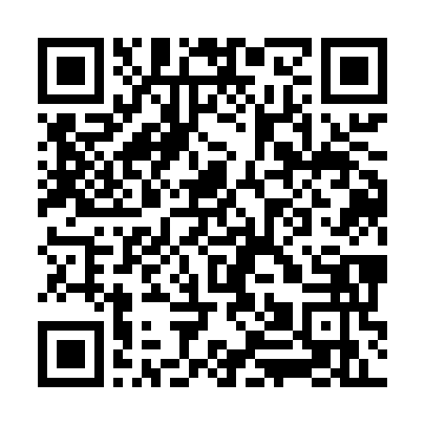  QR-AOVEWGMXVK2 | КУПОН УЧАСТНИКА РОЗЫГРЫША  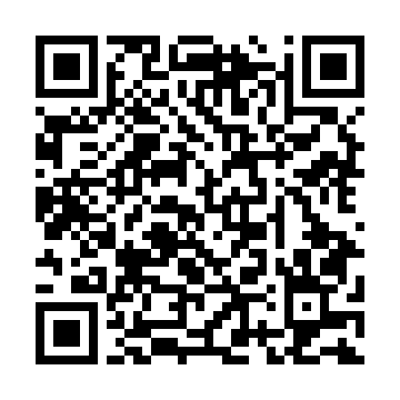  QR-KZYPRTJ5ILQ | КУПОН УЧАСТНИКА РОЗЫГРЫША  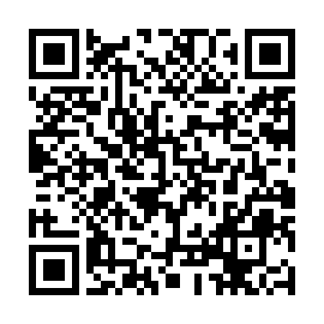  QR-WZCQNP5GX6E
КУПОН УЧАСТНИКА РОЗЫГРЫША  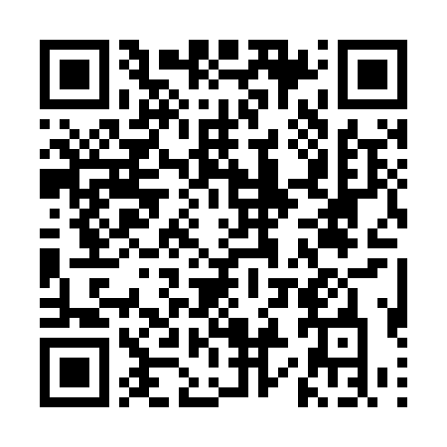  QR-UJ1PDVIPAA9 | КУПОН УЧАСТНИКА РОЗЫГРЫША  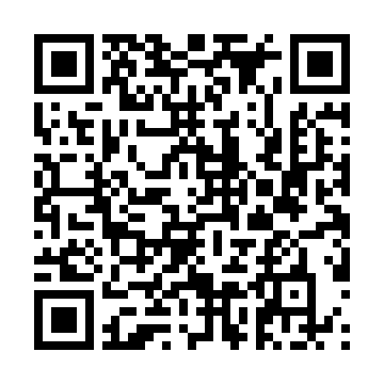  QR-50RBXJ7ODQ8 | КУПОН УЧАСТНИКА РОЗЫГРЫША  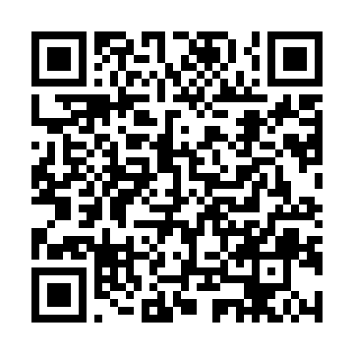  QR-3E5XZF0P36O

КУПОН УЧАСТНИКА РОЗЫГРЫША  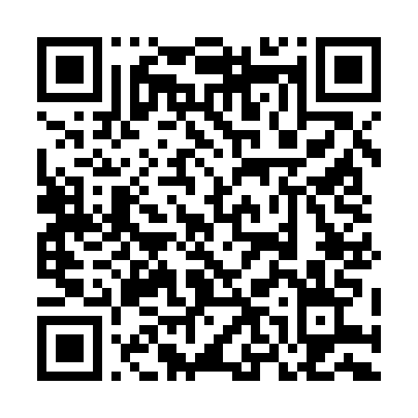  QR-5RCQ7O9EPPR | КУПОН УЧАСТНИКА РОЗЫГРЫША  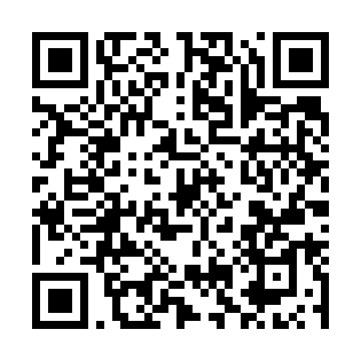  QR-X85MP6V7MJ8 | КУПОН УЧАСТНИКА РОЗЫГРЫША  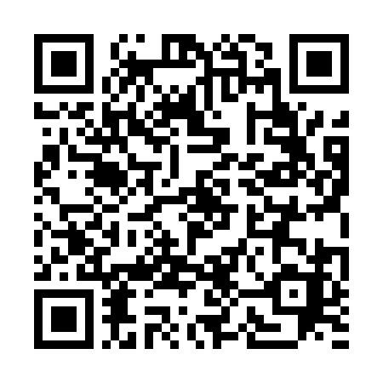  QR-YOX64Z21CQ8
КУПОН УЧАСТНИКА РОЗЫГРЫША  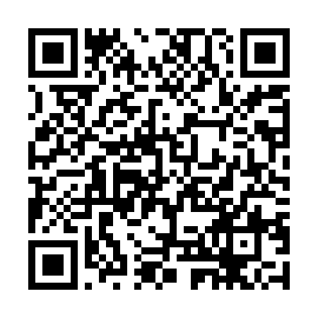  QR-M5O3YCPE1SE | КУПОН УЧАСТНИКА РОЗЫГРЫША  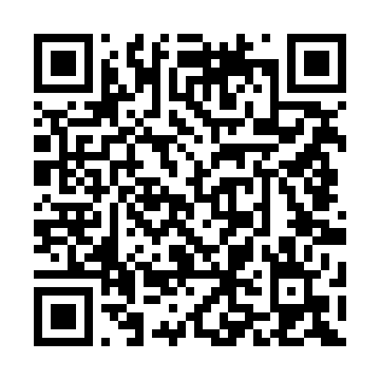  QR-0V4Q3VMM81T | КУПОН УЧАСТНИКА РОЗЫГРЫША  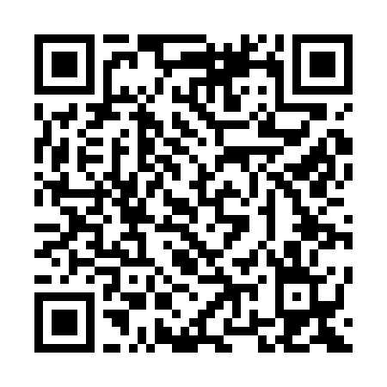  QR-Q5N1X2CWVST
КУПОН УЧАСТНИКА РОЗЫГРЫША  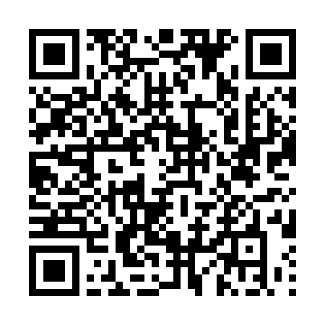  QR-UEC4UMCWLX9 | КУПОН УЧАСТНИКА РОЗЫГРЫША  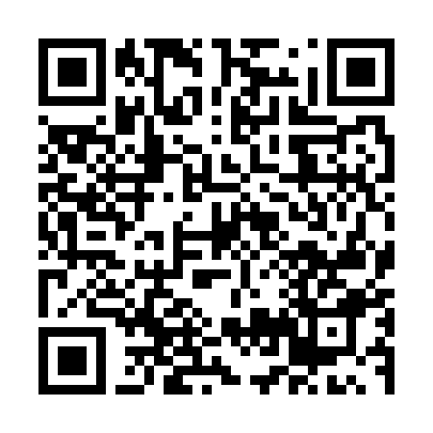  QR-SR9W7YBMZHM | КУПОН УЧАСТНИКА РОЗЫГРЫША  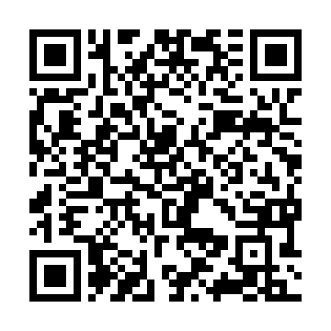  QR-BZMXUS4R19G
КУПОН УЧАСТНИКА РОЗЫГРЫША  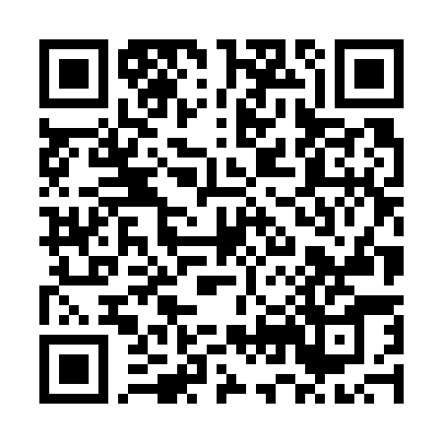  QR-T1IX9YVCYBZ | КУПОН УЧАСТНИКА РОЗЫГРЫША  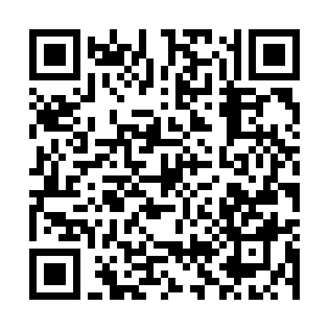  QR-G54QQ4V14DD | КУПОН УЧАСТНИКА РОЗЫГРЫША  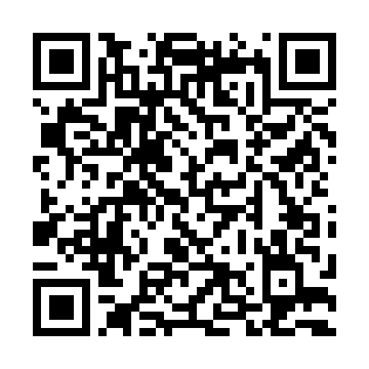  QR-KTW94SKJQPG

КУПОН УЧАСТНИКА РОЗЫГРЫША  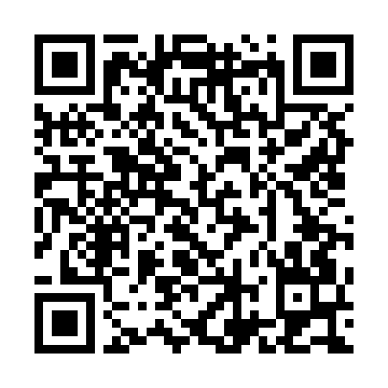  QR-NT2IJ2M8ZT9 | КУПОН УЧАСТНИКА РОЗЫГРЫША  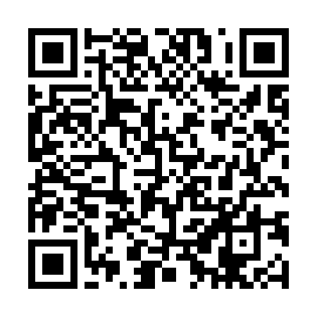  QR-MBXONM2363P | КУПОН УЧАСТНИКА РОЗЫГРЫША  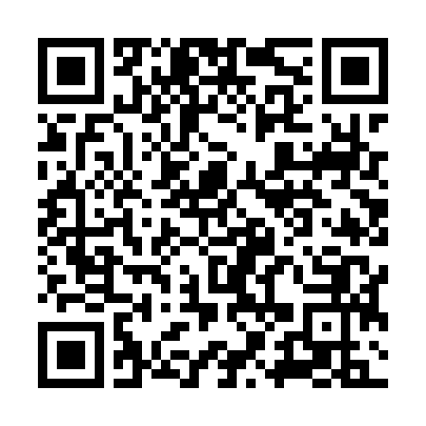  QR-XPTY50TAAP7
КУПОН УЧАСТНИКА РОЗЫГРЫША  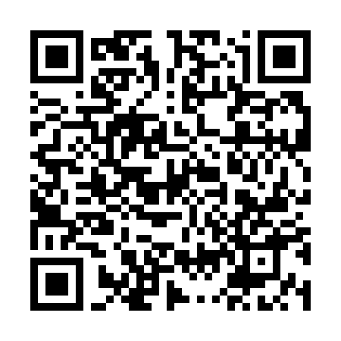  QR-0417ZZIP2MD | КУПОН УЧАСТНИКА РОЗЫГРЫША  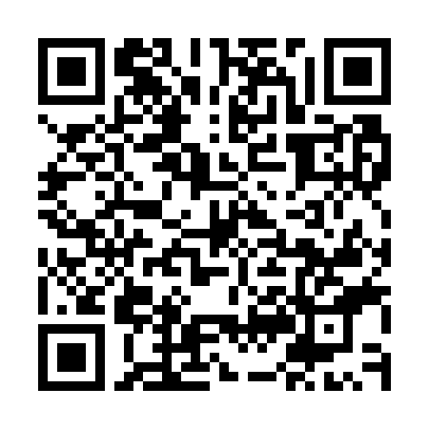  QR-GFMYNHKRCJK | КУПОН УЧАСТНИКА РОЗЫГРЫША  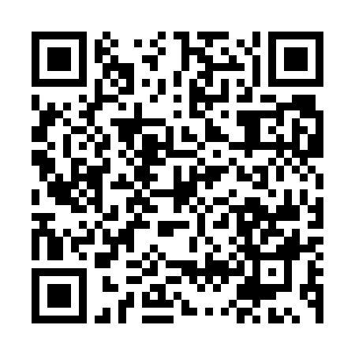  QR-GA8W70IWE4A
КУПОН УЧАСТНИКА РОЗЫГРЫША  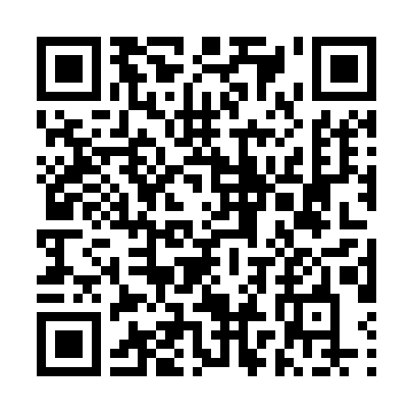  QR-9W1MUBGDBL0 | КУПОН УЧАСТНИКА РОЗЫГРЫША  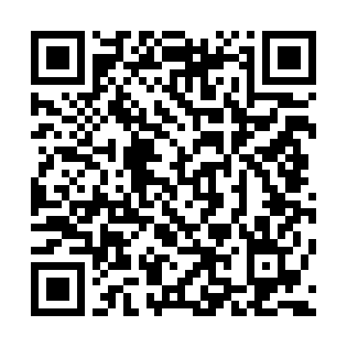  QR-YXOMY2MO85W | КУПОН УЧАСТНИКА РОЗЫГРЫША  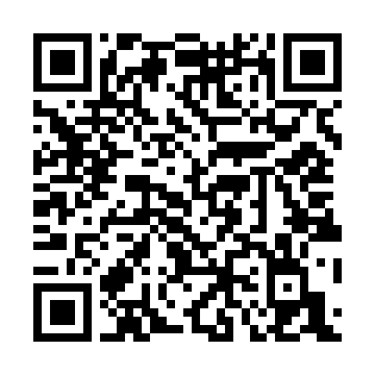  QR-2EJ69F8IO3L
КУПОН УЧАСТНИКА РОЗЫГРЫША  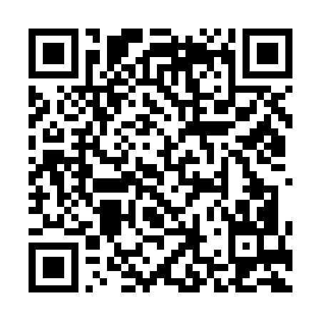  QR-DUD6V9LHZL5 | КУПОН УЧАСТНИКА РОЗЫГРЫША  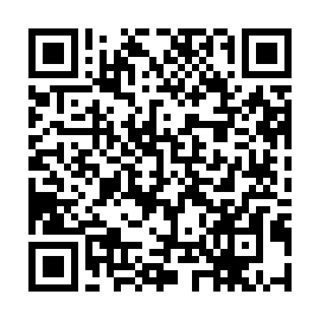  QR-J1BVXCDXLG9 | КУПОН УЧАСТНИКА РОЗЫГРЫША  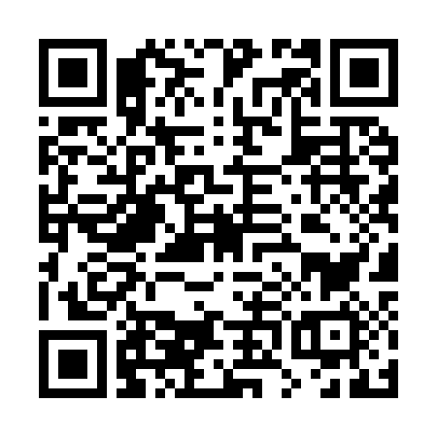  QR-57KRH5E3354

КУПОН УЧАСТНИКА РОЗЫГРЫША  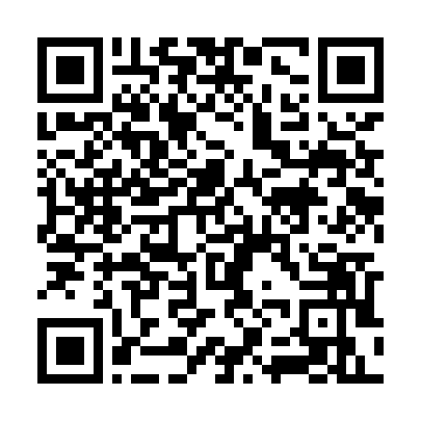  QR-8MR09YDM7G2 | КУПОН УЧАСТНИКА РОЗЫГРЫША  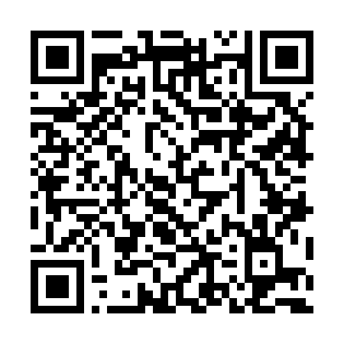  QR-H3J50N44RUK | КУПОН УЧАСТНИКА РОЗЫГРЫША  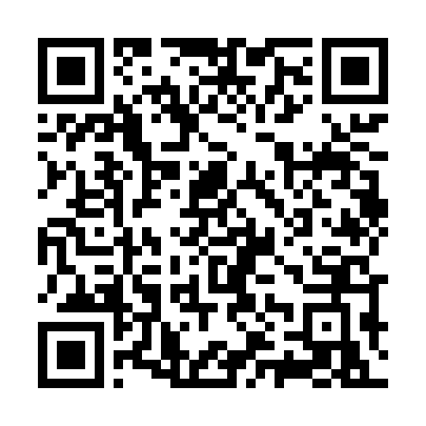  QR-H0XGDX3XSQC
КУПОН УЧАСТНИКА РОЗЫГРЫША  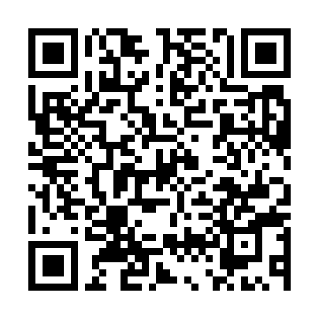  QR-PWB8DP5TGZS | КУПОН УЧАСТНИКА РОЗЫГРЫША  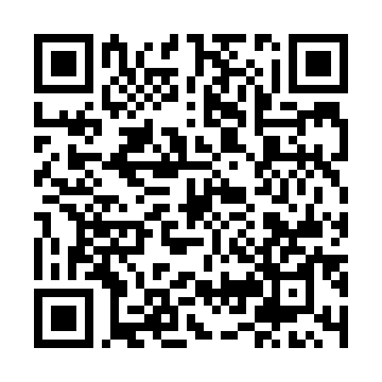  QR-1CCBBXND2V7 | КУПОН УЧАСТНИКА РОЗЫГРЫША  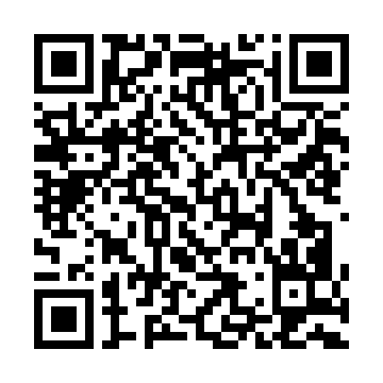  QR-ZJM179OJ8L2
КУПОН УЧАСТНИКА РОЗЫГРЫША  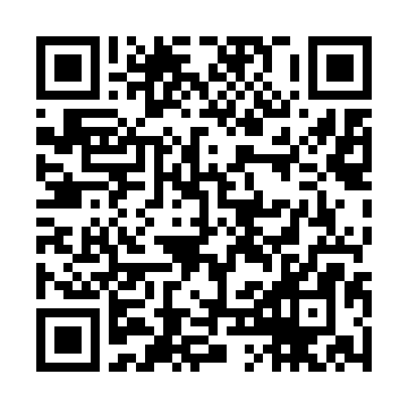  QR-NRCWCZCCJ66 | КУПОН УЧАСТНИКА РОЗЫГРЫША  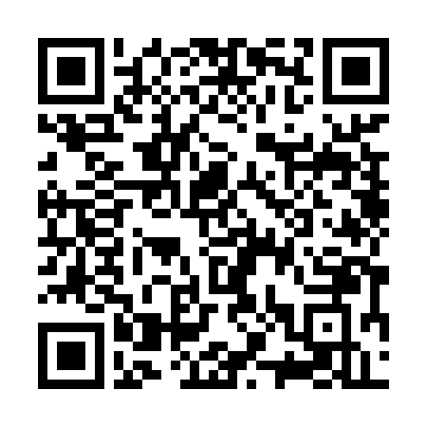  QR-K7F7S41I3WN | КУПОН УЧАСТНИКА РОЗЫГРЫША  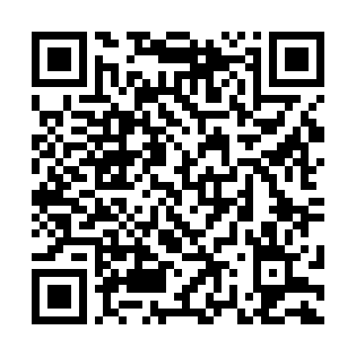  QR-SXMH5ZQQYKQ
КУПОН УЧАСТНИКА РОЗЫГРЫША  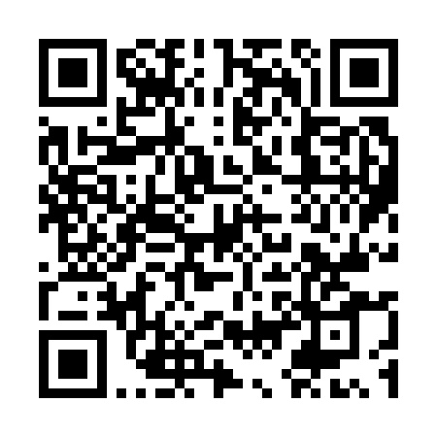  QR-21N7INEPLPY | КУПОН УЧАСТНИКА РОЗЫГРЫША  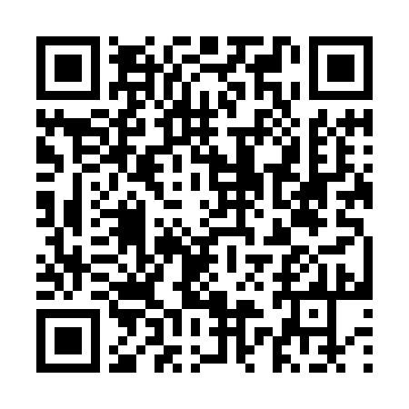  QR-USOQ0FQMMDJ | КУПОН УЧАСТНИКА РОЗЫГРЫША  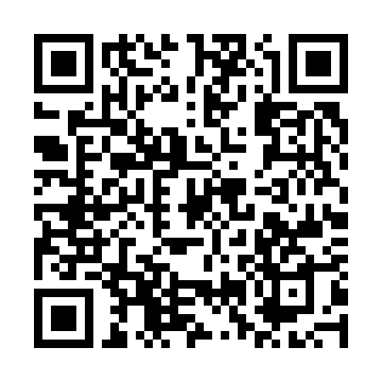  QR-N4PAI2X0N9Z

КУПОН УЧАСТНИКА РОЗЫГРЫША  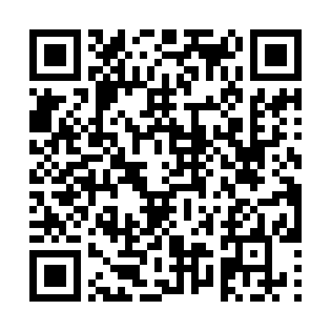  QR-AKT8TG8LUXX | КУПОН УЧАСТНИКА РОЗЫГРЫША  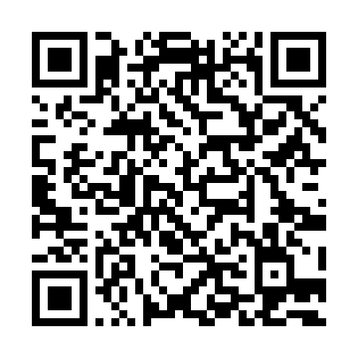  QR-LELDFFEDSBO | КУПОН УЧАСТНИКА РОЗЫГРЫША  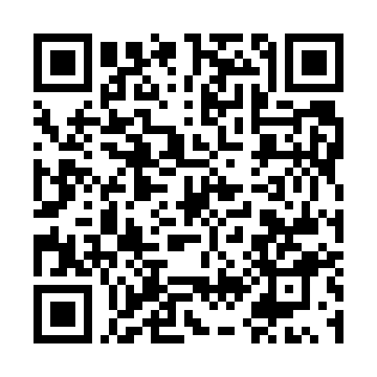  QR-AEIEH4OWFXI
КУПОН УЧАСТНИКА РОЗЫГРЫША  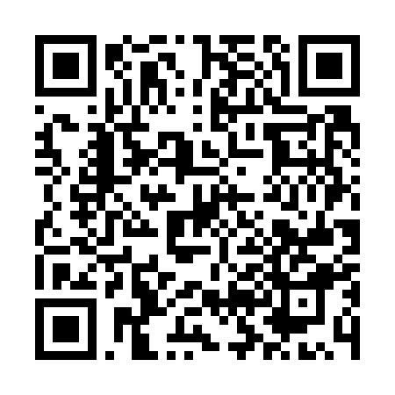  QR-3YC9CPR2LXC | КУПОН УЧАСТНИКА РОЗЫГРЫША  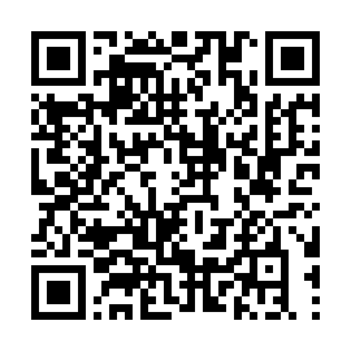  QR-8GO87MONIE3 | КУПОН УЧАСТНИКА РОЗЫГРЫША  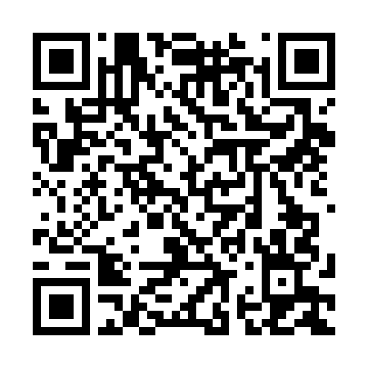  QR-1NUE5YHV1DX
КУПОН УЧАСТНИКА РОЗЫГРЫША  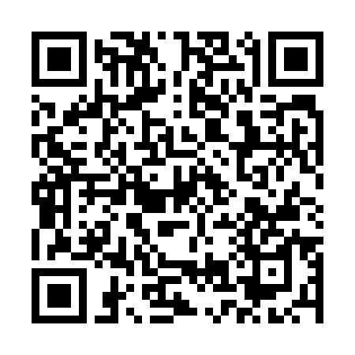  QR-BEY6QW0EKF2 | КУПОН УЧАСТНИКА РОЗЫГРЫША  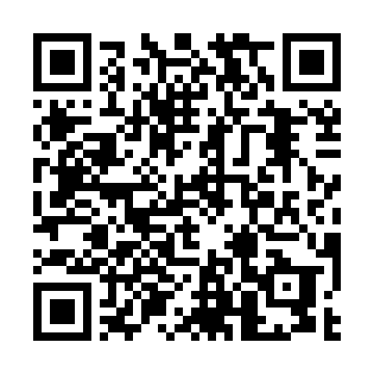  QR-QMQFH59XKPW | КУПОН УЧАСТНИКА РОЗЫГРЫША  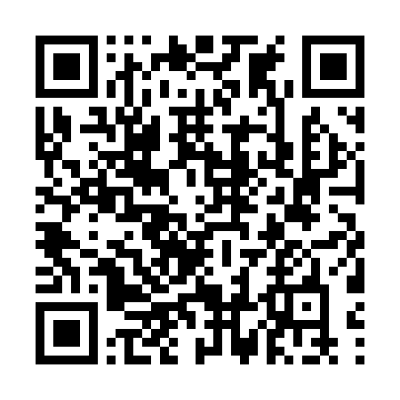  QR-34WHAKVSOZ2
КУПОН УЧАСТНИКА РОЗЫГРЫША  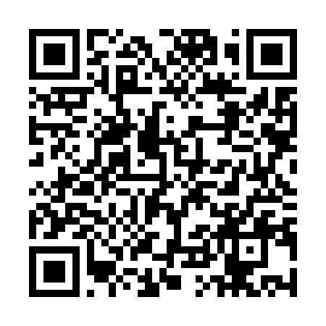  QR-SH8BHC3CVWJ | КУПОН УЧАСТНИКА РОЗЫГРЫША  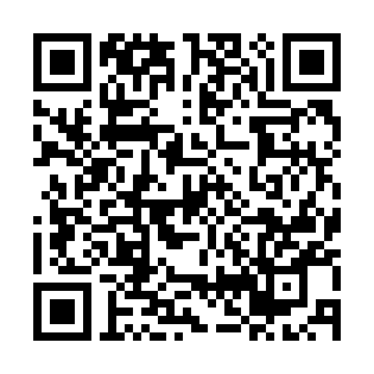  QR-CQV9VIK09LR | КУПОН УЧАСТНИКА РОЗЫГРЫША  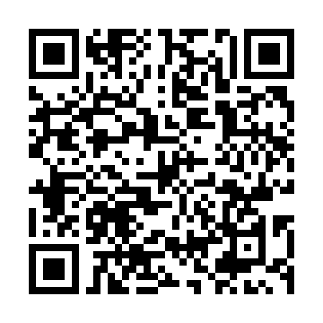  QR-6GGYLNG04S5

КУПОН УЧАСТНИКА РОЗЫГРЫША  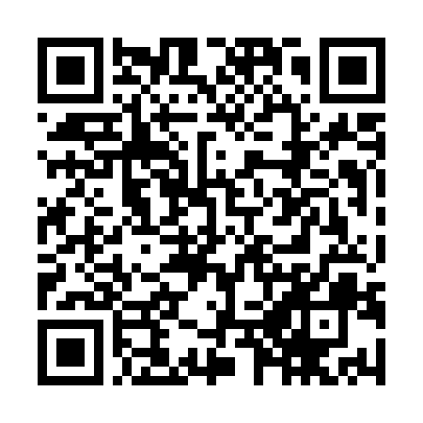  QR-28B72ID056B | КУПОН УЧАСТНИКА РОЗЫГРЫША  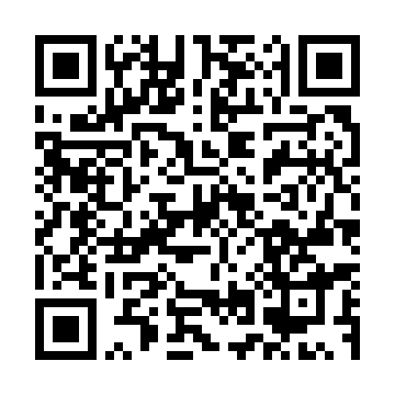  QR-IOP4G7RAZCI | КУПОН УЧАСТНИКА РОЗЫГРЫША  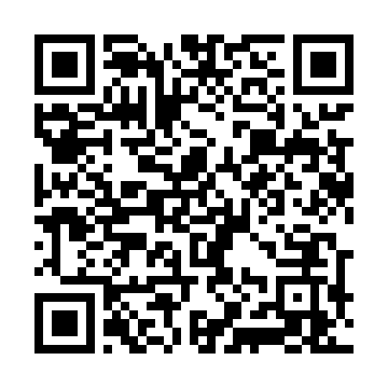  QR-GNUI4XOH7CY
КУПОН УЧАСТНИКА РОЗЫГРЫША  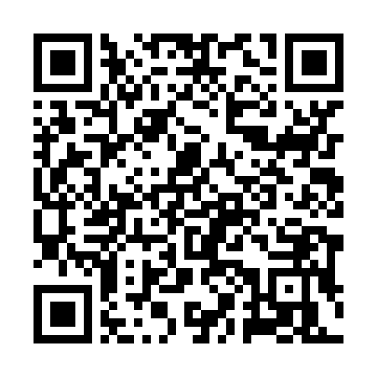  QR-VIACXTRJEF1 | КУПОН УЧАСТНИКА РОЗЫГРЫША  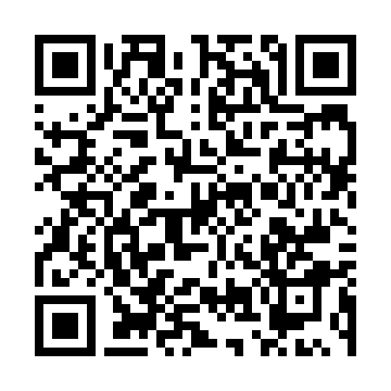  QR-8UO9127D80A | КУПОН УЧАСТНИКА РОЗЫГРЫША  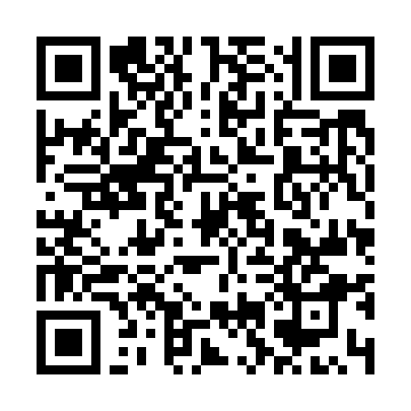  QR-PU0HZWP4K0C
КУПОН УЧАСТНИКА РОЗЫГРЫША  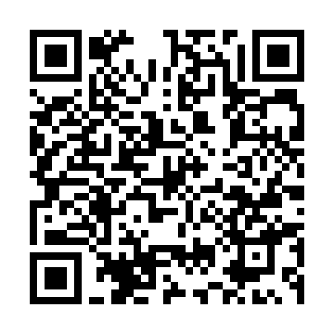  QR-D6MQLVVU5GA | КУПОН УЧАСТНИКА РОЗЫГРЫША  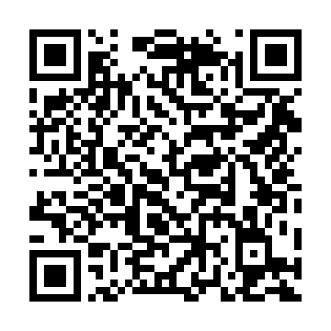  QR-INR4GCQX51E | КУПОН УЧАСТНИКА РОЗЫГРЫША  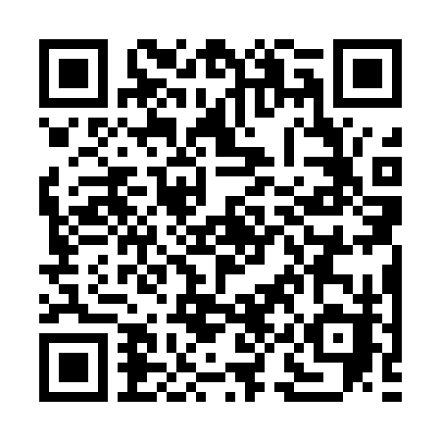  QR-ZDXD3750EY0
КУПОН УЧАСТНИКА РОЗЫГРЫША  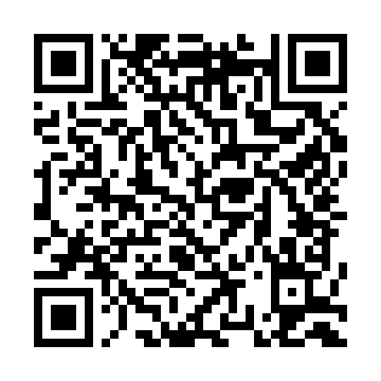  QR-Q3SA58STU8P | КУПОН УЧАСТНИКА РОЗЫГРЫША  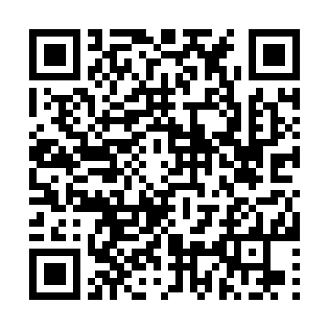  QR-D4WQTIDZLHL | КУПОН УЧАСТНИКА РОЗЫГРЫША  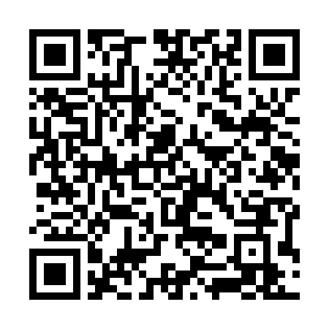  QR-ESNR3QDRWSI

КУПОН УЧАСТНИКА РОЗЫГРЫША  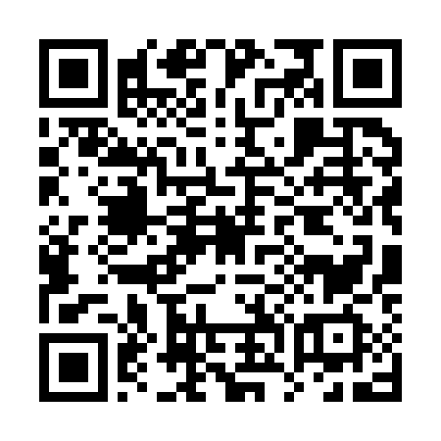  QR-IPZS35U90LW | КУПОН УЧАСТНИКА РОЗЫГРЫША  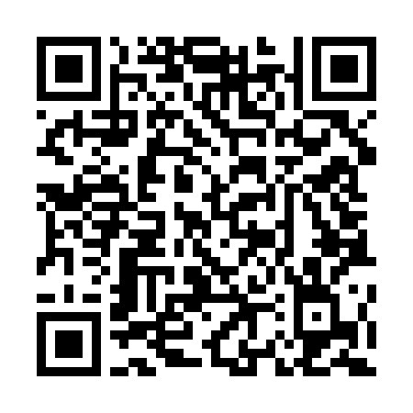  QR-2KUYS49TJ7J | КУПОН УЧАСТНИКА РОЗЫГРЫША  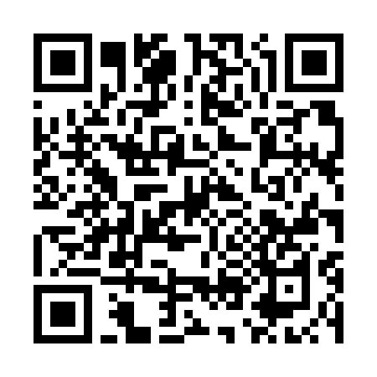  QR-DDT9STWC3E0
КУПОН УЧАСТНИКА РОЗЫГРЫША  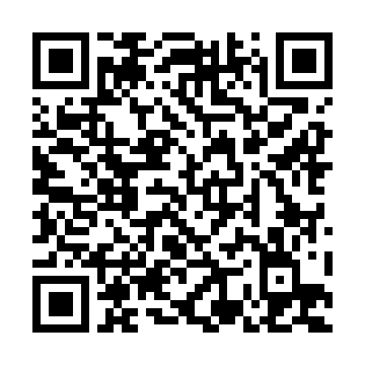  QR-NL4LTA57YKN | КУПОН УЧАСТНИКА РОЗЫГРЫША  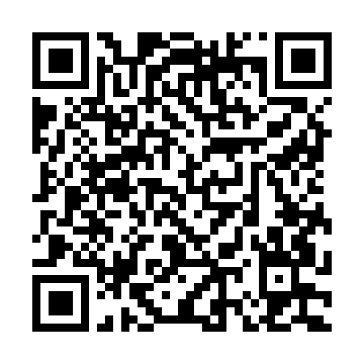  QR-7FDBUR85QT6 | КУПОН УЧАСТНИКА РОЗЫГРЫША  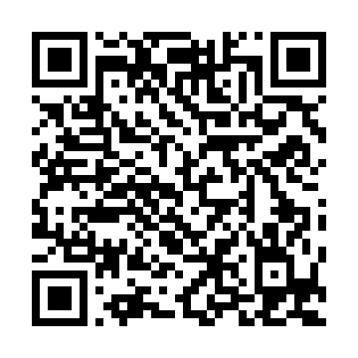  QR-RFK2D3AMBEN
КУПОН УЧАСТНИКА РОЗЫГРЫША  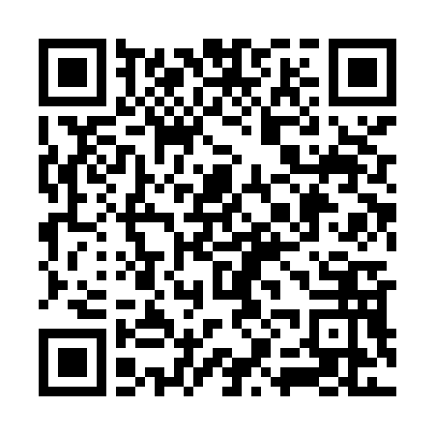  QR-8NMALYDMPA8 | КУПОН УЧАСТНИКА РОЗЫГРЫША  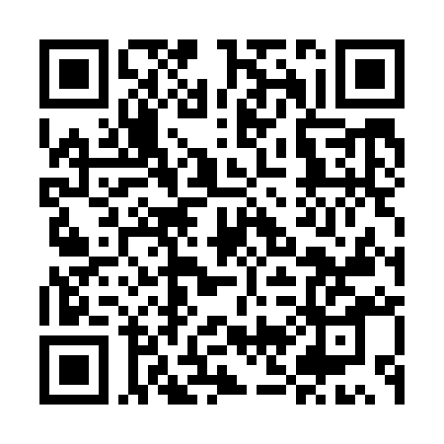  QR-2SNELDK4KHQ | КУПОН УЧАСТНИКА РОЗЫГРЫША  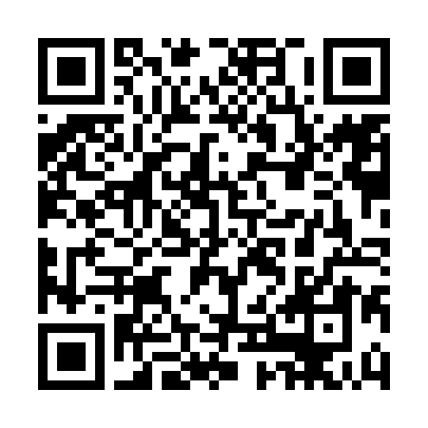  QR-A2L6NVQFA23
КУПОН УЧАСТНИКА РОЗЫГРЫША  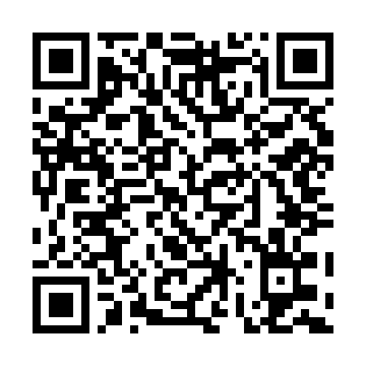  QR-KLOZAJRXF32 | КУПОН УЧАСТНИКА РОЗЫГРЫША  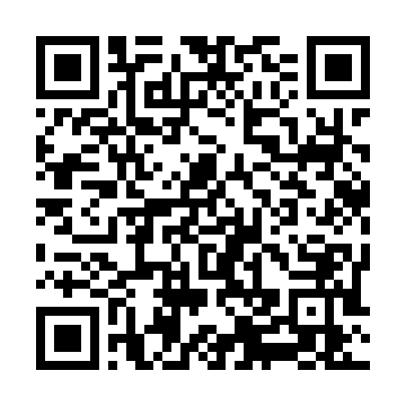  QR-YZ7AERO1GF9 | КУПОН УЧАСТНИКА РОЗЫГРЫША  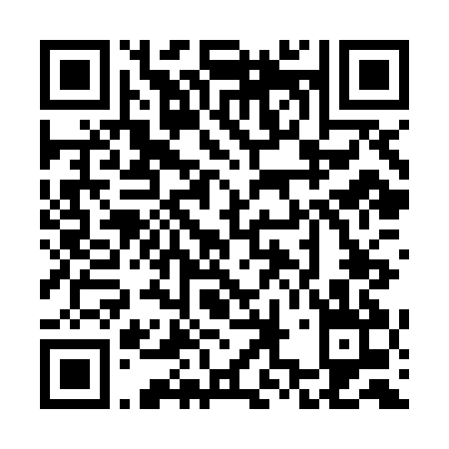  QR-YSAPK8FHKR0

КУПОН УЧАСТНИКА РОЗЫГРЫША  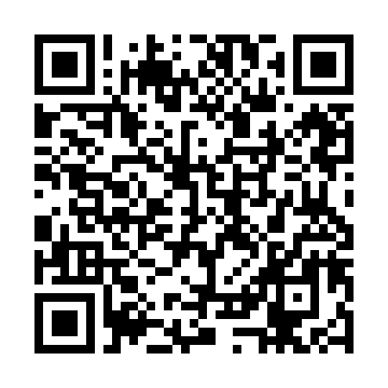  QR-FZDP7Q6NNH0 | КУПОН УЧАСТНИКА РОЗЫГРЫША  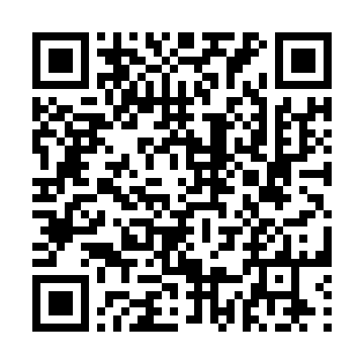  QR-4EAHUDTXOWD | КУПОН УЧАСТНИКА РОЗЫГРЫША  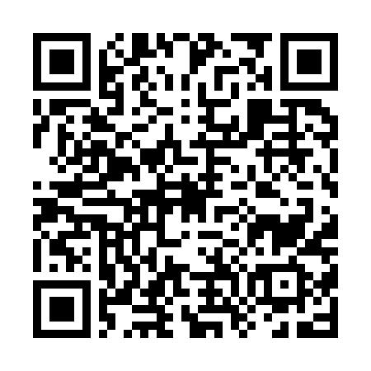  QR-1XPXSU094JW
КУПОН УЧАСТНИКА РОЗЫГРЫША  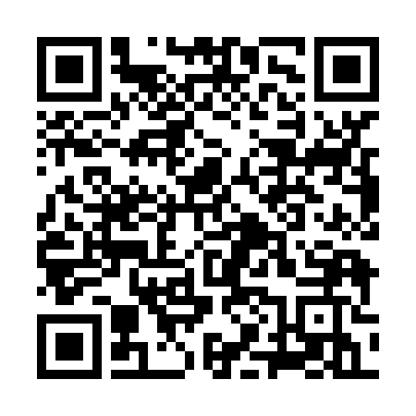  QR-WEP59LYJILZ | КУПОН УЧАСТНИКА РОЗЫГРЫША  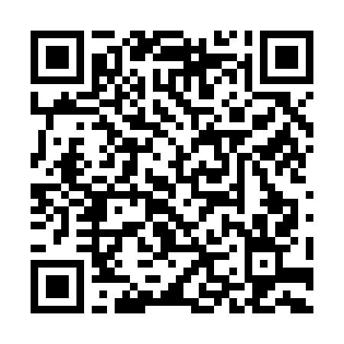  QR-5OH5VAODUNR | КУПОН УЧАСТНИКА РОЗЫГРЫША  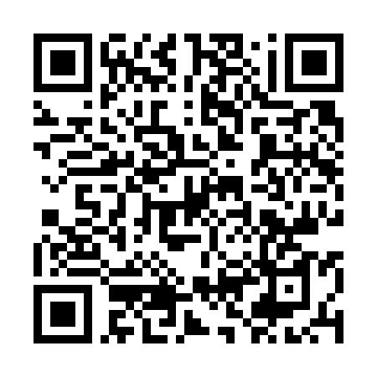  QR-PV30KNG3P02
КУПОН УЧАСТНИКА РОЗЫГРЫША  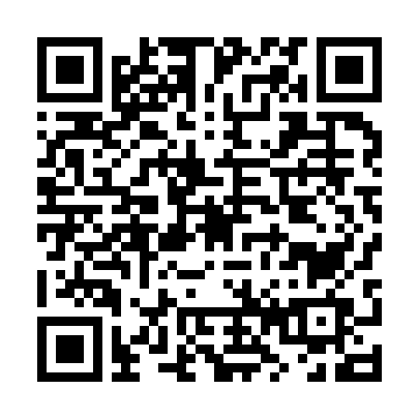  QR-IXJGZOF9D1F | КУПОН УЧАСТНИКА РОЗЫГРЫША  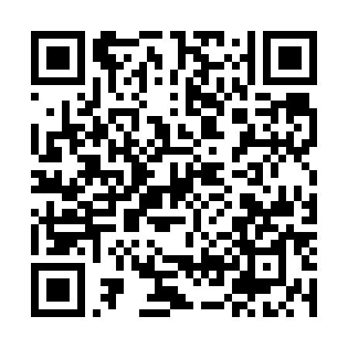  QR-JO10B0KFS64 | КУПОН УЧАСТНИКА РОЗЫГРЫША  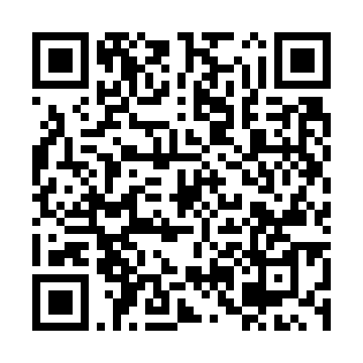  QR-PCTB9GL2MB5
КУПОН УЧАСТНИКА РОЗЫГРЫША  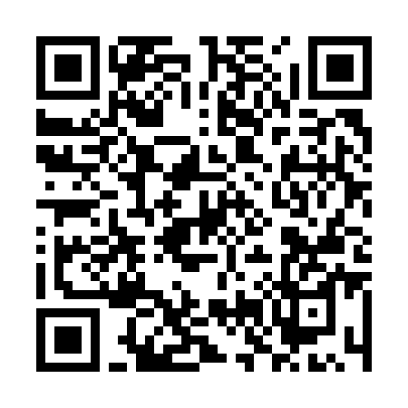  QR-XBS3PC61IF3 | КУПОН УЧАСТНИКА РОЗЫГРЫША  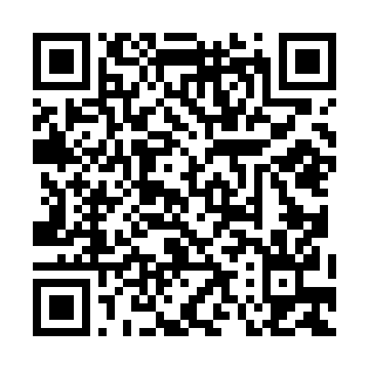  QR-641VVL2GLE8 | КУПОН УЧАСТНИКА РОЗЫГРЫША  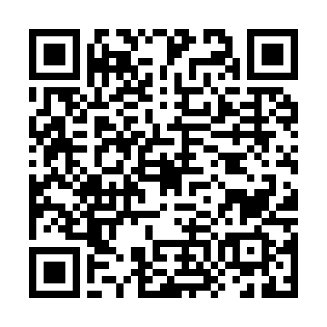  QR-L0860U237BT

КУПОН УЧАСТНИКА РОЗЫГРЫША  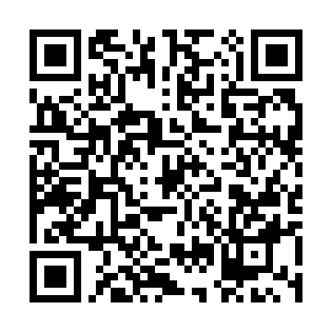  QR-ZQPIHCGP1DE | КУПОН УЧАСТНИКА РОЗЫГРЫША  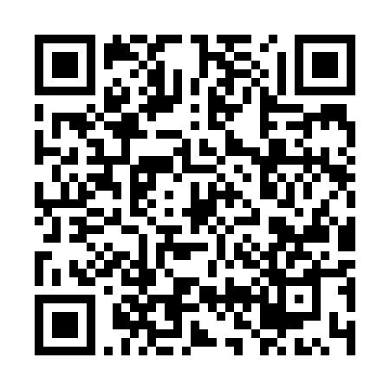  QR-0VSNXQG41ES | КУПОН УЧАСТНИКА РОЗЫГРЫША  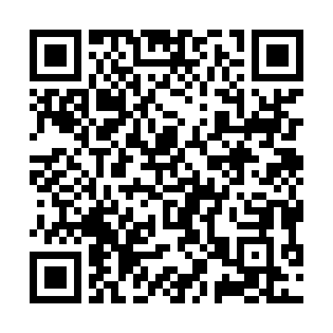  QR-9IOYR62IBHH
КУПОН УЧАСТНИКА РОЗЫГРЫША  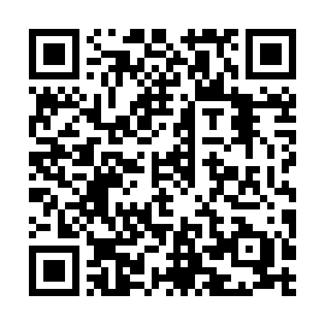  QR-2H35JKOYB7E | КУПОН УЧАСТНИКА РОЗЫГРЫША  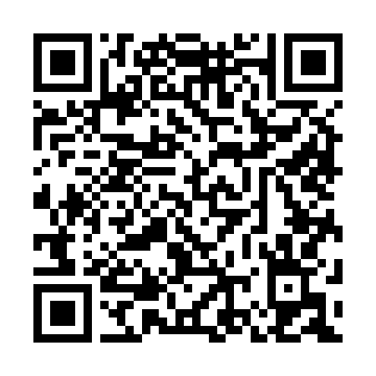  QR-9CMNQR40TVX | КУПОН УЧАСТНИКА РОЗЫГРЫША  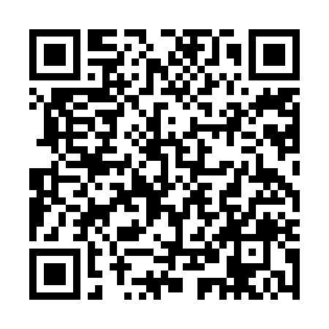  QR-AXI1A50V3JG
КУПОН УЧАСТНИКА РОЗЫГРЫША  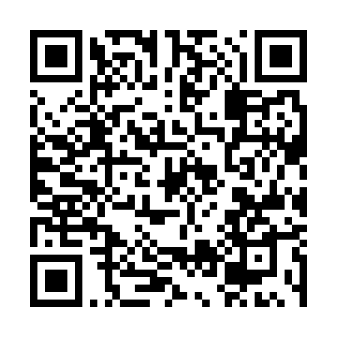  QR-O02JP5EMZYQ | КУПОН УЧАСТНИКА РОЗЫГРЫША  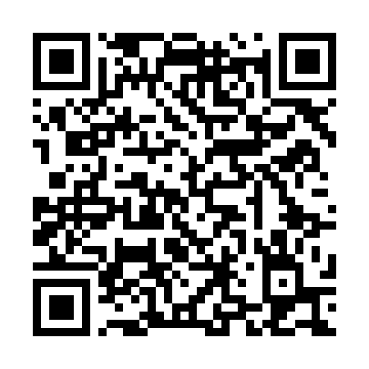  QR-YB5VJZILCAI | КУПОН УЧАСТНИКА РОЗЫГРЫША  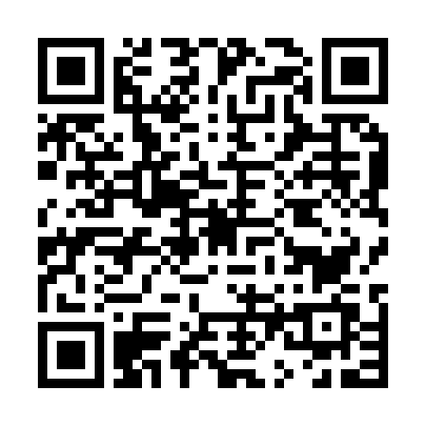  QR-IF9C4KMSCTG
КУПОН УЧАСТНИКА РОЗЫГРЫША  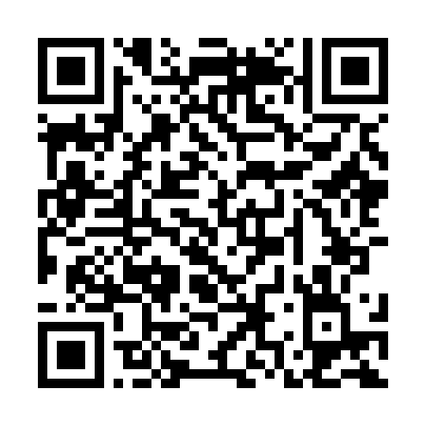  QR-CKBNRYVIYSE | КУПОН УЧАСТНИКА РОЗЫГРЫША  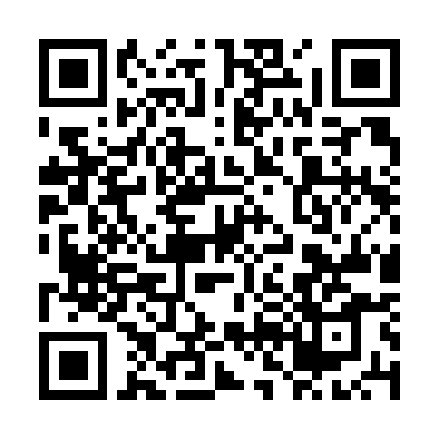  QR-PBY2X1G31PR | КУПОН УЧАСТНИКА РОЗЫГРЫША  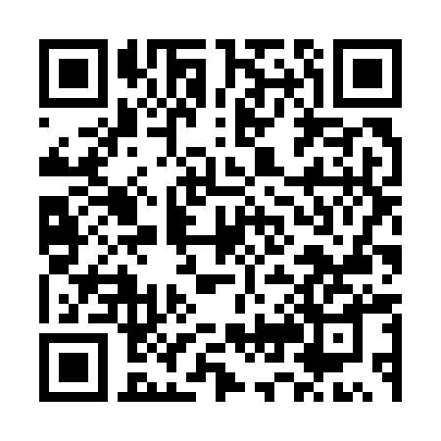  QR-X9JW4XVAHGQ

КУПОН УЧАСТНИКА РОЗЫГРЫША  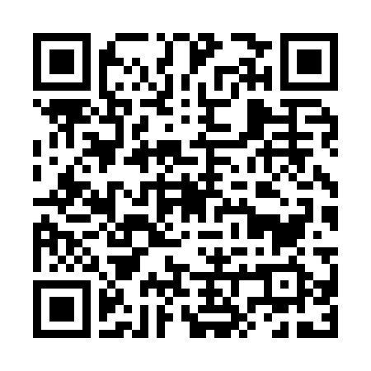  QR-1I6YMHZ6LGU | КУПОН УЧАСТНИКА РОЗЫГРЫША  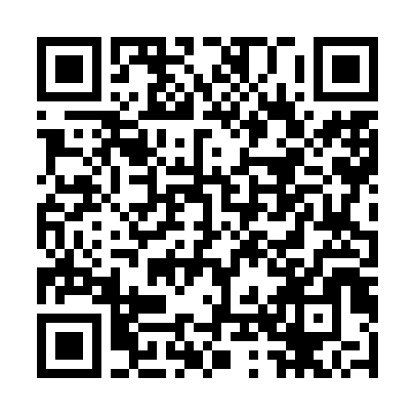  QR-52DT3AWWVL5 | КУПОН УЧАСТНИКА РОЗЫГРЫША  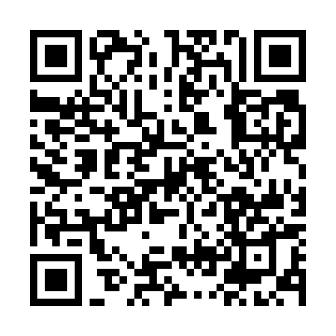  QR-V7L170IGK7V
КУПОН УЧАСТНИКА РОЗЫГРЫША  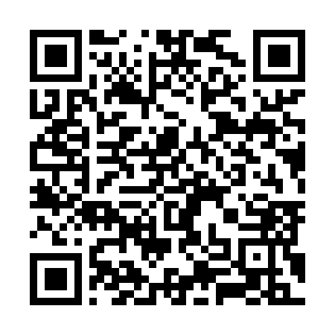  QR-UT0INOH9147 | КУПОН УЧАСТНИКА РОЗЫГРЫША  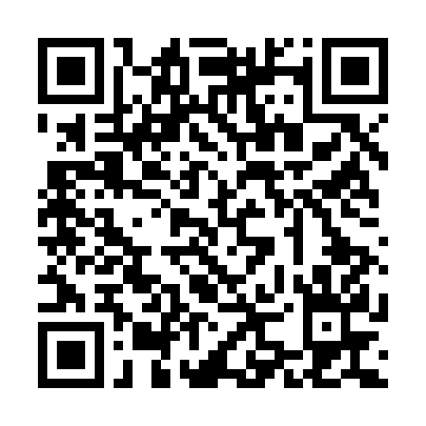  QR-U2NJHPMDRE6 | КУПОН УЧАСТНИКА РОЗЫГРЫША  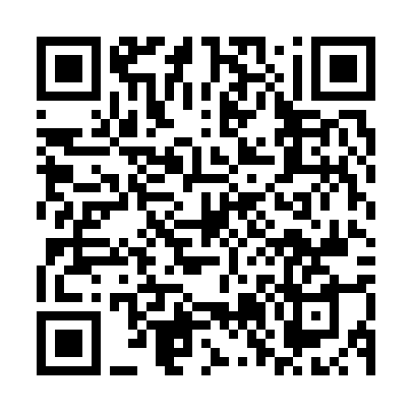  QR-E63X7B88Y1P
КУПОН УЧАСТНИКА РОЗЫГРЫША  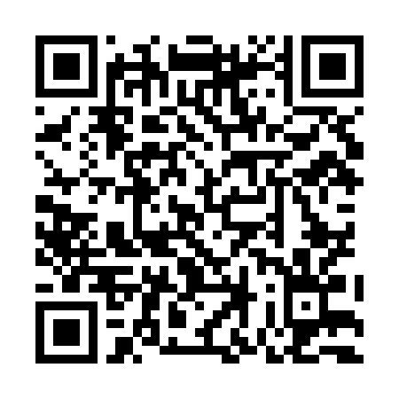  QR-3INQ4M4XCG7 | КУПОН УЧАСТНИКА РОЗЫГРЫША  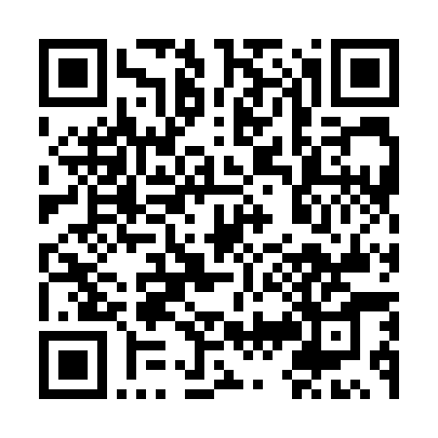  QR-4L7JWXMU5RQ | КУПОН УЧАСТНИКА РОЗЫГРЫША  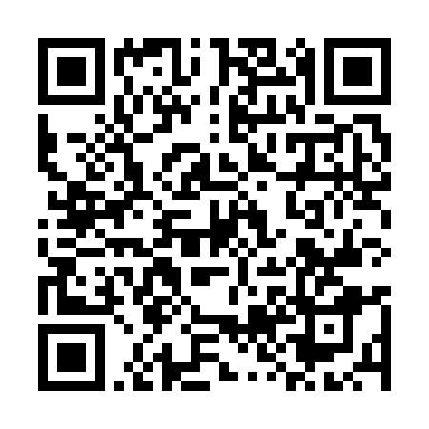  QR-MMY7QO98OPB
КУПОН УЧАСТНИКА РОЗЫГРЫША  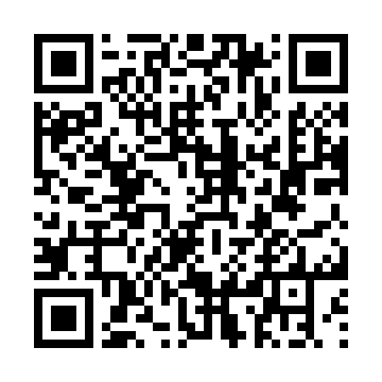  QR-9Z58AHW5L1K | КУПОН УЧАСТНИКА РОЗЫГРЫША  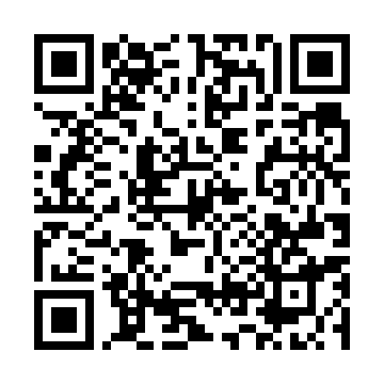  QR-HGLPSPVFVSL | КУПОН УЧАСТНИКА РОЗЫГРЫША  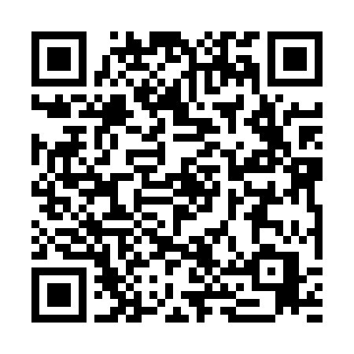  QR-U50TEBECA8S

КУПОН УЧАСТНИКА РОЗЫГРЫША  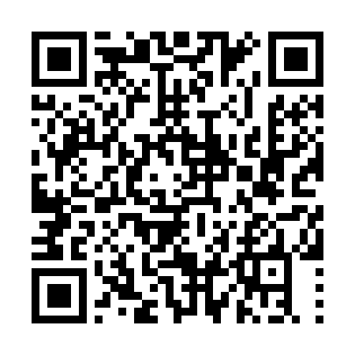  QR-95PLTKBTXIS | КУПОН УЧАСТНИКА РОЗЫГРЫША  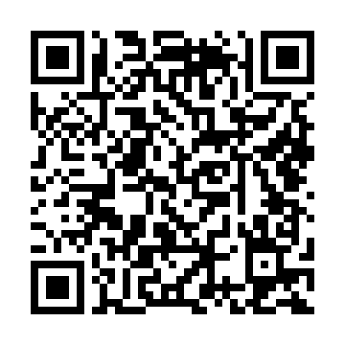  QR-9K532PF9T8U | КУПОН УЧАСТНИКА РОЗЫГРЫША  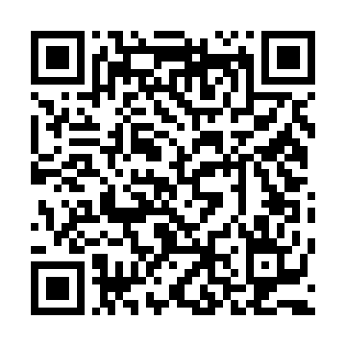  QR-6TAYH3LIR1S
КУПОН УЧАСТНИКА РОЗЫГРЫША  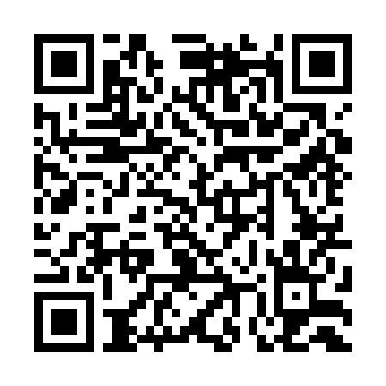  QR-4EYDDU0VYUP | КУПОН УЧАСТНИКА РОЗЫГРЫША  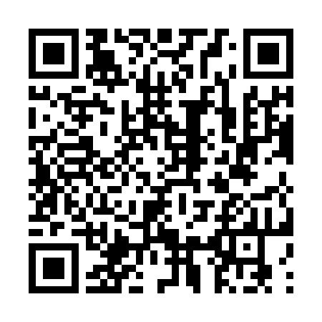  QR-72IDJIS8J6F | КУПОН УЧАСТНИКА РОЗЫГРЫША  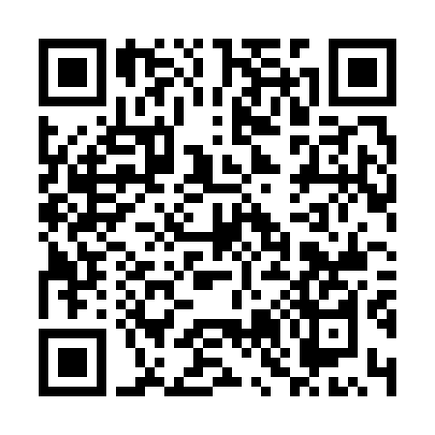  QR-LJKUJR49KU3
КУПОН УЧАСТНИКА РОЗЫГРЫША  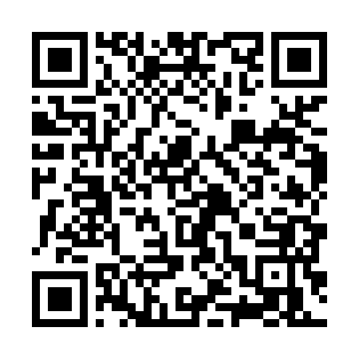  QR-V3V9FD9YYP1 | КУПОН УЧАСТНИКА РОЗЫГРЫША  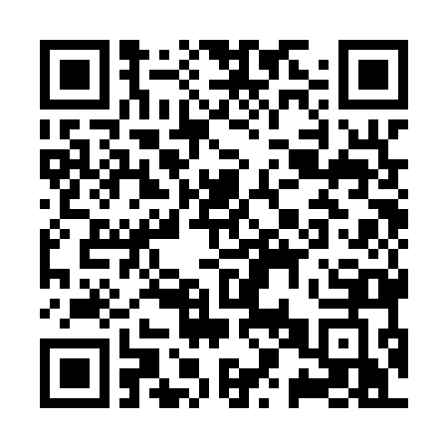  QR-WH50N60C0IK | КУПОН УЧАСТНИКА РОЗЫГРЫША  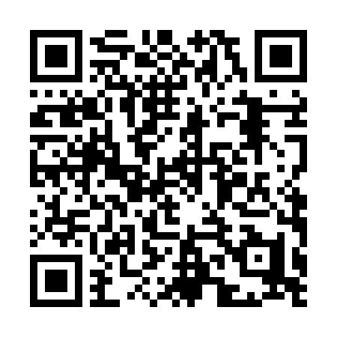  QR-QDRMBNCUGJ8
КУПОН УЧАСТНИКА РОЗЫГРЫША  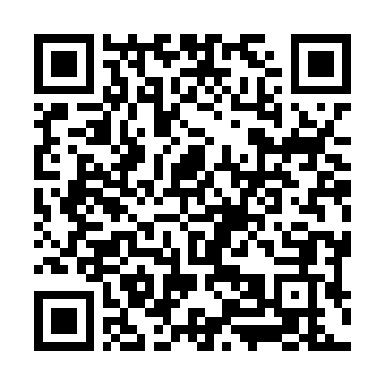  QR-UN6W8VEVN0U | КУПОН УЧАСТНИКА РОЗЫГРЫША  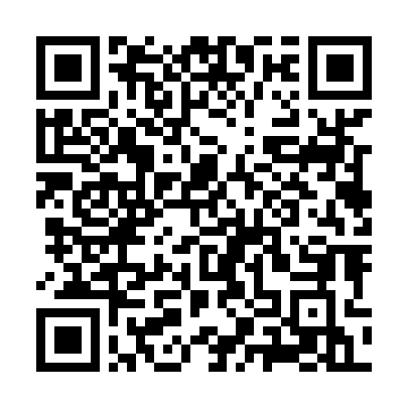  QR-ZBK1YOSIG8J | КУПОН УЧАСТНИКА РОЗЫГРЫША  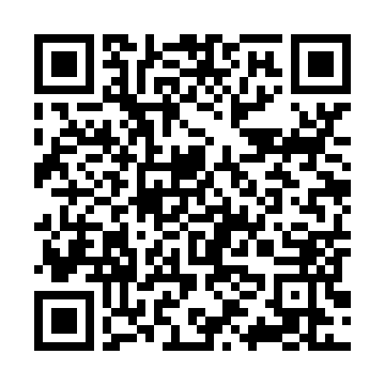  QR-R6ZDBK4ZB48

КУПОН УЧАСТНИКА РОЗЫГРЫША  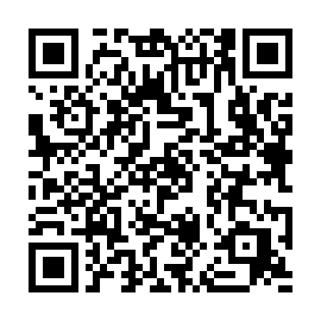  QR-W23N98L99PZ | КУПОН УЧАСТНИКА РОЗЫГРЫША  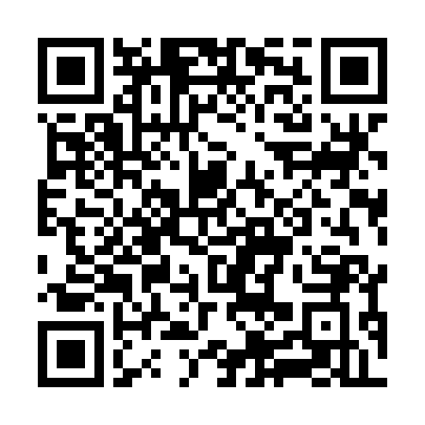  QR-JFEVZ0N3E4N | КУПОН УЧАСТНИКА РОЗЫГРЫША  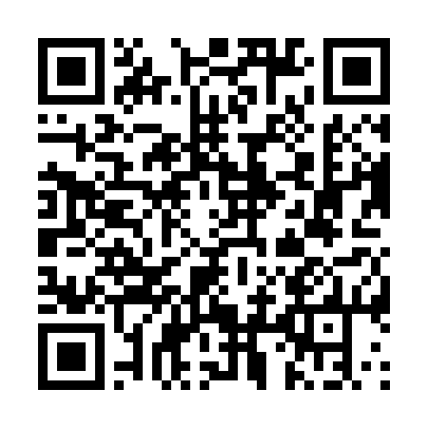  QR-1ZIPHYC7YJA
КУПОН УЧАСТНИКА РОЗЫГРЫША  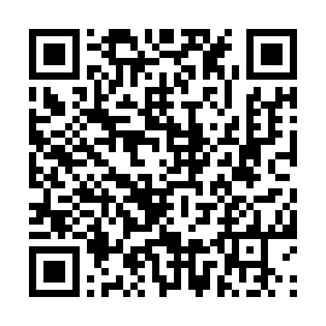  QR-94VOMJFHJYE | КУПОН УЧАСТНИКА РОЗЫГРЫША  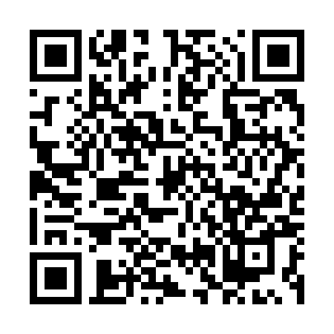  QR-2P2JO3F08OQ | КУПОН УЧАСТНИКА РОЗЫГРЫША  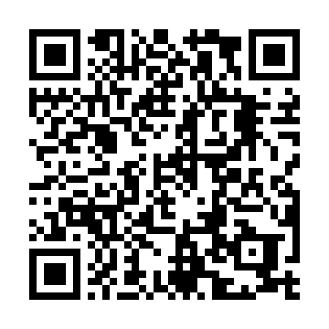  QR-GCR1Z7KTRPU
КУПОН УЧАСТНИКА РОЗЫГРЫША  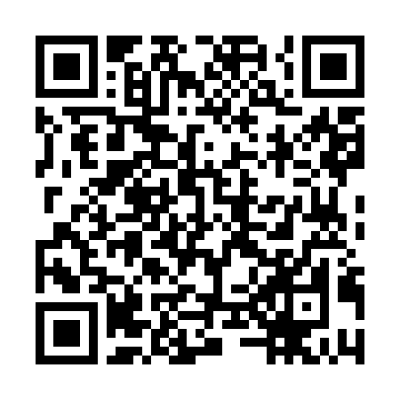  QR-FE69HKNPNK3 | КУПОН УЧАСТНИКА РОЗЫГРЫША  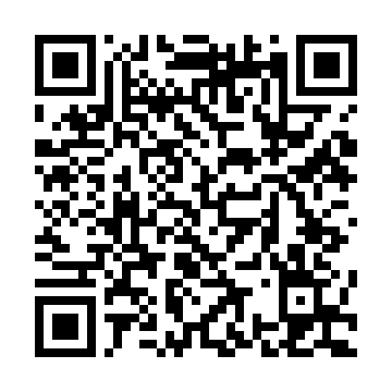  QR-XP3J58DSSRV | КУПОН УЧАСТНИКА РОЗЫГРЫША  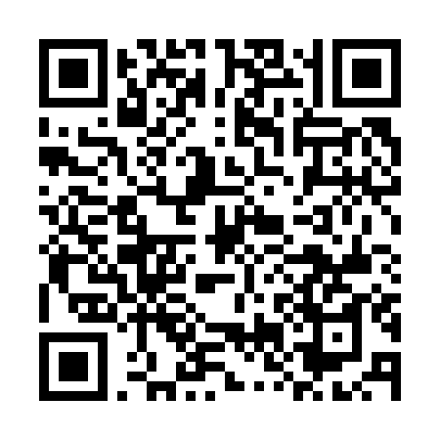  QR-MU8CFW90RX2
КУПОН УЧАСТНИКА РОЗЫГРЫША  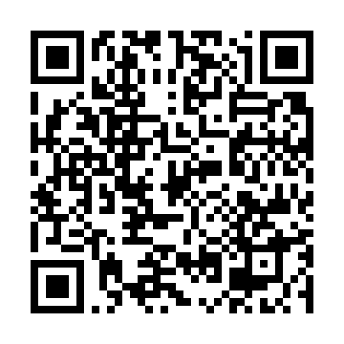  QR-9T2LSWACT9L | КУПОН УЧАСТНИКА РОЗЫГРЫША  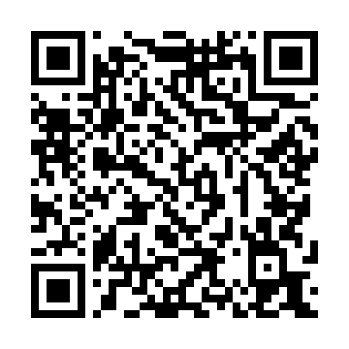  QR-I4GCXX7OXTL | КУПОН УЧАСТНИКА РОЗЫГРЫША  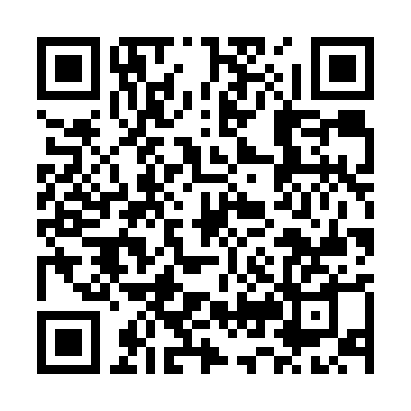  QR-22RLDHVF2UV

КУПОН УЧАСТНИКА РОЗЫГРЫША  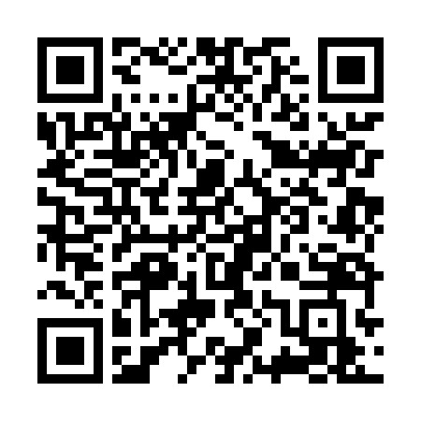  QR-PN8KPL6HDUI | КУПОН УЧАСТНИКА РОЗЫГРЫША  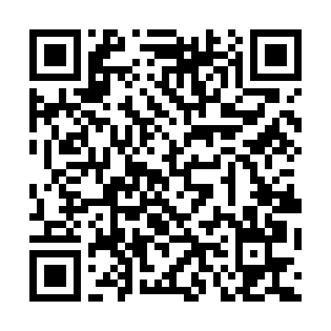  QR-AM9T8F0GSP6 | КУПОН УЧАСТНИКА РОЗЫГРЫША  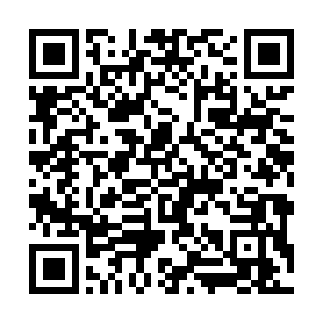  QR-SO2QZUEXGZ9
КУПОН УЧАСТНИКА РОЗЫГРЫША  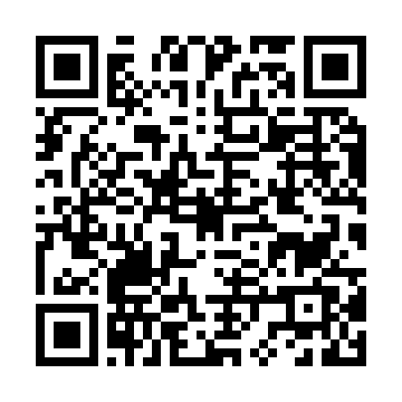  QR-U2P0YXQS2BL | КУПОН УЧАСТНИКА РОЗЫГРЫША  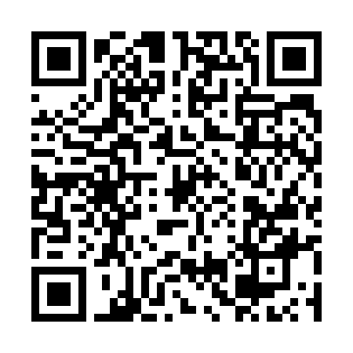  QR-5YHMRGD5QDH | КУПОН УЧАСТНИКА РОЗЫГРЫША  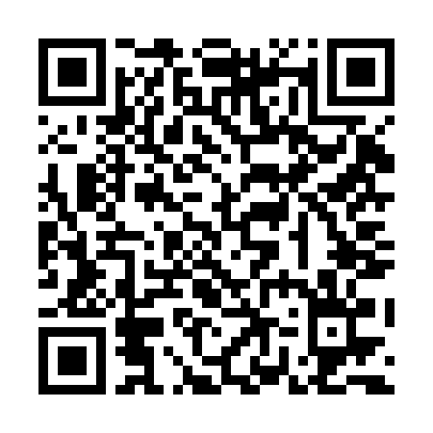  QR-Z2KOXNUP737
КУПОН УЧАСТНИКА РОЗЫГРЫША  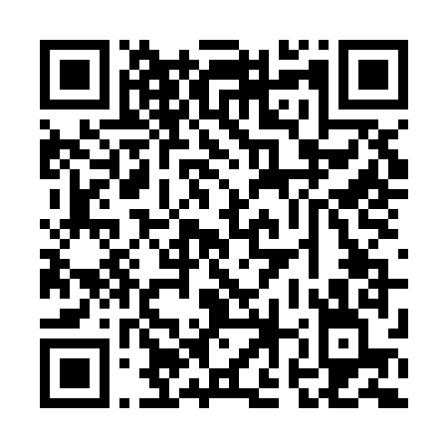  QR-9PGQPUJXPXJ | КУПОН УЧАСТНИКА РОЗЫГРЫША  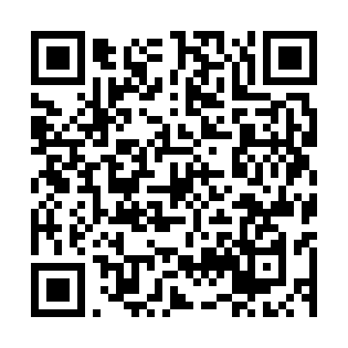  QR-0Y5XTINXLQ0 | КУПОН УЧАСТНИКА РОЗЫГРЫША  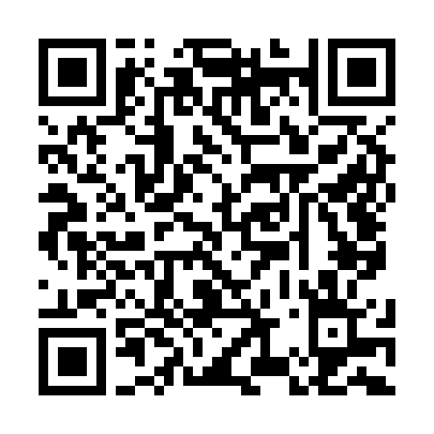  QR-5CTERX30T3R
КУПОН УЧАСТНИКА РОЗЫГРЫША  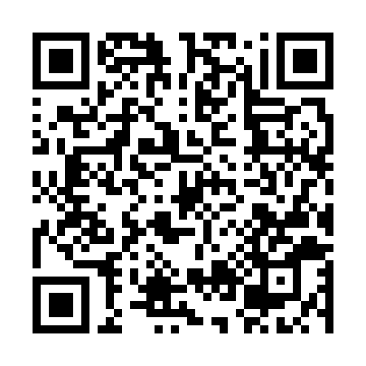  QR-SV7EAUGIPNT | КУПОН УЧАСТНИКА РОЗЫГРЫША  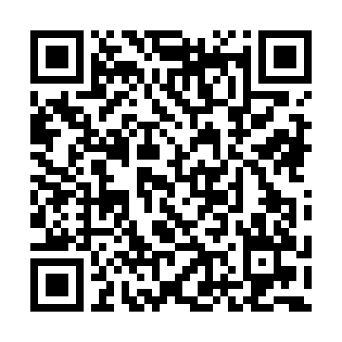  QR-LRE93SN7MJ7 | КУПОН УЧАСТНИКА РОЗЫГРЫША  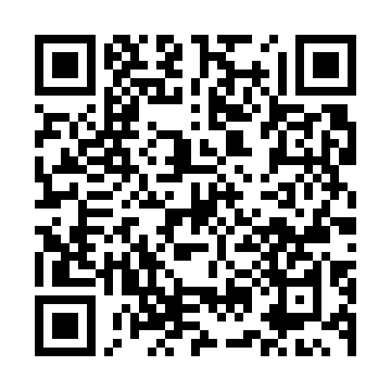  QR-L6Z1GVZSMG5

КУПОН УЧАСТНИКА РОЗЫГРЫША  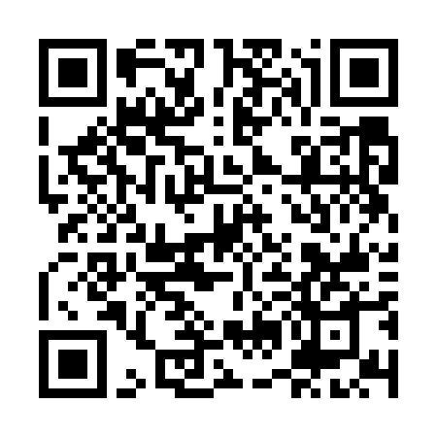  QR-TD672RNVMUV | КУПОН УЧАСТНИКА РОЗЫГРЫША  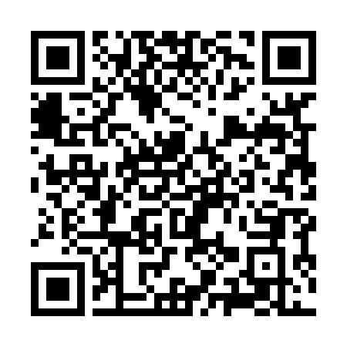  QR-E5JHH1SK40L | КУПОН УЧАСТНИКА РОЗЫГРЫША  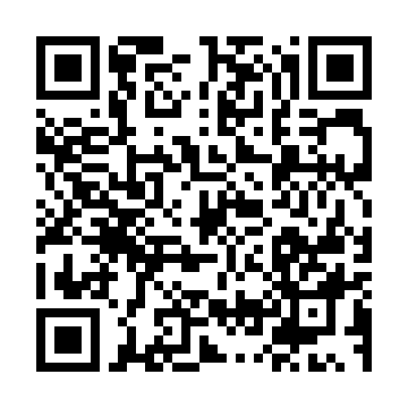  QR-0L4LE0IE2DI
КУПОН УЧАСТНИКА РОЗЫГРЫША  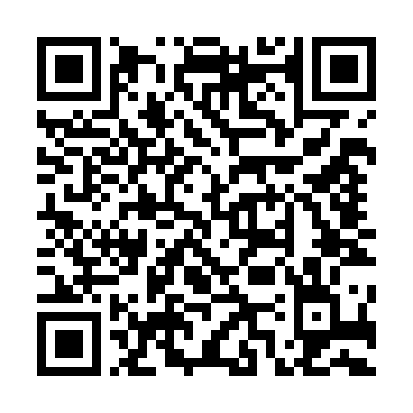  QR-GQLDF4XC83B | КУПОН УЧАСТНИКА РОЗЫГРЫША  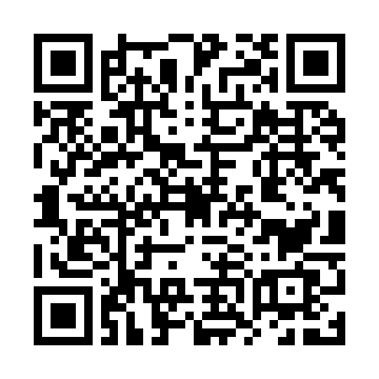  QR-WLH9JEV38VA | КУПОН УЧАСТНИКА РОЗЫГРЫША  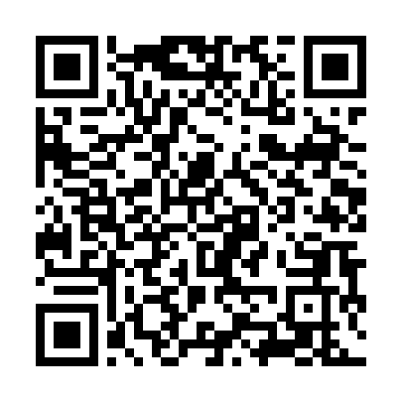  QR-TNNQD9TUEXU
КУПОН УЧАСТНИКА РОЗЫГРЫША  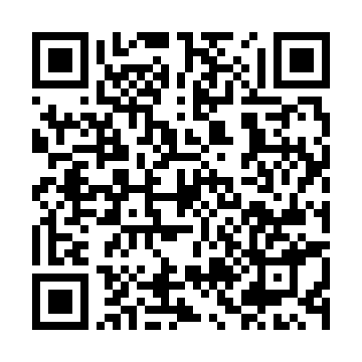  QR-RVRPMDD88WG | КУПОН УЧАСТНИКА РОЗЫГРЫША  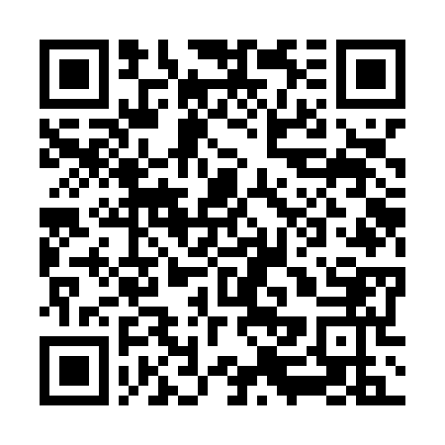  QR-JJJCUCE7WV7 | КУПОН УЧАСТНИКА РОЗЫГРЫША  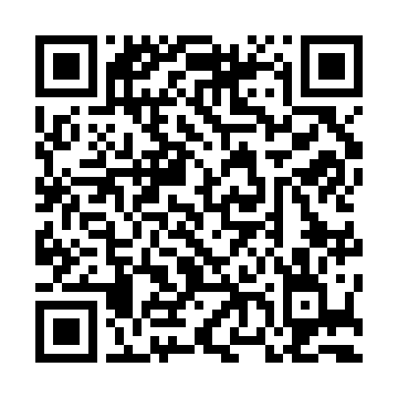  QR-6LNHT73TEKG
КУПОН УЧАСТНИКА РОЗЫГРЫША  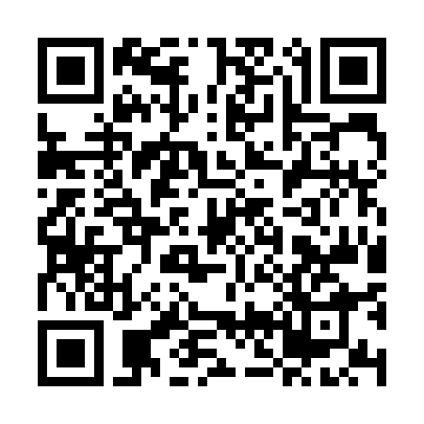  QR-LUULJQK591F | КУПОН УЧАСТНИКА РОЗЫГРЫША  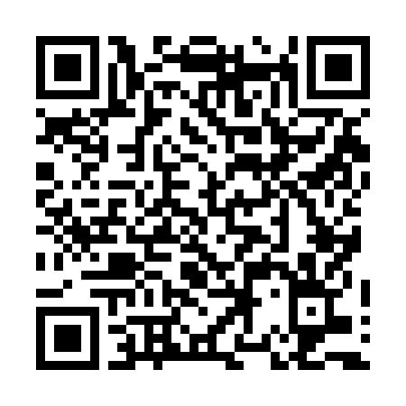  QR-YESOKH3Y1US | КУПОН УЧАСТНИКА РОЗЫГРЫША  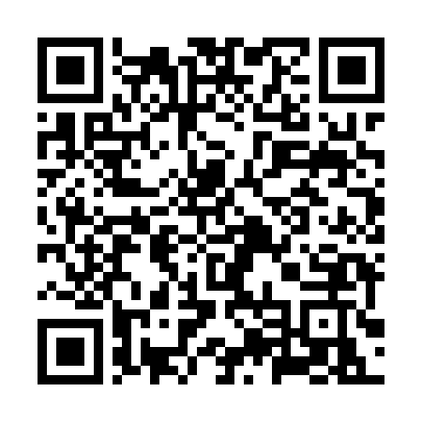  QR-ZOXXRNP19KS

КУПОН УЧАСТНИКА РОЗЫГРЫША  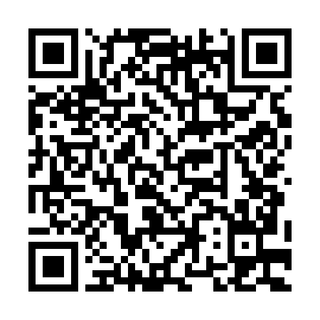  QR-930B6LCYA86 | КУПОН УЧАСТНИКА РОЗЫГРЫША  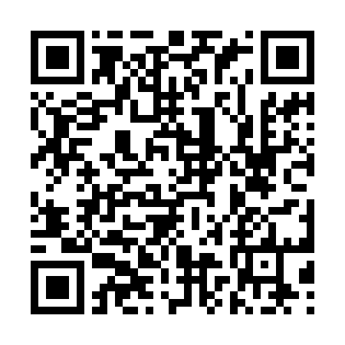  QR-E00GSBELZSD | КУПОН УЧАСТНИКА РОЗЫГРЫША  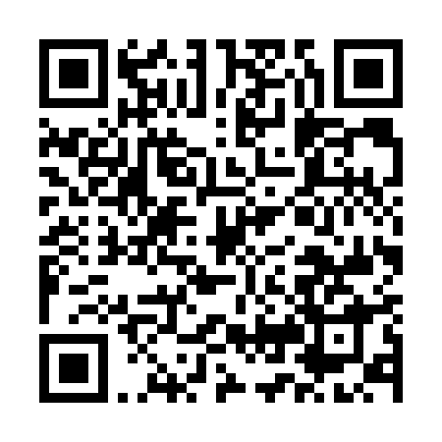  QR-48DH48RG59F
КУПОН УЧАСТНИКА РОЗЫГРЫША  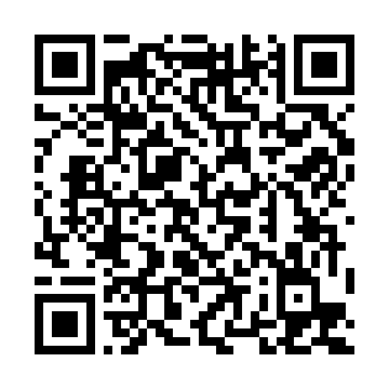  QR-BI4XLMCTEYN | КУПОН УЧАСТНИКА РОЗЫГРЫША  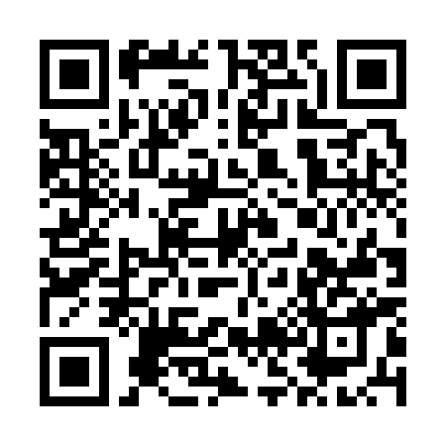  QR-2PIS90S9GGB | КУПОН УЧАСТНИКА РОЗЫГРЫША  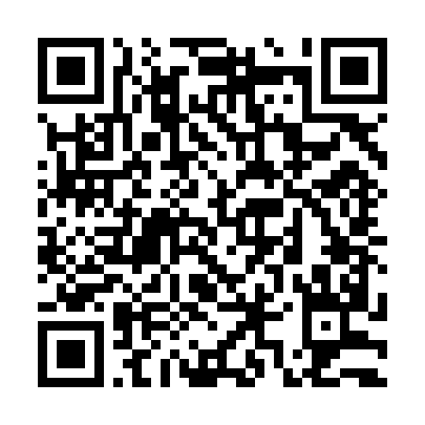  QR-Y7VK5PPLI83
КУПОН УЧАСТНИКА РОЗЫГРЫША  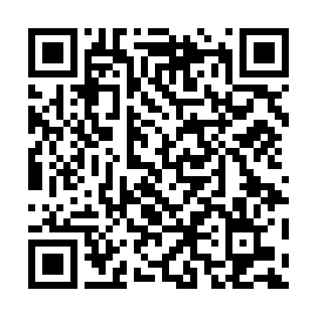  QR-JDZAADHMEKQ | КУПОН УЧАСТНИКА РОЗЫГРЫША  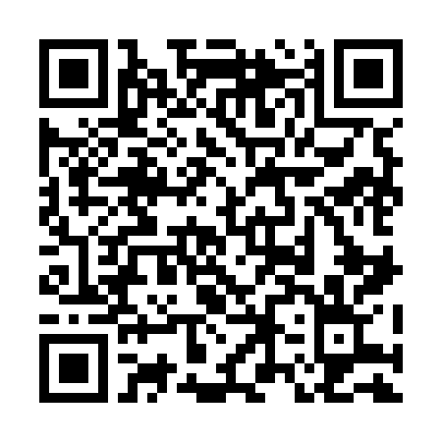  QR-S99TWN29IOQ | КУПОН УЧАСТНИКА РОЗЫГРЫША  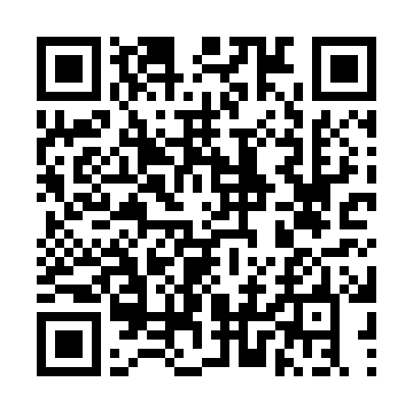  QR-ONJBBMNGXES
КУПОН УЧАСТНИКА РОЗЫГРЫША  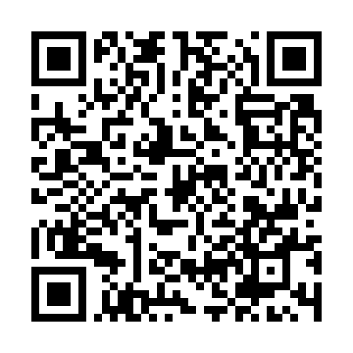  QR-3X2CBZC2H4W | КУПОН УЧАСТНИКА РОЗЫГРЫША  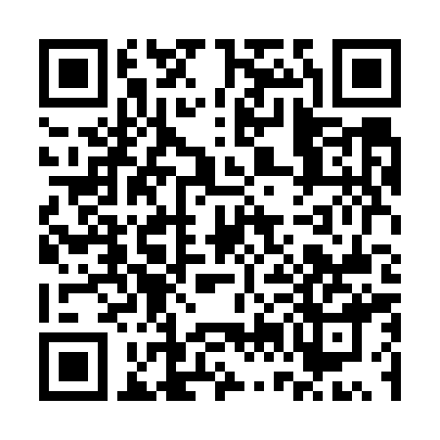  QR-F8IMCS8VNWI | КУПОН УЧАСТНИКА РОЗЫГРЫША  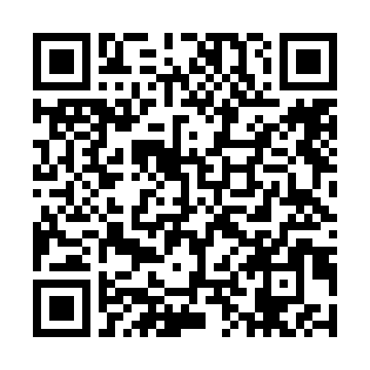  QR-PEOR8G36AD4

КУПОН УЧАСТНИКА РОЗЫГРЫША  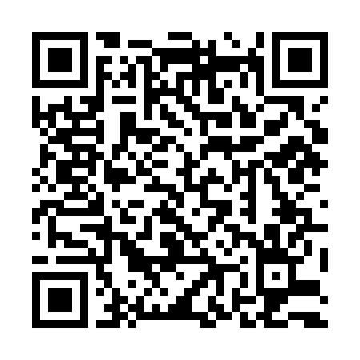  QR-5ERNLEDVFUS | КУПОН УЧАСТНИКА РОЗЫГРЫША  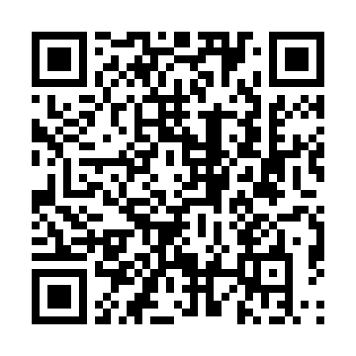  QR-2BAKMQKU6R1 | КУПОН УЧАСТНИКА РОЗЫГРЫША  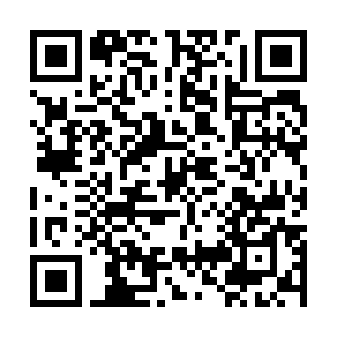  QR-UVACAXM5S66
КУПОН УЧАСТНИКА РОЗЫГРЫША  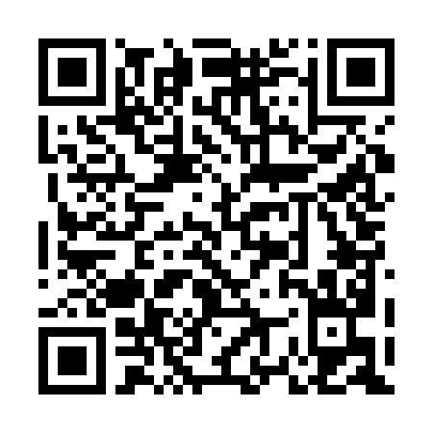  QR-3ZNF3A1RZ88 | КУПОН УЧАСТНИКА РОЗЫГРЫША  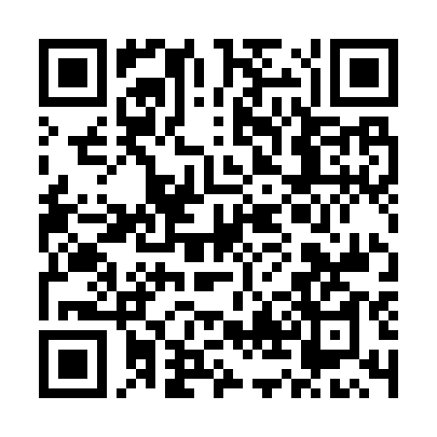  QR-6196203NS07 | КУПОН УЧАСТНИКА РОЗЫГРЫША  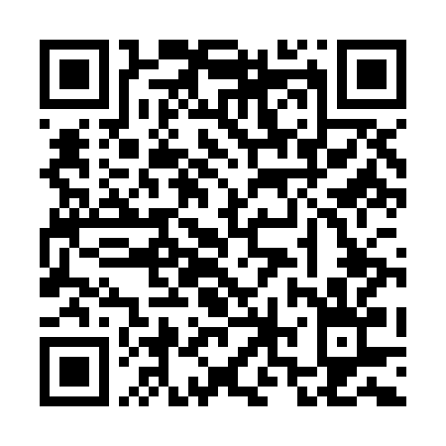  QR-LTH1ZBBHSW2
КУПОН УЧАСТНИКА РОЗЫГРЫША  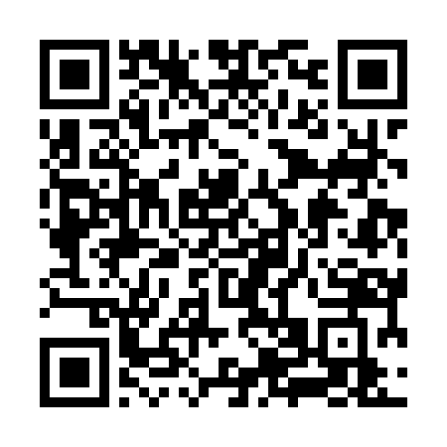  QR-4B2HA6F1DUI | КУПОН УЧАСТНИКА РОЗЫГРЫША  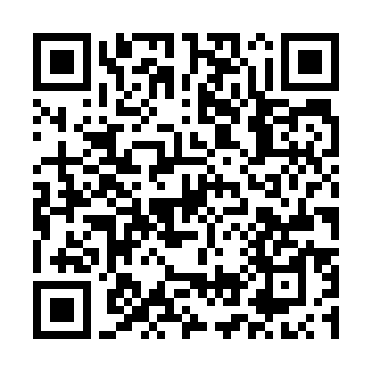  QR-F3U29TREPV8 | КУПОН УЧАСТНИКА РОЗЫГРЫША  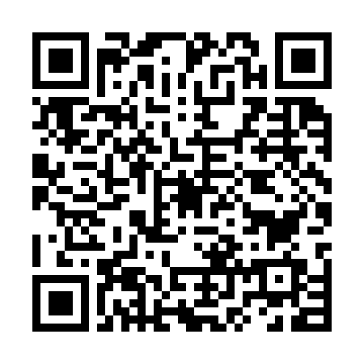  QR-BX4J4LXJ95F
КУПОН УЧАСТНИКА РОЗЫГРЫША  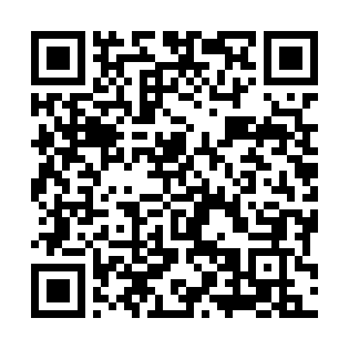  QR-R7ZXCFUG30W | КУПОН УЧАСТНИКА РОЗЫГРЫША  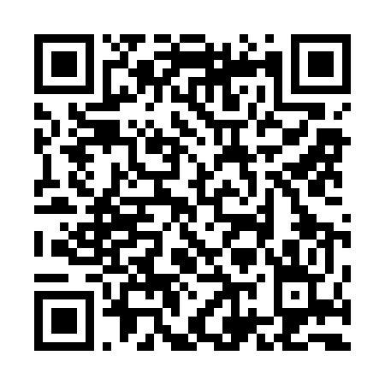  QR-V07ZW2M76IW | КУПОН УЧАСТНИКА РОЗЫГРЫША  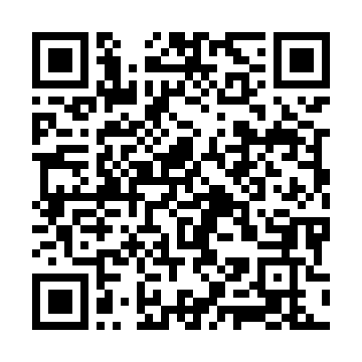  QR-EXTE9CCLYHU

КУПОН УЧАСТНИКА РОЗЫГРЫША  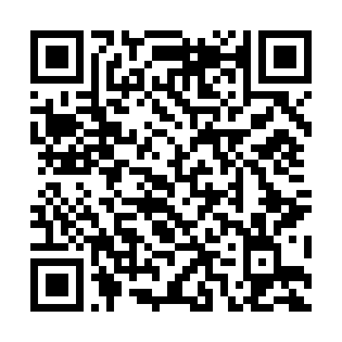  QR-GQH5DNXDJOE | КУПОН УЧАСТНИКА РОЗЫГРЫША  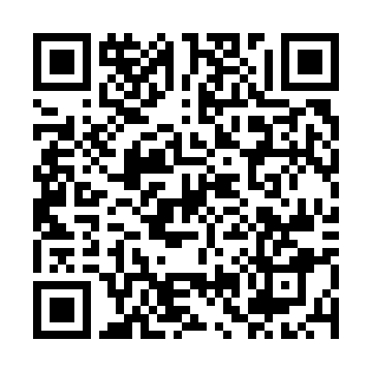  QR-NVC6SBD1C0B | КУПОН УЧАСТНИКА РОЗЫГРЫША  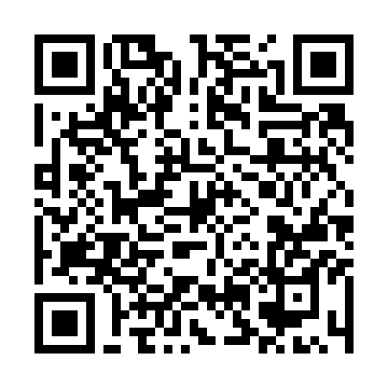  QR-1ZYW0GZ2QL3
КУПОН УЧАСТНИКА РОЗЫГРЫША  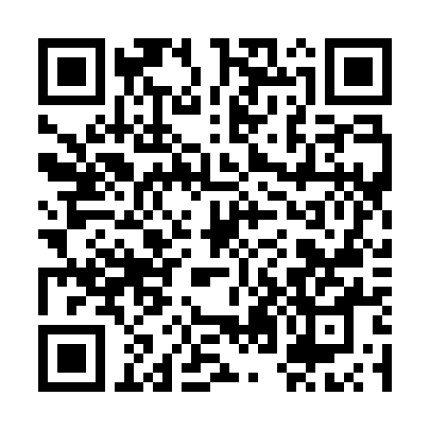  QR-LKXO22MJ4DX | КУПОН УЧАСТНИКА РОЗЫГРЫША  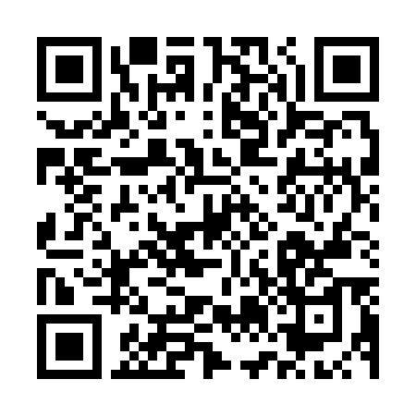  QR-80V8E72X9B0 | КУПОН УЧАСТНИКА РОЗЫГРЫША  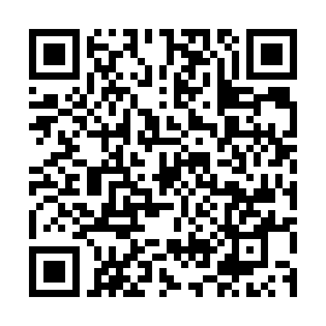  QR-Q1EJNDFG84X
КУПОН УЧАСТНИКА РОЗЫГРЫША  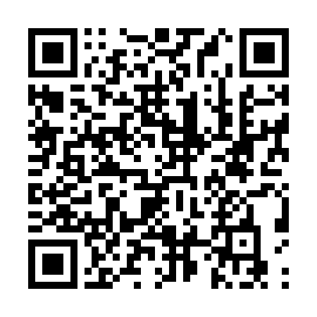  QR-R7XEMEI09C6 | КУПОН УЧАСТНИКА РОЗЫГРЫША  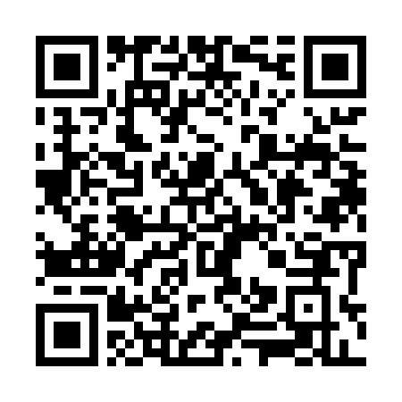  QR-82CYHCAX2SF | КУПОН УЧАСТНИКА РОЗЫГРЫША  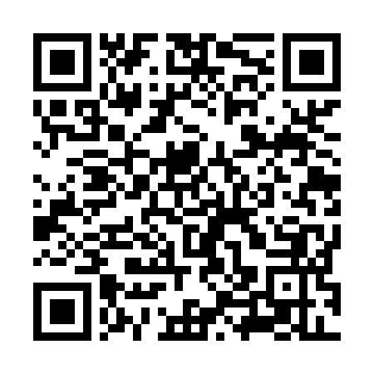  QR-E0UTOBTYV06
КУПОН УЧАСТНИКА РОЗЫГРЫША  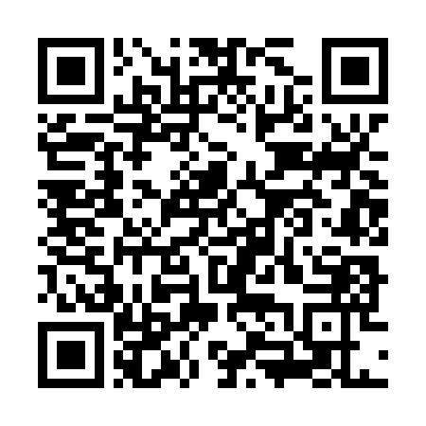  QR-RL6H1MURDT4 | КУПОН УЧАСТНИКА РОЗЫГРЫША  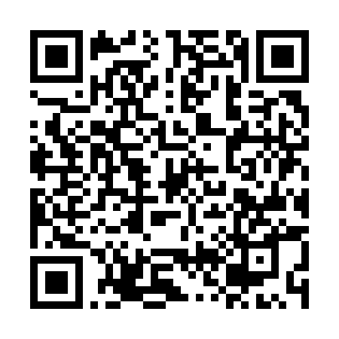  QR-JMILYEI1LWS | КУПОН УЧАСТНИКА РОЗЫГРЫША  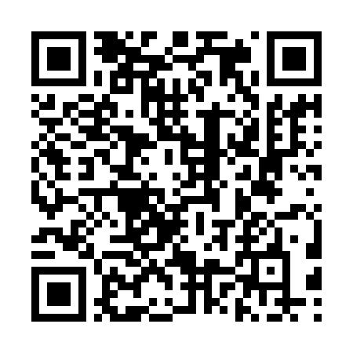  QR-5L7ICEMLE20

КУПОН УЧАСТНИКА РОЗЫГРЫША  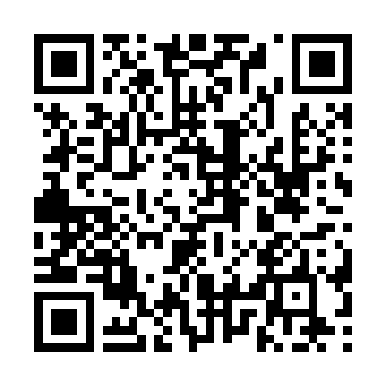  QR-I69ERXHAWWT | КУПОН УЧАСТНИКА РОЗЫГРЫША  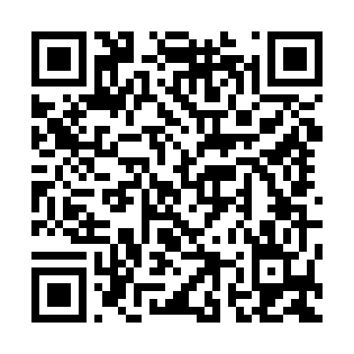  QR-UNQR45HZY9X | КУПОН УЧАСТНИКА РОЗЫГРЫША  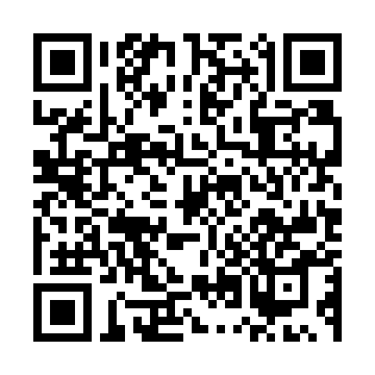  QR-WEZO5SYB88Q
КУПОН УЧАСТНИКА РОЗЫГРЫША  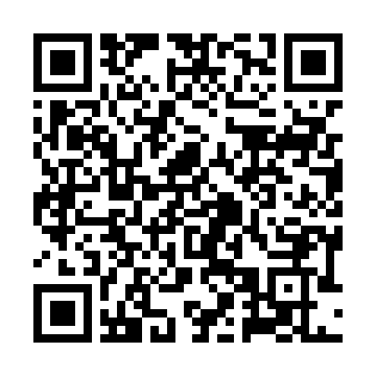  QR-RQKO1VXGIFT | КУПОН УЧАСТНИКА РОЗЫГРЫША  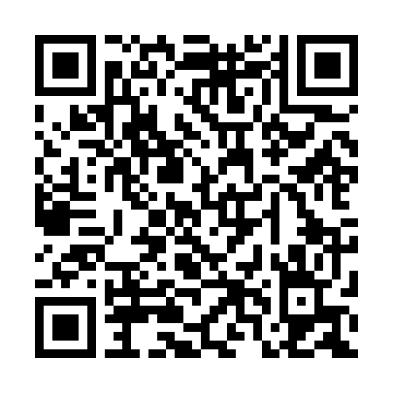  QR-J9CX0WROYIX | КУПОН УЧАСТНИКА РОЗЫГРЫША  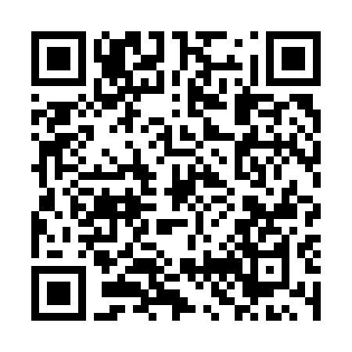  QR-Z28LR941SE5
КУПОН УЧАСТНИКА РОЗЫГРЫША  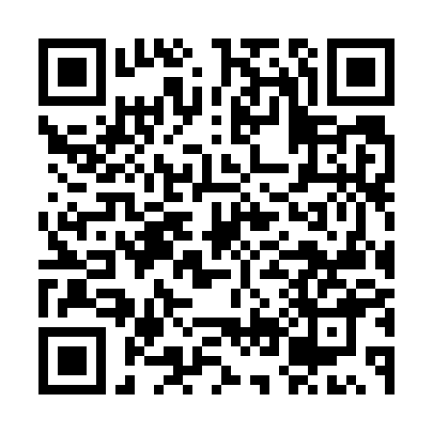  QR-M9OH6UGGFMA | КУПОН УЧАСТНИКА РОЗЫГРЫША  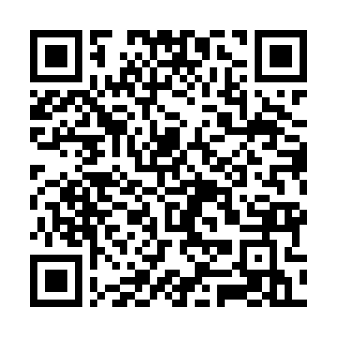  QR-IMFPYAHUZ9J | КУПОН УЧАСТНИКА РОЗЫГРЫША  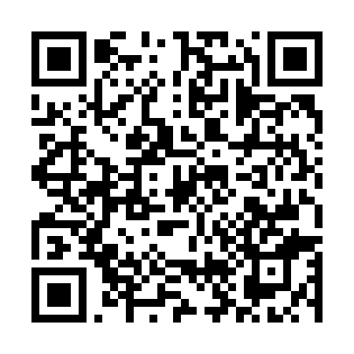  QR-L89GAT2086D
КУПОН УЧАСТНИКА РОЗЫГРЫША  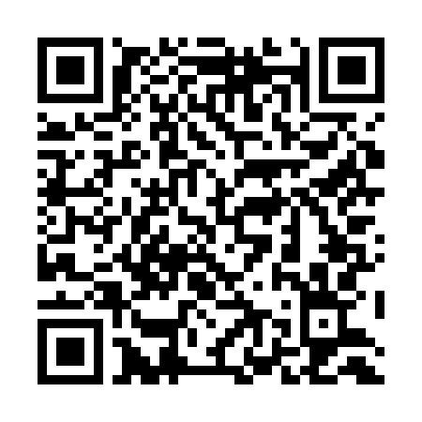  QR-SC9BMOERW6P | КУПОН УЧАСТНИКА РОЗЫГРЫША  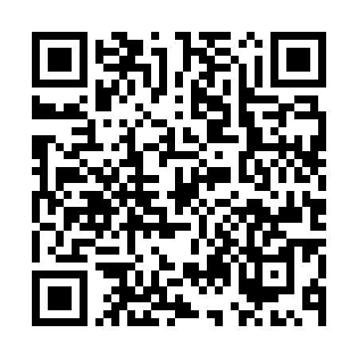  QR-RSUHWCWZ423 | КУПОН УЧАСТНИКА РОЗЫГРЫША  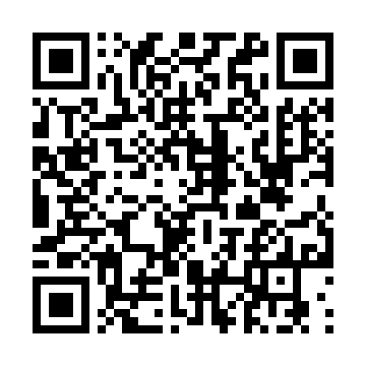  QR-HQOTXAWTJ0F

КУПОН УЧАСТНИКА РОЗЫГРЫША  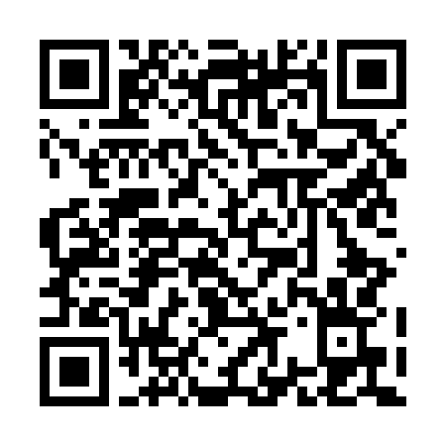  QR-35HE3HMTVFV | КУПОН УЧАСТНИКА РОЗЫГРЫША  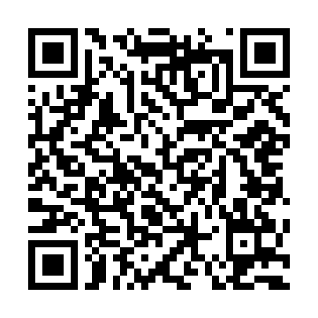  QR-DVS3502HN27 | КУПОН УЧАСТНИКА РОЗЫГРЫША  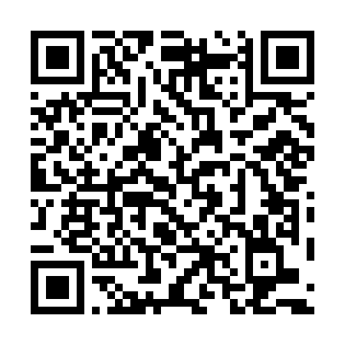  QR-GY689CBNJ8C
КУПОН УЧАСТНИКА РОЗЫГРЫША  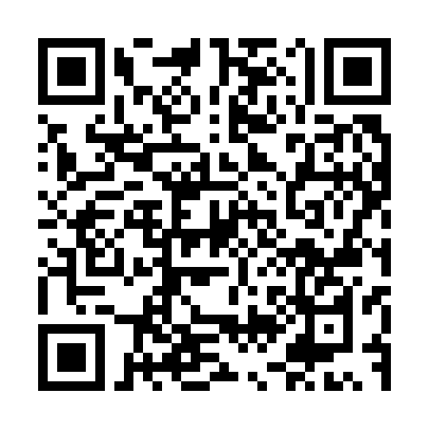  QR-LGP2WDDPXE9 | КУПОН УЧАСТНИКА РОЗЫГРЫША  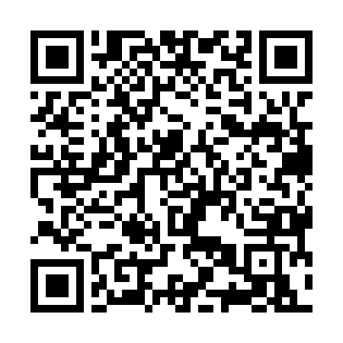  QR-ECD0I69B69S | КУПОН УЧАСТНИКА РОЗЫГРЫША  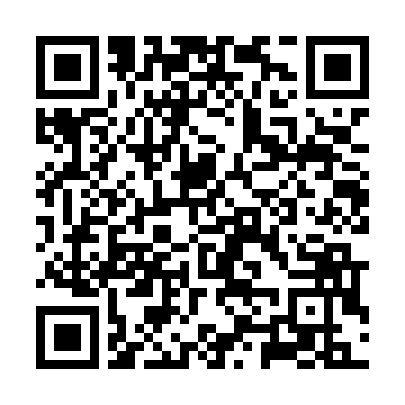  QR-ATJ4SXPWUO7
КУПОН УЧАСТНИКА РОЗЫГРЫША  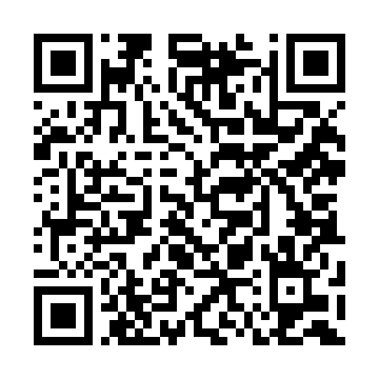  QR-PZZOCT6E75P | КУПОН УЧАСТНИКА РОЗЫГРЫША  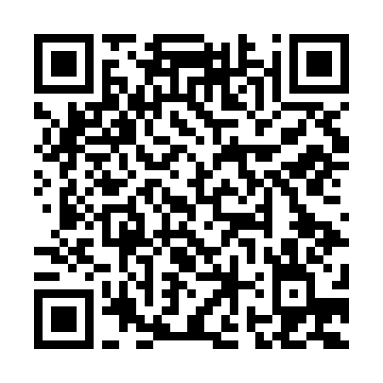  QR-WJY4FTJXFJN | КУПОН УЧАСТНИКА РОЗЫГРЫША  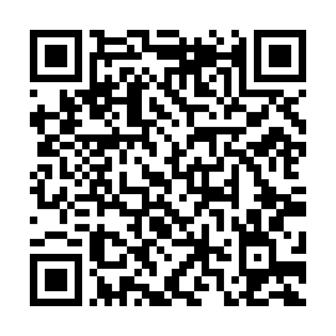  QR-V1916VRHIFE
КУПОН УЧАСТНИКА РОЗЫГРЫША  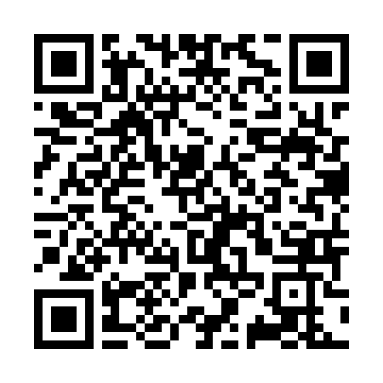  QR-ZDE0IK8AR9U | КУПОН УЧАСТНИКА РОЗЫГРЫША  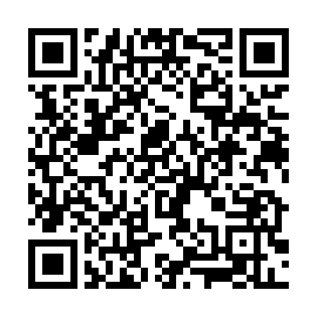  QR-3KPGRLAX666 | КУПОН УЧАСТНИКА РОЗЫГРЫША  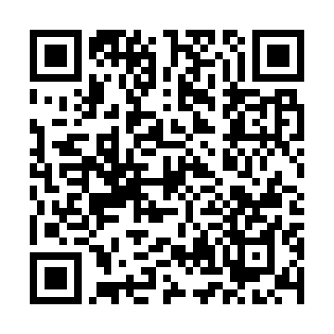  QR-41DUSS2NCD6

КУПОН УЧАСТНИКА РОЗЫГРЫША  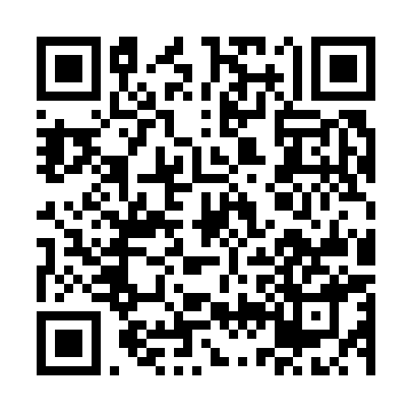  QR-5WZD5QHPOWD | КУПОН УЧАСТНИКА РОЗЫГРЫША  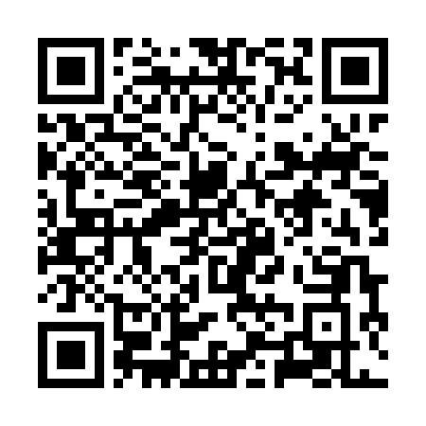  QR-57KDT8XPA8D | КУПОН УЧАСТНИКА РОЗЫГРЫША  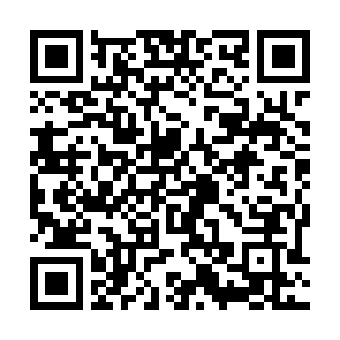  QR-3SQDUR51X3X
КУПОН УЧАСТНИКА РОЗЫГРЫША  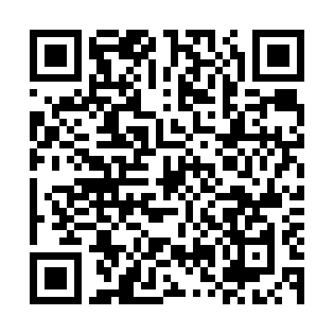  QR-4HSF62I68Y0 | КУПОН УЧАСТНИКА РОЗЫГРЫША  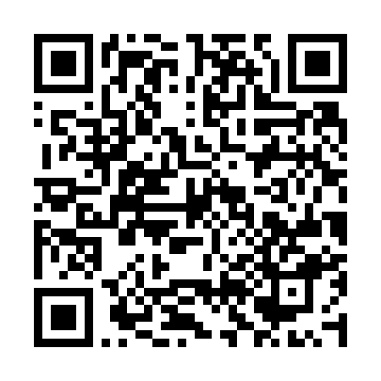  QR-KPKVKUV2ZXK | КУПОН УЧАСТНИКА РОЗЫГРЫША  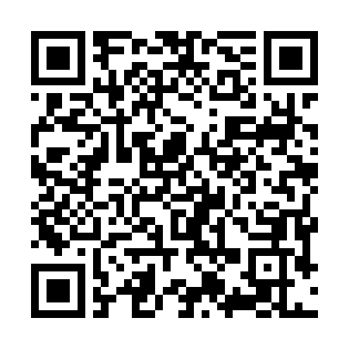  QR-JJTI0Q41B8T
КУПОН УЧАСТНИКА РОЗЫГРЫША  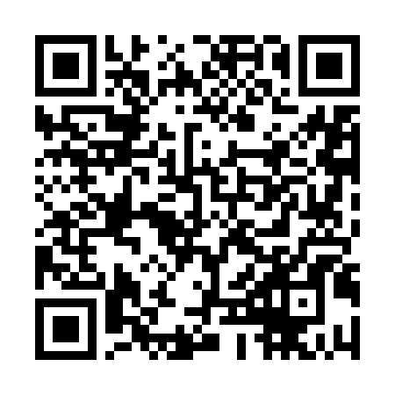  QR-4IG72JEBDN3 | КУПОН УЧАСТНИКА РОЗЫГРЫША  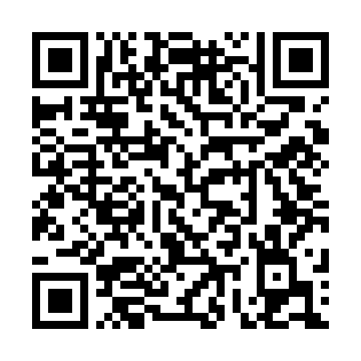  QR-3KM0KRPWB7I | КУПОН УЧАСТНИКА РОЗЫГРЫША  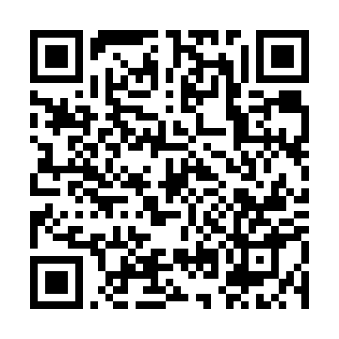  QR-VFOI3BGF3MD
КУПОН УЧАСТНИКА РОЗЫГРЫША  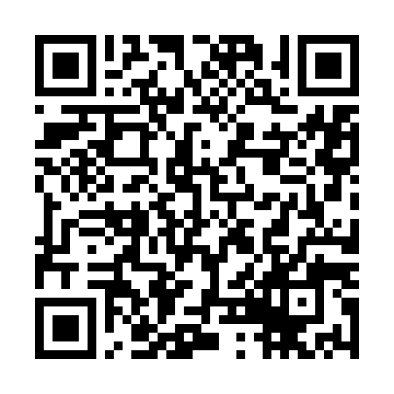  QR-ZK66A0GBD0R | КУПОН УЧАСТНИКА РОЗЫГРЫША  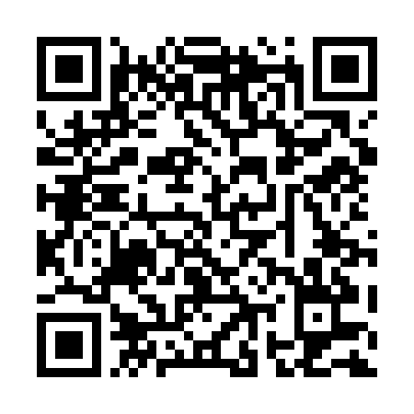  QR-9D9LPBHVAR1 | КУПОН УЧАСТНИКА РОЗЫГРЫША  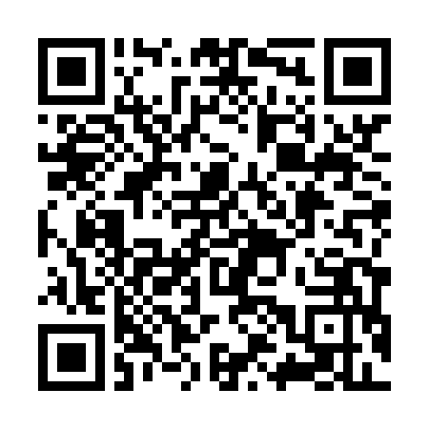  QR-7FSKN44ZZ36

КУПОН УЧАСТНИКА РОЗЫГРЫША  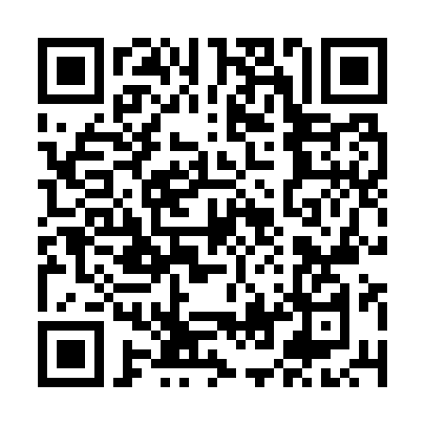  QR-C7OPRNCOZI2 | КУПОН УЧАСТНИКА РОЗЫГРЫША  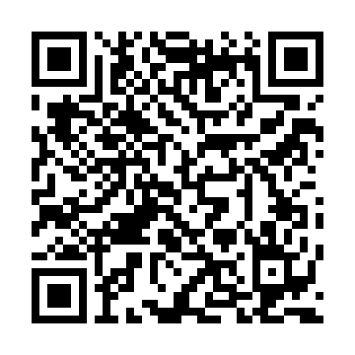  QR-W542H3KG3QW | КУПОН УЧАСТНИКА РОЗЫГРЫША  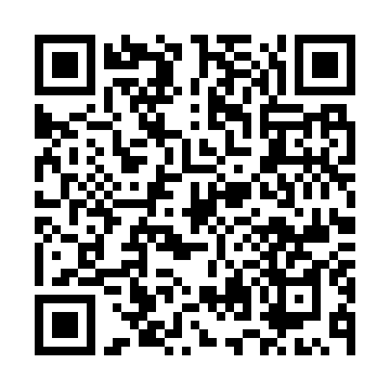  QR-UY6D7RVNV83
КУПОН УЧАСТНИКА РОЗЫГРЫША  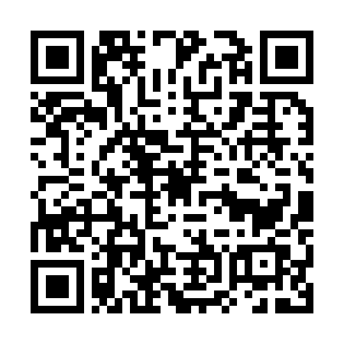  QR-8T4COERLTLM | КУПОН УЧАСТНИКА РОЗЫГРЫША  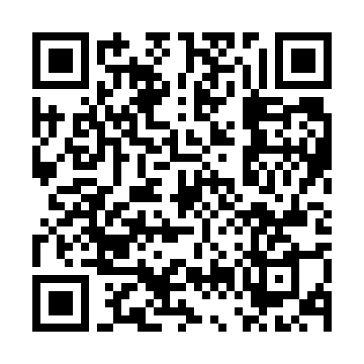  QR-36DDWC5WXQV | КУПОН УЧАСТНИКА РОЗЫГРЫША  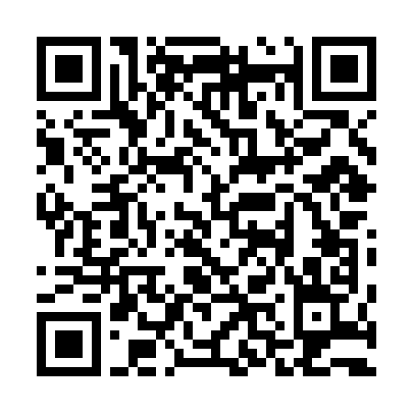  QR-KC2B73DEK8S
КУПОН УЧАСТНИКА РОЗЫГРЫША  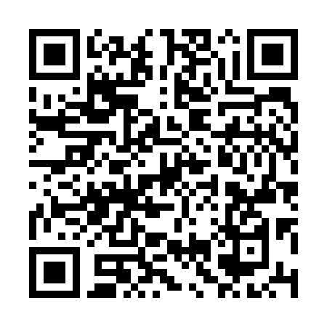  QR-9ST7ZGT5VC2 | КУПОН УЧАСТНИКА РОЗЫГРЫША  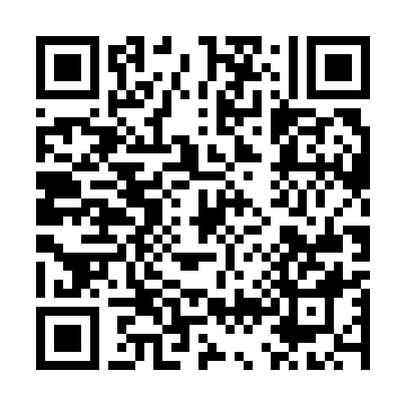  QR-470EAPUQQTN | КУПОН УЧАСТНИКА РОЗЫГРЫША  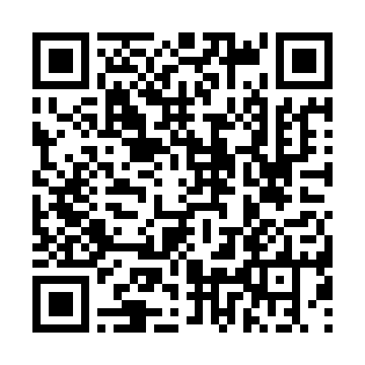  QR-DM803YDNOOK
КУПОН УЧАСТНИКА РОЗЫГРЫША  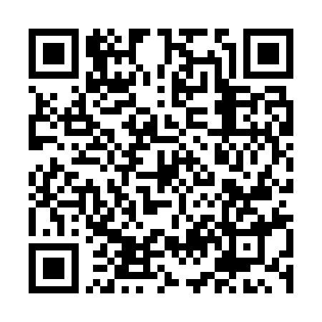  QR-74MWYJBZYKE | КУПОН УЧАСТНИКА РОЗЫГРЫША  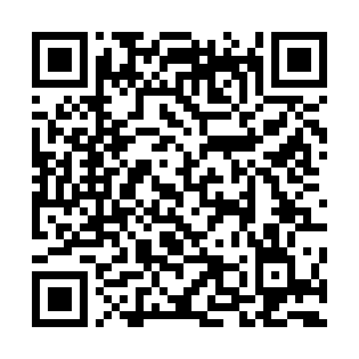  QR-OEQ6G5KJZSG | КУПОН УЧАСТНИКА РОЗЫГРЫША  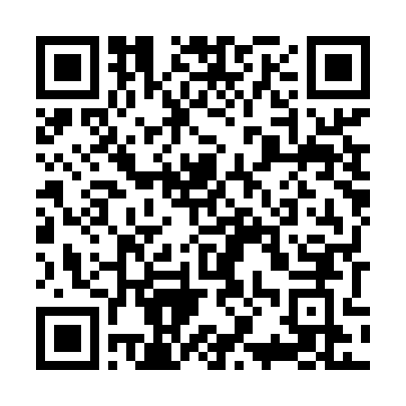  QR-IO88II5I13H

КУПОН УЧАСТНИКА РОЗЫГРЫША  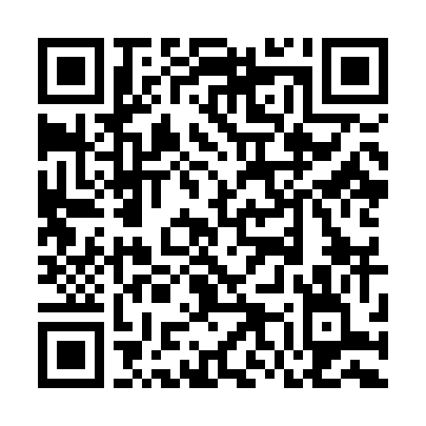  QR-87KQGU6KQIB | КУПОН УЧАСТНИКА РОЗЫГРЫША  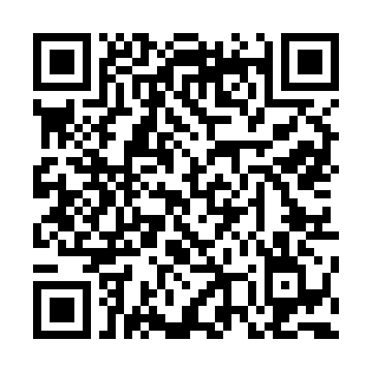  QR-W35P0500NBG | КУПОН УЧАСТНИКА РОЗЫГРЫША  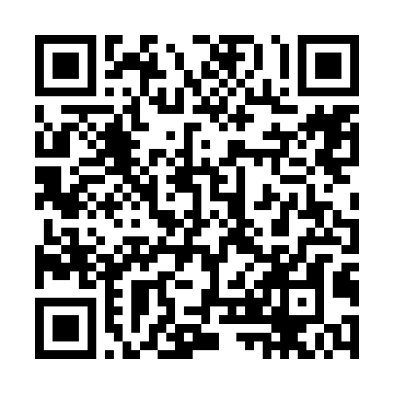  QR-ZCT1VAZFOW7
КУПОН УЧАСТНИКА РОЗЫГРЫША  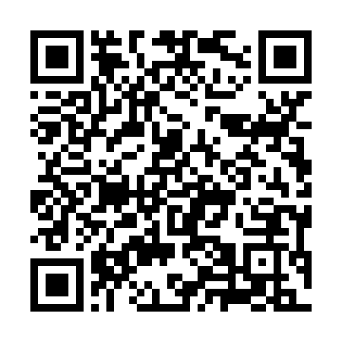  QR-R03BZ6SZA3W | КУПОН УЧАСТНИКА РОЗЫГРЫША  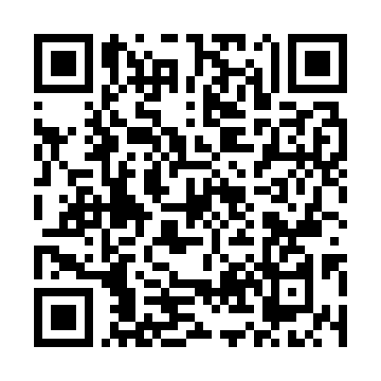  QR-LGWXBJ3KJC4 | КУПОН УЧАСТНИКА РОЗЫГРЫША  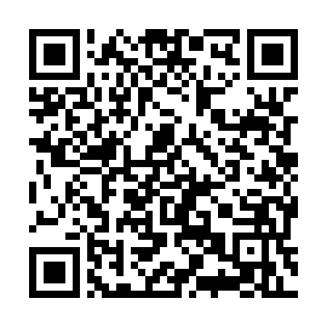  QR-X7SCLF7CSS2
КУПОН УЧАСТНИКА РОЗЫГРЫША  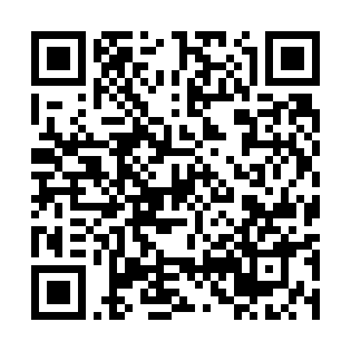  QR-NDS18YL2YUD | КУПОН УЧАСТНИКА РОЗЫГРЫША  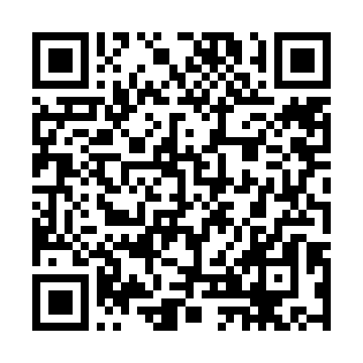  QR-MKWVUURFVU8 | КУПОН УЧАСТНИКА РОЗЫГРЫША  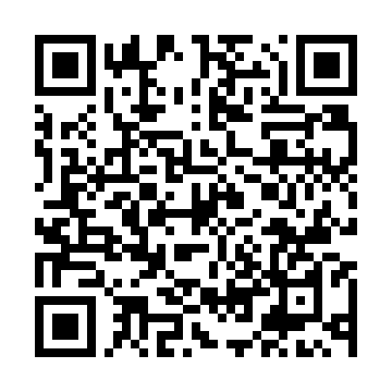  QR-1P8W4NCB7M7
КУПОН УЧАСТНИКА РОЗЫГРЫША  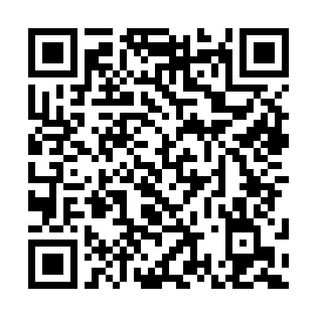  QR-A5ROQXV0ZZJ | КУПОН УЧАСТНИКА РОЗЫГРЫША  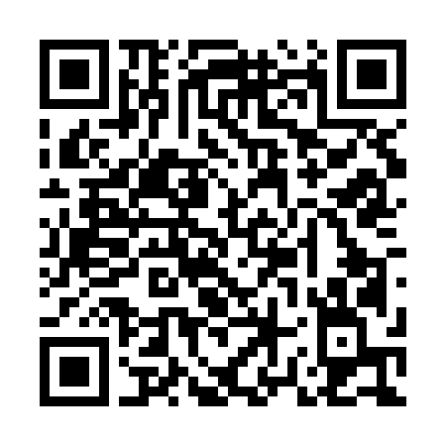  QR-N58H2QQXNLI | КУПОН УЧАСТНИКА РОЗЫГРЫША  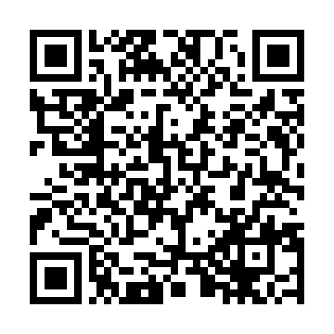  QR-EDG8TKX9QAE

КУПОН УЧАСТНИКА РОЗЫГРЫША  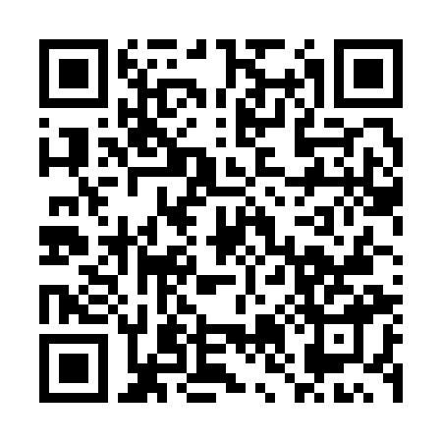  QR-KLZGO659OOE | КУПОН УЧАСТНИКА РОЗЫГРЫША  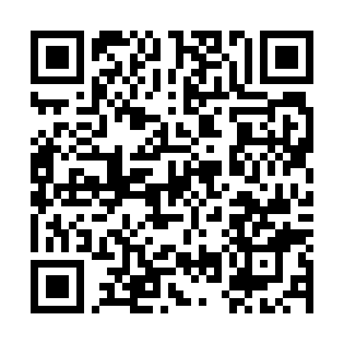  QR-1WE0T2MEN6B | КУПОН УЧАСТНИКА РОЗЫГРЫША  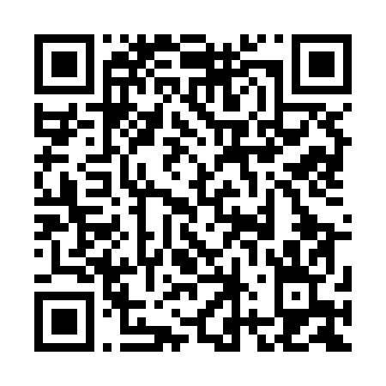  QR-JVM4WZH8JMX
КУПОН УЧАСТНИКА РОЗЫГРЫША  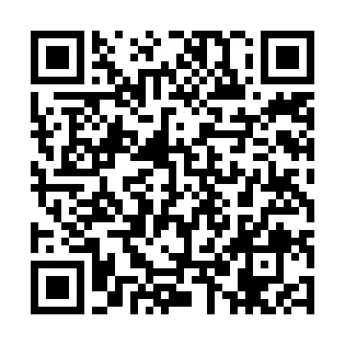  QR-JWNRVU568BD | КУПОН УЧАСТНИКА РОЗЫГРЫША  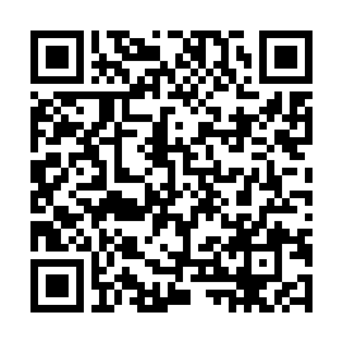  QR-BLO0FGZCX2T | КУПОН УЧАСТНИКА РОЗЫГРЫША  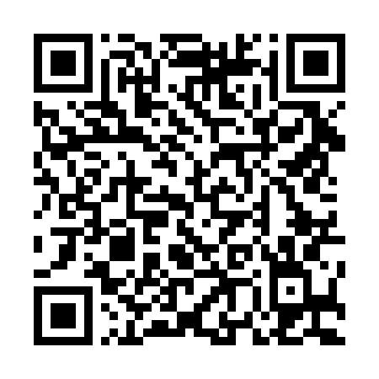  QR-LJG1T59T6FF
КУПОН УЧАСТНИКА РОЗЫГРЫША  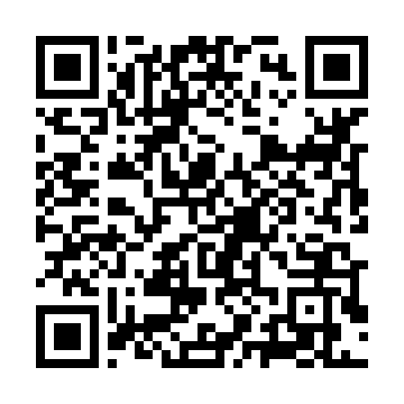  QR-T639RXSKL1P | КУПОН УЧАСТНИКА РОЗЫГРЫША  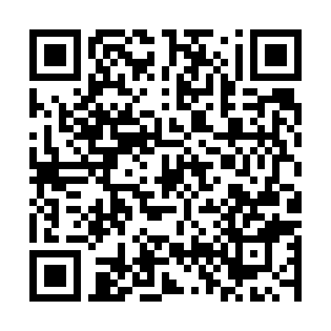  QR-0F3G1Q87NFO | КУПОН УЧАСТНИКА РОЗЫГРЫША  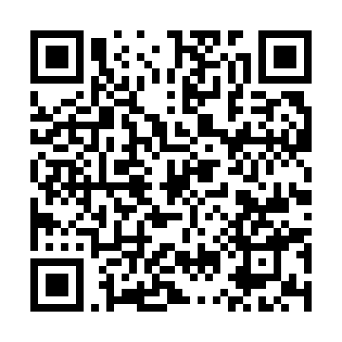  QR-8JDNHVYQW7F
КУПОН УЧАСТНИКА РОЗЫГРЫША  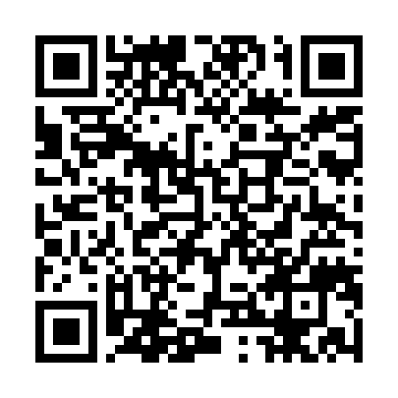  QR-ZAPF3GWD9HF | КУПОН УЧАСТНИКА РОЗЫГРЫША  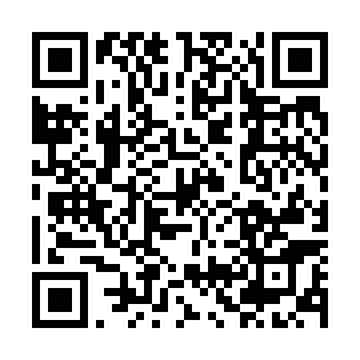  QR-U93TW0D4WBF | КУПОН УЧАСТНИКА РОЗЫГРЫША  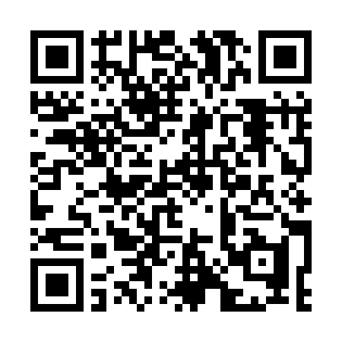  QR-PXGAN8CA9H2

КУПОН УЧАСТНИКА РОЗЫГРЫША  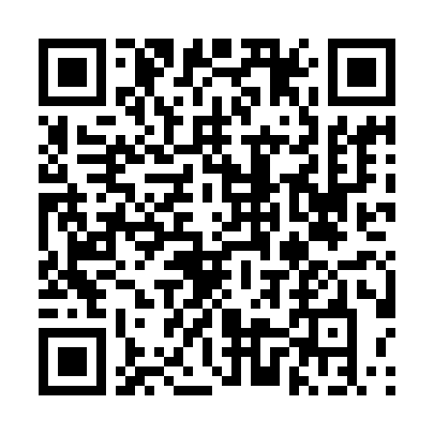  QR-JJVA9ENLDT1 | КУПОН УЧАСТНИКА РОЗЫГРЫША  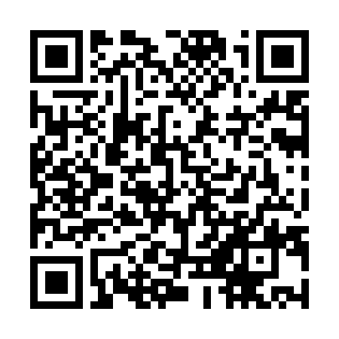  QR-JP79XIEB91J | КУПОН УЧАСТНИКА РОЗЫГРЫША  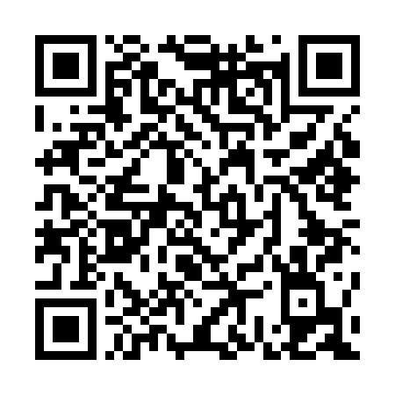  QR-WR1H10TQXOH
КУПОН УЧАСТНИКА РОЗЫГРЫША  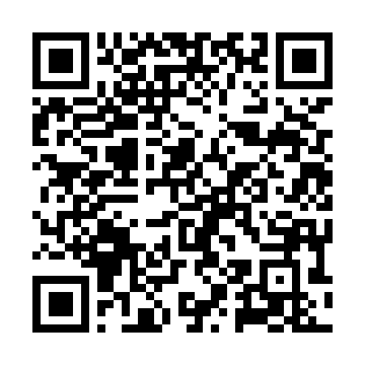  QR-FCK29RPMTLM | КУПОН УЧАСТНИКА РОЗЫГРЫША  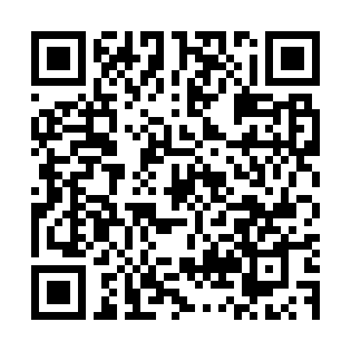  QR-Y3BG689NJUX | КУПОН УЧАСТНИКА РОЗЫГРЫША  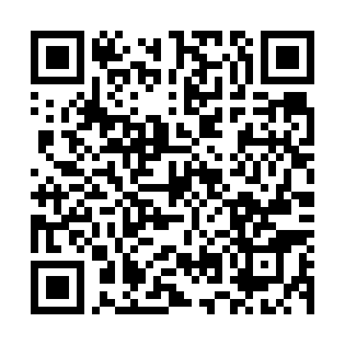  QR-8IDQG2VFZBD
КУПОН УЧАСТНИКА РОЗЫГРЫША  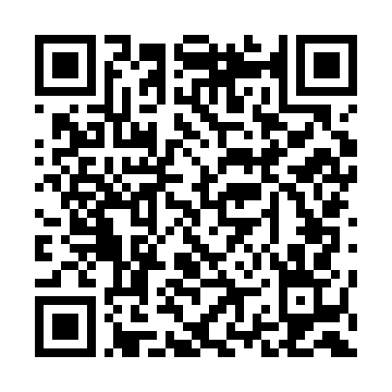  QR-N1WO01GVA6P | КУПОН УЧАСТНИКА РОЗЫГРЫША  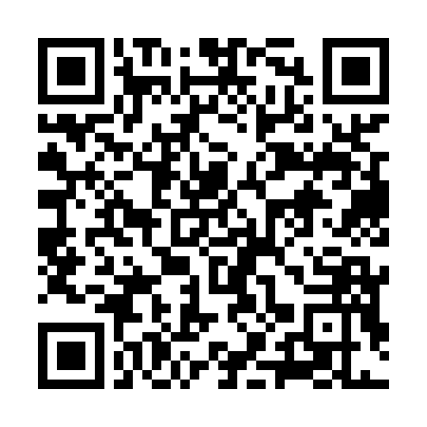  QR-0F6HVPYIVL4 | КУПОН УЧАСТНИКА РОЗЫГРЫША  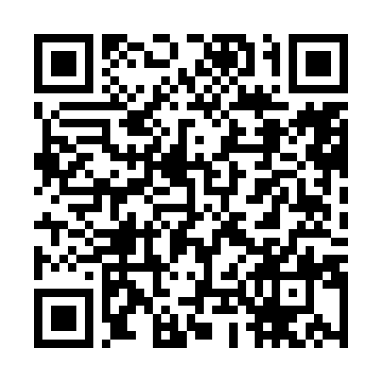  QR-3AXBPCEVEAN
КУПОН УЧАСТНИКА РОЗЫГРЫША  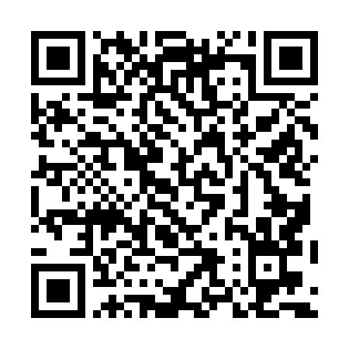  QR-O7N9YL1JTN7 | КУПОН УЧАСТНИКА РОЗЫГРЫША  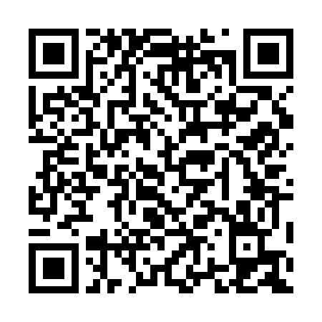  QR-HF000JAUG9X | КУПОН УЧАСТНИКА РОЗЫГРЫША  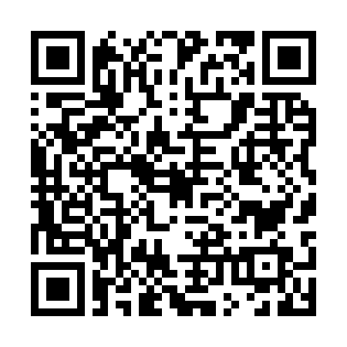  QR-XYP9RMOB15L

КУПОН УЧАСТНИКА РОЗЫГРЫША  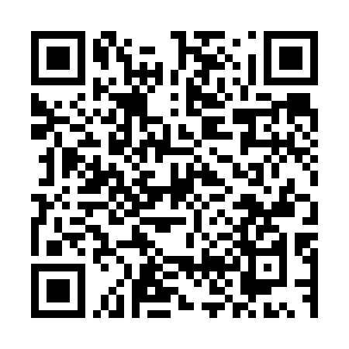  QR-OB094P36SC9 | КУПОН УЧАСТНИКА РОЗЫГРЫША  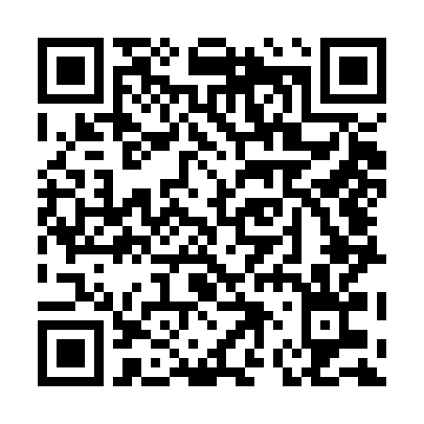  QR-Q71E1J2Z471 | КУПОН УЧАСТНИКА РОЗЫГРЫША  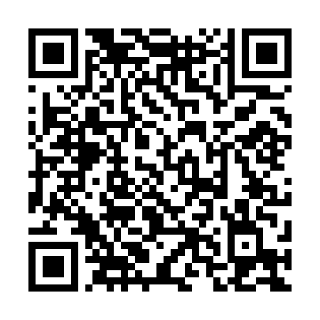  QR-7YKIGWBOHPM
КУПОН УЧАСТНИКА РОЗЫГРЫША  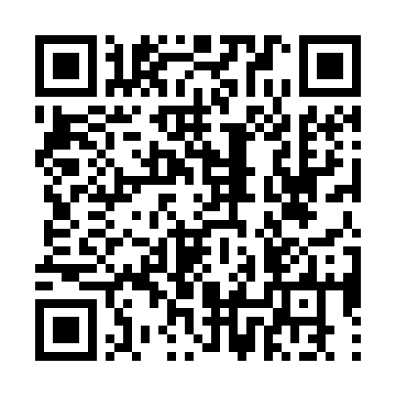  QR-JWLV50VDX7G | КУПОН УЧАСТНИКА РОЗЫГРЫША  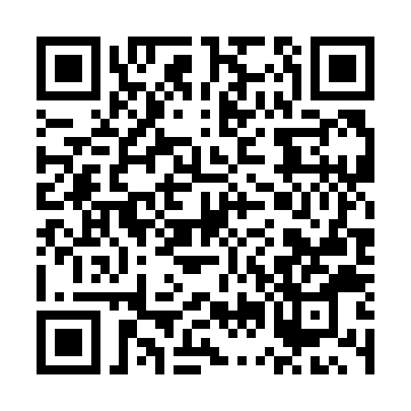  QR-3IA523YP4NU | КУПОН УЧАСТНИКА РОЗЫГРЫША  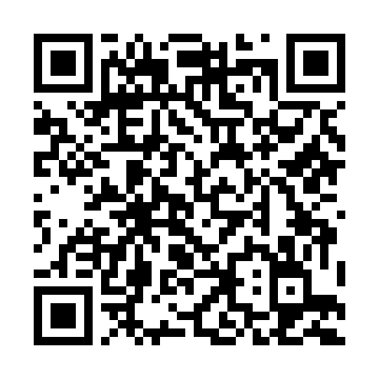  QR-JF2ZDLNIVYJ
КУПОН УЧАСТНИКА РОЗЫГРЫША  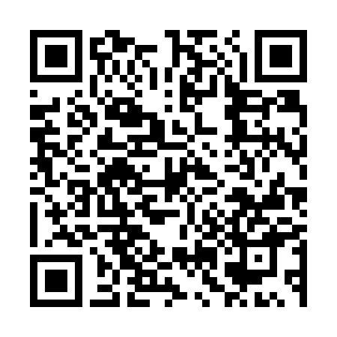  QR-S0SUDWT23MA | КУПОН УЧАСТНИКА РОЗЫГРЫША  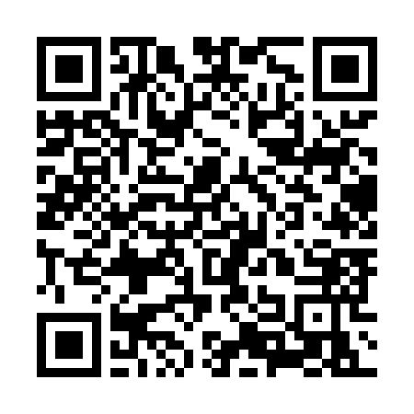  QR-SDVAEOY8GT3 | КУПОН УЧАСТНИКА РОЗЫГРЫША  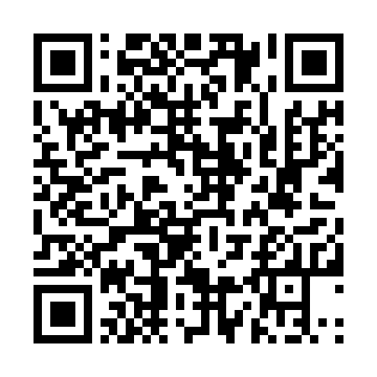  QR-532LLJBXKNA
КУПОН УЧАСТНИКА РОЗЫГРЫША  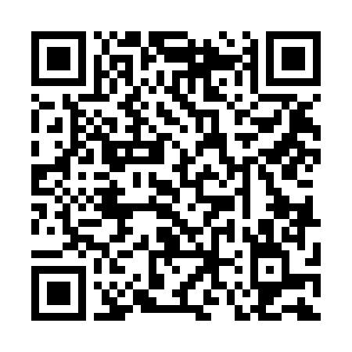  QR-3I28BT2H6HA | КУПОН УЧАСТНИКА РОЗЫГРЫША  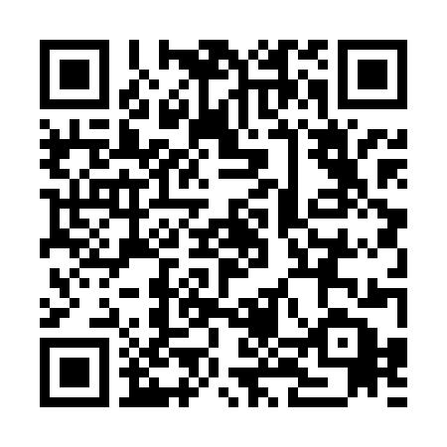  QR-EY4JRK9INAI | КУПОН УЧАСТНИКА РОЗЫГРЫША  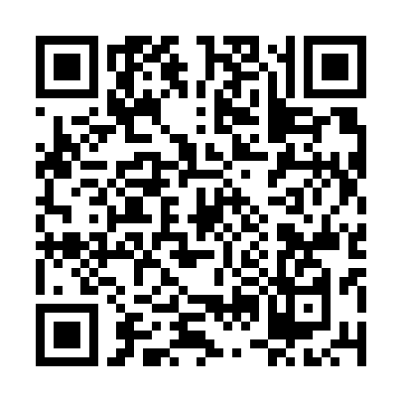  QR-K55HBCLS9Q2

КУПОН УЧАСТНИКА РОЗЫГРЫША  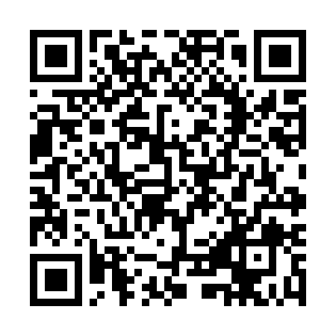  QR-S8CH788AZ2C | КУПОН УЧАСТНИКА РОЗЫГРЫША  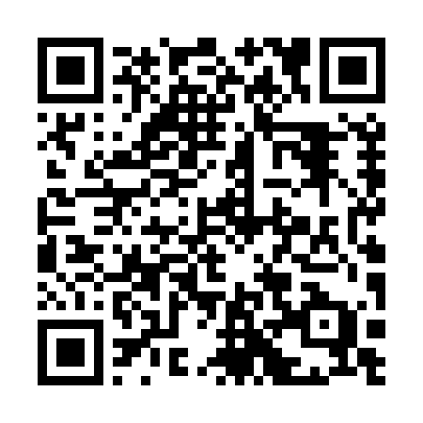  QR-8S0UJZNHM2L | КУПОН УЧАСТНИКА РОЗЫГРЫША  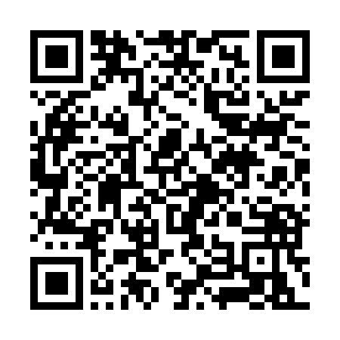  QR-2FWQ8NDXHE3
КУПОН УЧАСТНИКА РОЗЫГРЫША  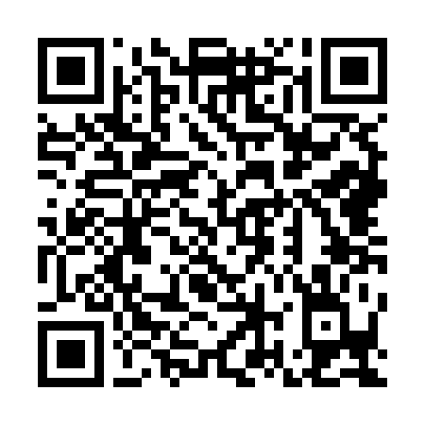  QR-XOKLL2V8L1M | КУПОН УЧАСТНИКА РОЗЫГРЫША  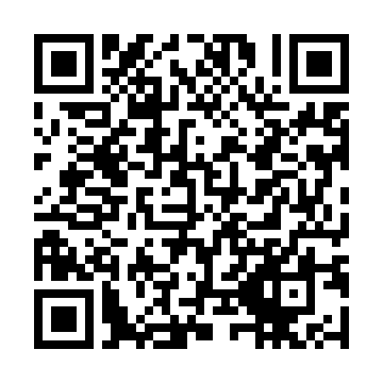  QR-1C5LRHLR6SP | КУПОН УЧАСТНИКА РОЗЫГРЫША  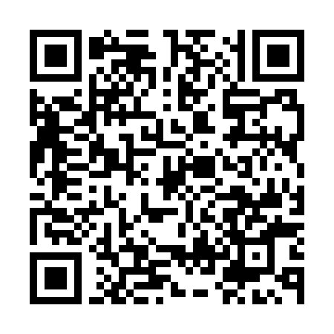  QR-OU2E60OO26W
КУПОН УЧАСТНИКА РОЗЫГРЫША  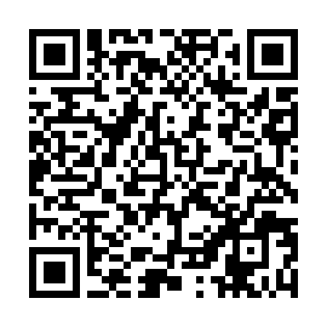  QR-YJDOMM7AADS | КУПОН УЧАСТНИКА РОЗЫГРЫША  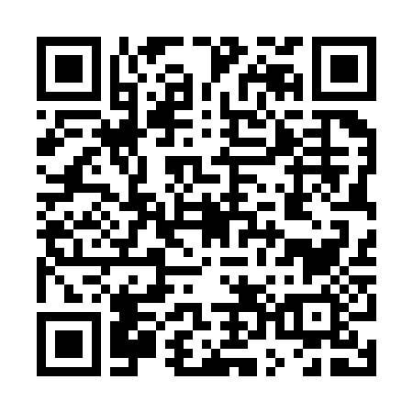  QR-T2N8JGOKNC9 | КУПОН УЧАСТНИКА РОЗЫГРЫША  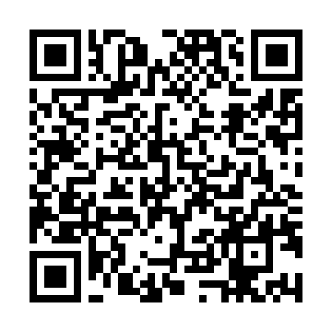  QR-SMO9ZC6CY9R
КУПОН УЧАСТНИКА РОЗЫГРЫША  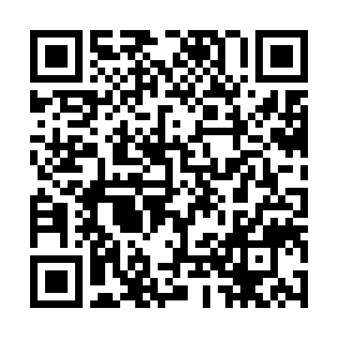  QR-6SKCVQUSX8N | КУПОН УЧАСТНИКА РОЗЫГРЫША  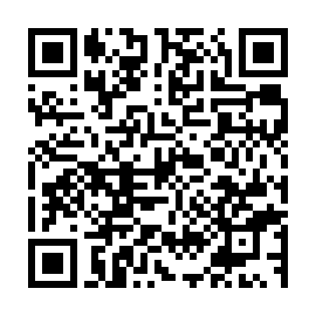  QR-1XQX4TCV2ZI | КУПОН УЧАСТНИКА РОЗЫГРЫША  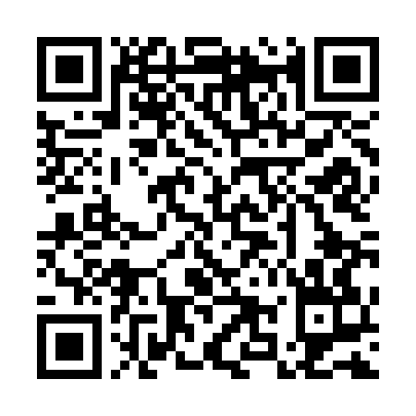  QR-FA5AJ2SJDF1

КУПОН УЧАСТНИКА РОЗЫГРЫША  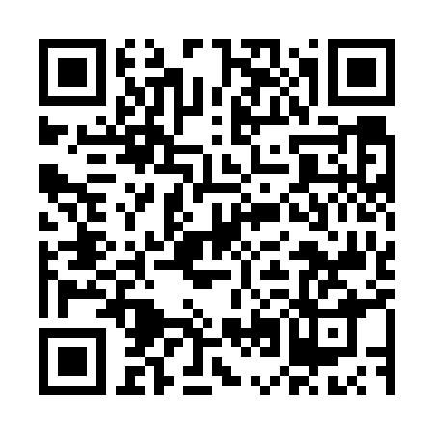  QR-QL384CAFD9H | КУПОН УЧАСТНИКА РОЗЫГРЫША  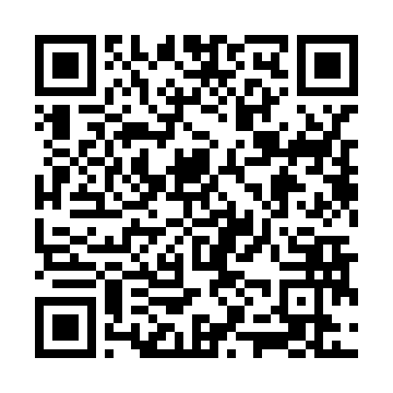  QR-77PTA9ANCI8 | КУПОН УЧАСТНИКА РОЗЫГРЫША  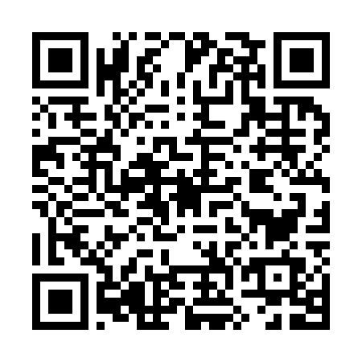  QR-OQ7BD4K8BGK
КУПОН УЧАСТНИКА РОЗЫГРЫША  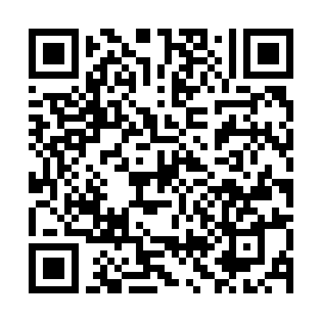  QR-IG24GDT03KR | КУПОН УЧАСТНИКА РОЗЫГРЫША  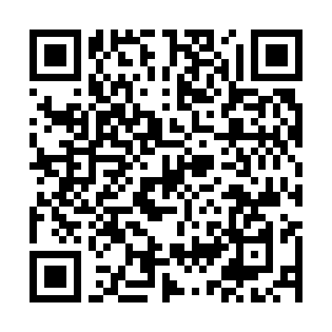  QR-P6V7DLHPV92 | КУПОН УЧАСТНИКА РОЗЫГРЫША  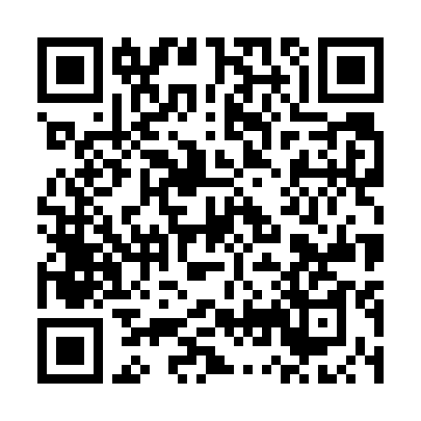  QR-8QJ3HYYGKP0
КУПОН УЧАСТНИКА РОЗЫГРЫША  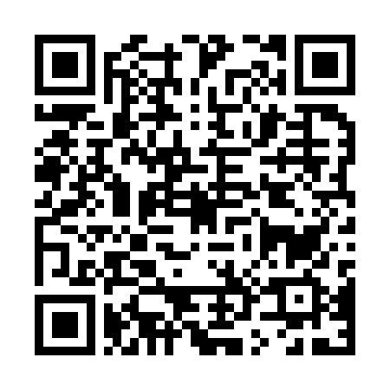  QR-HOB4UROIF0U | КУПОН УЧАСТНИКА РОЗЫГРЫША  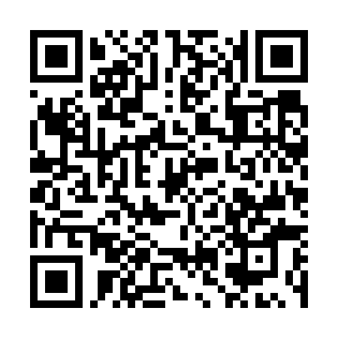  QR-GM6OS7U6D6Q | КУПОН УЧАСТНИКА РОЗЫГРЫША  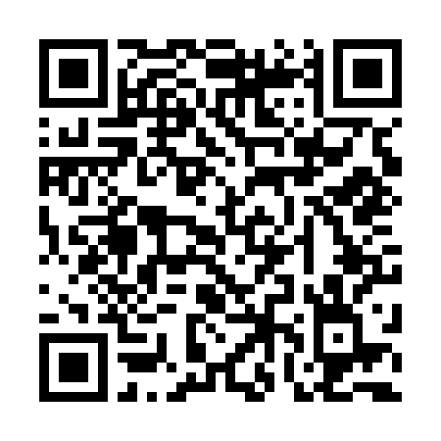  QR-XI64PWPYNWG
КУПОН УЧАСТНИКА РОЗЫГРЫША  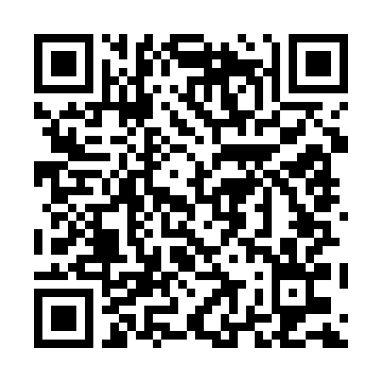  QR-VK17IMIRM71 | КУПОН УЧАСТНИКА РОЗЫГРЫША  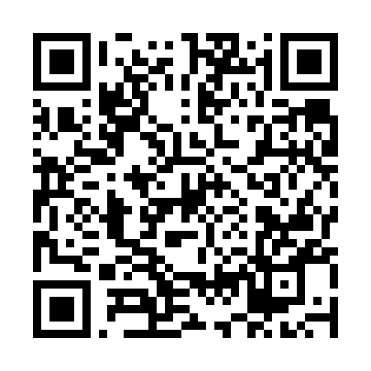  QR-LN802KFVQLZ | КУПОН УЧАСТНИКА РОЗЫГРЫША  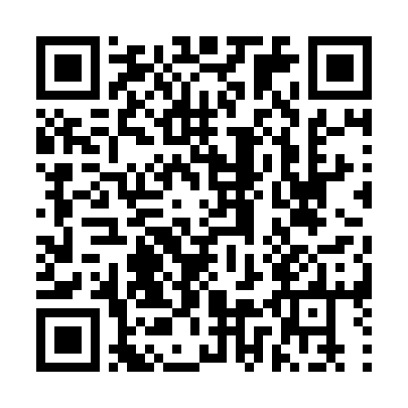  QR-CHCL5ZDJ3WB

КУПОН УЧАСТНИКА РОЗЫГРЫША  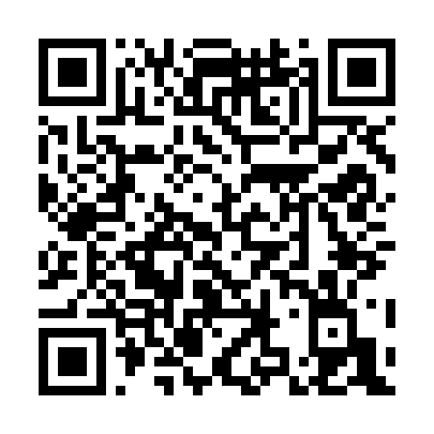  QR-6X37AHQHFSL | КУПОН УЧАСТНИКА РОЗЫГРЫША  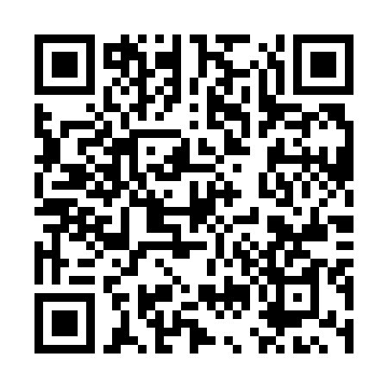  QR-X95QXRUP5P5 | КУПОН УЧАСТНИКА РОЗЫГРЫША  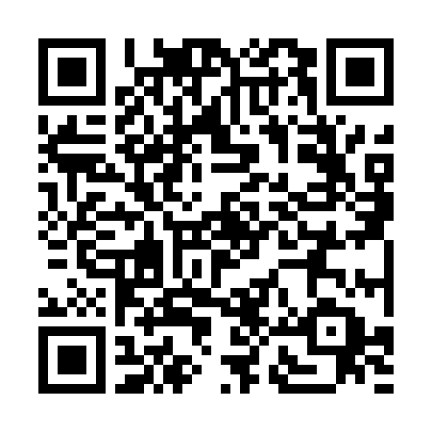  QR-LRFB6B41EPM
КУПОН УЧАСТНИКА РОЗЫГРЫША  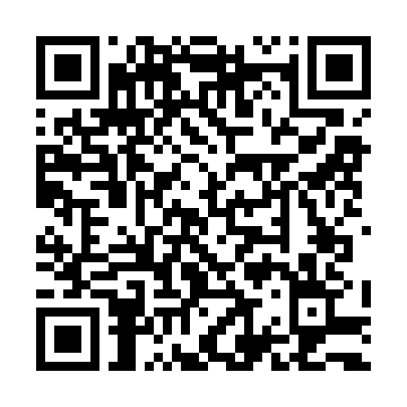  QR-62LUNIM71RS | КУПОН УЧАСТНИКА РОЗЫГРЫША  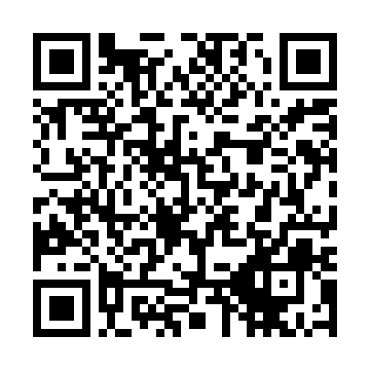  QR-OTC6U8E566A | КУПОН УЧАСТНИКА РОЗЫГРЫША  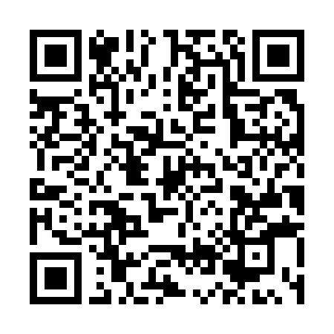  QR-BYMA8EQAPZQ
КУПОН УЧАСТНИКА РОЗЫГРЫША  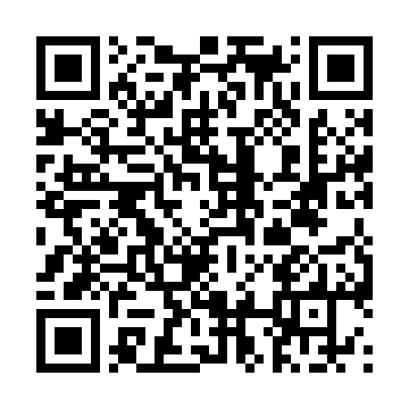  QR-QJ5WHQU1T5H | КУПОН УЧАСТНИКА РОЗЫГРЫША  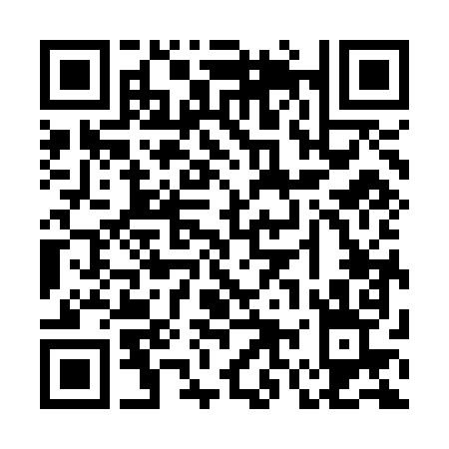  QR-BSUNPR0JAXU | КУПОН УЧАСТНИКА РОЗЫГРЫША  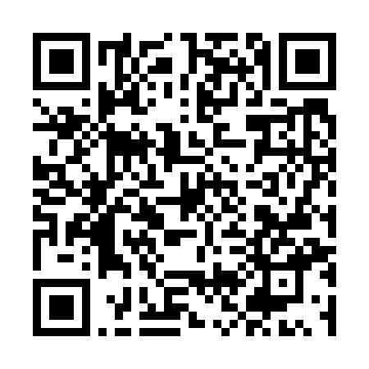  QR-OMJYBTA4HOI
КУПОН УЧАСТНИКА РОЗЫГРЫША  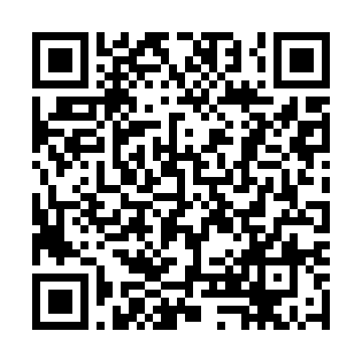  QR-QE8N31VAL3A | КУПОН УЧАСТНИКА РОЗЫГРЫША  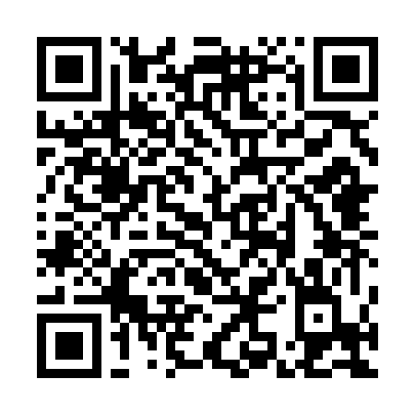  QR-VLN1W0UML9M | КУПОН УЧАСТНИКА РОЗЫГРЫША  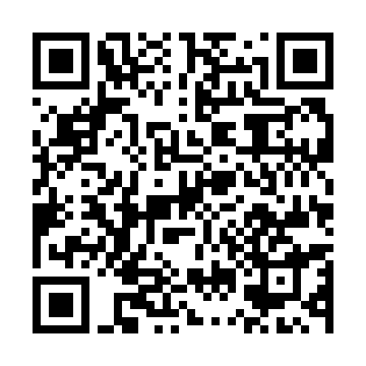  QR-WZ975WYP63G

КУПОН УЧАСТНИКА РОЗЫГРЫША  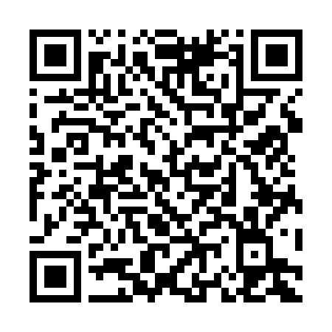  QR-LXOQ5B9QEWD | КУПОН УЧАСТНИКА РОЗЫГРЫША  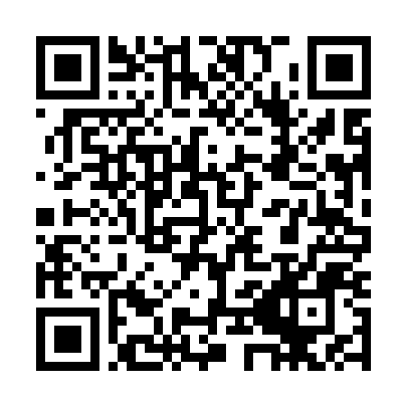  QR-V6DLD8TS5NT | КУПОН УЧАСТНИКА РОЗЫГРЫША  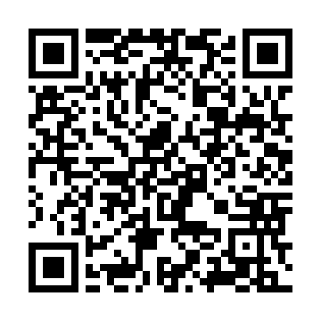  QR-GK9E4KTB5I7
КУПОН УЧАСТНИКА РОЗЫГРЫША  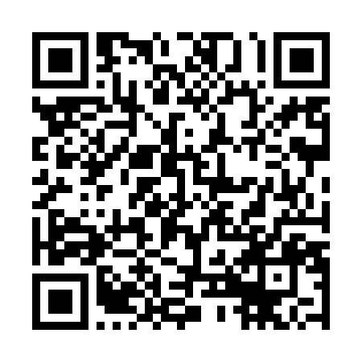  QR-N3X9ADMG2UE | КУПОН УЧАСТНИКА РОЗЫГРЫША  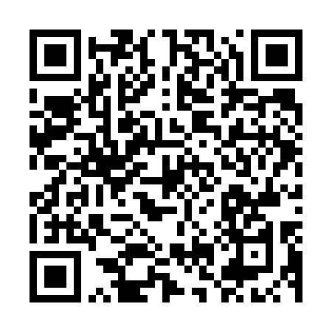  QR-X86Z56G7XS0 | КУПОН УЧАСТНИКА РОЗЫГРЫША  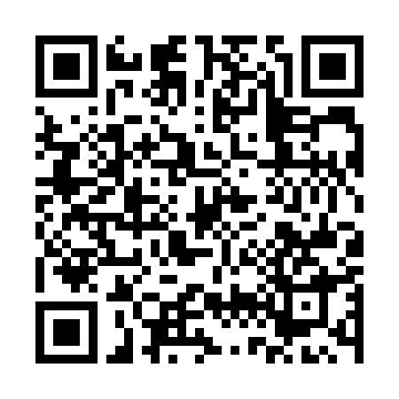  QR-34GGAQ8U6YG
КУПОН УЧАСТНИКА РОЗЫГРЫША  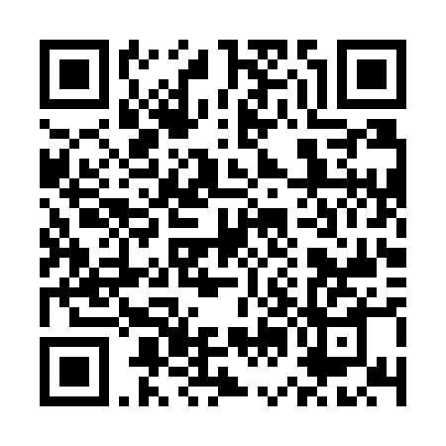  QR-RTD7BBQR85V | КУПОН УЧАСТНИКА РОЗЫГРЫША  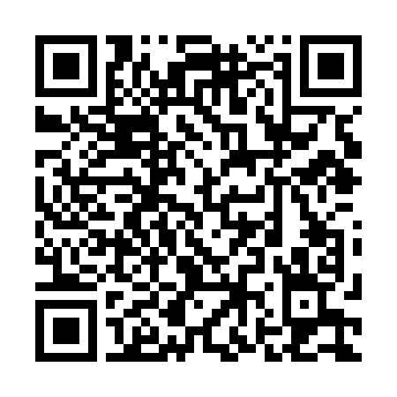  QR-8XMA5SDYKXY | КУПОН УЧАСТНИКА РОЗЫГРЫША  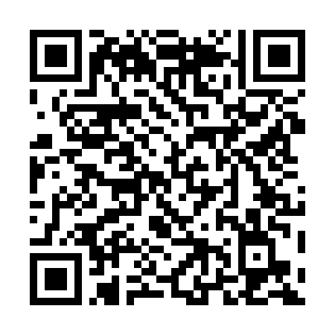  QR-ZKGUAGIZZPE
КУПОН УЧАСТНИКА РОЗЫГРЫША  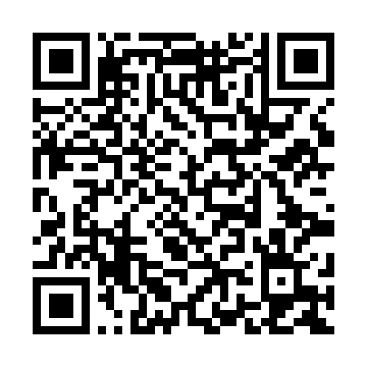  QR-HYKNGVEQGGX | КУПОН УЧАСТНИКА РОЗЫГРЫША  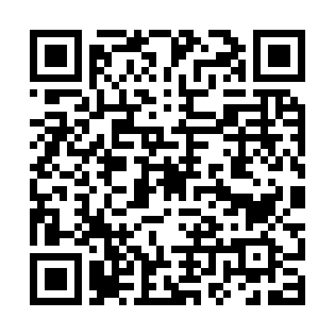  QR-Q48LNIPB0SW | КУПОН УЧАСТНИКА РОЗЫГРЫША  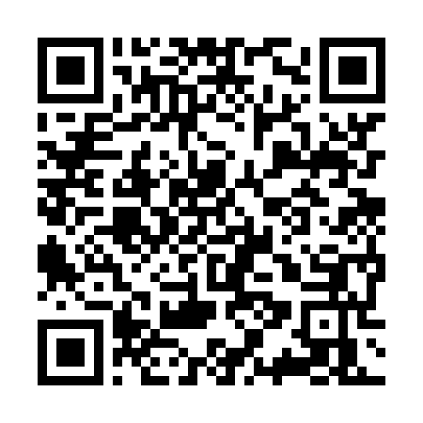  QR-QQ2HUC6JRB1

КУПОН УЧАСТНИКА РОЗЫГРЫША  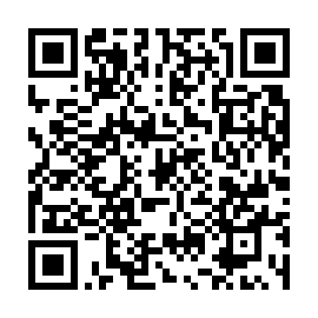  QR-UDJKRVTSI4Q | КУПОН УЧАСТНИКА РОЗЫГРЫША  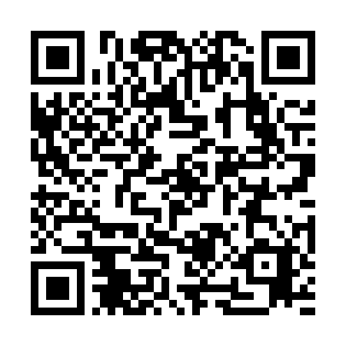  QR-GID9EPUXVT3 | КУПОН УЧАСТНИКА РОЗЫГРЫША  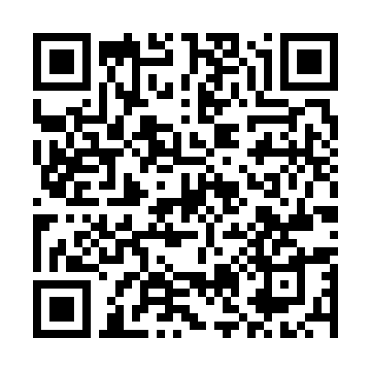  QR-IT451VS9JSR
КУПОН УЧАСТНИКА РОЗЫГРЫША  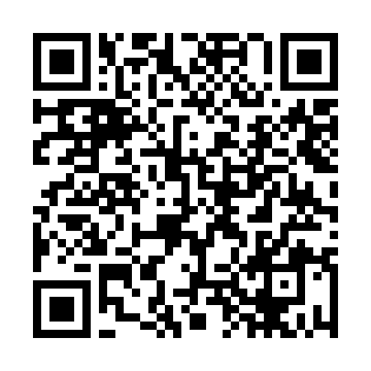  QR-7SCX0WS0JBS | КУПОН УЧАСТНИКА РОЗЫГРЫША  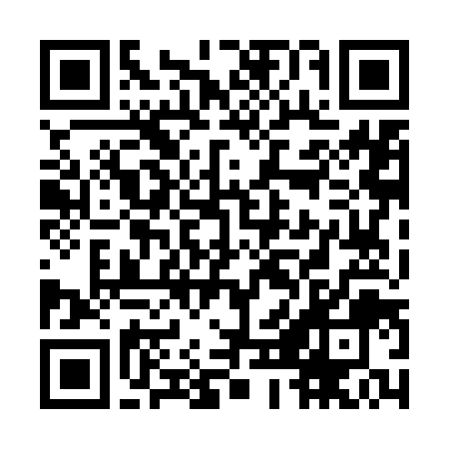  QR-OAD5YYEBFDG | КУПОН УЧАСТНИКА РОЗЫГРЫША  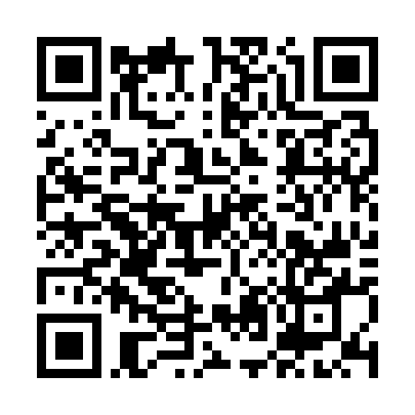  QR-TTU5KBCKY4V
КУПОН УЧАСТНИКА РОЗЫГРЫША  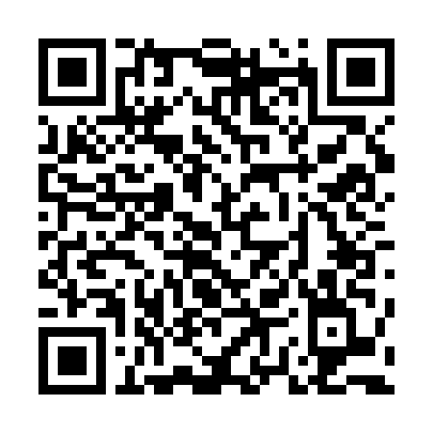  QR-O480Q1QUBPC | КУПОН УЧАСТНИКА РОЗЫГРЫША  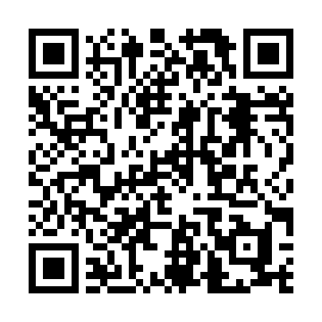  QR-OBAGAX09RH5 | КУПОН УЧАСТНИКА РОЗЫГРЫША  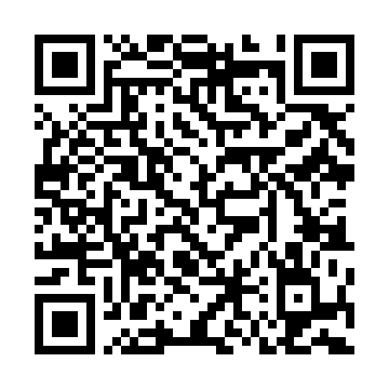  QR-WGVEB46LSQB
КУПОН УЧАСТНИКА РОЗЫГРЫША  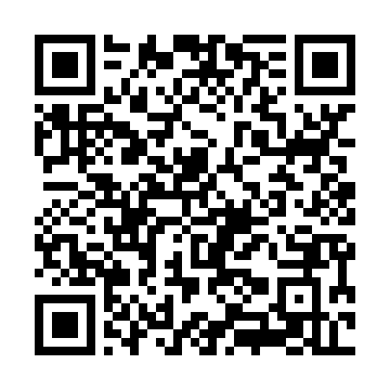  QR-YZXPM1WZOKN | КУПОН УЧАСТНИКА РОЗЫГРЫША  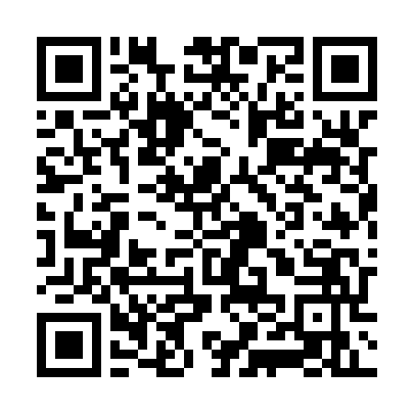  QR-RKZYEJOCYS2 | КУПОН УЧАСТНИКА РОЗЫГРЫША  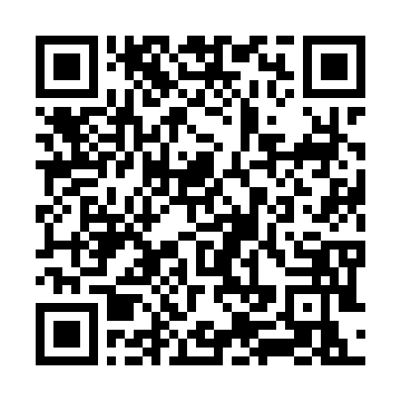  QR-N6G5ASL1NK3

КУПОН УЧАСТНИКА РОЗЫГРЫША  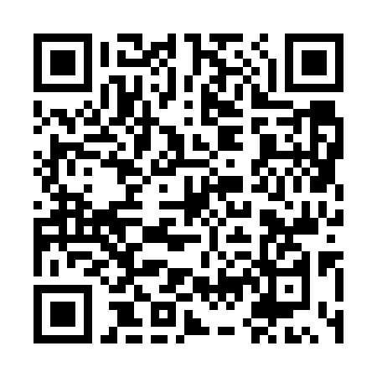  QR-0PSPHJOVL31 | КУПОН УЧАСТНИКА РОЗЫГРЫША  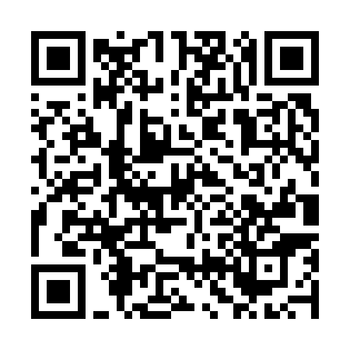  QR-FMU33QT0CBJ | КУПОН УЧАСТНИКА РОЗЫГРЫША  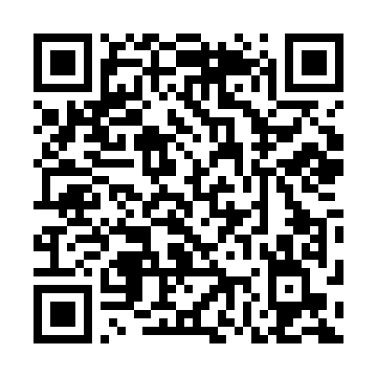  QR-9L2I1SVRJHE
КУПОН УЧАСТНИКА РОЗЫГРЫША  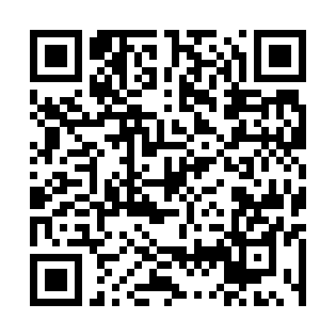  QR-K86R0IITU41 | КУПОН УЧАСТНИКА РОЗЫГРЫША  QR-CSX96QVKI5O | КУПОН УЧАСТНИКА РОЗЫГРЫША  QR-DOFOFR5WUET
КУПОН УЧАСТНИКА РОЗЫГРЫША  QR-2IUS0THPUFF | КУПОН УЧАСТНИКА РОЗЫГРЫША  QR-F1R7BSLUIC7 | КУПОН УЧАСТНИКА РОЗЫГРЫША  QR-BLNTM3G3U13
КУПОН УЧАСТНИКА РОЗЫГРЫША  QR-QTB0GRBYSJU | КУПОН УЧАСТНИКА РОЗЫГРЫША  QR-D8XDMHFL28E | КУПОН УЧАСТНИКА РОЗЫГРЫША  QR-K1I4C06JM66

КУПОН УЧАСТНИКА РОЗЫГРЫША  QR-K5EM6Q99YOD | КУПОН УЧАСТНИКА РОЗЫГРЫША  QR-2UODH7DEUGY | КУПОН УЧАСТНИКА РОЗЫГРЫША  QR-BEAT50Z29NV
КУПОН УЧАСТНИКА РОЗЫГРЫША  QR-SCIETE5YGA4 | КУПОН УЧАСТНИКА РОЗЫГРЫША  QR-4Z1X3IDCADW | КУПОН УЧАСТНИКА РОЗЫГРЫША  QR-GQDRM8Q35AA
КУПОН УЧАСТНИКА РОЗЫГРЫША  QR-25QC2175PFU | КУПОН УЧАСТНИКА РОЗЫГРЫША  QR-3W9O5I5F5LF | КУПОН УЧАСТНИКА РОЗЫГРЫША  QR-2AP5M876IP4
КУПОН УЧАСТНИКА РОЗЫГРЫША  QR-WSKYW9Z9APJ | КУПОН УЧАСТНИКА РОЗЫГРЫША  QR-XWMYS3O1ZPM | КУПОН УЧАСТНИКА РОЗЫГРЫША  QR-VUTNSUY0MTX

КУПОН УЧАСТНИКА РОЗЫГРЫША  QR-D8NU6KOYT8Y | КУПОН УЧАСТНИКА РОЗЫГРЫША  QR-MA1GSBMSXJY | КУПОН УЧАСТНИКА РОЗЫГРЫША  QR-EIULQL8LNES
КУПОН УЧАСТНИКА РОЗЫГРЫША  QR-P668CPPRMMR | КУПОН УЧАСТНИКА РОЗЫГРЫША  QR-3EXHEFGX6WP | КУПОН УЧАСТНИКА РОЗЫГРЫША  QR-LIE1IH1SXRQ
КУПОН УЧАСТНИКА РОЗЫГРЫША  QR-3ZCHKK5GLUZ | КУПОН УЧАСТНИКА РОЗЫГРЫША  QR-GCKLL810T3X | КУПОН УЧАСТНИКА РОЗЫГРЫША  QR-7YU4A655C08
КУПОН УЧАСТНИКА РОЗЫГРЫША  QR-GZEVQELMT0F | КУПОН УЧАСТНИКА РОЗЫГРЫША  QR-TTQGOWZMVKK | КУПОН УЧАСТНИКА РОЗЫГРЫША  QR-761I1S37VH4

КУПОН УЧАСТНИКА РОЗЫГРЫША  QR-K6CUZ4ITQ19 | КУПОН УЧАСТНИКА РОЗЫГРЫША  QR-OVNA2T8A28G | КУПОН УЧАСТНИКА РОЗЫГРЫША  QR-0GA8XYFCKRN
КУПОН УЧАСТНИКА РОЗЫГРЫША  QR-L02G5MW2OUE | КУПОН УЧАСТНИКА РОЗЫГРЫША  QR-212VSTX77CM | КУПОН УЧАСТНИКА РОЗЫГРЫША  QR-NF7ROB3DMKK
КУПОН УЧАСТНИКА РОЗЫГРЫША  QR-SUO5YRP4ZSY | КУПОН УЧАСТНИКА РОЗЫГРЫША  QR-PZ4EJ1JPHCJ | КУПОН УЧАСТНИКА РОЗЫГРЫША  QR-8F3GQHOUYDU
КУПОН УЧАСТНИКА РОЗЫГРЫША  QR-COV2VQPSFU9 | КУПОН УЧАСТНИКА РОЗЫГРЫША  QR-M386PYS29Z5 | КУПОН УЧАСТНИКА РОЗЫГРЫША  QR-C0LDC42AIX7

КУПОН УЧАСТНИКА РОЗЫГРЫША  QR-E7W6IOXNGG4 | КУПОН УЧАСТНИКА РОЗЫГРЫША  QR-PBQJ7BCBV8C | КУПОН УЧАСТНИКА РОЗЫГРЫША  QR-IFXC7HO6J2I
КУПОН УЧАСТНИКА РОЗЫГРЫША  QR-A7HHLTH22PH | КУПОН УЧАСТНИКА РОЗЫГРЫША  QR-KJGK3IQLH3Z | КУПОН УЧАСТНИКА РОЗЫГРЫША  QR-A7FBGI2TBZ9
КУПОН УЧАСТНИКА РОЗЫГРЫША  QR-6HNY2QLRW1U | КУПОН УЧАСТНИКА РОЗЫГРЫША  QR-ZZAAS88IZ6I | КУПОН УЧАСТНИКА РОЗЫГРЫША  QR-Z55W57T8MYO
КУПОН УЧАСТНИКА РОЗЫГРЫША  QR-6PVBIU3UN8Q | КУПОН УЧАСТНИКА РОЗЫГРЫША  QR-WFA35QN2CGR | КУПОН УЧАСТНИКА РОЗЫГРЫША  QR-NYO4H5HOYM1

КУПОН УЧАСТНИКА РОЗЫГРЫША  QR-WBOKKQ39RPO | КУПОН УЧАСТНИКА РОЗЫГРЫША  QR-4NRIZEO0F5W | КУПОН УЧАСТНИКА РОЗЫГРЫША  QR-MD57VQO5SMD
КУПОН УЧАСТНИКА РОЗЫГРЫША  QR-05779RUTCTU | КУПОН УЧАСТНИКА РОЗЫГРЫША  QR-JU1B56I91V6 | КУПОН УЧАСТНИКА РОЗЫГРЫША  QR-SVU9J9A8O4Y
КУПОН УЧАСТНИКА РОЗЫГРЫША  QR-4G7T2BN1UBJ | КУПОН УЧАСТНИКА РОЗЫГРЫША  QR-4TDHFPHM932 | КУПОН УЧАСТНИКА РОЗЫГРЫША  QR-XP5A3Z7GBS5
КУПОН УЧАСТНИКА РОЗЫГРЫША  QR-8LR2GQSOWV5 | КУПОН УЧАСТНИКА РОЗЫГРЫША  QR-X7FEWJMU9FO | КУПОН УЧАСТНИКА РОЗЫГРЫША  QR-RSKHPZEA28A

КУПОН УЧАСТНИКА РОЗЫГРЫША  QR-KWHU12BSF2K | КУПОН УЧАСТНИКА РОЗЫГРЫША  QR-7U8Q35PBIMC | КУПОН УЧАСТНИКА РОЗЫГРЫША  QR-7FKXLDZ3SO8
КУПОН УЧАСТНИКА РОЗЫГРЫША  QR-3I0BML75NOD | КУПОН УЧАСТНИКА РОЗЫГРЫША  QR-UZP5T3ZBFEY | КУПОН УЧАСТНИКА РОЗЫГРЫША  QR-NGQOSP5V950
КУПОН УЧАСТНИКА РОЗЫГРЫША  QR-SJIPVIF9ZMA | КУПОН УЧАСТНИКА РОЗЫГРЫША  QR-Q18CRNXQGGP | КУПОН УЧАСТНИКА РОЗЫГРЫША  QR-21MDUMAXGEM
КУПОН УЧАСТНИКА РОЗЫГРЫША  QR-UYJOEV0XH0P | КУПОН УЧАСТНИКА РОЗЫГРЫША  QR-LBL4GRL32ZR | КУПОН УЧАСТНИКА РОЗЫГРЫША  QR-MI3Q7A0RDNW

КУПОН УЧАСТНИКА РОЗЫГРЫША  QR-OUCVXMZXSQK | КУПОН УЧАСТНИКА РОЗЫГРЫША  QR-AKHC1ULH3D8 | КУПОН УЧАСТНИКА РОЗЫГРЫША  QR-98Q5YUPBIOS
КУПОН УЧАСТНИКА РОЗЫГРЫША  QR-JQN2PLVCC7V | КУПОН УЧАСТНИКА РОЗЫГРЫША  QR-IN4JF3GEO5I | КУПОН УЧАСТНИКА РОЗЫГРЫША  QR-D3A0V6LJ0WA
КУПОН УЧАСТНИКА РОЗЫГРЫША  QR-D5SO93VRS57 | КУПОН УЧАСТНИКА РОЗЫГРЫША  QR-IH3GWOK56V7 | КУПОН УЧАСТНИКА РОЗЫГРЫША  QR-SKGKMSIBJHV
КУПОН УЧАСТНИКА РОЗЫГРЫША  QR-0AMVGVWGRY7 | КУПОН УЧАСТНИКА РОЗЫГРЫША  QR-SB0KZVU5KC6 | КУПОН УЧАСТНИКА РОЗЫГРЫША  QR-0ZPOAYZP53H

КУПОН УЧАСТНИКА РОЗЫГРЫША  QR-T2Q5RBIKMIV | КУПОН УЧАСТНИКА РОЗЫГРЫША  QR-0VVHHMKH218 | КУПОН УЧАСТНИКА РОЗЫГРЫША  QR-OHR17WUBIM1
КУПОН УЧАСТНИКА РОЗЫГРЫША  QR-3DW5YOY1C1T | КУПОН УЧАСТНИКА РОЗЫГРЫША  QR-HG23H8KUS5B | КУПОН УЧАСТНИКА РОЗЫГРЫША  QR-G9Z8QBWYN6N
КУПОН УЧАСТНИКА РОЗЫГРЫША  QR-VVNGIF5BDCM | КУПОН УЧАСТНИКА РОЗЫГРЫША  QR-V7G4USTV28Q | КУПОН УЧАСТНИКА РОЗЫГРЫША  QR-6IY0KPRMMPR
КУПОН УЧАСТНИКА РОЗЫГРЫША  QR-WAUMARCRFPC | КУПОН УЧАСТНИКА РОЗЫГРЫША  QR-HKZ7DZS69HW | КУПОН УЧАСТНИКА РОЗЫГРЫША  QR-6C5L1BW6TM9

КУПОН УЧАСТНИКА РОЗЫГРЫША  QR-CPMKNRSHK6Z | КУПОН УЧАСТНИКА РОЗЫГРЫША  QR-SN0E1YGQ10A | КУПОН УЧАСТНИКА РОЗЫГРЫША  QR-Z86G2QW9QLX
КУПОН УЧАСТНИКА РОЗЫГРЫША  QR-I9IDP7CL8YG | КУПОН УЧАСТНИКА РОЗЫГРЫША  QR-8PJCXCMLV5G | КУПОН УЧАСТНИКА РОЗЫГРЫША  QR-AB6WS2XJQ8F
КУПОН УЧАСТНИКА РОЗЫГРЫША  QR-0ZIJWTIEVG2 | КУПОН УЧАСТНИКА РОЗЫГРЫША  QR-U5BS2LY5EA7 | КУПОН УЧАСТНИКА РОЗЫГРЫША  QR-OCI9XOQ2SJ5
КУПОН УЧАСТНИКА РОЗЫГРЫША  QR-6AG3LV849AP | КУПОН УЧАСТНИКА РОЗЫГРЫША  QR-IBXLXRWL8IZ | КУПОН УЧАСТНИКА РОЗЫГРЫША  QR-UJWLPUN4KB2

КУПОН УЧАСТНИКА РОЗЫГРЫША  QR-Y83JUZJTSSL | КУПОН УЧАСТНИКА РОЗЫГРЫША  QR-HIP8VC531OR | КУПОН УЧАСТНИКА РОЗЫГРЫША  QR-OAB8UL1FD5B
КУПОН УЧАСТНИКА РОЗЫГРЫША  QR-FVCMMLMSR5R | КУПОН УЧАСТНИКА РОЗЫГРЫША  QR-GWR3VN62D8N | КУПОН УЧАСТНИКА РОЗЫГРЫША  QR-KGCLRP8QJKD
КУПОН УЧАСТНИКА РОЗЫГРЫША  QR-IPZWARPZ613 | КУПОН УЧАСТНИКА РОЗЫГРЫША  QR-6G0NIP4FGVT | КУПОН УЧАСТНИКА РОЗЫГРЫША  QR-QTTAY0I4UE9
КУПОН УЧАСТНИКА РОЗЫГРЫША  QR-RRMC3UMLQAN | КУПОН УЧАСТНИКА РОЗЫГРЫША  QR-TKHZ4KLLVBA | КУПОН УЧАСТНИКА РОЗЫГРЫША  QR-TBPUMIHOWAM

КУПОН УЧАСТНИКА РОЗЫГРЫША  QR-HM4J5XMOOUV | КУПОН УЧАСТНИКА РОЗЫГРЫША  QR-BI6RXCKXTGV | КУПОН УЧАСТНИКА РОЗЫГРЫША  QR-BYP1B2JDKLK
КУПОН УЧАСТНИКА РОЗЫГРЫША  QR-0DP3W1T2PQG | КУПОН УЧАСТНИКА РОЗЫГРЫША  QR-QZBKFVVVDL5 | КУПОН УЧАСТНИКА РОЗЫГРЫША  QR-S285QJHI8W1
КУПОН УЧАСТНИКА РОЗЫГРЫША  QR-AZU71IDYDZ7 | КУПОН УЧАСТНИКА РОЗЫГРЫША  QR-L9LLRACX1AN | КУПОН УЧАСТНИКА РОЗЫГРЫША  QR-6DRCGTR4KP0
КУПОН УЧАСТНИКА РОЗЫГРЫША  QR-EBULNH6EU5R | КУПОН УЧАСТНИКА РОЗЫГРЫША  QR-O4GDKIRY76T | КУПОН УЧАСТНИКА РОЗЫГРЫША  QR-DQ9A50MIE9S

КУПОН УЧАСТНИКА РОЗЫГРЫША  QR-DOQ15FYPSCS | КУПОН УЧАСТНИКА РОЗЫГРЫША  QR-XT6DMW89RGL | КУПОН УЧАСТНИКА РОЗЫГРЫША  QR-GVQV9RFJIWN
КУПОН УЧАСТНИКА РОЗЫГРЫША  QR-1KZY9LR2T25 | КУПОН УЧАСТНИКА РОЗЫГРЫША  QR-NM3TA3TMAJM | КУПОН УЧАСТНИКА РОЗЫГРЫША  QR-0NKHMRFD73A
КУПОН УЧАСТНИКА РОЗЫГРЫША  QR-AVDEQLJ34BB | КУПОН УЧАСТНИКА РОЗЫГРЫША  QR-XHQZ8U7RQCV | КУПОН УЧАСТНИКА РОЗЫГРЫША  QR-SOC6QU3EOS4
КУПОН УЧАСТНИКА РОЗЫГРЫША  QR-3GJW8IOZDYL | КУПОН УЧАСТНИКА РОЗЫГРЫША  QR-R9CUUN9EHWI | КУПОН УЧАСТНИКА РОЗЫГРЫША  QR-WKKVF7ERA9M

КУПОН УЧАСТНИКА РОЗЫГРЫША  QR-XD44T938SQK | КУПОН УЧАСТНИКА РОЗЫГРЫША  QR-S5Z84OW4YLQ | КУПОН УЧАСТНИКА РОЗЫГРЫША  QR-ED85ZG1JL1E
КУПОН УЧАСТНИКА РОЗЫГРЫША  QR-II0CC6C87WP | КУПОН УЧАСТНИКА РОЗЫГРЫША  QR-4TS2OVDBKP6 | КУПОН УЧАСТНИКА РОЗЫГРЫША  QR-WR0JWTAYLLQ
КУПОН УЧАСТНИКА РОЗЫГРЫША  QR-IA5OHDVNH06 | КУПОН УЧАСТНИКА РОЗЫГРЫША  QR-0Q9RTVBNFKL | КУПОН УЧАСТНИКА РОЗЫГРЫША  QR-PHRR6NAZ84P
КУПОН УЧАСТНИКА РОЗЫГРЫША  QR-VC0YS7KF5G0 | КУПОН УЧАСТНИКА РОЗЫГРЫША  QR-NM24MARYK7T | КУПОН УЧАСТНИКА РОЗЫГРЫША  QR-6OWUJKVYDSE

КУПОН УЧАСТНИКА РОЗЫГРЫША  QR-URXG60BW0LJ | КУПОН УЧАСТНИКА РОЗЫГРЫША  QR-TJW488JXFGW | КУПОН УЧАСТНИКА РОЗЫГРЫША  QR-2305HJS184Y
КУПОН УЧАСТНИКА РОЗЫГРЫША  QR-8X1H9Q07BE6 | КУПОН УЧАСТНИКА РОЗЫГРЫША  QR-DMX7YAU003Z | КУПОН УЧАСТНИКА РОЗЫГРЫША  QR-Y8L3KH2PTVY
КУПОН УЧАСТНИКА РОЗЫГРЫША  QR-COGSZIT5EGJ | КУПОН УЧАСТНИКА РОЗЫГРЫША  QR-NTPSCP1BMTN | КУПОН УЧАСТНИКА РОЗЫГРЫША  QR-SRKLNS15BG2
КУПОН УЧАСТНИКА РОЗЫГРЫША  QR-0Z1IIRBJ2UG | КУПОН УЧАСТНИКА РОЗЫГРЫША  QR-Q0L13CTTKW4 | КУПОН УЧАСТНИКА РОЗЫГРЫША  QR-F57HVZLDQ4H

КУПОН УЧАСТНИКА РОЗЫГРЫША  QR-IP6ENODFY9K | КУПОН УЧАСТНИКА РОЗЫГРЫША  QR-FXPHG283W39 | КУПОН УЧАСТНИКА РОЗЫГРЫША  QR-7D3JXYDHPTU
КУПОН УЧАСТНИКА РОЗЫГРЫША  QR-IO6SLGL7Z40 | КУПОН УЧАСТНИКА РОЗЫГРЫША  QR-D0N4ZVVWNH6 | КУПОН УЧАСТНИКА РОЗЫГРЫША  QR-BH0AABHNQQL
КУПОН УЧАСТНИКА РОЗЫГРЫША  QR-JQDEY0IN2J9 | КУПОН УЧАСТНИКА РОЗЫГРЫША  QR-O8HCXBYOW4K | КУПОН УЧАСТНИКА РОЗЫГРЫША  QR-WBBOHONA9B0
КУПОН УЧАСТНИКА РОЗЫГРЫША  QR-9EDXEA3KH4F | КУПОН УЧАСТНИКА РОЗЫГРЫША  QR-75XFLTRFE6M | КУПОН УЧАСТНИКА РОЗЫГРЫША  QR-U5CRAWD32WP

КУПОН УЧАСТНИКА РОЗЫГРЫША  QR-AXI4C38MWNH | КУПОН УЧАСТНИКА РОЗЫГРЫША  QR-987PXZUZA09 | КУПОН УЧАСТНИКА РОЗЫГРЫША  QR-QHNFXVT4M8P
КУПОН УЧАСТНИКА РОЗЫГРЫША  QR-0GUJNCSXNNE | КУПОН УЧАСТНИКА РОЗЫГРЫША  QR-HJRZT2OR543 | КУПОН УЧАСТНИКА РОЗЫГРЫША  QR-UCQ6Q4OXJWG
КУПОН УЧАСТНИКА РОЗЫГРЫША  QR-5CKEMKPZTBY | КУПОН УЧАСТНИКА РОЗЫГРЫША  QR-V0G70SVVQRE | КУПОН УЧАСТНИКА РОЗЫГРЫША  QR-OCTHXI1FOOU
КУПОН УЧАСТНИКА РОЗЫГРЫША  QR-IPNEEDHQ341 | КУПОН УЧАСТНИКА РОЗЫГРЫША  QR-GPLWUNOGFPR | КУПОН УЧАСТНИКА РОЗЫГРЫША  QR-PNT8C9AO5IT

